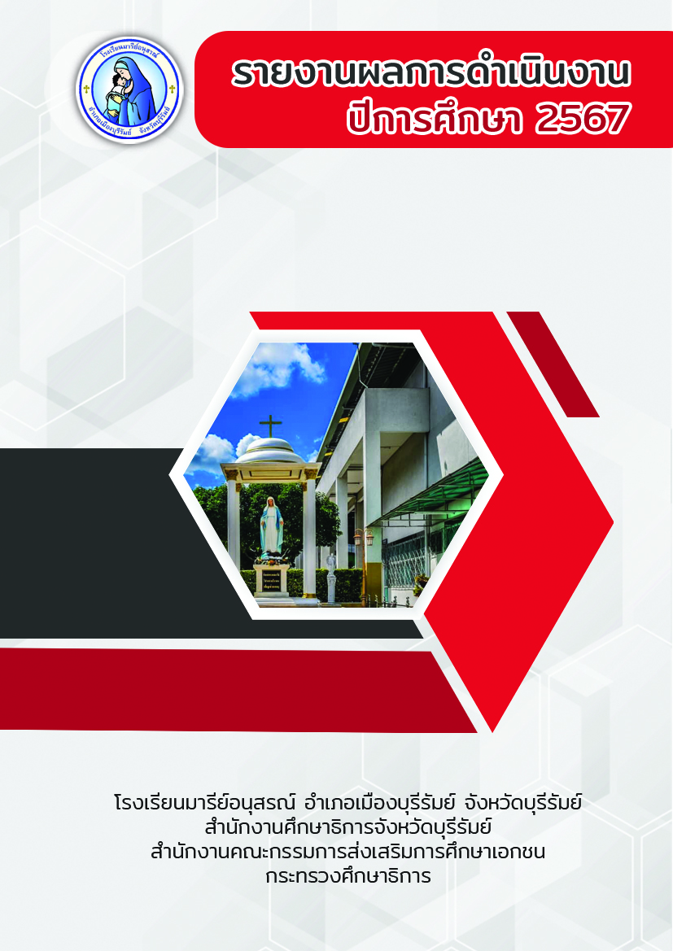

โครงการกิจกรรมพัฒนาผู้เรียน

ฝ่ายวิชาการ

คำนำ
ก

เอกสารฉบับนี้เป็นเอกสารรายงานแผนงานกิจกรรมพัฒนาผู้เรียน ประจำปีการศึกษา 2567 เพื่อจัดทำหลักสูตรโรงเรียนตามหลักสูตรแกนกลาง พ.ศ.2551 (ฉบับปรับปรุง 2560) เพื่อประสานงานการเรียนการสอนในการทำหลักสูตรโรงเรียนตาม หลักสูตรแกนกลาง พ.ศ.2551 (ฉบับปรับปรุง 2560) ไปสู่การปฏิบัติ เพื่อประเมินหลักสูตรโรงเรียนตามหลักสูตรแกนกลาง พ.ศ.2551 (ฉบับปรับปรุง 2560) ทั้งนี้ในการดำเนินกิจกรรมผู้จัดทำขอขอบพระคุณโรงเรียนมารีย์อนุสรณ์ ที่เอื้ออำนวยความสะดวกของสถานที่ในการจัดกิจกรรม ขอขอบพระคุณผู้อำนวยการที่ส่งเสริมสนับสนุน คอยให้คำแนะนำด้านการจัดกิจกรรมและขอบคุณคณะครูทุกท่านที่ให้ความร่วมมือในการดำเนินกิจกรรมเป็นอย่างดี ผู้จัดทำหวังเป็นอย่างยิ่งว่าเอกสารฉบับนี้จะเป็นแนวทางการจัดกิจกรรมในครั้งต่อไป

หากมีข้อผิดพลาดประการใดผู้จัดทำจะได้นำไปปรับปรุงในครั้งต่อไป

นางสาวยุพา ชุ่มเสนา
ผู้จัดทำ

สารบัญ
ข

เรื่อง หน้า

คำนำ ก
สารบัญ ข
สรุปแผนงานกิจกรรมพัฒนาผู้เรียน 1
ภาคผนวก 7
- รายงาสรุปผลการดำเนินการจัดกิจกรรมลูกเสือ – เนตรนารี
- รายงาสรุปผลการดำเนินการจัดกิจกรรมนักศึกษาวิชาทหาร (รด.)
- รายงาสรุปผลการดำเนินการจัดกิจกรรมสาธารณประโยชน์
- รายงาสรุปผลการดำเนินการจัดกิจกรรมชมรม
- รายงาสรุปผลการดำเนินการจัดโครงการทัศนศึกษา
- ภาพกิจกรรม

สรุปแผนงาน /โครงการ/กิจกรรม
ฝ่ายวิชาการ (งานกิจกรรมพัฒนาผู้เรียน) โรงเรียนมารีย์อนุสรณ์ บุรีรัมย์
ปีการศึกษา 2565
ลำดับที 7 หน่วยงาน งานกิจกรรมพัฒนาผู้เรียน ฝ่าย วิชาการ
ตอบสนองแผนพัฒนาโรงเรียน : พันธกิจข้อที่...2...ยุทธศาสตร์ข้อที่ ....3,4.....เป้าหมายข้อที่...1....
ตอบสนองมาตรฐานการศึกษา สมศ.รอบสี่: มาตรฐานที่....1.....ประเด็นที่...-…………………...
ตอบสนองมาตรฐานของโรงเรียน : มาตรฐานที่ .....1,3................ ตัวบ่งชี้ที่........-....................

1.หลักการและเหตุผล
หลักสูตรแกนกลางการศึกษาขั้นพื้นฐาน พุทธศักราช 2551 (ฉบับปรับปรุง พ.ศ. 2560) มุ่งพัฒนาผู้เรียนทุกคนซึ่งเป็นกำลังของชาติให้เป็นมนุษย์ทีมีความสมดุลทั้งด้านร่างกาย ความรู้ คุณธรรม มีจิตสำนึกในความเป็นพลเมืองไทยและพลโลก โดยมุ่งเน้นผู้เรียนเป็นสำคัญส่งเสริมทักษะและพัฒนาผู้เรียน ตามพระราชบัญญัติการศึกษา กิจกรรมพัฒนาผู้เรียนจึงได้จัดโครงการพัฒนาและส่งเสริมการจัดกิจกรรมพัฒนาผู้เรียนขึ้นเพื่อฝึกให้นักเรียนคิดเป็น ทำเป็น แก้ปัญหาเป็นและพัฒนาไปสู่ความเป็นมนุษย์อย่างสมบูรณ์ทั้งด้านร่างกายและจิตใจของผู้เรียน โรงเรียนมารีย์อนุสรณ์ให้มีความพร้อมในการทำกิจกรรมและพัฒนาผู้เรียนให้เต็มความสามารถ มีความเป็นเลิศทางด้านวิชาการและก้าวทันต่อการเปลี่ยนแปลงของโลกและทันต่อการเปลี่ยนแปลงทางการศึกษาของโลก ศตวรรษที่ 21 มุ่งสู่มาตรฐานสากล สร้างองค์ความรู้ทักษะหรือกระบวนการเรียนรู้ และคุณลักษณะอันพึงประสงค์มีการจัดกิจกรรมพัฒนาผู้เรียนซึ่งเน้นการบูรณาการองค์ความรู้ ทักษะ เจตคติและประสบการณ์ของผู้เรียนมาปฏิบัติเพื่อเสริมสร้างสมรรถนะสำคัญ และคุณลักษณะอันพึงประสงค์ของผู้เรียนตามหลักสูตรแกนกลางการศึกษาขั้นพื้นฐาน พุทธศักราช 2551 (ฉบับปรับปรุง พ.ศ. 2560) กิจกรรมพัฒนาเป็นส่วนหนึ่งของหลักสูตร ที่ช่วยให้ผู้เรียนได้นำเอาองค์ความรู้ ทักษะจากการเรียนรู้ และประสบการณ์ของผู้เรียนมาปฏิบัติกิจกรรมพัฒนาตนเอง
โรงเรียนมารีย์อนุสรณ์จึงจัดทำโครงการส่งเสริมกิจกรรมพัฒนาผู้เรียน เพื่อตอบสนองพันธกิจส่งเสริม และพัฒนาผู้เรียนให้มีคุณภาพตามมาตรฐานการศึกษาและคุณลักษณะอันพึงประสงค์โดยมีเป้าประสงค์ให้ผู้เรียนทุกคนได้รับโอกาสทางการศึกษาขั้นพื้นฐาน 12 ปี ตามสิทธิอย่างทั่วถึง เท่าเทียมมาตรฐานเพื่อให้ผู้เรียนได้บรรลุตามหลักสูตรแกนกลางการศึกษาขั้นพื้นฐานพุทธศักราช 2551 (ฉบับปรับปรุง พ.ศ. 2560) และให้สอดคล้องกับอัตลักษณ์การศึกษาคาทอลิกตามแผนกอภิบาลของสภาพระสังฆราชแห่งประเทศไทยและแผนกอภิบาลสังฆมณฑลนครราชสีมา ที่ตระหนักอยู่เสมอว่าเมื่อบริบทของโลกเปลี่ยน วิธีการในการจัดการศึกษาต้องเปลี่ยนเพื่อให้ “นักเรียนเป็นคนดี มีคุณธรรมนำความรู้”

2.วัตถุประสงค์
3.1 เพื่อพัฒนาคุณภาพผู้เรียนตามระดับการศึกษาขั้นพื้นฐาน
3.2 เพื่อส่งเสริมให้การจัดกิจกรรมมีประสิทธิภาพมากยิ่งขึ้น
3.3 เพื่อให้ลูกเสือ เนตรนารี มีระเบียบวินัย เกิดความรักความสามัคคีในหมู่คณะและรู้จักบำเพ็ญตนให้เป็นประโยชน์และช่วยเหลือผู้อื่น
3.4 เพื่อส่งเสริมให้มีนักเรียนมีทักษะในการเข้าร่วมแข่งขันในระดับระดับกลุ่ม ระดับเขตพื้นที่
การศึกษา และต่อยอดไปจนถึงระดับภาค
3.5 เพื่อเป็นการน้อมรำลึกถึงพระมหากรุณาธิคุณขององค์พระประมุขของคณะลูกเสือแห่งชาติ และ เพื่อน้อมรำลึกถึงมหากรุณาธิคุณของพระมหาธีรราชเจ้า รัชกาลที่ 6 ซึ่งทรงเป็นผู้ก่อตั้งลูกเสือไทย

3. การประเมินผล
กิจกรรม | ตัวชี้วัดความสำเร็จ | เครื่องมือที่ใช้
1. กิจกรรมส่งเสริมการเรียนรู้ชมรม | นักเรียนได้รับการพัฒนาการเรียนรู้จากการเข้า  ร่วมกิจกรรมชมรม คิดเป็นร้อยละ 90 | - แบบประเมินผลการร่วมกิจกรรม
2. กิจกรรมวันสำคัญของลูกเสือ | นักเรียนที่ได้รับการพัฒนาการเรียนรู้จากการ  เข้าร่วมกิจกรรมลูกเสือ – เนตรนารี คิดเป็น  ร้อยละ 90 | - แบบประเมินผลการร่วมกิจกรรม
3. กิจกรรมแข่งขันทักษะวิชาการพัฒนาศักยภาพของลูกเสือ – เนตรนารี | นักเรียนที่ได้รับการพัฒนาการเรียนรู้จากการ  เข้าร่วมกิจกรรมลูกเสือ – เนตรนารี คิดเป็น  ร้อยละ 90 | - แบบประเมินผลการร่วมกิจกรรม
4. กิจกรรมสาธารณประโยชน์ | นักเรียนที่ได้รับการพัฒนาการเรียนรู้จาก  การเข้าร่วมกิจกรรมสาธารณประโยชน์ คิดเป็น  ร้อยละ 90 | - แบบประเมินผลการร่วมกิจกรรม
5.กิจกรรมนักศึกษาวิชาทหาร (รด.) | นักเรียนที่ได้รับการพัฒนาการเรียนรู้จาก  การเข้าร่วมกิจกรรมนักศึกษาวิชาทหาร (รด.)  คิดเป็นร้อยละ 90 | - แบบประเมินผลการร่วมกิจกรรม

- สรุปวิธีดำเนินการ (ที่ปฏิบัติจริง)
ประชุมวางแผนการดำเนินการ ขออนุมัติแผนงานและกำหนดหน้าที่
- ดำเนินกิจกรรมในโครงการ
  - กิจกรรมลูกเสือ – เนตรนารี
- ประชุมวางแผนการจัดกิจกรรมลูกเสือ – เนตรนารี
- แต่งตั้งคณะกรรมการครูผู้รับผิดชอบการจัดกิจกรรมลูกเสือ – เนตรนารี
- จัดกิจกรรมลูกเสือ – เนตรนารีตามที่กำหนดในตารางสอน
- วัดผลและประเมินผลผู้เรียน โดยผู้กำกับและครูประจำชั้น
  - กิจกรรมสาธารณประโยชน์
- ประชุมวางแผนการจัดกิจกรรมสาธารณประโยชน์
- จัดกิจกรรมควบคู่กับการเรียน ลูกเสือ – เนตรนารี
- วัดผลและประเมินผลควบคู่กับกิจกรรมลูกเสือ – เนตรนารี
  - กิจกรรมชมรม
- ประชุมวางแผนการจัดกิจกรรมชมรมและกำหนดผู้รับผิดชอบ
- แต่งตั้งคณะกรรมการครูผู้รับผิดชอบการจัดกิจกรรมชมรม
- ดำเนินงานตามแผนงานที่วางไว้ ดังนี้
1. ระดับชั้นประถมศึกษาปีที่ 1 – 3
2. ระดับชั้นประถมศึกษาปีที่ 4 – 6
3. ระดับชั้นมัธยมศึกษาปีที่ 1 – 3
- วัดผลและประเมินผลผู้เรียน โดยครูที่เปิดสอนชมรม
2. งบประมาณ
กิจกรรมลูกเสือ - เนตรนารี
- ชั้นประถมศึกษาปีที่ 1 – ชั้นมัธยมศึกษาปีที่ 3
ตั้งไว้ 1,132,719 บาท จ่ายจริง 1,132,719 บาท คงเหลือ - บาท
งบโรงเรียน........-.......งบเรียนฟรี........419,319.50......งบจัดหา.......713,400......

กิจกรรมทัศนศึกษา
- ชั้นประถมศึกษาปีที่ 1 – ชั้นมัธยมศึกษาปีที่ 4
ตั้งไว้ 768,030 บาท จ่ายจริง 647,200 บาท คงเหลือ 120,830 บาท
งบโรงเรียน.......-........ งบเรียนฟรี........ 660,000.......... งบจัดหา....... 108,030......

3. วิธีการติดตาม / เครื่องมือ / ประเมินผลการปฏิบัติงาน
3.1 วิธีการติดตาม
3.1.1 กำกับติดตาม ตรวจสอบ การดำเนินการทุกกิจกรรม
3.1.2 ประเมินผลและรายงานผลการดำเนินงาน
3.2 เครื่องมือการประเมิน
3.2.1 แบบสังเกตและบันทึกการปฏิบัติ
3.2.2 แบบบันทึกการเข้าร่วมกิจกรรม
3.2.3 แบบบันทึกการเข้าร่วมกิจกรรมสาธารณประโยชน์
3.3 แหล่งข้อมูล / ผู้ให้ข้อมูล
3.3.1 ครูประจำชั้นเรียน
3.3.2 ครูผู้จัดกิจกรรม

4. สรุปผลการดำเนินงานตามตัวชี้วัดความสำเร็จ

ที่ | ตัวชี้วัดความสำเร็จของแผนงาน | สภาพความสำเร็จ |  | ผลการดำเนินงาน
ที่ | ตัวชี้วัดความสำเร็จของแผนงาน | บรรลุ | ไม่บรรลุ | ผลการดำเนินงาน
1  2  3 | ผู้เรียนร้อยละ 90 มีความรู้ และทักษะในกิจกรรมลูกเสือ – เนตรนารี ตามที่หลักสูตรกำหนด  ผู้เรียนร้อยละ 90 เลือกกิจกรรมได้ตรงตามความสนใจ ความถนัด และตรงตามศักยภาพของตนเอง  ผู้เรียนร้อยละ 90 นำความรู้และประสบการณ์ที่ได้รับไปใช้ในการศึกษาดำรงชีวิตได้อย่างเหมาะสม |  |  | จากการดำเนินการจัดกิจกรรมลูกเสือ – เนตรนารี พบว่า  ลูกเสือ – เนตรนารี ได้ปฏิบัติกิจกรรมลูกเสือ – เนตรนารี เป็นไปตามโครงสร้างหลักสูตรแกนกลางศึกษาขั้นพื้นฐานพุทธศักราช 2551 (ฉบับปรับปรุง 2560) ปีการศึกษา 2567 นักเรียนร้อยละ 100 มีผลการประเมินผ่านกิจกรรมลูกเสือ – เนตรนารีและกิจกรรมสาธารณประโยชน์
จากการดำเนินการจัดกิจกรรมชมรมโรงเรียนมารีย์อนุสรณ์ พบว่า
1. นักเรียนได้เลือกปฏิบัติกิจกรรมชมรม ที่ตัวเองถนัดสนใจ อย่างมีความสุข มีนักเรียนร้อยละ 100 มีผลการประเมินผ่านกิจกรรมชมรม
2. นักเรียนสามารถตัดสินใจวางแผนด้านการศึกษา อาชีพ ด้านการปรับตัวในสังคมและพัฒนาบุคลิกภาพของตนเองอย่างเหมะสมนักเรียนร้อยละ 100 มีผลการประเมินผ่านในกิจกรรมแนะแนว
 |  |  |  | จากโครงการทัศนศึกษามีนักเรียนร้อยละ 100 เข้าร่วมกิจกรรมทำให้นักเรียนมีวิสัยทัศน์ ก้าวทันต่อเหตุการณ์ ข่าวสารสารสนเทศ ใช้ในการนำไปใช้ในการดำเนินชีวิต

5. สรุปผลในภาพรวม
5.1 จุดเด่นของแผนงาน/โครงงาน/กิจกรรมครั้งนี้
การจัดกิจกรรมพัฒนาผู้เรียน เป็นกิจกรรมที่เน้นให้นักเรียนได้ศึกษาหาความรู้ด้วยตนเองรู้จักตัดสินใจแก้ปัญหาเฉพาะกหน้าด้วยตนเอง ได้เรียนรู้จากประสบการณ์จริง อีกทั้งเป็นการสงเสริมให้นักเรียนได้มีโลกทัศน์ที่กว้างไกล ซึ่งความพึงพอใจของนักเรียนที่มีต่อโครงการคิดเป็นร้อยละ 90 ขึ้นไปทุกระดับชั้น ซึ่งอยู่ในระดับดีมาก
5.2 จุดที่ควรพัฒนาของแผนงาน/โครงการ/กิจกรรมครั้งนี้
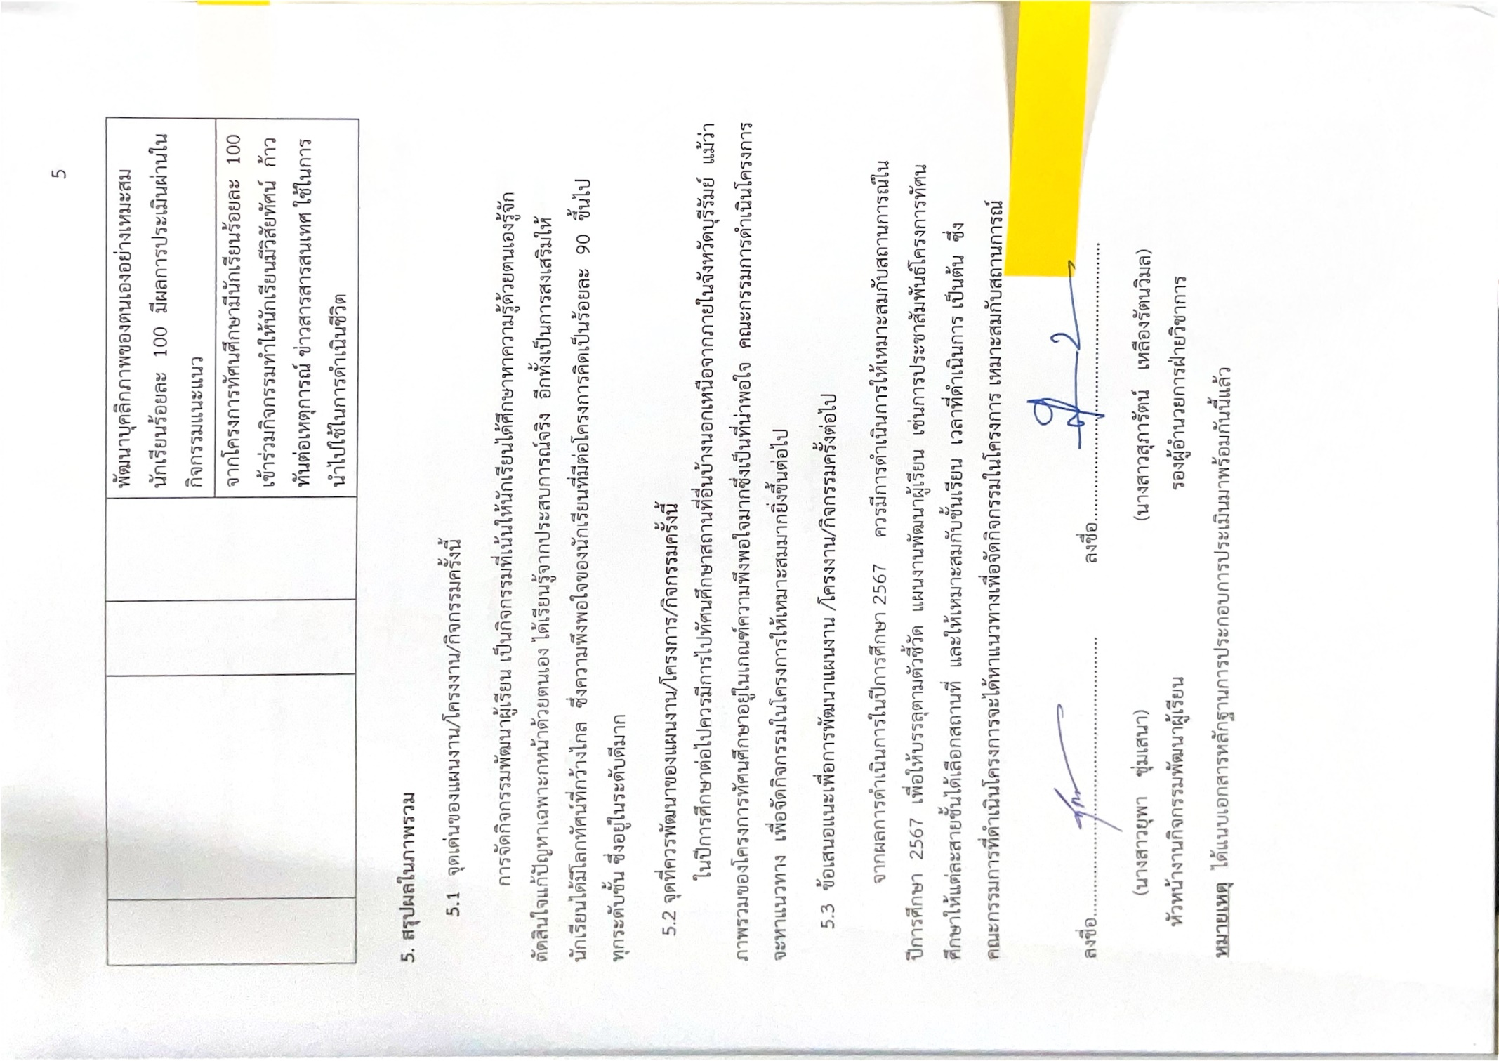
ในปีการศึกษาต่อไปควรมีการไปทัศนศึกษาสถานที่อื่นบ้างนอกเหนือจากภายในจังหวัดบุรีรัมย์ แม้ว่าภาพรวมของโครงการทัศนศึกษาอยู่ในเกณฑ์ความพึงพอใจมากซึ่งเป็นที่น่าพอใจ คณะกรรมการดำเนินโครงการจะหาแนวทาง เพื่อจัดกิจกรรมในโครงการให้เหมาะสมมากยิ่งขึ้นต่อไป
5.3 ข้อเสนอแนะเพื่อการพัฒนาแผนงาน /โครงงาน/กิจกรรมครั้งต่อไป
จากผลการดำเนินการในปีการศึกษา 2567 ควรมีการดำเนินการให้เหมาะสมกับสถานการณ์ในปีการศึกษา 2567 เพื่อให้บรรลุตามตัวชี้วัด แผนงานพัฒนาผู้เรียน เช่นการประชาสัมพันธ์โครงการทัศนศึกษาให้แต่ละสายชั้นได้เลือกสถานที่ และให้เหมาะสมกับชั้นเรียน เวลาที่ดำเนินการ เป็นต้น ซึ่งคณะกรรมการที่ดำเนินโครงการจะได้หาแนวทางเพื่อจัดกิจกรรมในโครงการ เหมาะสมกับสถานการณ์

ลงชื่อ........................................................... ลงชื่อ...........................................................
(นางสาวยุพา ชุ่มเสนา) (นางสาวสุภารัตน์ เหลืองรัตนวิมล)
หัวหน้างานกิจกรรมพัฒนาผู้เรียน รองผู้อำนวยการฝ่ายวิชาการ
หมายเหตุ ได้แนบเอกสารหลักฐานการประกอบการประเมินมาพร้อมกันนี้แล้ว
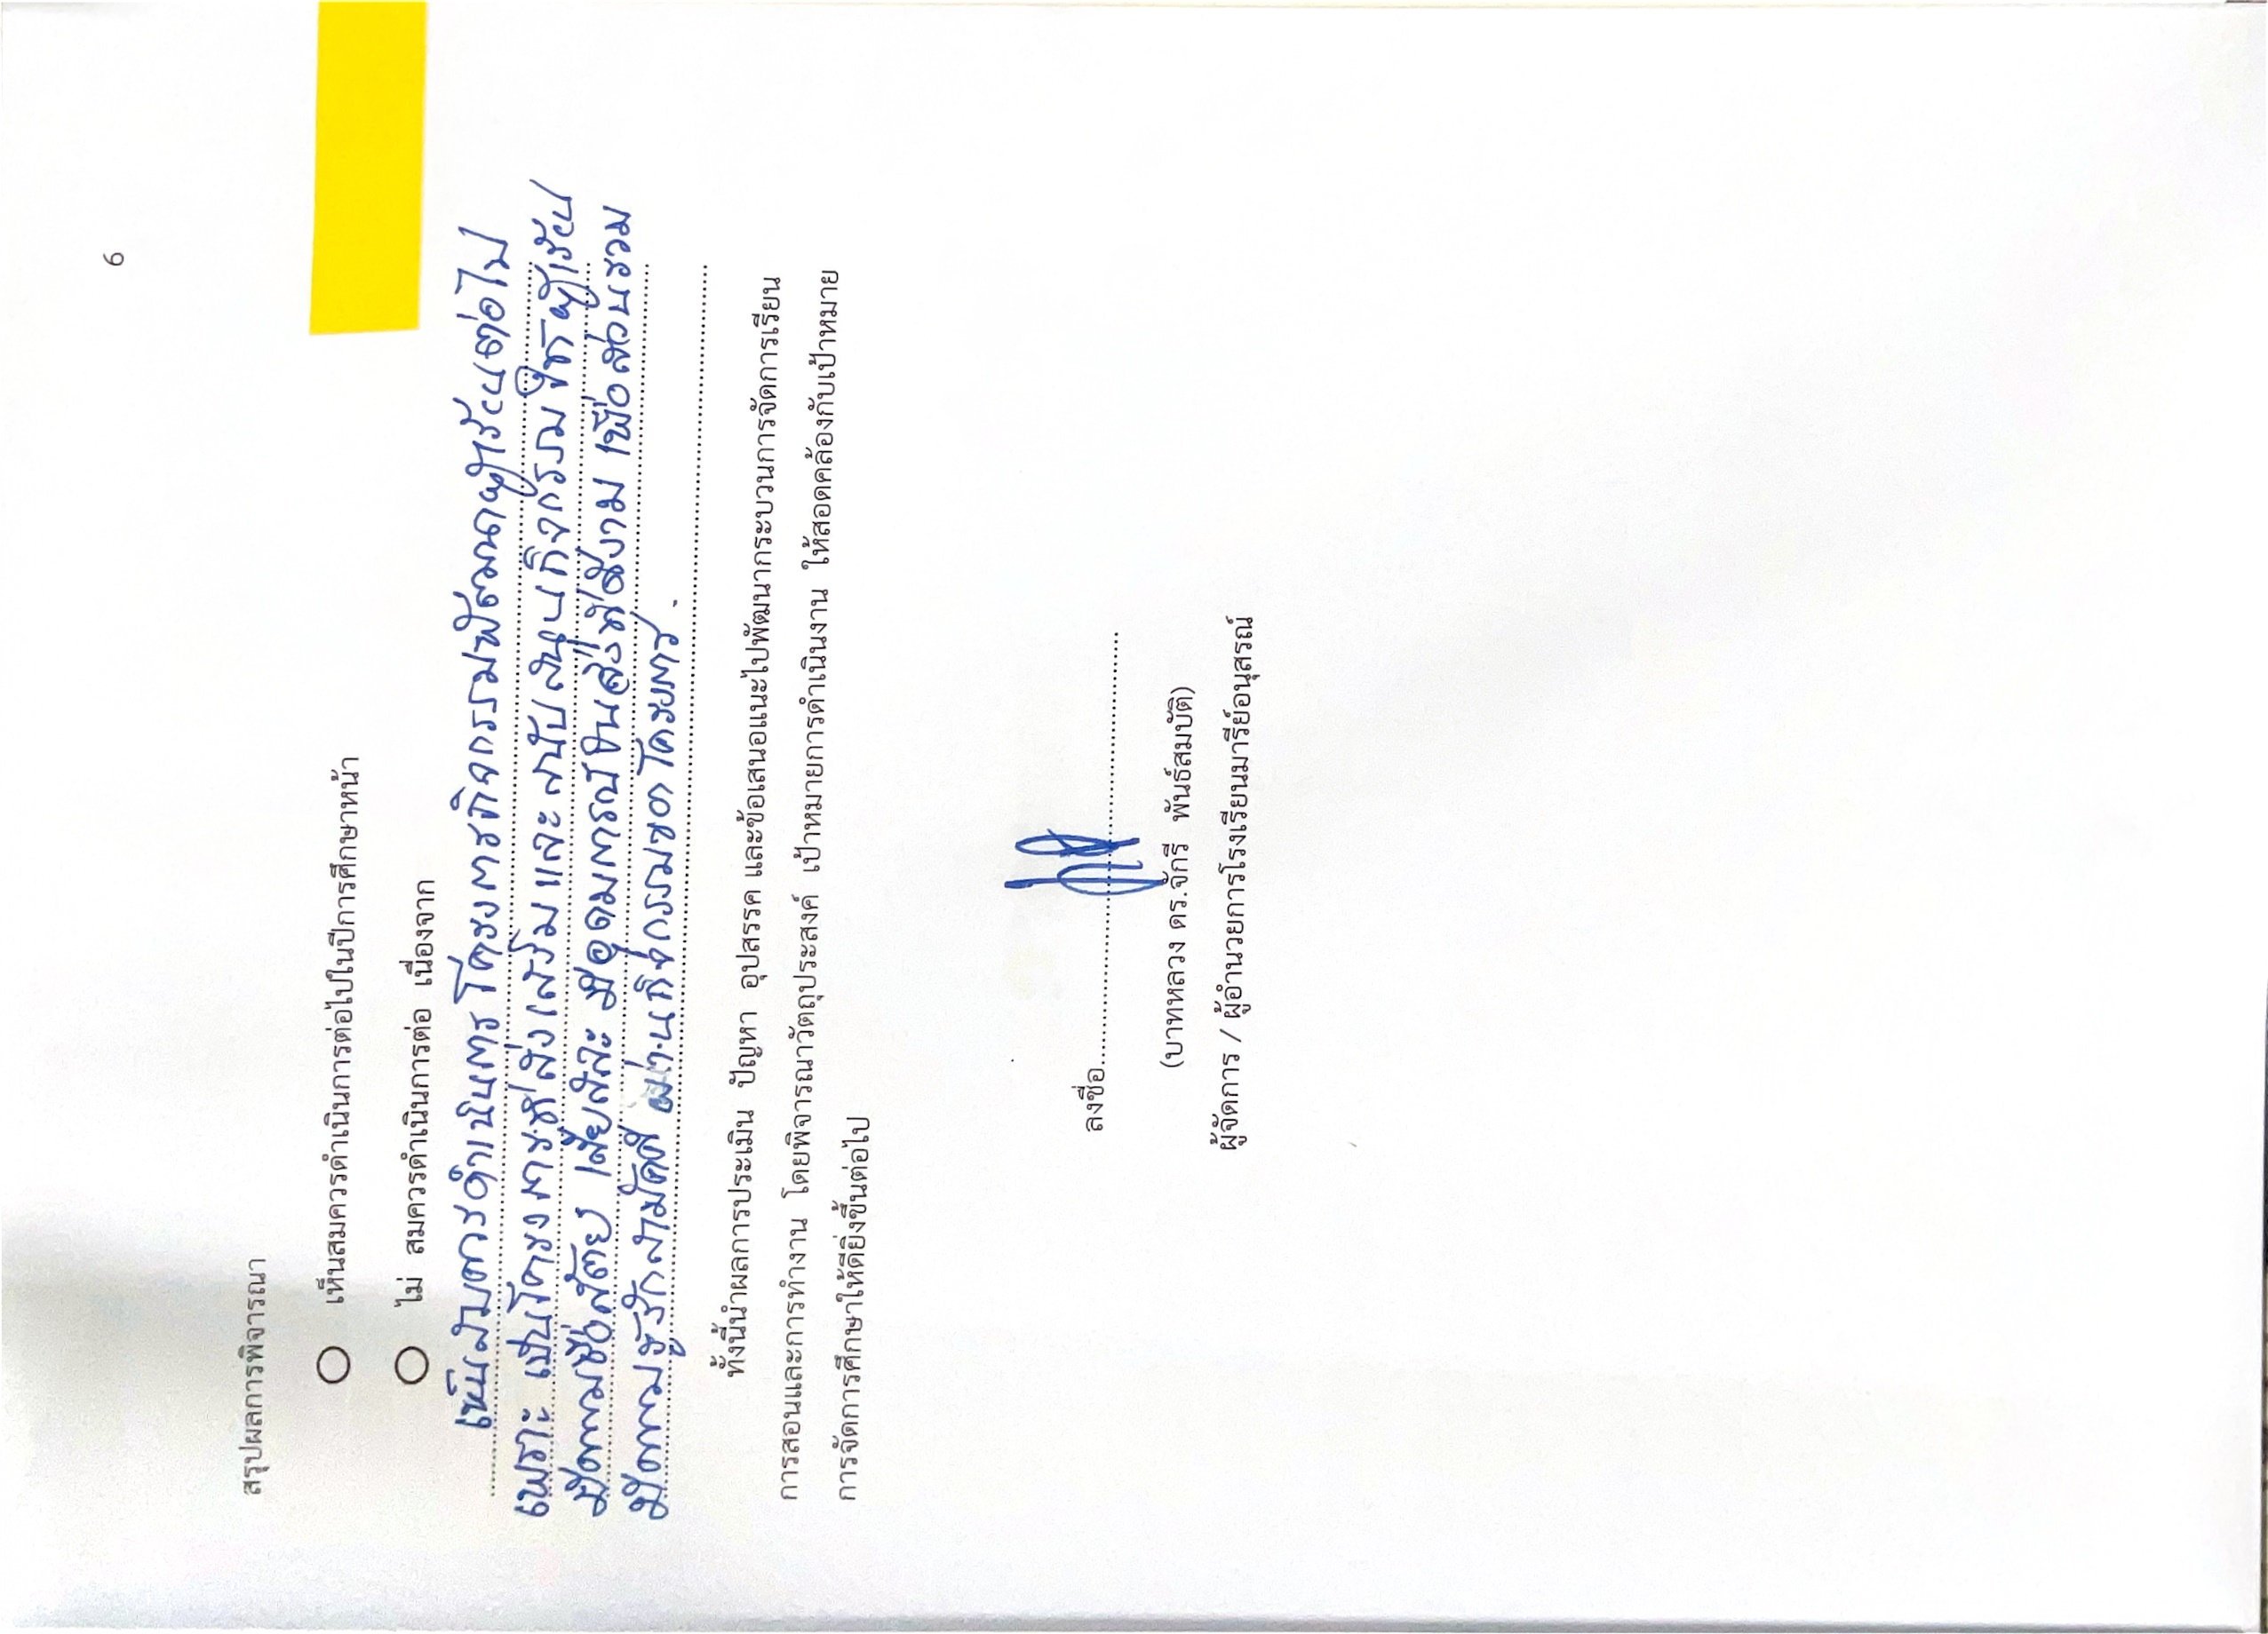
สรุปผลการพิจารณา
เห็นสมควรดำเนินการต่อไปในปีการศึกษาหน้า
ไม่ สมควรดำเนินการต่อ เนื่องจาก
............................................................................................................................................................................................................................................................................................................................................
......................................................................................................................................................................
......................................................................................................................................................................
ทั้งนี้นำผลการประเมิน ปัญหา อุปสรรค และข้อเสนอแนะไปพัฒนากระบวนการจัดการเรียนการสอนและการทำงาน โดยพิจารณาวัตถุประสงค์ เป้าหมายการดำเนินงาน ให้สอดคล้องกับเป้าหมายการจัดการศึกษาให้ดียิ่งขึ้นต่อไป

ลงชื่อ...........................................................
(บาทหลวง ดร.จักรี พันธ์สมบัติ)
ผู้จัดการ / ผู้อำนวยการโรงเรียนมารีย์อนุสรณ์

ภาคผนวก

รายงานสรุปการดำเนินการจัดกิจกรรมลูกเสือ – เนตรนารี ปีการศึกษา 2567
กิจกรรมลูกเสือ – เนตรนารี เป็นกิจกรรมที่มุ่งพัฒนาความมีระเบียบ ความเป็นผู้นำและผู้ตามที่ดี รับผิดชอบ ทำงานร่วมกันรู้จักแก้ปัญหา การตัดสินใจที่เหมาะสม ความมีเหตุผล การช่วยเหลือแบ่งปันประนีประนอม หรือส่งเสริมให้ผู้เรียนเจริญเติบโตเป็นผู้ใหญ่ที่มีความสมบูรณ์พร้อมทั้งด้านร่างกาย จิตใจอารมณ์ สังคม และสติปัญญา โรงเรียนมารีย์อนุสรณ์ ตระหนักถึงการจัดกิจกรรมลูกเสือ – เนตรนารี มีแนวทางดังนี้
- กำหนดให้มีชั่วโมง ลูกเสือในตารางเรียน
- กำหนดผู้รับผิดชอบในการดำเนินกิจกรรมลูกเสือ คือ งานลูกเสือ ฝ่ายวิชาการ
- งานลูกเสือจัดทำกำหนดการจัดกิจกรรมและวางแผนการจัดกิจกรรมตลอดปีการศึกษา
- ให้ครูประจำชั้นและครูผู้ช่วยประจำชั้น มีบทบาทในการจัดกิจกรรมลูกเสือในชั่วโมงลูกเสือตลอดปีการศึกษา โดยกำหนดให้จัดกิจกรรมตามหลักสูตรลูกเสือของกองลูกเสือแห่งชาติของแต่ละระดับชั้น ดังนี้
4.1 หลักสูตรลูกเสือสำรอง ชั้นประถมศึกษาปีที่ 1 – 3 แบ่งเป็น
- ลูกเสือ – เนตรนารี ป.1 เตรียมลูกเสือสำรองและดาวดวงที่ 1
- ลูกเสือ – เนตรนารี ป.2 ดาวดวงที่ 2
- ลูกเสือ – เนตรนารี ป.3 ดาวดวงที่ 3
4.2 หลักสูตรลูกเสือสามัญ ชั้นประถมศึกษาปีที่ 4 – 6 แบ่งเป็น
- ลูกเสือ – เนตรนารี ป.4 ลูกเสือตรี
- ลูกเสือ – เนตรนารี ป.5 ลูกเสือโท
- ลูกเสือ – เนตรนารี ป.6 ลูกเสือเอก
4.3 หลักสูตรลูกเสือสามัญรุ่นใหญ่ ชั้นมัธยมศึกษาปีที่ 1 – 3 แบ่งเป็น
- ลูกเสือ – เนตรนารี ม.1 ลูกเสือโลก
- ลูกเสือ – เนตรนารี ม.2 ลูกเสือชั้นพิเศษ
- ลูกเสือ – เนตรนารี ม.3 ลูกเสือหลวง
- ให้ครูประจำชั้นและครูผู้ช่วยประจำชั้น ทำการวัดและประเมินผลโดยใช้เกณฑ์การวัด 2 เกณฑ์คือ เกณฑ์คะแนนกิจกรรมและเกณฑ์เวลาเข้าร่วมกิจกรรม โดยให้ครูประจำชั้นและครูผู้ช่วยประจำชั้น ประเมินผู้เรียนตามสภาพจริง ที่งานลูกเสือกำหนด พร้อมทั้งตรวจสอบ ซ่อมเสริม ก่อนส่งคะแนนให้งานลูกเสือเป็นผู้รวบรวมส่งฝ่ายวิชาการ
จากการดำเนินการจัดกิจกรรมดังกล่าวพบว่า

ผลการวิเคราะห์ข้อมูล
ความพึงพอใจของผู้เข้าร่วมกิจกรรมเข้าค่ายลูกเสือ เนตรนารี สำรอง ป.1 - 2
ปีการศึกษา 2567
ตารางที่ 1 สรุปและประเมินความพึงพอใจกิจกรรมเข้าค่ายลูกเสือ เนตรนารี สำรอง ป.1 - 2
รายการ | ค่าเฉลี่ย  $$\overline{x}$$ | ร้อยละ | แปลผล
- สถานที่เข้าค่ายมีความเหมาะสม / อาหารเพียงพอ | 4.84 | 96.80 | มากที่สุด
- ได้ร่วมพิธีถวายราชสดุดี อย่างถูกต้อง | 4.69 | 93.80 | มากที่สุด
- สนุกสนานกับกิจกรรมบันเทิง/รอบกองไฟ | 4.66 | 93.20 | มากที่สุด
- ได้เรียนรู้วิชาตามฐาน ฝึกระเบียบแถว อย่างถูกต้อง | 4.81 | 96.20 | มากที่สุด
- ได้เรียนรู้วิชาตามฐานทักษะทางวิชาลูกเสือ | 4.64 | 92.80 | มากที่สุด
- การช่วยเหลือแบ่งปันภายในหมู่ของลูกเสือ เนตรนารี | 4.76 | 95.20 | มากที่สุด
- ทำตามคำสั่งผู้กำกับด้วยตนเองและทำตามด้วยความมั่นใจ | 4.86 | 97.20 | มากที่สุด
- มีความรักความสามัคคีในหมู่และระหว่างหมู่ที่เข้าร่วมกิจกรรมค่าย ในครั้งนี้ | 4.69 | 93.80 | มากที่สุด
- ผู้กำกับลูกเสือ ดูแลเอาใจใส่ให้ความรู้และคอยให้ความช่วยเหลือ | 4.58 | 91.60 | มากที่สุด
- ความประทับใจของการเข้าค่าย และนำความรู้ไปใช้ในชีวิตประจำวันได้ | 4.67 | 93.40 | มากที่สุด
เฉลี่ย | 4.72 | 94.40 | มากที่สุด
จากตารางที่ 1 แสดงผลการประเมินความพึงพอใจของผู้เข้าร่วมกิจกรรมเข้าค่าย
มีความพึงพอใจ รายการประเมินทำตามคำสั่งผู้กำกับด้วยตนเองและทำตามด้วยความมั่นใจ มากที่สุด มีคาเฉลี่ย 4.86 อยู่ในระดับมากที่สุด รองลงมาคือ สถานที่เข้าค่ายมีความเหมาะสม / อาหารเพียงพอ มีคาเฉลี่ย 4.84 อยู่ในระดับมากที่สุด รองลงมาอีก คือ ได้เรียนรู้วิชาตามฐาน ฝึกระเบียบแถว อย่างถูกต้อง มีคาเฉลี่ย 4.81 อยู่ในระดับมากที่สุด และเมื่อวิเคราะห์ภาพรวมของรายการประเมินความพึงพอใจ มีคาเฉลี่ย 4.72 อยู่ในระดับมากที่สุด คิดเป็นร้อยละ 94.40
สรุปประโยชน์ที่ได้รับ
- ไม่มี
ข้อเสนอแนะอื่นๆ
- ข้อเสนอแนะ ติชม ในกิจกรรมลูกเสือ ได้แก่
- ไม่มี
- หัวข้อที่อยากจะให้จัดกิจกรรมลูกเสือ เนตรนารี เพิ่มเติมในครั้งต่อไป ได้แก่
- ไม่มี
ผลการวิเคราะห์ข้อมูล
ความพึงพอใจของผู้เข้าร่วมกิจกรรมเข้าค่ายลูกเสือ เนตรนารี สำรอง และสามัญ ป.3 - 4
ปีการศึกษา 2567
ตารางที่ 2 สรุปและประเมินความพึงพอใจกิจกรรมเข้าค่ายลูกเสือ เนตรนารี สำรอง และสามัญ ป.3 - 4
รายการ | ค่าเฉลี่ย  $$\overline{x}$$ | ร้อยละ | แปลผล
- สถานที่เข้าค่ายมีความเหมาะสม / อาหารเพียงพอ | 4.66 | 93.20 | มากที่สุด
- ได้ร่วมพิธีถวายราชสดุดี อย่างถูกต้อง | 4.76 | 95.20 | มากที่สุด
- สนุกสนานกับกิจกรรมการร้องเพลง | 4.62 | 92.40 | มากที่สุด
- ได้เรียนรู้วิชาตามฐาน ฝึกระเบียบแถว อย่างถูกต้อง | 4.71 | 94.20 | มากที่สุด
- ได้เรียนรู้วิชาตามฐานทักษะทางวิชาลูกเสือ | 4.63 | 92.60 | มากที่สุด
- การช่วยเหลือแบ่งปัน ภายในหมู่ของลูกเสือ เนตรนารี | 4.75 | 95.00 | มากที่สุด
- ทำตามคำสั่งผู้กำกับด้วยตนเองและทำตามด้วยความมั่นใจ | 4.67 | 93.40 | มากที่สุด
- มีความรักความสามัคคีในหมู่และระหว่างหมู่ที่เข้าร่วมกิจกรรมค่าย ในครั้งนี้ | 4.68 | 93.60 | มากที่สุด
- ผู้กำกับลูกเสือ ดูแลเอาใจใส่ให้ความรู้และคอยให้ความช่วยเหลือ | 4.82 | 96.40 | มากที่สุด
- ความประทับใจของการเข้าค่าย และนำความรู้ไปใช้ในชีวิตประจำวันได้ | 4.59 | 91.80 | มากที่สุด
เฉลี่ย | 4.69 | 93.80 | มากที่สุด
จากตารางที่ 2 แสดงผลการประเมินความพึงพอใจของผู้เข้าร่วมกิจกรรมเข้าค่าย
มีความพึงพอใจ รายการประเมินผู้กำกับลูกเสือ ดูแลเอาใจใส่ให้ความรู้และคอยให้ความช่วยเหลือ มากที่สุด มีคาเฉลี่ย 4.82 อยู่ในระดับมากที่สุด รองลงมาคือ ได้ร่วมพิธีถวายราชสดุดี อย่างถูกต้อง มีคาเฉลี่ย 4.76 อยู่ในระดับมากที่สุด รองลงมาอีก คือ การช่วยเหลือแบ่งปัน ภายในหมู่ของลูกเสือ เนตรนารี มีคาเฉลี่ย 4.75 อยู่ในระดับมากที่สุด และเมื่อวิเคราะห์ภาพรวมของรายการประเมินความพึงพอใจ มีคาเฉลี่ย 4.69 อยู่ในระดับมากที่สุด คิดเป็นร้อยละ 93.80
สรุปประโยชน์ที่ได้รับ
- การทำกิจกรรมร่วมกันเพื่อนๆ ทำให้มีความสนุกสนาน
ข้อเสนอแนะอื่นๆ
- ข้อเสนอแนะ ติชม ในกิจกรรมลูกเสือ ได้แก่
- ไม่มี
- หัวข้อที่อยากจะให้จัดกิจกรรมลูกเสือ เนตรนารี เพิ่มเติมในครั้งต่อไป ได้แก่
- ไม่มี

ผลการวิเคราะห์ข้อมูล
ความพึงพอใจของผู้เข้าร่วมกิจกรรมเข้าค่ายลูกเสือ เนตรนารี สามัญ ป.5 ปีการศึกษา 2567
ตารางที่ 3 สรุปและประเมินความพึงพอใจกิจกรรมเข้าค่ายลูกเสือ เนตรนารี สามัญป.5
รายการ | ค่าเฉลี่ย  $$\overline{x}$$ | ร้อยละ | แปลผล
- สถานที่เข้าค่ายมีความเหมาะสม / อาหารเพียงพอ | 4.67 | 93.40 | มากที่สุด
- ลูกเสือ เนตรนารี มีความภาคภูมิใจ และได้ประกอบพิธีวางพวงมาลาและ ถวายราชสดุดีอย่างถูกต้อง | 4.69 | 93.80 | มากที่สุด
- สนุกสนานกับกิจกรรมการร้องเพลง/รอบกองไฟ | 4.72 | 94.40 | มากที่สุด
- การแสดงออกของลูกเสือ เนตรนารี ในระหว่างการทำกิจกรรม เช่น กิริยามารยาท การพูด การแต่งเครื่องแบบฯ ถูกระเบียบ การเป็นผู้ที่มีระเบียบวินัยมากขึ้น | 4.73 | 94.60 | มากที่สุด
- ได้เรียนรู้วิชาตามฐานทักษะทางวิชาลูกเสือ/วิชาชาวค่าย | 4.89 | 97.80 | มากที่สุด
- รำลึกในพระมหากรุณาธิคุณของพระบาทสมเด็จพระมงกุฎเกล้าเจ้าอยู่หัวผู้พระราชทานกำเนิดลูกเสือไทย | 4.72 | 94.40 | มากที่สุด
- ทำตามคำสั่งผู้กำกับด้วยตนเองและทำตามด้วยความมั่นใจ | 4.71 | 94.20 | มากที่สุด
- มีความรักความสามัคคีในหมู่และระหว่างหมู่ที่เข้าร่วมกิจกรรมค่าย ในครั้งนี้ | 4.78 | 95.60 | มากที่สุด
- ลูกเสือ เนตรนารี ได้พัฒนาตนเองด้านคุณธรรม จริยธรรมจากการบำเพ็ญประโยชน์ โดยไม่หวังสิ่งตอบแทน | 4.77 | 95.40 | มากที่สุด
- ความประทับใจของการเข้าค่าย และนำความรู้ไปใช้ในชีวิตประจำวันได้ | 4.82 | 96.40 | มากที่สุด
เฉลี่ย | 4.75 | 95.00 | มากที่สุด
จากตารางที่ 3 แสดงผลการประเมินความพึงพอใจของผู้เข้าร่วมกิจกรรมเข้าค่าย
มีความพึงพอใจ รายการประเมินได้เรียนรู้วิชาตามฐานทักษะทางวิชาลูกเสือ/วิชาชาวค่าย ได้มากที่สุด มีคาเฉลี่ย 4.89 อยู่ในระดับมากที่สุด รองลงมา คือ ความประทับใจของการเข้าค่าย และนำความรู้ไปใช้ในชีวิตประจำวันได้ มีคาเฉลี่ย 4.82 อยู่ในระดับมากที่สุด รองลงมาอีก คือ มีความรักความสามัคคีในหมู่และระหว่างหมู่ที่เข้าร่วมกิจกรรมค่าย ในครั้งนี้ มีคาเฉลี่ย 4.78 อยู่ในระดับมากที่สุด และเมื่อวิเคราะห์ภาพรวมของรายการประเมินความพึงพอใจ มีคาเฉลี่ย 4.75 อยู่ในระดับมากที่สุด คิดเป็นร้อยละ 95.00
สรุปประโยชน์ที่ได้รับ นำสิ่งที่ได้เรียนรู้ไปใช้ในชีวิตประจำวัน
ข้อเสนอแนะอื่นๆ
- ข้อเสนอแนะ ติชม ในกิจกรรมลูกเสือ ได้แก่
- อยากเพิ่มเวลาในการทำแต่ละกิจกรรม
- หัวข้อที่อยากจะให้จัดกิจกรรมลูกเสือ เนตรนารี เพิ่มเติมในครั้งต่อไป ได้แก่
- ไม่มี

ผลการวิเคราะห์ข้อมูล
ความพึงพอใจของผู้เข้าร่วมกิจกรรมเข้าค่ายลูกเสือ เนตรนารี สามัญ ป.6 ปีการศึกษา 2567
ตารางที่ 4 สรุปและประเมินความพึงพอใจกิจกรรมเข้าค่ายลูกเสือ เนตรนารี สามัญ ป.6
รายการ | ค่าเฉลี่ย  $$\overline{x}$$ | ร้อยละ | แปลผล
- สถานที่เข้าค่ายมีความเหมาะสม / อาหารเพียงพอ | 4.72 | 94.40 | มากที่สุด
- ได้ร่วมพิธีถวายราชสดุดี อย่างถูกต้อง | 4.86 | 97.20 | มากที่สุด
- สนุกสนานกับกิจกรรมการร้องเพลง/รอบกองไฟ | 4.87 | 97.40 | มากที่สุด
- ได้เรียนรู้วิชาตามฐาน ฝึกระเบียบแถว อย่างถูกต้อง | 4.79 | 95.80 | มากที่สุด
- ได้เรียนรู้วิชาตามฐานทักษะทางวิชาลูกเสือ/วิชาชาวค่าย | 4.76 | 95.20 | มากที่สุด
- การช่วยเหลือแบ่งปัน ภายในหมู่ของลูกเสือ เนตรนารี | 4.85 | 97.00 | มากที่สุด
- ทำตามคำสั่งผู้กำกับด้วยตนเองและทำตามด้วยความมั่นใจ | 4.92 | 98.40 | มากที่สุด
- มีความรักความสามัคคีในหมู่และระหว่างหมู่ที่เข้าร่วมกิจกรรมค่าย ในครั้งนี้ | 4.89 | 97.80 | มากที่สุด
- ผู้กำกับลูกเสือ ดูแลเอาใจใส่ให้ความรู้และคอยให้ความช่วยเหลือ | 4.76 | 95.20 | มากที่สุด
- ความประทับใจของการเข้าค่าย และนำความรู้ไปใช้ในชีวิตประจำวันได้ | 4.86 | 97.20 | มากที่สุด
เฉลี่ย | 4.83 | 96.60 | มากที่สุด
จากตารางที่ 4 แสดงผลการประเมินความพึงพอใจของผู้เข้าร่วมกิจกรรมเข้าค่าย
มีความพึงพอใจ รายการประเมินทำตามคำสั่งผู้กำกับด้วยตนเองและทำตามด้วยความมั่นใจ มากที่สุด มีคาเฉลี่ย 4.92 อยู่ในระดับมากที่สุด รองลงมา คือ มีความรักความสามัคคีในหมู่และระหว่างหมู่ที่เข้าร่วมกิจกรรมค่าย ในครั้งนี้ มีคาเฉลี่ย 4.89 อยู่ในระดับมากที่สุด รองลงมาอีก คือ สนุกสนานกับกิจกรรมการร้องเพลง/รอบกองไฟ มีคาเฉลี่ย 4.87 อยู่ในระดับมากที่สุด และเมื่อวิเคราะห์ภาพรวมของรายการประเมินความพึงพอใจ มีคาเฉลี่ย 4.83 อยู่ในระดับมากที่สุด คิดเป็นร้อยละ 96.60
สรุปประโยชน์ที่ได้รับ
- ทำให้ได้ความรู้และฝึกทักษะกับเพื่อนๆ
ข้อเสนอแนะอื่นๆ
- ข้อเสนอแนะ ติชม ในกิจกรรมลูกเสือ ได้แก่
- ไม่มี
- หัวข้อที่อยากจะให้จัดกิจกรรมลูกเสือ เนตรนารี เพิ่มเติมในครั้งต่อไป ได้แก่
- ไม่มี
ผลการวิเคราะห์ข้อมูล
ความพึงพอใจของผู้เข้าร่วมกิจกรรมเข้าค่ายลูกเสือ เนตรนารี สามัญรุ่นใหญ่ ม.1 – 3
ปีการศึกษา 2567
ตารางที่ 5 สรุปและประเมินความพึงพอใจกิจกรรมเข้าค่ายลูกเสือ เนตรนารี สามัญรุ่นใหญ่ ม.1 - 3
รายการ | ค่าเฉลี่ย  $$\overline{x}$$ | ร้อยละ | แปลผล
- พิธีเปิดค่ายพักแรม ลูกเสือ-เนตรนารี | 4.78 | 95.60 | มากที่สุด
- กิจกรรมการเดินทางไกล | 4.77 | 95.40 | มากที่สุด
- กิจกรรมฐานผจญภัยและทักษะทางวิชาลูกเสือ | 4.81 | 96.20 | มากที่สุด
- กิจกรรมรอบกองไฟ | 4.82 | 96.40 | มากที่สุด
- สถานที่เข้าค่ายพักแรม | 4.93 | 98.60 | มากที่สุด
- กิจกรรมทักษะชาวค่าย การประกอบอาหาร(สูทกรรม) | 4.77 | 95.40 | มากที่สุด
- กิจกรรมนันทนาการ | 4.89 | 97.80 | มากที่สุด
- การนำทักษะของการเข้าค่ายพักแรมในครั้งนี้ ไปปรับใช้ในชีวิตประจำวัน | 4.70 | 94.00 | มากที่สุด
- ความประทับใจที่มีต่อ ผู้กำกับ/วิทยากร ในการเข้าค่ายพักแรมครั้งนี้ | 4.73 | 94.60 | มากที่สุด
- ความพึงพอใจในภาพรวมในการเข้าค่ายพักแรมครั้งนี้ | 4.74 | 94.80 | มากที่สุด
เฉลี่ย | 4.79 | 95.80 | มากที่สุด
จากตารางที่ 5 แสดงผลการประเมินความพึงพอใจของผู้เข้าร่วมกิจกรรมเข้าค่าย
มีความพึงพอใจ รายการประเมินสถานที่เข้าค่ายพักแรม มากที่สุด มีคาเฉลี่ย 4.93 อยู่ในระดับมากที่สุด รองลงมา คือ กิจกรรมนันทนาการ มีคาเฉลี่ย 4.89 อยู่ในระดับมากที่สุด รองลงมาอีก คือ กิจกรรมรอบกองไฟมีคาเฉลี่ย 4.82 อยู่ในระดับมากที่สุด และเมื่อวิเคราะห์ภาพรวมของรายการประเมินความพึงพอใจ มีคาเฉลี่ย 4.79 อยู่ในระดับมากที่สุด คิดเป็นร้อยละ 95.80
สรุปประโยชน์ที่ได้รับ
- ได้เรียนรู้ทักษะต่างๆที่จำเป็นเพื่อนำไปใช้ในชีวิตประจำวันได้
ข้อเสนอแนะอื่นๆ
- ข้อเสนอแนะ ติชม ในกิจกรรมลูกเสือ ได้แก่
- ไม่มี
- หัวข้อที่อยากจะให้จัดกิจกรรมลูกเสือ เนตรนารี เพิ่มเติมในครั้งต่อไป ได้แก่
- ไม่มี
รายงานสรุปการดำเนินการวันสำคัญลูกเสือ ปีการศึกษา 2567

การดำเนินงานได้จัดทําคําสั่งแต่งตั้งผู้ปฏิบัติงานตามกิจกรรม และประชุมชี้แจงทําความเข้าใจแก่ผู้ปฏิบัติงาน จัดหาวัสดุอุปกรณ์ เตรียมสถานที่ นำลูกเสือ เนตรนารี สามัญ สามัญรุ่นใหญ่ และลูกเสือจิตอาสาพระราชทาน เข้าร่วมกิจกรรมตามวันเวลาและสถานที่ที่กำหนด ดังนี้
- พิธีมอบผ้าพันคอลูกเสือจิตอาสาพระราชทาน วันที่ 21 มิถุนายน ณ ห้องประชุมพิมานพรหม สำนักงานเขตพื้นที่การศึกษาประถมศึกษาบุรีรัมย์ เขต 1 จังหวัดบุรีรัมย์ ประกอบด้วยตัวแทนลูกเสือจิตอาสาพระราชทาน จำนวน 10 นาย ผู้กำกับ 2 ท่าน
- กิจกรรมพิธีทบทวนคำปฏิญาณและสวนสนามเนื่องในวันคล้ายวันสถาปนาคณะลูกเสือแห่งชาติ วันที่ 1 กรกฎาคม 2567 ขบวนสวนสนามประกอบด้วย ลูกเสือ เนตรนารีสามัญรุ่นใหญ่ จำนวน 1 กองๆ ละ 5 หมู่และลูกเสือ เนตรนารี ระดับชั้น ประถมศึกษาปีที่ 1 - มัธยมศึกษาปีที่ 3 บำเพ็ญประโยชน์บริเวณภายในโรงเรียนและในห้องเรียน
- กิจกรรมวันสมเด็จพระมหาธีรราชเจ้า วันที่ 25 พฤศจิกายน 2567 พิธีวางพวงมาลาและถวายราชสดุดี ประกอบด้วย ลูกเสือสามัญรุ่นใหญ่ จำนวน 1 กอง 32 คน ผู้บังคับบัญชาลูกเสือ 2 ท่าน รวม 34 คน ณ ลานพิธีพระบรมราชานุสาวรีย์ รัชกาลที่ 6 ศาลากลางจังหวัดบุรีรัมย์(หลังเก่า) อำเภอเมือง จังหวัดบุรีรัมย์ และ จัดกิจกรรมเทิดพระเกียรติ ณ สถานที่ตั้งค่ายลูกเสือโรงเรียนมารีย์อนุสรณ์ (สวนยาง) บ้านเสริมสุขพัฒนา หมู่ 20 ตำบลสะแกโพรง อำเภอเมืองบุรีรัมย์ และลูกเสือ เนตรนารี ระดับชั้น ประถมศึกษาปีที่ 1 - มัธยมศึกษาปีที่ 3 บำเพ็ญประโยชน์สถานที่สาธารณะ ชุมชน หรือศาสนสถาน ตามความเหมาะสม

- สรุปผลในภาพรวม
  - จุดเด่นของแผนงาน/โครงการ/กิจกรรมครั้งนี้
    - เพื่อรวมพลังแสดงความจงรักภักดี สำนึกในพระมหากรุณาธิคุณและแสดงความสามัคคี
    - สามารถสร้างสัมพันธ์ที่ดีและทำงานร่วมกับผู้อื่นได้
    - เป็นผู้ที่รู้จักสิทธิและหน้าที่ของตนเองและผู้อื่น
    - สามารถปรับตัวและปฏิบัติตนต่อผู้อื่นได้อย่างเหมาะสม
    - สามารถให้คำแนะนำแก่ผู้อื่น เป็นตัวอย่างที่ดี และเป็นผู้นำและผู้ตามที่ดี
    - มีความตั้งใจ มีความเพียรพยายามและทุ่มเทปฏิบัติกิจกรรมให้สำเร็จลุล่วงตามเป้าหมายที่กำหนดด้วยความรับผิดชอบ
    - มีความภาคภูมิใจ เห็นคุณค่า และเสียสละ โดยไม่หวังสิ่งตอบแทน
  - ข้อเสนอแนะเพื่อการพัฒนาแผนงาน/โครงการ/กิจกรรมครั้งต่อไป
    - ควรที่จะประชาสัมพันธ์เพื่อขอความร่วมมือจากผู้ที่เกี่ยวข้องให้มากกว่านี้ แม้ว่าภาพรวมของการเข้าร่วมกิจกรรม คิดเป็นร้อยละ 100 ของนักเรียนที่เข้าร่วมกิจกรรมทั้ง 3 กิจกรรมและเกณฑ์การประเมินความพึงพอใจกิจกรรมอยูในระดับมาก คณะกรรมการดำเนินงานควรหาแนวทางเพื่อจัดกิจกรรมให้เหมาะสมมากยิ่งขึ้นต่อไป
    - ควรมีระยะเวลาในการฝึกการเดินสวนสนามให้มากกว่านี้เพื่อในมีความเข้มแข็งและพร้อมเพรียงสวยงาม
    - ในการเข้าร่วมกิจกรรมในครั้งนี้ ลูกเสือ เนตรนารี บางคนเดินทางมาโรงเรียนค่อนข้างไกล ทำให้การเดินทางมารายงานตัวที่โรงเรียนไม่ทันตามกำหนด จึงต้องเดินทางไปเอง

ผลการวิเคราะห์ข้อมูล
ความพึงพอใจในพิธีมอบผ้าพันคอลูกเสือจิตอาสาพระราชทาน
ปีการศึกษา 2567
ตารางที่ 1 สรุปและประเมินความพึงพอใจในการปฏิบัติกิจกรรมในพิธีมอบผ้าพันคอลูกเสือจิตอาสาพระราชทาน
- ข้อมูลส่วนตัว
 | จำนวนนักเรียนทั้งหมด/คน | จำนวนนักเรียน  ชาย/คน | จำนวนนักเรียน  หญิง/คน | จำนวนนักเรียน  ที่ผ่านกิจกรรม/คน | จำนวนนักเรียน  ที่ไม่ผ่านกิจกรรม/คน
คน | 10 | 10 | - | 10 | -
ร้อยละ | 100 | 100 | - | 100 | -

- ก่อนปฏิบัติกิจกรรมเพื่อสังคมฯ นักเรียนมีความคิด/อุปนิสัย/พฤติกรรมเช่นไรต่อการทำประโยชน์เพื่อสังคมและส่วนรวม จำนวนนักเรียนที่ตอบแบบประเมิน 10 คน
ที่ | นักเรียนเลือกตอบ | จำนวน | ร้อยละ | ที่ | นักเรียนเลือกตอบ | จำนวน | ร้อยละ
1 | ธุระไม่ใช่ | - | - | 3 | อยากทำก็ทำไม่อยากทำก็ไม่ทำ | - | -
2 | ยังมองไม่เห็นเสริมสร้างความรักความสามัคคีในหมู่คณะ | - | - | 4 | เป็นนิสัยที่เคยชินและเต็มใจอย่างยิ่ง | 10 | 100

- นักเรียนมีความพึงพอใจต่อการปฏิบัติกิจกรรมในพิธีมอบผ้าพันคอลูกเสือจิตอาสาพระราชทานในระดับใด
รายการ | ค่าเฉลี่ย  $$\overline{x}$$ | ร้อยละ | แปลผล
ด้าน ผู้เรียน /ลูกเสือ เนตรนารี  - จงรักภักดีและสำนึกในพระมหากรุณาธิคุณ | 4.77 | 95.40 | มากที่สุด
- สามารถสร้างสัมพันธ์ที่ดีและทำงานร่วมกับผู้อื่นได้ | 4.81 | 96.20 | มากที่สุด
- คำนึงถึงสิทธิและหน้าที่ของตนเองและผู้อื่น สามารถปรับตัวและปฏิบัติตนต่อผู้อื่นได้อย่างเหมาะสม | 4.80 | 96.00 | มากที่สุด
- สามารถให้คำแนะนำแก่ผู้อื่น เป็นตัวอย่างที่ดี และเป็นผู้นำและผู้ตามที่ดี | 4.82 | 96.40 | มากที่สุด
- มีความตั้งใจ มีความเพียรพยายามและทุ่มเทปฏิบัติกิจกรรมให้สำเร็จลุล่วงตามเป้าหมายที่กำหนดด้วยความรับผิดชอบ | 4.85 | 97.00 | มากที่สุด
- มีความภาคภูมิใจ เห็นคุณค่า และเสียสละ โดยไม่หวังสิ่งตอบแทน | 4.79 | 95.80 | มากที่สุด
- สามารถนำไปประยุกต์ใช้ในชีวิตประจำวันได้ | 4.85 | 97.00 | มากที่สุด
ด้านการดำเนินงาน/ บริหารจัดการ  - ได้ร่วมกิจกรรมตามความสนใจ และสมัครใจ | 5.00 | 100.00 | มากที่สุด
- มีการดำเนินงานเป็นขั้นตอน | 4.78 | 95.60 | มากที่สุด
- เป็นกิจกรรมที่มีประโยชน์ต่อชุมชนและสังคมอย่างแท้จริง | 4.77 | 95.40 | มากที่สุด
ด้านครู/ ผู้ควบคุมดูแล  - มีความเป็นมิตร มีอัธยาศัยไมตรี | 4.91 | 98.20 | มากที่สุด
- การ ให้คำปรึกษา แนะนำในการปฏิบัติกิจกรรม | 4.77 | 95.40 | มากที่สุด
- ดูแลเอาใจใส่ สร้างจิตสำนึก ให้เห็นคุณค่าของตนเองที่สามารถช่วยเหลือสังคมได้ | 4.73 | 94.60 | มากที่สุด
เฉลี่ย | 4.82 | 96.40 | มากที่สุด

จากตารางที่ 1 สรุปและประเมินความพึงพอใจในการปฏิบัติกิจกรรมในพิธีมอบผ้าพันคอลูกเสือจิตอาสาพระราชทานของลูกเสือ เนตรนารี จำนวนลูกเสือ เนตรนารีที่เข้าร่วมกิจกรรม 10 คน ดังนี้
- ผ่านกิจกรรม 10 คน คิดเป็นร้อยละ 100 ซึ่งตามเป้าหมายที่กำหนดไว้
- ไม่ผ่านกิจกรรม - คน คิดเป็นร้อยละ -
- ก่อนปฏิบัติกิจกรรมเพื่อสังคมฯ ลูกเสือ เนตรนารีมีความคิด/อุปนิสัย/พฤติกรรมเช่นไรต่อการทำประโยชน์เพื่อสังคมและส่วนรวม ธุระไม่ใช่ – คน ยังมองไม่เห็นเสริมสร้างความรักความสามัคคีในหมู่คณะ – คน อยากทำก็ทำไม่อยากทำก็ไม่ทำ – คน เป็นนิสัยที่เคยชินและเต็มใจอย่างยิ่ง 10 คน คิดเป็นร้อยละ 100
- ความพึงพอใจต่อการปฏิบัติพิธีมอบผ้าพันคอลูกเสือจิตอาสาพระราชทาน
จากตารางที่ 3 แสดงผลการประเมินความพึงพอใจของผู้เข้าร่วมพิธีมอบผ้าพันคอลูกเสือจิตอาสาพระราชทาน พบวาผู้เข้าร่วมพิธี มีความพึงพอใจ รายการประเมินได้ร่วมกิจกรรมตามความสนใจ และสมัครใจ มากที่สุด มีคาเฉลี่ย 5.00 อยู่ในระดับมากที่สุด รองลงมาคือ มีความเป็นมิตร มีอัธยาศัยไมตรี มีคาเฉลี่ย 4.91 อยู่ใน ระดับมากที่สุด รองลงมาอีก คือ สามารถนำไปประยุกต์ใช้ในชีวิตประจำวันได้ มีคาเฉลี่ย 4.85 อยู่ในระดับมากที่สุด และเมื่อวิเคราะห์ภาพรวมของรายการประเมินความพึงพอใจ มีคาเฉลี่ย 4.82 อยู่ในระดับมากที่สุด คิดเป็นร้อยละ 96.40

ผลการวิเคราะห์ข้อมูล
ความพึงพอใจแบบประเมินงานพิธีการปฏิญาณตนและสวนสนามเนื่องในวันคล้ายวันสถาปนาคณะลูกเสือแห่งชาติ ปีการศึกษา 2567
ตารางที่ 4 สรุปและประเมินความพึงพอใจงานพิธีการปฏิญาณตนและสวนสนาม เนื่องในวันคล้ายวันสถาปนาคณะลูกเสือแห่งชาติ ของลูกเสือ เนตรนารี สำรอง สามัญ สามัญรุ่นใหญ่และลูกเสือจิตอาสาพระราชทาน
รายการ | ค่าเฉลี่ย  $$\overline{x}$$ | ร้อยละ | แปลผล
- การแสดงออกของลูกเสือ เนตรนารี ในระหว่างการทำกิจกรรม เช่น กิริยามารยาท การพูด การแต่งเครื่องแบบฯ ถูกระเบียบ การเป็นผู้ที่มีระเบียบวินัยมากขึ้น | 4.74 | 94.80 | มากที่สุด
- รำลึกในพระมหากรุณาธิคุณของพระบาทสมเด็จพระมงกุฎเกล้าเจ้าอยู่หัว ผู้พระราชทานกำเนิดลูกเสือไทย | 4.78 | 95.60 | มากที่สุด
- ลูกเสือ เนตรนารี มีความภาคภูมิใจ และได้ประกอบพิธีทบทวนคำปฏิญาณและสวนสนามได้อย่างถูกต้อง | 4.95 | 99.00 | มากที่สุด
- ลูกเสือ เนตรนารี ได้พัฒนาตนเองด้านคุณธรรม จริยธรรมจากการบำเพ็ญประโยชน์ โดยไม่หวังสิ่งตอบแทน | 4.82 | 96.40 | มากที่สุด
- รูปแบบของงานพิธี ระยะเวลา และสถานที่ ในการจัดงาน มีความเหมาะสม | 4.89 | 97.80 | มากที่สุด
เฉลี่ย | 4.84 | 96.80 | มากที่สุด

จากตารางที่ 4 แสดงผลการประเมินความพึงพอใจของผู้เข้าร่วมกิจกรรมสวนสนามและทบทวนคำปฏิญาณเนื่องในวันคล้ายวันสถาปนาคณะลูกเสือแห่งชาติพบวาผู้เข้าร่วมพิธี มีความพึงพอใจ รายการประเมินในลูกเสือ เนตรนารี มีความภาคภูมิใจ และได้ประกอบพิธีทบทวนคำปฏิญาณและสวนสนามได้อย่างถูกต้อง มากที่สุด มีคาเฉลี่ย 4.95 อยูในระดับมากที่สุด รองลงมา คือ รูปแบบของงานพิธี ระยะเวลา และสถานที่ ในการจัดงาน มีความเหมาะสม มีคาเฉลี่ย 4.89 อยูในระดับมากที่สุด รองลงมาอีก คือ ลูกเสือ เนตรนารี ได้พัฒนาตนเองด้านคุณธรรม จริยธรรมจากการบำเพ็ญประโยชน์ โดยไม่หวังสิ่งตอบแทน มีคาเฉลี่ย 4.82 อยูในระดับมากที่สุด และเมื่อวิเคราะห์ภาพรวมของรายการประเมินความพึงพอใจ มีคาเฉลี่ย 4.84 อยูในระดับมากที่สุด คิดเป็นร้อยละ 96.80

ผลการวิเคราะห์ข้อมูล
ความพึงพอใจแบบประเมินงานพิธีการปฏิญาณตนเนื่องในวันสมเด็จพระมหาธีรราชเจ้า
ปีการศึกษา 2567
ตารางที่ 5 สรุปและประเมินความพึงพอใจงานพิธีการปฏิญาณตน เนื่องในวันสมเด็จพระมหาธีรราชเจ้า ของลูกเสือ เนตรนารีสำรอง สามัญ สามัญรุ่นใหญ่และ ลูกเสือจิตอาสาพระราชทาน
รายการ | ค่าเฉลี่ย  $$\overline{x}$$ | ร้อยละ | แปลผล
- การแสดงออกของลูกเสือ เนตรนารี ในระหว่างการทำกิจกรรม เช่น กิริยามารยาท การพูด การแต่งเครื่องแบบฯ ถูกระเบียบ การเป็นผู้ที่มีระเบียบวินัยมากขึ้น | 4.74 | 94.80 | มากที่สุด
- รำลึกในพระมหากรุณาธิคุณของพระบาทสมเด็จพระมงกุฎเกล้าเจ้าอยู่หัว ผู้พระราชทานกำเนิดลูกเสือไทย | 4.77 | 95.40 | มากที่สุด
- ลูกเสือ เนตรนารี มีความภาคภูมิใจ และได้ประกอบพิธีวางพวงมาลาและถวายราชสดุดีอย่างถูกต้อง | 4.80 | 96.00 | มากที่สุด
- ลูกเสือ เนตรนารี ได้พัฒนาตนเองด้านคุณธรรม จริยธรรมจากการบำเพ็ญประโยชน์ โดยไม่หวังสิ่งตอบแทน | 4.93 | 98.60 | มากที่สุด
- รูปแบบของงานพิธี ระยะเวลา และสถานที่ ในการจัดงาน มีความเหมาะสม | 4.64 | 92.80 | มากที่สุด
เฉลี่ย | 4.78 | 95.60 | มากที่สุด
จากตารางที่ 5 แสดงผลการประเมินความพึงพอใจของผู้เข้าร่วมกิจกรรมสวนสนามและทบทวน คำปฏิญาณเนื่องในวันสมเด็จพระมหาธีรราชเจ้า พบวาผู้เข้าร่วมพิธี มีความพึงพอใจ รายการประเมินในลูกเสือ เนตรนารี ได้พัฒนาตนเองด้านคุณธรรม จริยธรรมจากการบำเพ็ญประโยชน์ โดยไม่หวังสิ่งตอบแทน มากที่สุด มีคาเฉลี่ย 4.93 อยูในระดับมากที่สุด รองลงมา คือ ลูกเสือ เนตรนารี มีความภาคภูมิใจ และได้ประกอบพิธีวางพวงมาลาและถวายราชสดุดีอย่างถูกต้อง มีคาเฉลี่ย 4.80 อยูในระดับมากที่สุด รองลงมาอีก คือ รำลึกในพระมหา-กรุณาธิคุณของพระบาทสมเด็จพระมงกุฎเกล้าเจ้าอยู่หัว ผู้พระราชทานกำเนิดลูกเสือไทย มีคาเฉลี่ย 4.77 อยูในระดับมากที่สุด และเมื่อวิเคราะห์ภาพรวมของรายการประเมิน ความพึงพอใจ มีคาเฉลี่ย 4.78 อยูในระดับมากที่สุด คิดเป็นร้อยละ 95.60
รายงานสรุปการจัดกิจกรรมนักศึกษาวิชาทหาร (รด.)โรงเรียนมารีย์อนุสรณ์
ปีการศึกษา 2567

ในการจัดกิจกรรมนักศึกษาวิชาทหาร (รด.) โรงเรียนมารีย์อนุสรณ์ ปีการศึกษา 2567
เป็นไปตามระเบียบการขออนุญาต ในการจัดการเรียนการสอน ดังนั้น จึงทำให้การดำเนินการจัดกิจกรรมให้นักเรียนไม่สามารถจัดได้เนื่องจากต้องดำเนินการขออนุญาต ก่อนจัดการเรียนการสอนในปีการศึกษา 2567 อยู่ระหว่างการดำเนินการขออนุญาตเพื่อจัดการเรียนการสอนในปีการศึกษา 2568

รายงานสรุปการจัดกิจกรรมสาธารณประโยชน์โรงเรียนมารีย์อนุสรณ์
ปีการศึกษา 2567
เนื่องด้วยการจัดกิจกรรมการเรียนการสอน กิจกรรมพัฒนาผู้เรียน ปีการศึกษา 2567 ได้ดำเนินการจัดกิจกรรมที่ต้องส่งเสริมให้ผู้เรียนสามารถพัฒนาตนเอง ตามธรรรรมชาติและเต็มศักยภาพ โดยคำนึงถึงความแตกต่างระหว่างบุคคล และพัฒนาการทางสมอง เน้นให้ความสำคัญ
ทั้งความรู้และคุณธรรม จริยธรรม จัดกิจกรรมโดยให้ผู้เรียนคิดสร้างสรรค์ ออกแบบกิจกรรมเพื่อสัง
และสาธารณประโยชน์อย่างหลากหลายรูปแบบ เพื่อแสดงถึงความรับผิดชอบต่อสังคมในลักษณะจิตอา
โดยมีวัตถุประสงค์ดังนี้
1. เพื่อปลูกฝังและสร้างจิตสำนึกให้แก่ผู้เรียนในการบำเพ็ญตนให้เป็นประโยชน์ ต่อครอบครัว
โรงเรียน ชุมชน สังคม และประเทศชาติ
2. เพื่อให้ผู้เรียนมีความคิดริเริ่มสร้างสรรค์ในการจัดกิจกรรมเพื่อสังคมและสาธารณประโยชน์
ตามความถนัดและความสนใจในลักษณะอาสาสมัคร
3. เพื่อให้ผู้เรียนมีความรู้ คุณธรรมจริยธรรมตามคุณลักษณะอันพึงประสงค์
4. เพื่อให้ผู้เรียนมีจิตสาธารณะและใช้เวลาว่างให้เป็นประโยชน์
ทั้งนี้การจัดกิจกรรมใน ปีการศึกษา 2567 ได้กำหนดว่านักเรียนต้องปฏิบัติกิจกรรม เพื่อสัง
และสาธารณประโยชน์ต้องปฏิบัติกิจกรรมตลอดอย่างน้อย มัธยมศึกษาปีที่ 1,2,3 จำนวน 8 ชั่วโมง
และมัธยมศึกษาปีที่ 4 จำนวน 10 ชั่วโมง เพื่อให้มีข้อมูลที่แสดงว่า นักเรียนได้ปฏิบัติกิจกรรมเพื่อสังคม
และสาธารณประโยชน์ ตามเกณฑ์การสำเร็จการศึกษาดังกล่าวแล้วบันทึกลงในสมดบันทึกกิจกรรมพัฒนา
ผู้เรียนที่รวบรวมไว้เป็นเอกสารหลักฐานทางราชการแล้วนั้น โดยมีการรับรองจากครูที่ปรึกษา หรือหัวหน้าระดับ และหัวหน้ากิจกรรมพัฒนาผู้เรียน ในการนี้ฝ่ายกิจกรรมพัฒนาผู้เรียน งานกิจกรรมเพื่อสังคมและสาธารณประโยชน์ ได้ดำเนินการแจ้งผลการประเมินผลการปฏิบัติกิจกรรมของนักเรียนต่องานวัดและประเมินผล ฝ่ายวิชาการ เพื่อดำเนินการบันทึกผลการเรียน และจักดำเนินการประสานงานครูที่ปรึกษา เพื่อดำเนินการซ่อมปรับปรุง และแก้ไขผลการเรียนของนักเรียนต่อไป (กรณีชั่วโมงการปฏิบัติกิจกรรมเพื่อสังคมและสาธารณประโยชน์ ม.ต้น จำนวน 8 ชั่วโมง และ ม.ปลาย จำนวน 10 ชั่วโมง
รายงานสรุปการจัดกิจกรรมชมรมโรงเรียนมารีย์อนุสรณ์ ปีการศึกษา 2567
กิจกรรมชมรมเป็นกิจกรรมที่ส่งเสริมและพัฒนาผู้เรียนให้สอดคล้องกับความสามารถความถนัด และความสนใจ โดยให้ผู้เรียนและครูที่ปรึกษาจัดตั้งชมรม วางแผน ปฏิบัติตามแผน เน้นการทำงานร่วมกันเป็นกลุ่ม เป็นต้น
แนวทางการจัดกิจกรรมชมรม ดังนี้
- กำหนดให้มีชั่วโมงชมรมในชั่วโมงเรียน
- กำหนดผู้รับผิดชอบในการดำเนินกิจกรรมชมรม คือ คณะกรรมการกิจกรรมพัฒนาผู้เรียน
- คณะกรรมการกิจกรรมพัฒนาผู้เรียน วางแผนการจัดกิจกรรมตลอดปีการศึกษา
- ให้ครูประจำชั้น หรือครูผู้สอนในระดับชั้นนั้น ๆ มีบทบาทเป็นที่ปรึกษาร่วมกับผู้เรียนจัดกิจกรรมชมรมในชั่วโมงชมรมตลอดปีการศึกษา โดยกำหนดเวลาเรียนกิจกรรมชมรมของชั้นประถมศึกษาปีที่ 1- 6 เรียนสัปดาห์ละ 1 คาบ มัธยมศึกษาปีที่ 1 - 3 เรียนสัปดาห์ละ 1 คาบ
- ให้ครูประจำชั้นระดับประถมศึกษาปีที่ 1- 6 แต่ละห้องมีบทบาทหน้าที่ปรึกษาร่วมกับผู้เรียนจัดกิจกรรมชมรมในคาบสุดท้ายของวันจันทร์ โดยแต่ละห้องจัดกิจกรรมไม่เหมือนกัน
- ให้ครูประจำชั้นหรือครูผู้สอนระดับมัธยมศึกษาปีที่ 1 - 3 แต่ละห้องมีบทบาทหน้าที่ปรึกษาร่วมกับผู้เรียนจัดกิจกรรมชมรมในคาบสุดท้ายของวันจันทร์ โดยดำเนินการจัดกิจกรรมแยกระดับชั้น และให้ผู้เรียนเลือกชมรมตามความสนใจ ความถนัด
- ให้ครูที่ปรึกษาทำการวัดและประเมินผล โดยใช้เกณฑ์การวัด 2 เกณฑ์ คือเกณฑ์คะแนนกิจกรรมและเกณฑ์เวลาร่วมกิจกรรม โดยให้ครูที่ปรึกษาประเมินผู้เรียนตามสภาพจริง ที่ครูและผู้เรียนร่วมกันกำหนดพร้อมทั้งตรวจสอบ ซ่อมเสริม ก่อนส่งคะแนนให้ฝ่ายวิชาการ

จากการจัดกิจกรรมชมรมโรงเรียนมารีย์อนุสรณ์ ปีการศึกษา 2567 พบว่ามีการดำเนินงาน
ตลอดปีการศึกษา 2567 นักเรียนสามารถเข้าร่วมกิจกรรมตามความถนัดของผู้เรียนและมีกิจกรรมที่หลากหลายให้เลือกและผ่านกิจกรรมดังนี้

ตารางที่ 1 ชั้นประถมศึกษาปีที่ 1 ปีการศึกษา 2567
ลำดับ | ชื่อ – สกุล | ชมรม | ชั้น | จำนวนนักเรียน (คน) | ผ่าน | ไม่ผ่าน | ร้อยละของนักเรียนที่ผ่านกิจกรรม | หมายเหตุ
1 | นางสาวรสริน สังขะทัต | อาเซียนน่ารู้ | ป.1/1 | 40 |  | ˗ | 100
2 | นางดวงเดือน ศรีคุณ | ภาษาไทยหรรษา | ป.1/2 | 42 |  | ˗ | 100
3 | นางกนกภรณ์ มงคลศิริ | คณิตแสนสนุก | ป.1/3 | 40 |  | ˗ | 100
4 | นางสาวจรรยา คนชุม | วิทยาศาสตร์แสนกล | ป.1/4 | 34 |  | ˗ | 100
5 | นางวิจิตร อาสาสุข | คณิตคิดสนุก | ป.1/5 | 34 |  | ˗ | 100
6 | นางพรรณทิพา เสนาโนฤทธิ์ | วิทยาศาสตร์ | ป.1/6 | 35 |  | ˗ | 100
7 | นางสาวเดือนเพ็ญ เขียวรัมย์ | ภาษาไทยหรรษา | ป.1/7 | 29 |  | ˗ | 100
รวม |  |  |  | 254 |  | ˗ | 100

ตารางที่ 2 ชั้นประถมศึกษาปีที่ 2 ปีการศึกษา 2567
ลำดับ | ชื่อ – สกุล | ชมรม | ชั้น | จำนวนนักเรียน (คน) | ผ่าน | ไม่ผ่าน | ร้อยละของนักเรียนที่ผ่านกิจกรรม | หมายเหตุ
1 | นางสมใจ เฮาประโคนมงคล | วัฒนธรรมบ้านฉัน | ป.2/1 | 37 |  | ˗ | 100
2 | นางสาวสุวนันท์ วันทะมาตย์ | คณิตพาเพลิน | ป.2/2 | 35 |  | ˗ | 100
3 | นางสาวณัฐรียา อันแสน | วิทยาศาสตร์ | ป.2/3 | 33 |  | ˗ | 100
4 | นางสาวนุชรุจี ศรีคำ | รักการอ่านการเขียน | ป.2/4 | 37 |  | ˗ | 100
5 | นางสาวเกณิกา โกศลสุข | คณิตคิดเร็ว | ป.2/5 | 38 |  | ˗ | 100
6 | นางปาริชาติ วาปีโส | สังคมศึกษา | ป.2/6 | 37 |  | ˗ | 100
7 | นางนัตยา โซ่ไธสง | ภาษาพาเพลิน | ป.2/7 | 40 |  | ˗ | 100
8 | นางรวงทอง ศรีศุภมิตร | ภาษาไทย | ป.2/8 | 39 |  | ˗ | 100
รวม |  |  |  | 296 |  | ˗ | 100

ตารางที่ 3 ชั้นประถมศึกษาปีที่ 3 ปีการศึกษา 2567
ลำดับ | ชื่อ – สกุล | ชมรม | ชั้น | จำนวนนักเรียน (คน) | ผ่าน | ไม่ผ่าน | ร้อยละของนักเรียนที่ผ่านกิจกรรม | หมายเหตุ
1 | นางวรินทร เอิบอิ่ม | ภาษาไทย | ป.3/1 | 30 |  | ˗ | 100
2 | นางวิลาวัลย์ บุญนำพา | วิทยาศาสตร์ | ป.3/2 | 31 |  | ˗ | 100
3 | นางสาวอภิญญา วิชัยรัมย์ | สังคมศึกษา | ป.3/3 | 30 |  | ˗ | 100
4 | นางมนทกานต์ ดาทอง | สังคมศึกษา | ป.3/4 | 30 |  | ˗ | 100
5 | นางสาวจิรุดาภรณ์ เพิ่มสุขพัฒน์ | ภาษาไทย | ป.3/5 | 29 |  | ˗ | 100
6 | นางปรียาภรณ์ มาตหนองแวง | สังคมศึกษา | ป.3/6 | 37 |  | ˗ | 100
7 | นางสาวสุรินทร ฉลาดเจน | คณิตศาสตร์ | ป.3/7 | 33 |  | ˗ | 100
8 | นางสาววรรัตน์ กีรัตน์ | วิทยาศาสตร์ | ป.3/8 | 38 |  | ˗ | 100
9 | นางลำเพยพรรณ พิมพ์จันทร์ | คณิศาสตร์ | ป.3/9 | 36 |  | ˗ | 100
รวม |  |  |  | 294 |  | ˗ | 100

ตารางที่ 4 ชั้นประถมศึกษาปีที่ 4 ปีการศึกษา 2567
ลำดับ | ชื่อ – สกุล | ชมรม | ชั้น | จำนวนนักเรียน (คน) | ผ่าน | ไม่ผ่าน | ร้อยละของนักเรียนที่ผ่านกิจกรรม | หมายเหตุ
1 | นางนภาพร บัตรประโคน | วิทย์คิดสนุก | ป.4/1 | 36 |  | ˗ | 100
2 | นางสาวดวงใจ แสนกล้า | ภาษาไทย | ป.4/2 | 38 |  | ˗ | 100
3 | นางสาวสายสุนี เขียวรัมย์ | ภาษาอังกฤษ | ป.4/3 | 39 |  | ˗ | 100
4 | นางสาวละอองศรี สุขทวี | ภาษาไทย | ป.4/4 | 36 |  | ˗ | 100
5 | นางกลิ่นแก้ว ทะสุนทร | ภาษาพาเพลิน | ป.4/5 | 34 |  | ˗ | 100
6 | นางสาวภาริณี วรรณทวี | ภาษาอังกฤษ | ป.4/6 | 31 |  | ˗ | 100
7 | นางสาวดวงดาว สำรวมจิต | วิทยาศาสตร์หรรษา | ป.4/7 | 28 |  | ˗ | 100
8 | นางสมพิศ หมวดประโคน | คณิตศาสตร์หรรษา | ป.4/8 | 38 |  | ˗ | 100
รวม |  |  |  | 280 |  | ˗ | 100

ตารางที่ 5 ชั้นประถมศึกษาปีที่ 5 ปีการศึกษา 2567
ลำดับ | ชื่อ – สกุล | ชมรม | ชั้น | จำนวนนักเรียน (คน) | ผ่าน | ไม่ผ่าน | ร้อยละของนักเรียนที่ผ่านกิจกรรม | หมายเหตุ
1 | นางสาววัชราภรณ์ ฉันทปัญญา | ภาษาไทย | ป.5/1 | 38 |  | ˗ | 100
2 | นางสาวธัญจิรา ทองเรือง | วิทยาศาสตร์น่าลอง | ป.5/2 | 36 |  | ˗ | 100
3 | นางสาวยุภาพร สอวิหก | สังคมศึกษา | ป.5/3 | 36 |  | ˗ | 100
4 | นางทัศนีย์ ฉ่ำสันเทียะ | คณิตคิดสนุก | ป.5/4 | 37 |  | ˗ | 100
5 | นางสาวดารารัตน์ อัตโยโค | หรรษาภาษาไทย | ป.5/5 | 35 |  | ˗ | 100
6 | นางสาวดวงตา อรุณรัมย์ | วิทยาศาสตร์น่ารู้ | ป.5/6 | 39 |  | ˗ | 100
7 | นางภริตพร นวลเท่า | ภาษาไทยบันเทิงศิลป์ | ป.5/7 | 41 |  | ˗ | 100
8 | นางสาวพรรณี อุตรรัมย์ | English is fun | ป.5/8 | 20 |  | ˗ | 100
9 | นางสาววชิราภรณ์ ระตาภรณ์ | คณิตคิดสนุก | ป.5/9 | 40 |  | ˗ | 100
รวม |  |  |  | 322 |  | ˗ | 100

ตารางที่ 6 ชั้นประถมศึกษาปีที่ 6 ปีการศึกษา 2567
ลำดับ | ชื่อ – สกุล | ชมรม | ชั้น | จำนวนนักเรียน (คน) | ผ่าน | ไม่ผ่าน | ร้อยละของนักเรียนที่ผ่านกิจกรรม | หมายเหตุ
1 | นางสาวมะลิ ทนกระโทก | ภาษาไทยน่ารู้ | ป.6/1 | 44 |  | ˗ | 100
2 | นางสุชาดา ประโมทะโก  นายจตุพล อ่อนสีทัน | สังคมศึกษาน่ารู้ | ป.6/2 | 45 |  | ˗ | 100
3 | นางสาวชัญญานุช เกิดผล | ภาษาไทย | ป.6/3 | 45 |  | ˗ | 100
4 | นางสาวตรีรัตน์ ประทุมตรี | ซุโดกุหรรษา | ป.6/4 | 45 |  | ˗ | 100
5 | นางละออง แว่นศิลา | ภาษาอังกฤษ | ป.6/5 | 29 |  | ˗ | 100
6 | นางสาวชลละดา ชิวรัมย์ | คณิตศาสตร์ | ป.6/6 | 31 |  | ˗ | 100
7 | นางอรดี ศรีรัตน์ | Easy Vocabulary | ป.6/7 | 30 |  | ˗ | 100
8 | นางมลฤดี เฮงขวัญ | วิทยาศาสตร์ | ป.6/8 | 39 |  | ˗ | 100
9 | นางสาวกัญนิภา ศิลาน้ำเที่ยง | วิทยาศาสตร์ | ป.6/9 | 38 |  | ˗ | 100
รวม |  |  |  | 346 |  | ˗ | 100

ตารางที่ 7 ชั้นมัธยมศึกษาปีที่ 1 ปีการศึกษา 2567
ลำดับ | ชื่อ – สกุล | ชมรม | ชั้น | จำนวนนักเรียน (คน) | ผ่าน | ไม่ผ่าน | ร้อยละของนักเรียนที่ผ่านกิจกรรม | หมายเหตุ
1 | นางสาวยุพา ชุ่มเสนา | คณิตศาสตร์ | ม.1/1 | 3 |  | ˗ | 100
2 | นายโยธิน เกิดสมบุรณ์ | สังคมศึกษา | ม.1/2 | 10 |  | ˗ | 100
3 | นายธรรมธาราธาร เข็มบุปผา | วิทยาศาสตร์ | ม1/3 | 5 |  | ˗ | 100
4 | นางสาวทิพย์สุดา ชนะเพีย | ภาษาไทย | ม.1/4 | 12 |  | ˗ | 100
5 | นางรีนา การชนะชาติ | ภาษาจีน | ม.1/5 | 6 |  | ˗ | 100
รวม |  |  |  | 36 |  | ˗ | 100

ตารางที่ 8 ชั้นมัธยมศึกษาปีที่ 2 ปีการศึกษา 2567
ลำดับ | ชื่อ – สกุล | ชมรม | ชั้น | จำนวนนักเรียน (คน) | ผ่าน | ไม่ผ่าน | ร้อยละของนักเรียนที่ผ่านกิจกรรม | หมายเหตุ
1 | นางสาวพจนา ศรีกระทุ่ม | คณิตศาสตร์ | ม.2/1 | 14 |  | ˗ | 100
2 | นางสาวกวิตา โพธิ์ล้อม | ภาษาไทย | ม.2/2 | 15 |  | ˗ | 100
3 | นายฐาปณัฐ ขีรัมย์ | วิทยาศาสตร์ | ม.2/3 | 8 |  | ˗ | 100
4 | นางสาวจิราภรณ์ ประโมทะโก | ภาษาอังกฤษ | ม.2/4 | 26 |  | ˗ | 100
รวม |  |  |  | 63 |  | ˗ | 100
ตารางที่ 9 ชั้นมัธยมศึกษาปีที่ 3 ปีการศึกษา 2567
ลำดับ | ชื่อ – สกุล | ชมรม | ชั้น | จำนวนนักเรียน (คน) | ผ่าน | ไม่ผ่าน | ร้อยละของนักเรียนที่ผ่านกิจกรรม | หมายเหตุ
1 | นางเพ็ญศรี มะนิตรัมย์ | สังคมศึกษา | ม.3/3 | 12 |  | ˗ | 100
2 | นางสาวกัลยา มั่งคั่ง | ภาษาไทย | ม.3/2 | 12 |  | ˗ | 100
3 | นายจักรภัทร ศรีอินทร์ | ประวัติศาสตร์ | ม.3/3 | 15 |  | ˗ | 100
4 | นางสาวศุภลักษณ์ กระมนมานิต | คณิตศาสตร์ | ม.3/4 | 12 |  | ˗ | 100
รวม |  |  |  | 51 |  | ˗ | 100

ตารางที่ 10 ชั้นมัธยมศึกษาปีที่ 4 ปีการศึกษา 2567
ลำดับ | ชื่อ – สกุล | ชมรม | ชั้น | จำนวนนักเรียน (คน) | ผ่าน | ไม่ผ่าน | ร้อยละของนักเรียนที่ผ่านกิจกรรม | หมายเหตุ
1 | นางสาวปวีณา สาระถี | ฟิสิกส์ | ม.4 | 18 |  | ˗ | 100
2 | นางนันทัชพร อ้นนอก | ภาษาอังกฤษ | ม.4 | 19 |  | ˗ | 100
รวม |  |  |  | 37 |  | ˗ | 100

ตารางที่ 11 กลุ่มสาระการเรียนรู้ ศิลปะ ปีการศึกษา 2567
ลำดับ | ชื่อ – สกุล | ชมรม | จำนวนนักเรียน (คน) | ผ่าน | ไม่ผ่าน | ร้อยละของนักเรียนที่ผ่านกิจกรรม | หมายเหตุ
1 | นางสาวโสรญา สีอุเป  นางสาวจอมขวัญ เจริญสูงเนิน  นางสาวขนิษฐา นนท์กระโทก | นาฏศิลป์ | 38 |  | ˗ | 100
2 | นายพีระวัส แดงป่า | เครื่องสายตะวันตก | 10 |  | ˗ | 100
4 | นายสมจิตร เวียงใต้ | ศิลปะ | 11 |  | ˗ | 100
5 | นางสาวนิตยา พุทโธ | วงโยธวาทิต | 35 |  | ˗ | 100
รวม |  |  | 74 |  | ˗ | 100

ตารางที่ 12 กลุ่มสาระภาษาต่างประเทศ ปีการศึกษา 2567
ลำดับ | ชื่อ – สกุล | ชมรม | จำนวนนักเรียน (คน) | ผ่าน | ไม่ผ่าน | ร้อยละของนักเรียนที่ผ่านกิจกรรม | หมายเหตุ
1 | นางเยาวมาลย์ บุญผาง | ภาษาอังกฤษ | 25 |  | ˗ | 100
1 | นางสาวกานดา กลมประโคน
1 | นางสาวกรรณิการ์ กรุมรัมย์
1 | นาวสาวนริศรา พุงไธสง
1 | นางสาวกานต์ชนก แสวงผล
1 | นางสาวพรพิมล วรรณมานะ
1 | นายสาโรจน์ บูชารัมย์
1 | Mr.Julien Branens
รวม |  |  | 25 |  | ˗ | 100

ตารางที่ 13 กลุ่มสาระสังคมศึกษา ศาสนาและวัฒนธรรม ปีการศึกษา 2567
ลำดับ | ชื่อ – สกุล | ชมรม | ชั้น | จำนวนนักเรียน (คน) | ผ่าน | ไม่ผ่าน | ร้อยละของนักเรียนที่ผ่านกิจกรรม | หมายเหตุ
1 | นางนัยนา แก้วบ้านดู่ | สังคมศึกษา | ป.1-2 | 40 |  | ˗ | 100
2 | นางสาวดงพร พรสาร | สังคมศึกษา | ป.3-4 | 30 |  | ˗ | 100
รวม |  |  |  | 70 |  | ˗ | 100

ตารางที่ 14 กลุ่มสาระสุขศึกษาและพลศึกษา ปีการศึกษา 2567
ลำดับ | ชื่อ – สกุล | ชมรม | ชั้น | จำนวนนักเรียน (คน) | ผ่าน | ไม่ผ่าน | ร้อยละของนักเรียนที่ผ่านกิจกรรม | หมายเหตุ
1 | นางสาวกัญญภัทร์ นิลนนท์ | แบดมินตัน | มัธยม | 40 |  | ˗ | 100
1 | นางสาววันทนา แผ้วพลสง
1 | นายชนเทพ สังข์ทองหลาง
1 | นายพิพัฒน์ โสนะชัย
รวม |  |  |  | 40 |  | ˗ | 100

ตารางที่ 15 กลุ่มสาระการงานอาชีพ ปีการศึกษา 2567
ลำดับ | ชื่อ – สกุล | ชมรม | ชั้น | จำนวนนักเรียน (คน) | ผ่าน | ไม่ผ่าน | ร้อยละของนักเรียนที่ผ่านกิจกรรม | หมายเหตุ
1 | นางอุไรวรรณ ธนูศร | ประดิษฐ์ | ม.1 | 7 |  | ˗ | 100
2 | นางเทพตรีชา ศรีคุณ | งานเกษตร |  | 20 |  | ˗ | 100
2 | นายประชาสันต์ สำเรียนรัมย์
รวม |  |  |  | 27 |  | ˗ | 100

รายงานสรุปการดำเนินงานโครงการทัศศึกษา ปีการศึกษา 2567

ในการจัดการพัฒนาการเรียนในปัจจุบันนั้น มุ่งเน้นที่ผู้เรียนเป็นสำคัญ ซึ่งจำเป็นต้องส่งเสริมผู้เรียนให้เกิดทักษะ เกิดประสบการณ์ และเป็นการส่งเสริมพัฒนาด้านสติปัญญา เจตคติ ด้วยความคิดสร้างสรรค์ ตลอดจนกล้าคิด กล้าทำ กล้าตัดสินใจ เพื่อให้ผู้เรียนเกิดรู้ข่าวสารสนเทศ เป็นคนหูตากว้างไกล มีวิสัยทัศน์ ก้าวทันเทคโนโลยีสมัยใหม่ ต่อไปในอนาคตข้างหน้า และ เพื่อส่งเสริมให้ผู้เรียนเปลี่ยนบรรยากาศ ในการเรียนรู้ด้วยตนเอง ได้รับประสบการณ์ตรง
วิธีการและขั้นตอนการดำเนินงาน
โครงการทัศนศึกษา ได้ดำเนินการจัดกิจกรรม สำหรับนักเรียนชั้นประถมศึกษาปีที่ 1 - มัธยมศึกษาปีที่ 3 มีขั้นตอนดังนี้
- ประชุมเพื่อวางแผนงาน กรอบแนวทางการดำเนินและกำหนดสถานที่ในการทัศนศึกษา
- บันทึกเสนอข้อความขออนุญาตนำนักเรียนไปทัศนศึกษาแหล่งเรียนรู้ โดยไม่ค้างคืน
- เอกสารแนบบันทึกเสนอ ประกอบด้วย
  - แบบขออนุญาตนำนักเรียนไปทัศนศึกษานอกสถานศึกษาแบบไม่ค้างคืน
  - รายชื่อนักเรียน – ครูผู้ควบคุม
  - กำหนดการ
  - แผนผังเส้นทาง
  - หนังสือขออนุญาตผู้ปกครอง
- เสนอเอกสารผ่านกลุ่มงานวิชาการ เพื่อตรวจสอบและเสนอขอใช้เงินตามกิจกรรม
- เสนอล่วงหน้า 15 วัน ก่อนนำนักเรียนไปทัศนศึกษานอกสถานศึกษา
- เก็บรวบรวมหนังสือของอนุญาตผู้ปกครอง
- เมื่อดำเนินการเรียบร้อยแล้ว
- ครูประจำชั้นรายงานผลการดำเนินงานและการเข้าร่วมกิจกรรมของผู้เรียน
จากการดำเนินการจัดกิจกรรมดังกล่าวพบว่า

ตารางที่ 1 ชั้นประถมศึกษาปีที่ 1 -3
ที่ | ชั้น | จำนวนนักเรียน | ผ่าน | ไม่ผ่าน | ร้อยละของจำนวนนักเรียนที่ผ่าน | หมายเหตุ
1 | ประถมศึกษาปีที่ 1 | 254 | 254 | - | 100
2 | ประถมศึกษาปีที่ 2 | 303 | 303 | - | 100
3 | ประถมศึกษาปีที่ 3 | 292 | 292 | - | 100
 | รวม | 849 | 849 | - | 100

ตารางที่ 2 ชั้นประถมศึกษาปีที่ 4 - 6
ที่ | ชั้น | จำนวนนักเรียน | ผ่าน | ไม่ผ่าน | ร้อยละของจำนวนนักเรียนที่ผ่าน | หมายเหตุ
1 | ประถมศึกษาปีที่ 4 | 279 | 279 | - | 100
2 | ประถมศึกษาปีที่ 5 | 326 | 326 | - | 100
3 | ประถมศึกษาปีที่ 6 | 346 | 346 | - | 100
 | รวม | 929 | 929 | - | 100

ตารางที่ 3 ชั้นมัธยมศึกษาปีที่ 1 - 4
ที่ | ชั้น | จำนวนนักเรียน | ผ่าน | ไม่ผ่าน | ร้อยละของจำนวนนักเรียนที่ผ่าน | หมายเหตุ
1 | มัธยมศึกษาปีที่ 1 | 246 | 246 | - | 100
2 | มัธยมศึกษาปีที่ 2 | 162 | 162 | - | 100
3 | มัธยมศึกษาปีที่ 3 | 132 | 132 | - | 100
4 | มัธยมศึกษาปีที่ 4 | 60 | 60 | - | 100
 | รวม | 600 | 600 | - | 100

- สรุปวิธีการดำเนินการ (ที่ปฏิบัติจริง)
มีการเชิญหัวหน้าสายชั้นมาประชุมเพื่อเลือกสถานที่ในการทัศนศึกษา ติดต่อประสานงานกับ
เจ้าหน้าที่สถานที่นั้น แล้วทำหนังสือขออนุญาตผู้ปกครองในแต่ละสายชั้น ออกคำสั่งแต่งตั้งครูที่
เข้าร่วมกิจกรรมทัศนศึกษา โดยนักเรียน
- ชั้นประถมศึกษาปีที่ 1 ไปศูนย์วัฒนธรรมมหาวิทยาลัยราชภัฏบุรีรัมย์ จังหวัดบุรีรัมย์
- ชั้นประถมศึกษาปีที่ 2 ไปสนามช้างอารีน่า ปราสาทพนมรุ้งจำลอง อำเภอเมือง จังหวัดบุรีรัมย์
- ชั้นประถมศึกษาปีที่ 3 ไปวนอุทยานเขากระโดง อำเภอเมือง จังหวัดบุรีรัมย์
- ชั้นประถมศึกษาปีที่ 4 ไปบ้านสวนฟรุ๊ตการ์เด้น์ อำเภอลำปลายมาศ จังหวัดบุรีรัมย์
- ชั้นประถมศึกษาปีที่ 5 ไปศูนย์คชศึกษา (หมู่บ้านช้าง) จังหวัดสุรินทร์
- ชั้นประถมศึกษาปีที่ 6 ไปบ้านสนวนนอก อำเภอห้วยราช จังหวัดบุรีรัมย์
- ชั้นมัธยมศึกษาปีที่ 1 ไปอุทยานประวัติศาสตร์พนมรุ้ง อำเภอเฉลิมพระเกียรติ จังหวัดบุรีรัมย์
- ชั้นมัธยมศึกษาปีที่ 2 ไปวัดภูม่านฟ้า อำเภอนางรอง และ ภูธารากรีนปาร์ค อำเภอหนองกี่ จังหวัดบุรีรัมย์
- ชั้นมัธยมศึกษาปีที่ 3 ไปอุทยานประวัติศาสตร์พนมรุ้ง อำเภอเฉลิมพระเกียรติ จังหวัดบุรีรัมย์
- ชั้นมัธยมศึกษาปีที่ 4 ไปพิพิธภัณฑ์อำเภอบ้านกรวด ศูนย์เรียนรู้ชุมชนกลุ่มเครื่องปั้นดินเผา อำเภอบ้านกรวด จังหวัดบุรีรัมย์
- และสรุปผลการดำเนินงานเมื่อเสร็จสิ้นการจัดกิจกรรมภายในระยะเวลา 2 สัปดาห์ โดยดำเนินการดังต่อไปนี้
- งบประมาณ
- ชั้นประถมศึกษาปีที่ 1 – ชั้นมัธยมศึกษาปีที่ 4
ตั้งไว้ 768,030 บาท จ่ายจริง 647,200 บาท คงเหลือ 120,830 บาท
งบโรงเรียน.......-........ งบเรียนฟรี........ 660,000.......... งบจัดหา....... 108,030......

ที่ | ชั้น | เงินอุหนุน | งบจัดหา | ค่าใช้จ่าย | คงเหลือ
1 | ชั้นประถมศึกษาปีที่ 1 ศูนย์วัฒนธรรมมหาวิทยาลัยราชภัฏบุรีรัมย์ จังหวัดบุรีรัมย์ | 50,800 | - | 50,400 | 400
2 | ชั้นประถมศึกษาปีที่ 2 ศาลหลักเมือง อำเภอเมือง จังหวัดบุรีรัมย์ | 60,600 | - | 59,200 | 1,400
3 | ชั้นประถมศึกษาปีที่ 3 วนอุทยานเขากระโดง อำเภอเมือง จังหวัดบุรีรัมย์ | 58,400 | - | 58,600 | - 200
4 | ชั้นประถมศึกษาปีที่ 4 บ้านสวนฟรุ๊ตการ์เด้นส์ อำเภอลำปลายมาศ จังหวัดบุรีรัมย์ | 55,800 | 27,900 | 56,000 | 27,700
5 | ชั้นประถมศึกษาปีที่ 5 ศูนย์คชศาสตร์ (หมู่บ้านช้าง) จังหวัดสุรินทร์ | 65,200 | 32,600 | 64,800 | 33,000
6 | ชั้นประถมศึกษาปีที่ 6 บ้านสนวนนอก อำเภอห้วยราช จังหวัดบุรีรัมย์ | 69,200 | 17,530 | 69,200 | 17,530
7 | ชั้นมัธยมศึกษาปีที่ 1 อุทยานประวัติศาสตร์เขาพนมรุ้ง อำเภอเฉลิมพระเกียรติ จังหวัดบุรีรัมย์ | 123,000 | 12,300 | 119,500 | 15,800
8 | ชั้นมัธยมศึกษาปีที่ 2 ไปวัดภูม่านฟ้า อำเภอนางรอง และ ภูธารากรีนปาร์ค อำเภอหนองกี่ จังหวัดบุรีรัมย์ | 81,000 | 8,100 | 75,500 | 13,600
9 | ชั้นมัธยมศึกษาปีที่ 3 อุทยานประวัติศาสตร์เขาพนมรุ้ง อำเภอเฉลิมพระเกียรติ จังหวัดบุรีรัมย์ | 66,000 | 6,600 | 65,000 | 7,600
10 | ชั้นมัธยมศึกษาปีที่ 4 พิพิธภัณฑ์อำเภอบ้านกรวด ศูนย์เรียนรู้ชุมชนกลุ่มเครื่องปั้นดินเผา อำเภอบ้านกรวด จังหวัดบุรีรัมย์ | 30,000 | 3,000 | 29,000 | 4,000
รวม |  | 660,000 | 108030 | 647,200 | 120830

- วิธีการติดตาม/เครื่องมือการประเมินผลการปฏิบัติงาน
วิธีการติดตามโดยเก็บข้อมูลจากจำนวนผู้เข้าร่วมกิจกรรมและแจกแบบสอบถามความพึงพอใจ นักเรียน และครู ที่เข้าร่วมกิจกรรมทัศนศึกษา ชั้นละ 100 ชุด
- ชั้นประถมศึกษาปีที่ 1 วันที่ 8 - 9 สิงหาคม 2566 เวลา 08.30 – 11.30 น. ไปศูนย์วัฒนธรรมมหาวิทยาลัยราชภัฏบุรีรัมย์ จังหวัดบุรีรัมย์
- ชั้นประถมศึกษาปีที่ 2 วันที่ 28 - 30 สิงหาคม 2566 เวลา 08.30 – 11.30 น. ไปสนามช้างอารีน่า ปราสาทพนมรุ้งจำลอง อำเภอเมือง จังหวัดบุรีรัมย์
- ชั้นประถมศึกษาปีที่ 3 วันที่ 21 - 23 สิงหาคม 2566 เวลา 08.30 – 14.30 น. ไปเขากระโดง อำเภอเมือง จังหวัดบุรีรัมย์
- ชั้นประถมศึกษาปีที่ 4 วันที่ 26 สิงหาคม 2566 เวลา 08.00 – 15.30 น. ไปบ้านสวนฟรุ๊ตการ์เด้นส์ อำเภอลำปลายมาศ จังหวัดบุรีรัมย์
- ชั้นประถมศึกษาปีที่ 5 วันที่ 30 สิงหาคม 2566 เวลา 08.00 – 15.30 น. ไปศูนย์คชศาสตร์ จังหวัดสุรินทร์
- ชั้นประถมศึกษาปีที่ 6 วันที 3 - 5 กันยายน 2566 เวลา 08.30 – 14.30 น. ไปบ้านสนวนนอก อำเภอห้วยราช จังหวัดบุรีรัมย์
- ชั้นมัธยมศึกษาปีที่ 1 วันที่ 13 กันยายน 2566 เวลา 08.00 – 15.30 น. ไปอุทยานประวัติศาสตร์เขาพนมรุ้ง อำเภอเฉลิมพระเกียรติ จังหวัดบุรีรัมย์
- ชั้นมัธยมศึกษาปีที่ 2 วันที่ 13 กันยายน 2566 เวลา 07.00 – 15.30 น. ไปวัดภูม่านฟ้า อำเภอนางรอง และ ภูธารากรีนปาร์ค อำเภอหนองกี่ จังหวัดบุรีรัมย์
- ชั้นมัธยมศึกษาปีที่ 3 วันที่ 13 กันยายน 2566 เวลา 06.00 – 15.30 น. ไปอุทยานประวัติศาสตร์เขาพนมรุ้ง อำเภอเฉลิมพระเกียรติ จังหวัดบุรีรัมย์
- ชั้นมัธยมศึกษาปีที่ 4 วันที่ 13 กันยายน 2566 เวลา 06.00 – 15.30 น. ไปพิพิธภัณฑ์อำเภอบ้านกรวด ศูนย์เรียนรู้ชุมชนกลุ่มเครื่องปั้นดินเผา อำเภอบ้านกรวด จังหวัดบุรีรัมย์
4. สรุปผลการดำเนินงานตามตัวชี้วัดความสำเร็จ
เกณฑ์ที่ใช้ในการประเมิน
85 – 100 = ดีมาก 75 – 84 = ดี 65 – 74 = ปานกลาง ต่ำกว่า 65 = ปรับปรุง

ที่ | ตามตัวชี้วัดความสำเร็จของโครงการ | สภาพความสำเร็จ |  | ผลการดำเนินงาน
ที่ | ตามตัวชี้วัดความสำเร็จของโครงการ | บรรลุ | ไม่บรรลุ | ผลการดำเนินงาน
1 | นักเรียนร้อยละ 80 ได้รับความรู้จากการทัศนศึกษาจากแหล่งเรียนรู้นอกห้องเรียน |  |  | จากการประเมินความพึงพอใจ  - ชั้นประถมศึกษาปีที่ 1 – 6 และจำนวนนักเรียน 1,800 คน คิดเป็นร้อยละ 93.15 อยู่ในระดับดีมาก  - ชั้นมัธยมศึกษาปีที่ 1 – 3 จำนวนนักเรียน 601 คน คิดเป็นร้อยละ 93.34 อยู่ในระดับดีมาก
2 | นักเรียนร้อยละ 85 ได้รับประสบการณ์และมีความสนุกสนานในการร่วมกิจกรรมจากการทัศนศึกษาแหล่งเรียนรู้ |  |  | - ชั้นประถมศึกษาปีที่ 1 – 6 ภาพรวมของรายงานการประเมินความพึงพอใจ มีค่าเฉลี่ย 4.81 อยู่ในระดับดีมาก คิดเป็นร้อยละ 94 อยู่ในระดับดีมาก  - ชั้นมัธยมศึกษาปีที่ 1 – 3 ภาพรวมของรายงานการประเมินความพึงพอใจ มีค่าเฉลี่ย 4.75 อยู่ในระดับดีมาก คิดเป็นร้อยละ 93 อยู่ในระดับดีมาก
3 | นักเรียนและครูร้อยละ 85 มีความพึงพอใจที่ได้ร่วมกิจกรรม |  |  | - ชั้นประถมศึกษาปีที่ 1 – 6 ภาพรวมของรายงานการประเมินความพึงพอใจ มีค่าเฉลี่ย 4.31 อยู่ในระดับดีมาก คิดเป็นร้อยละ 90 อยู่ในระดับดีมาก  - ชั้นมัธยมศึกษาปีที่ 1 – 3 ภาพรวมของรายงานการประเมินความพึงพอใจ มีค่าเฉลี่ย 4.35 อยู่ในระดับดีมาก คิดเป็นร้อยละ 90 อยู่ในระดับดีมาก

5. สรุปผลในภาพรวม
จุดเด่นของแผนงาน/โครงงาน/กิจกรรมครั้งนี้
ชั้นประถมศึกษาปีที่ 1 – 6 นักเรียนได้เปลี่ยนบรรยากาศในการเรียนรู้ สร้างเสริมประสบการณ์ตรงเพิ่มเติม จากแหล่งเรียนรู้ภายนอกโรงเรียน
ชั้นประถมศึกษาปีที่ 1 – 6 นักเรียนมีโลกทัศน์ที่กว้างขึ้น ศึกษาค้นคว้าและพัฒนาตนเอง จากแหล่งเรียนรู้ และนักเรียนได้ ตระหนักถึงความสำคัญของแหล่งเรียนรู้ภายในท้องถิ่น
ชั้นมัธยมศึกษาปีที่ 1 – 3 นักเรียนได้เปลี่ยนบรรยากาศในการเรียนรู้ สร้างเสริมประสบการณ์ตรงจากแหล่งเรียนรู้ภายนอกห้องเรียน มีโลกทัศน์ที่กว้างขึ้น ศึกษาค้นคว้าและพัฒนาตนเอง จากแหล่งเรียนรู้
6. ข้อเสนอแนะเพื่อการพัฒนาแผนงาน/โครงการ/กิจกรรมครั้งต่อไป
ควรมีการประชาสัมพันธ์ให้ทราบล่วงหน้าก่อนมีการจัดโครงการ แม้ว่าภาพรวมของโครงการทัศนศึกษาอยู่ในเกณฑ์ความพึงพอใจมากซึ่งเป็นที่น่าพอใจ คณะกรรมการดำเนินโครงการจะหาแนวทาง เพื่อจัดกิจกรรมในโครงการให้เหมาะสมมากยิ่งขึ้นต่อไป

รายงานการประชุม
โครงการทัศนศึกษา ชั้นประถมศึกษาปีที่ 1 – ชั้นมัธยมศึกษาปีที่ 4
วันที่ 5 กรกฎาคม 2567
เวลา 14.10 น. ณ ห้องวิชาการ โรงเรียนมารีย์อนุสรณ์

ผู้เข้าร่วมประชุม
1. นางสาวสุภารัตน์ เหลืองรัตนวิมล ประธานที่ประชุม
2. นางพรรณทิพา เสนาโนฤทธิ์ หัวหน้าสายชั้นประถมศึกษาปีที่ 1
3. นางรวงทอง ศรีศุภมิตร หัวหน้าสายชั้นประถมศึกษาปีที่ 2
4. นางลำเพยพรรณ พิมพ์จันทร์ หัวหน้าสายชั้นประถมศึกษาปีที่ 3
5. นางกลิ่นแก้ว ทะสุนทร หัวหน้าสายชั้นประถมศึกษาปีที่ 4
6. นางพรรณี คืนดี หัวหน้าสายชั้นประถมศึกษาปีที่ 5
7. นางสาวมะลิ ทนกระโทก หัวหน้าสายชั้นประถมศึกษาปีที่ 6
8. นางสาวพจนา ศรีกระทุ่ม หัวหน้าสายชั้นมัธยมศึกษาปีที่ 2
9. นางเพ็ญศรี มะลิรัมย์ หัวหน้าสายชั้นมัธยมศึกษาปีที่ 3
9. นางสาวปวีณา สาระถี หัวหน้าสายชั้นมัธยมศึกษาปีที่ 4
10. นางสาวยุพา ชุ่มเสนา หัวหน้าสายชั้นมัธยมศึกษาปีที่ 1 / เลขานุการ
ผู้ไม่เข้าร่วมประชุม
-
เปิดประชุมเวลา 14.10 น.
นางสาวสุภารัตน์ เหลืองรัตนวิมล ประธานที่ประชุมได้กล่าวเปิดการประชุม และได้ดำเนินการประชุมตามวาระการประชุม ดังนี้
ระเบียบวาระที่ 1 เรื่องแจ้งเพื่อทราบ
โรงเรียนมารีย์อนุสรณ์ จะจัดกิจกรรมทัศนศึกษา
- ชั้นประถมศึกษาปีที่ 1 วันที่ 8 - 9 สิงหาคม 2566 เวลา 08.30 – 11.30 น. ไปศูนย์วัฒนธรรมมหาวิทยาลัยราชภัฏบุรีรัมย์ จังหวัดบุรีรัมย์
- ชั้นประถมศึกษาปีที่ 2 วันที่ 28 - 30 สิงหาคม 2566 เวลา 08.30 – 11.30 น. ไปสนามช้างอารีน่า ปราสาทพนมรุ้งจำลอง อำเภอเมือง จังหวัดบุรีรัมย์
- ชั้นประถมศึกษาปีที่ 3 วันที่ 21 - 23 สิงหาคม 2566 เวลา 08.30 – 14.30 น. ไปเขากระโดง อำเภอเมือง จังหวัดบุรีรัมย์
- ชั้นประถมศึกษาปีที่ 4 วันที่ 26 สิงหาคม 2566 เวลา 08.00 – 15.30 น. ไปบ้านสวนฟรุ๊ตการ์เด้นส์ อำเภอลำปลายมาศ จังหวัดบุรีรัมย์
- ชั้นประถมศึกษาปีที่ 5 วันที่ 30 สิงหาคม 2566 เวลา 08.00 – 15.30 น. ไปศูนย์คชศาสตร์ จังหวัดสุรินทร์
- ชั้นประถมศึกษาปีที่ 6 วันที 3 - 5 กันยายน 2566 เวลา 08.30 – 14.30 น. ไปบ้านสนวนนอก อำเภอห้วยราช จังหวัดบุรีรัมย์
- ชั้นมัธยมศึกษาปีที่ 1 วันที่ 13 กันยายน 2566 เวลา 08.00 – 15.30 น. ไปอุทยานประวัติศาสตร์เขาพนมรุ้ง อำเภอเฉลิมพระเกียรติ จังหวัดบุรีรัมย์
- ชั้นมัธยมศึกษาปีที่ 2 วันที่ 13 กันยายน 2566 เวลา 07.00 – 15.30 น. ไปวัดภูม่านฟ้า อำเภอนางรอง และ ภูธารากรีนปาร์ค อำเภอหนองกี่ จังหวัดบุรีรัมย์
- ชั้นมัธยมศึกษาปีที่ 3 วันที่ 13 กันยายน 2566 เวลา 06.00 – 15.30 น. ไปอุทยานประวัติศาสตร์เขาพนมรุ้ง อำเภอเฉลิมพระเกียรติ จังหวัดบุรีรัมย์
- ชั้นมัธยมศึกษาปีที่ 4 วันที่ 13 กันยายน 2566 เวลา 06.00 – 15.30 น. ไปพิพิธภัณฑ์อำเภอบ้านกรวด ศูนย์เรียนรู้ชุมชนกลุ่มเครื่องปั้นดินเผา อำเภอบ้านกรวด จังหวัดบุรีรัมย์
ระเบียบวาระที่ 2 รับรองรายงานการประชุม -
ระเบียบวาระที่ 3 เรื่องสืบเนื่อง -
ระเบียบวาระที่ 4 เรื่องพิจารณา
- ระดับชั้นประถมศึกษาปีที่ 1 – มัธยมศึกษาปีที่ 3 ใช้รถบัสในการเดินทาง โดยให้ตัวแทนสายชั้นประสานเรื่องค่ารถ ในการเดินทาง
คณะกรรมการฝ่ายบันทึกภาพ
- ครูในสายชั้น
มีหน้าที่ บันทึกภาพ รวบรวมภาพในการจัดกิจกรรม
ระเบียบวาระที่ 5 เรื่องอื่น ๆ
-
ปิดประชุมเวลา 15.30 น.
นางสาวยุพา ชุ่มเสนา
ผู้บันทึก / รายงานการประชุม

ภาพประกอบกิจกรรมลูกเสือ

ภาพประกอบการจัดกิจกรรม ค่ายลูกเสือ ป.1 - 2

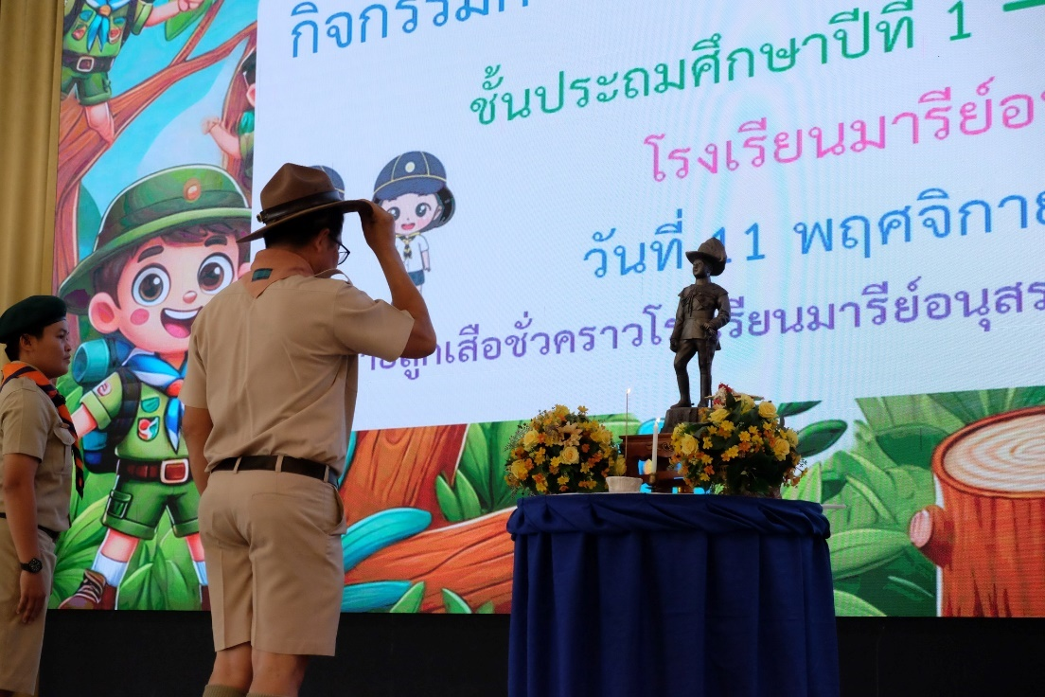

ประธานจุดธูปเทียนบูชา ร.6

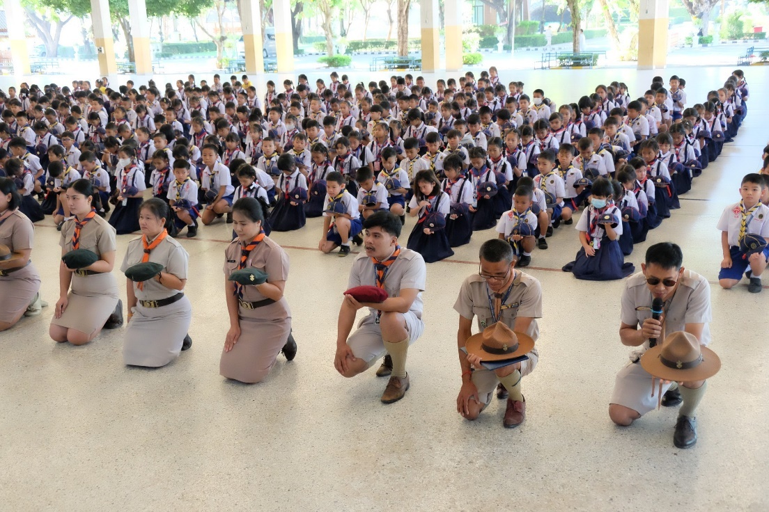

พิธีถวายราชสดุดี

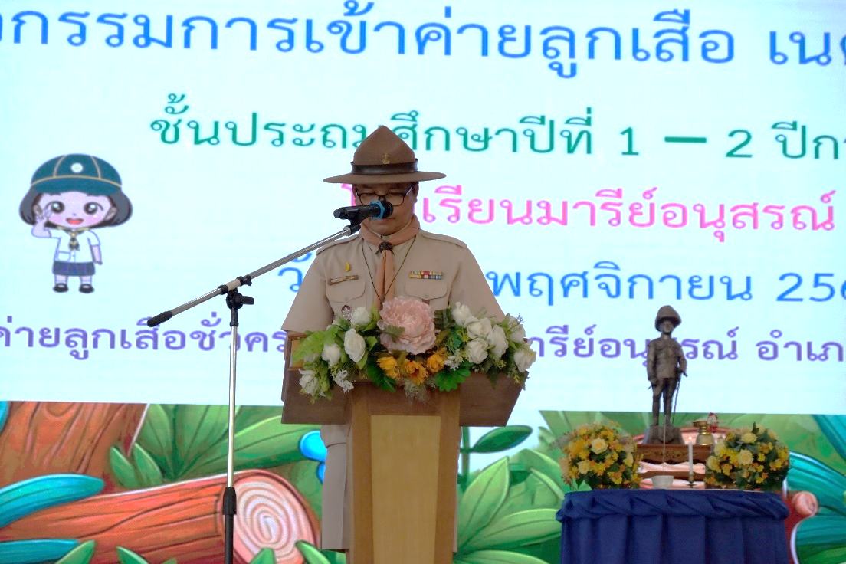

ประธานกล่าวให้โอวาทและกล่าวเปิด

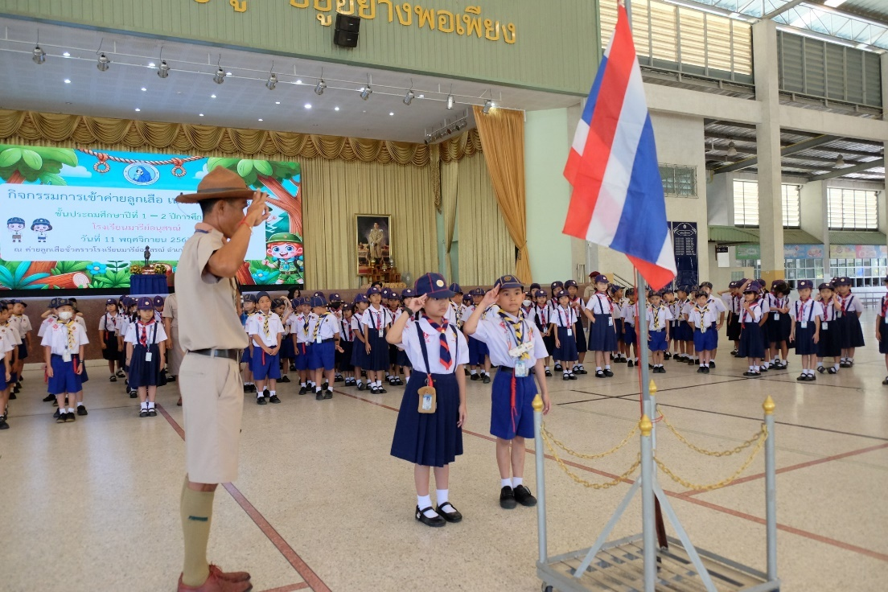

พิธีเปิดหน้าเสาธง (แกรด์ฮาวล์)
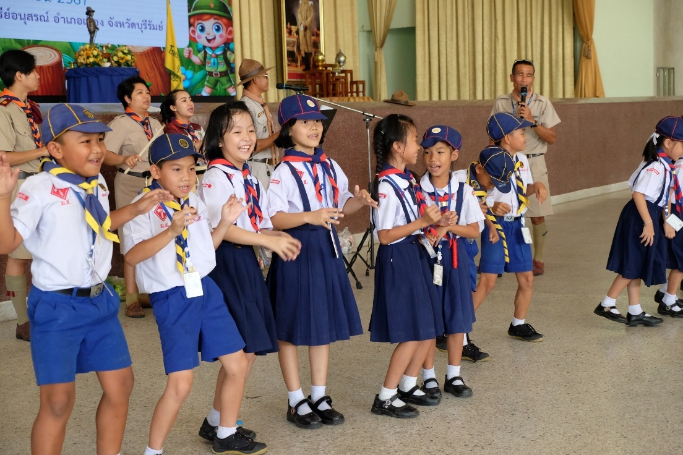

กิจกรรมนันทนาการ

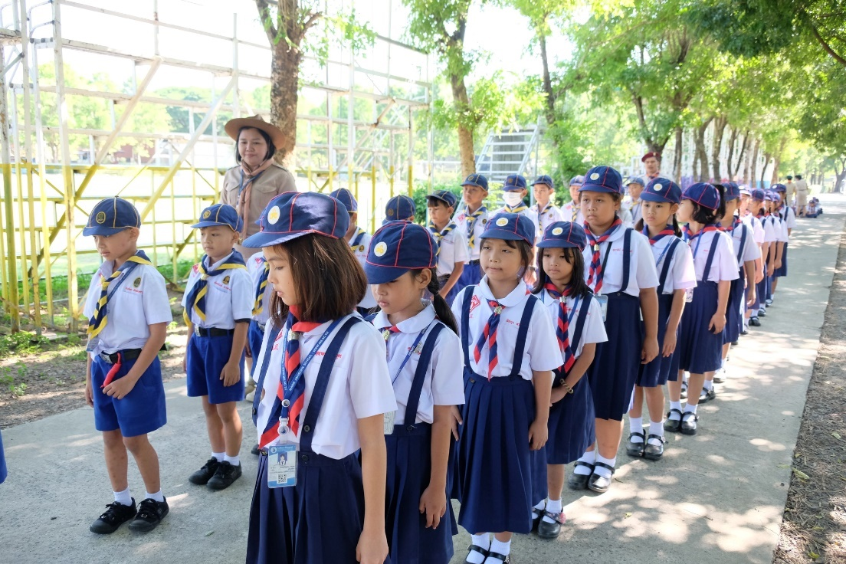

กิจกรรมวันทยหัตถ์ – มือลง ซ้ายหัน – ขวาหัน -กลับหลังหัน

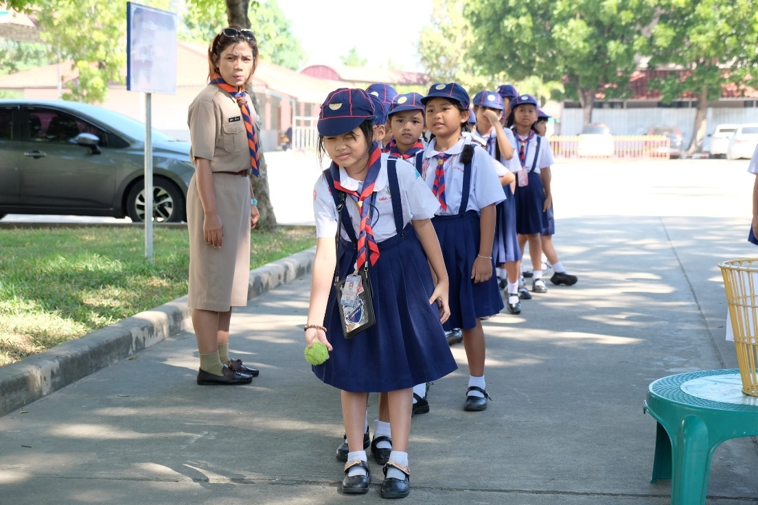

กิจกรรมโยนบอลลงตะกร้า

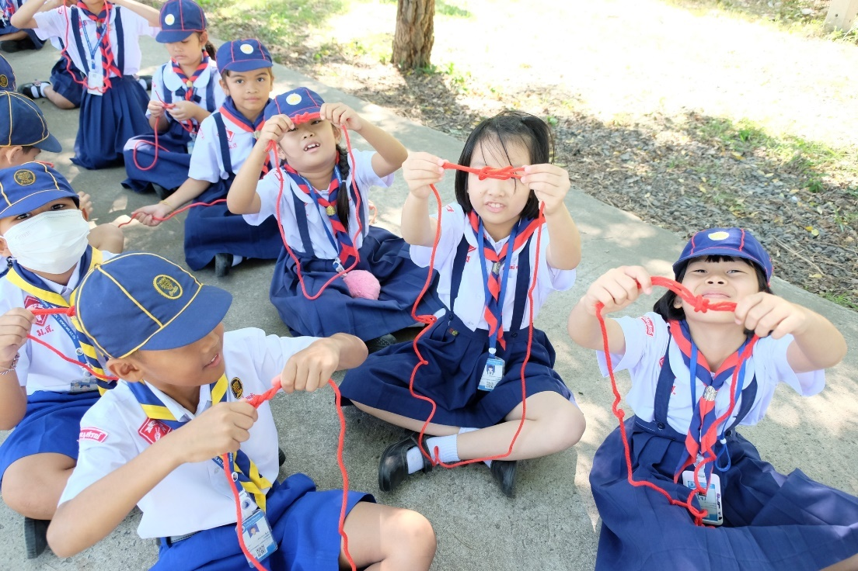

กิจกรรมเงื่อนเชือก (พิรอด ขัดสมาธิ)

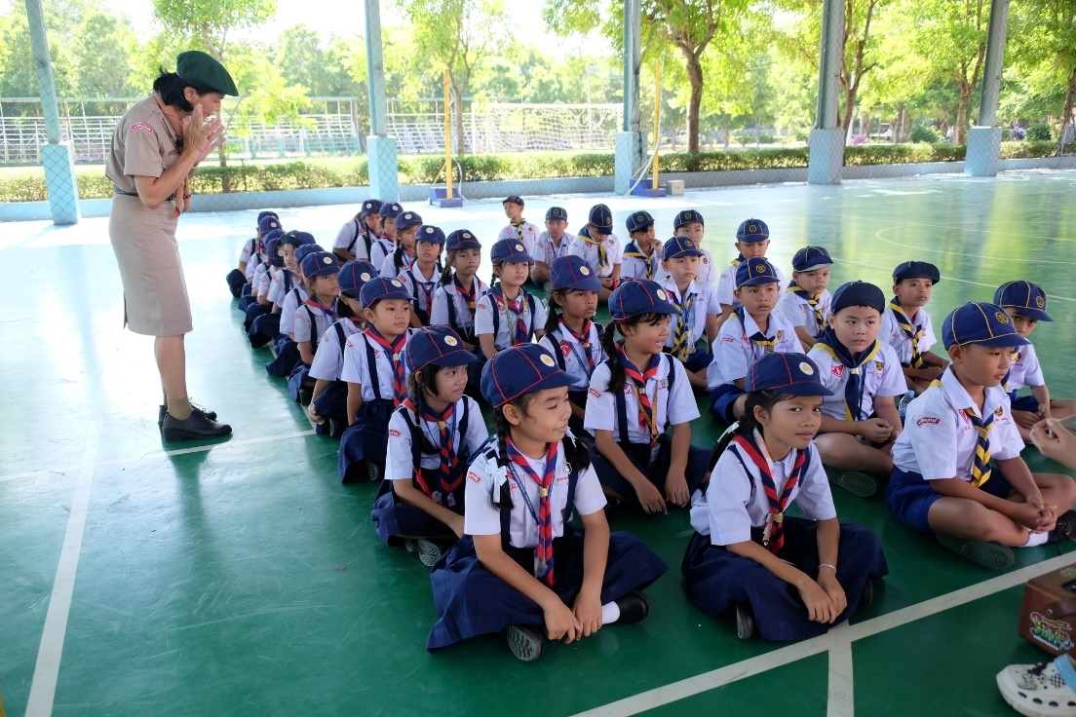

กิจกรรมปฐมพยาบาลบาดแผล แมลงกัด ไฟไหม้ น้ำร้อนลวก

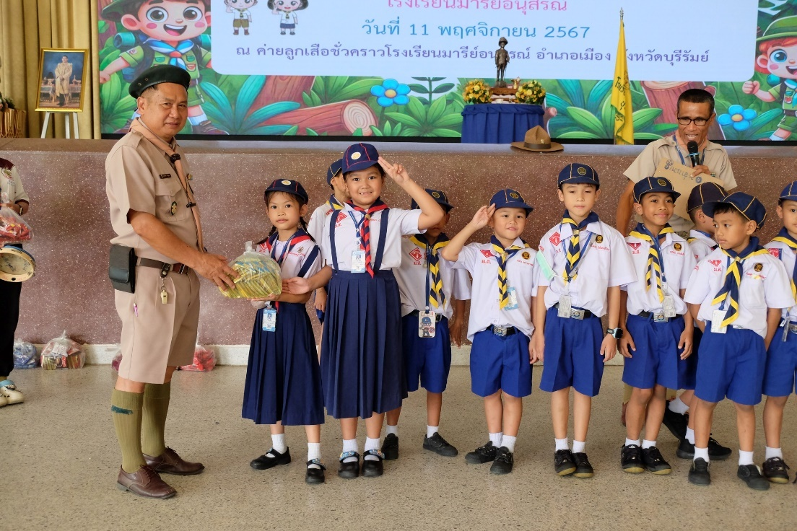

มอบรางวัล

ภาพประกอบการจัดกิจกรรมค่ายลูกเสือ ป.3 - 4

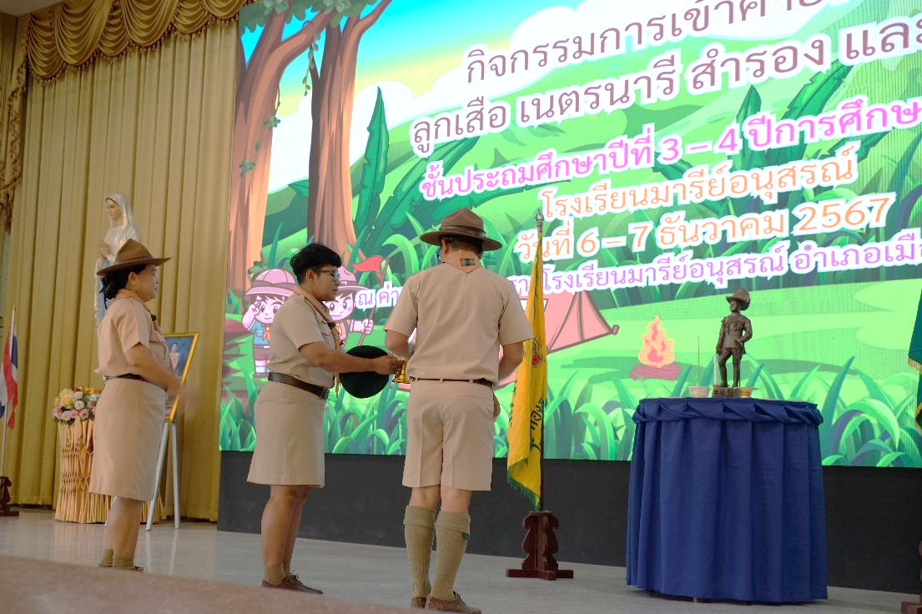

ประธานจุดธูปเทียนบูชา ร.6

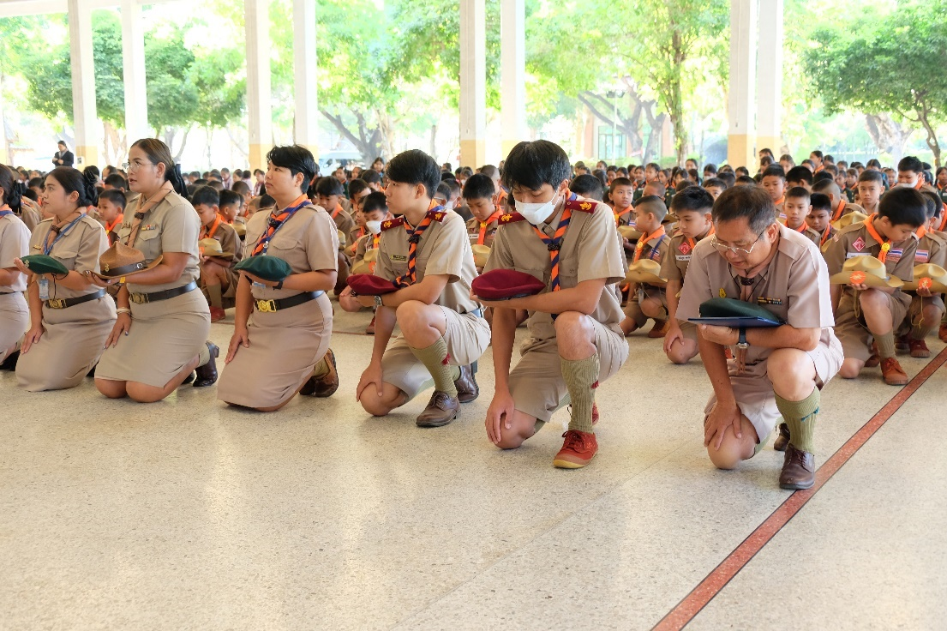

พิธีถวายราชสดุดี

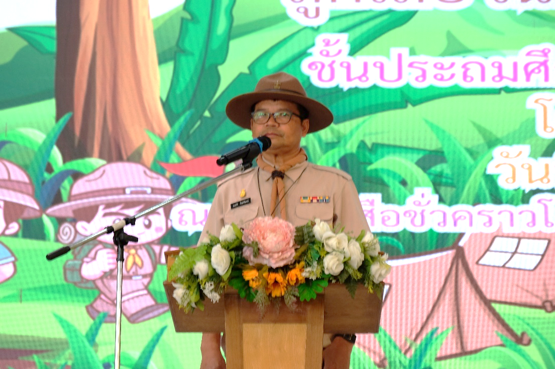

ประธานกล่าวให้โอวาทและกล่าวเปิดพิธี

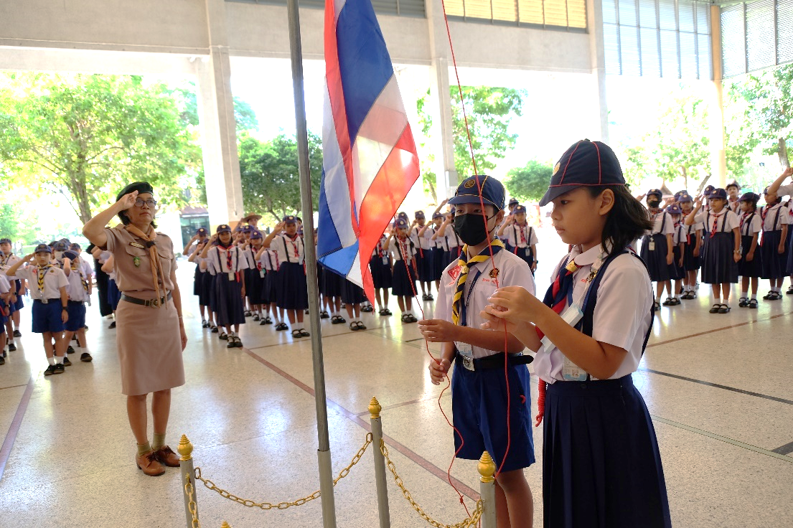

พิธีเปิดหน้าเสาธง (แกรด์ฮาวล์)

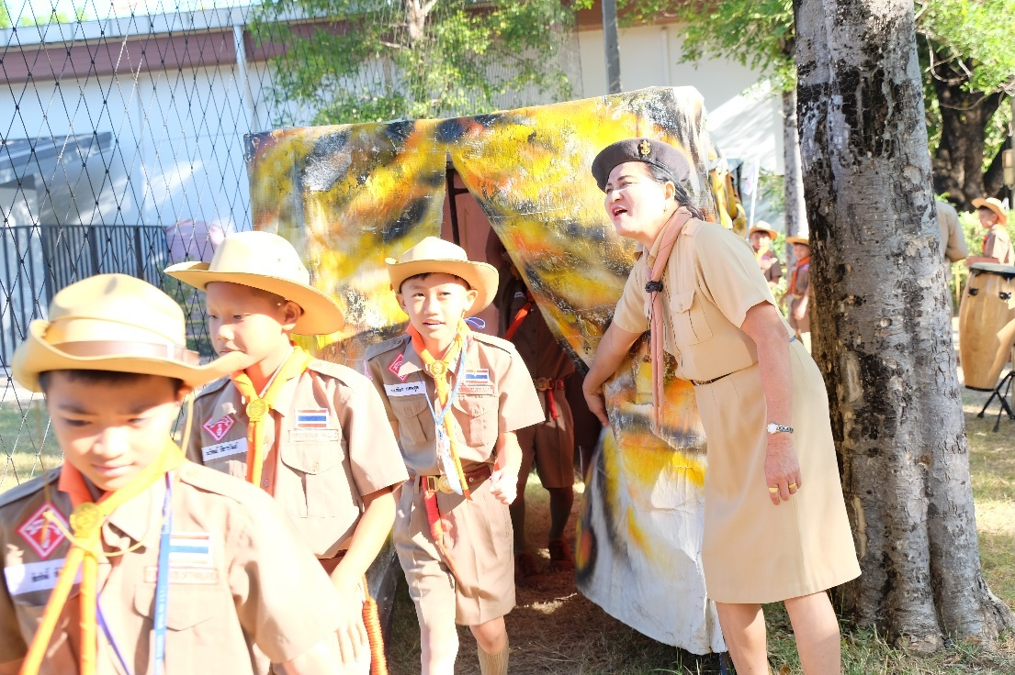

กิจกรรมลอดซุ้มหน้าเสือ

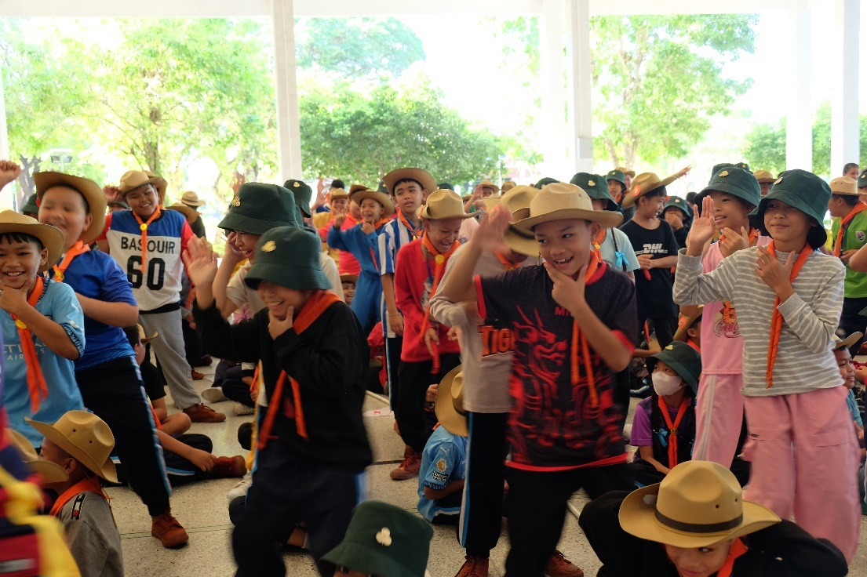

กิจกรรมนันทนาการ

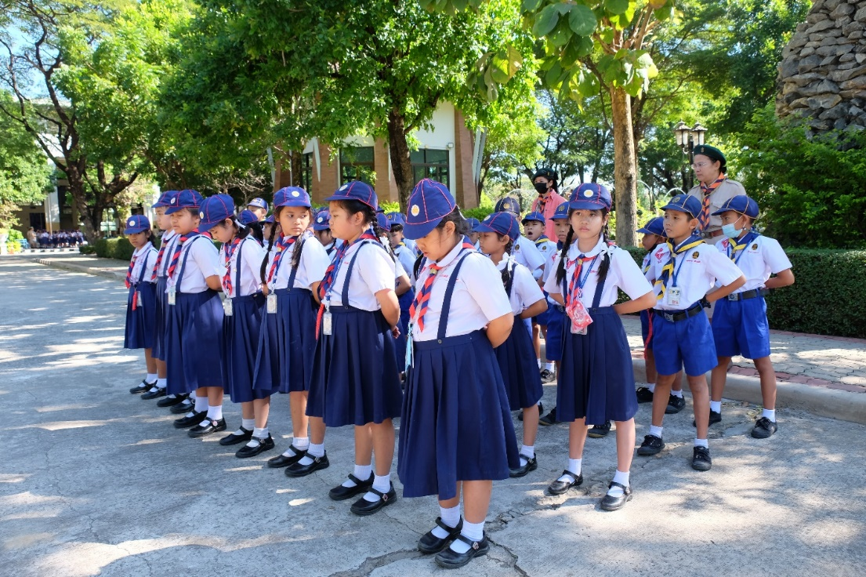

กิจกรรมตามผู้นำ

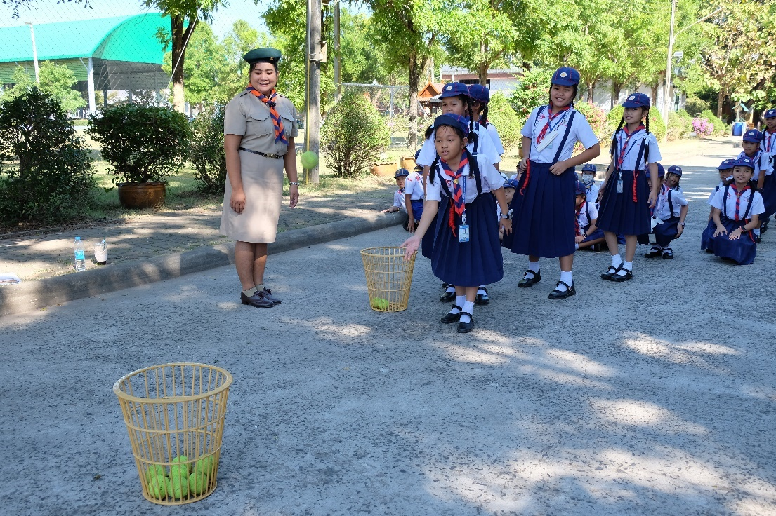

กิจกรรมโยนบอลลงตะกร้า

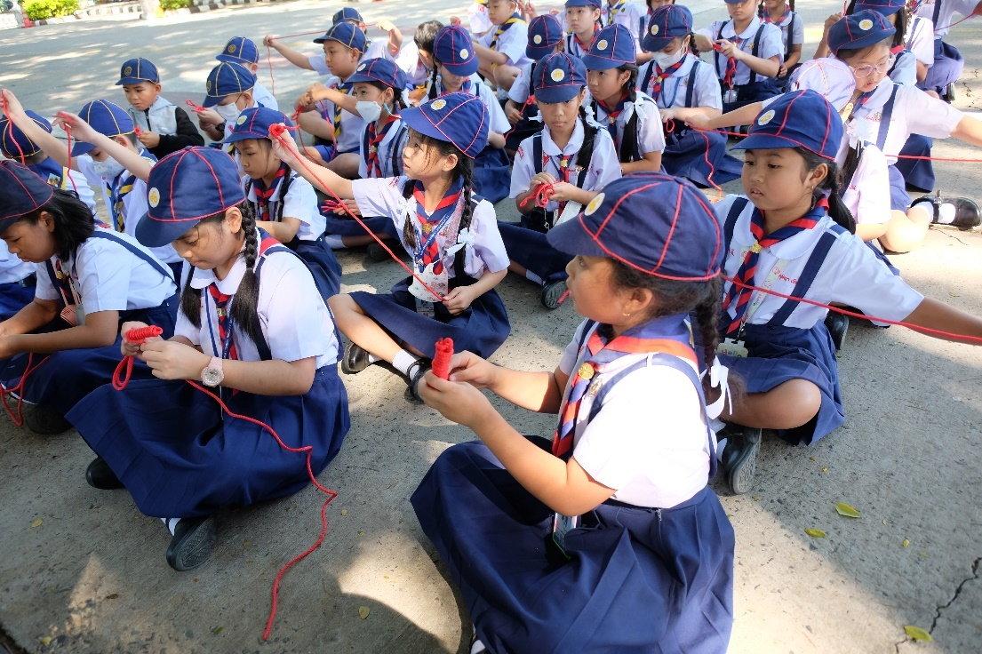

กิจกรรมเงื่อนขัดสมาธิ พิรอด

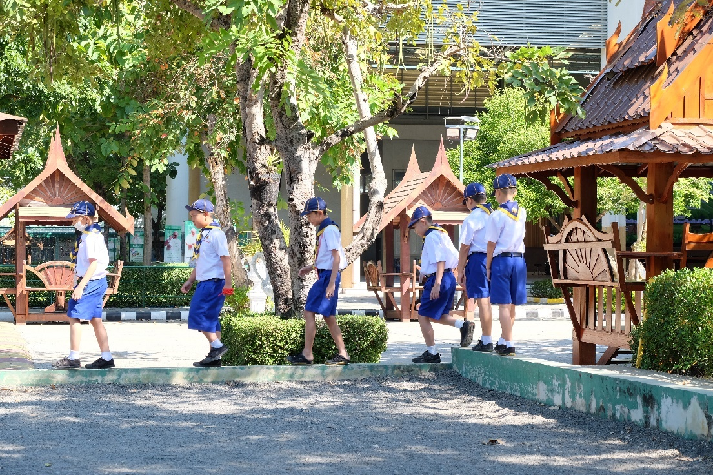

กิจกรรมเดินทรงตัว

ภาพประกอบการจัดกิจกรรมค่ายลูกเสือ ป.5

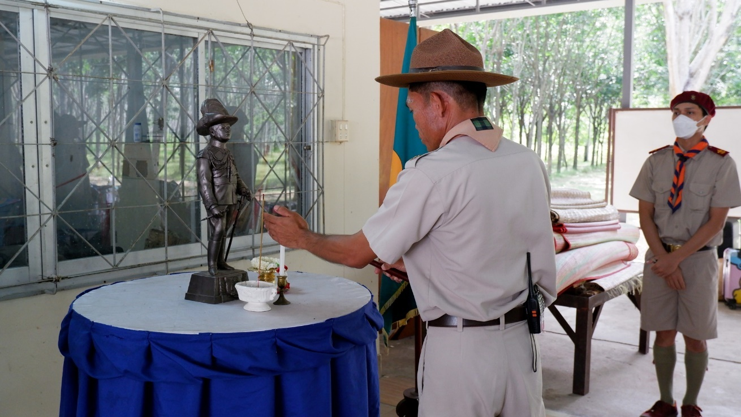

ประธานจุดเทียนบูชา ร.6

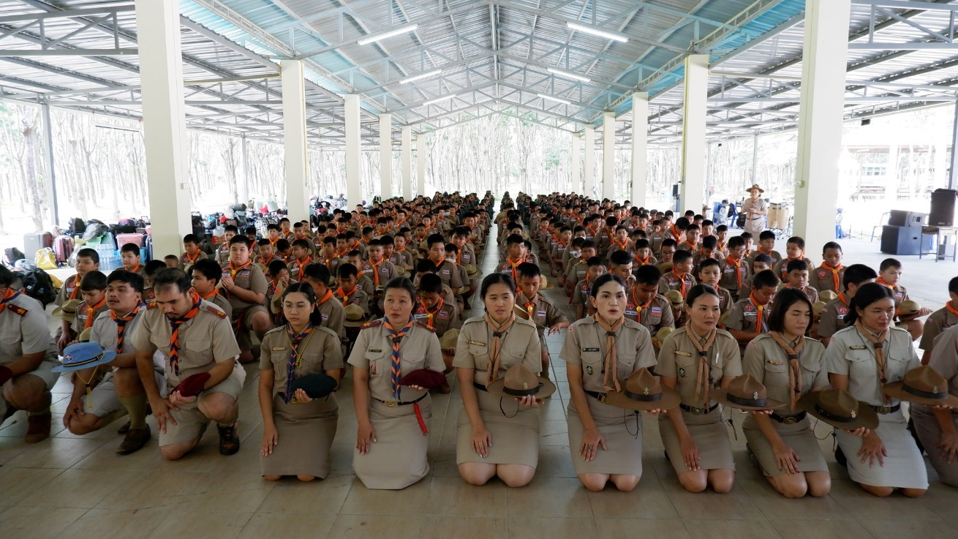

พิธีถวายราชสดุดี

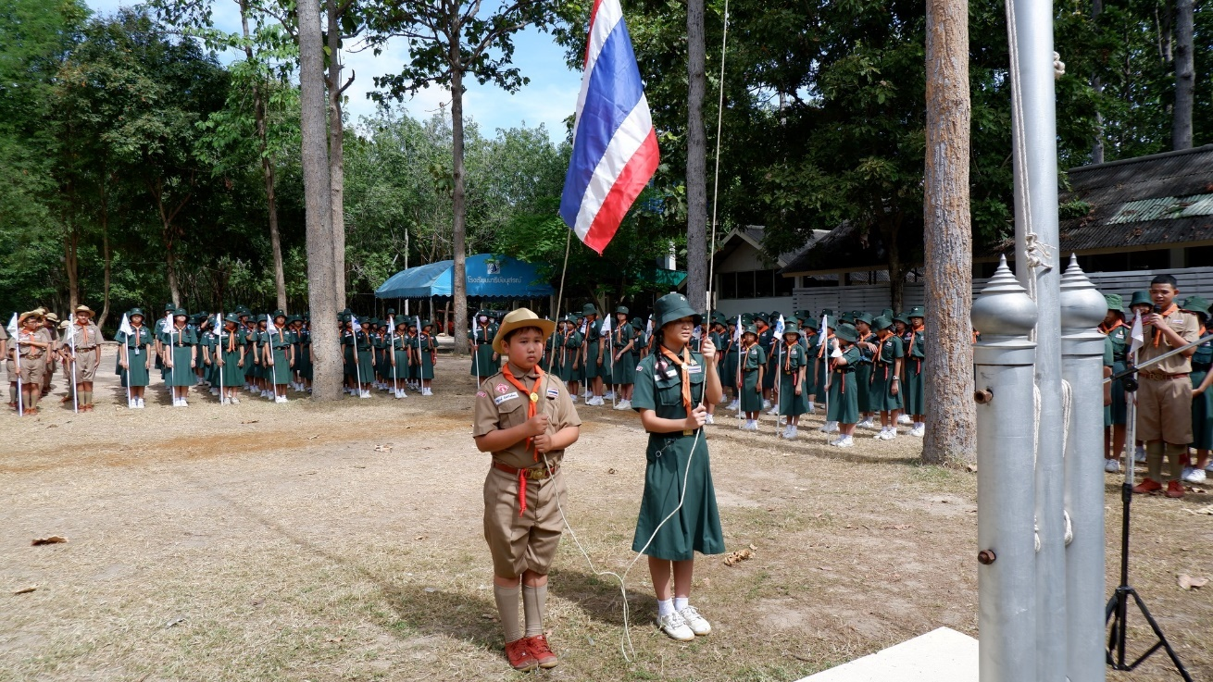

พิธีเปิดประชุมกองรอบเสาธง

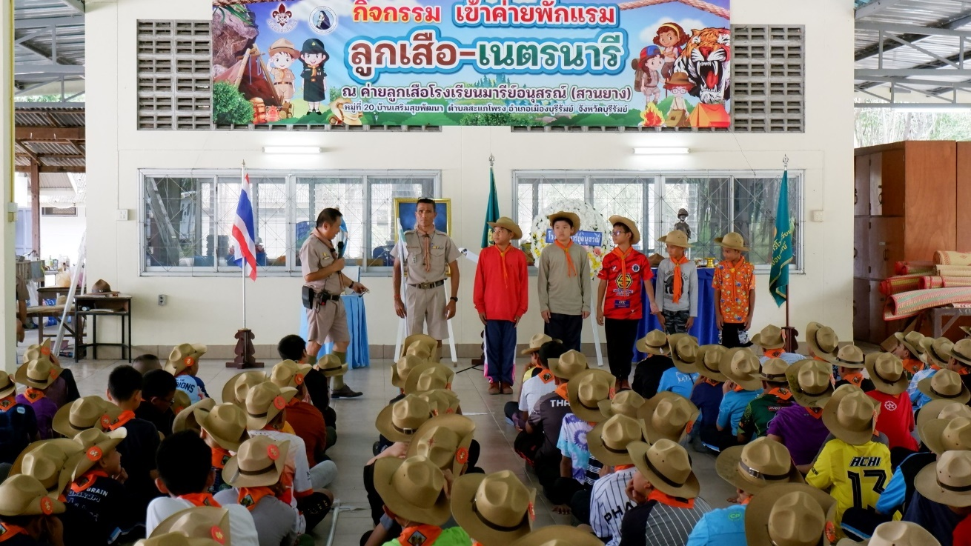

กิจกรรมนันทนาการ

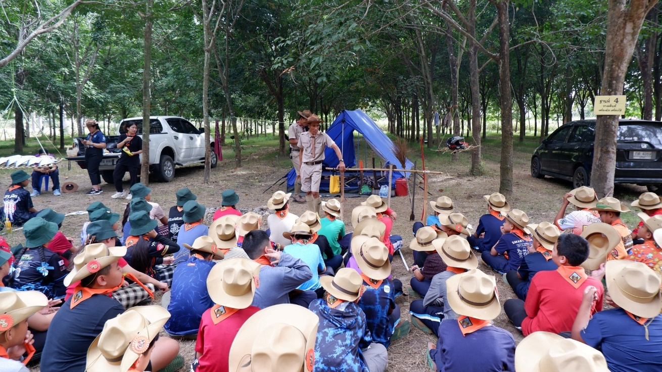

ฝึกทักษะทางลูกเสือ วิชาชาวค่ายลูกเสือ การกางเต็นท์และเครื่องมือ เครื่องใช้

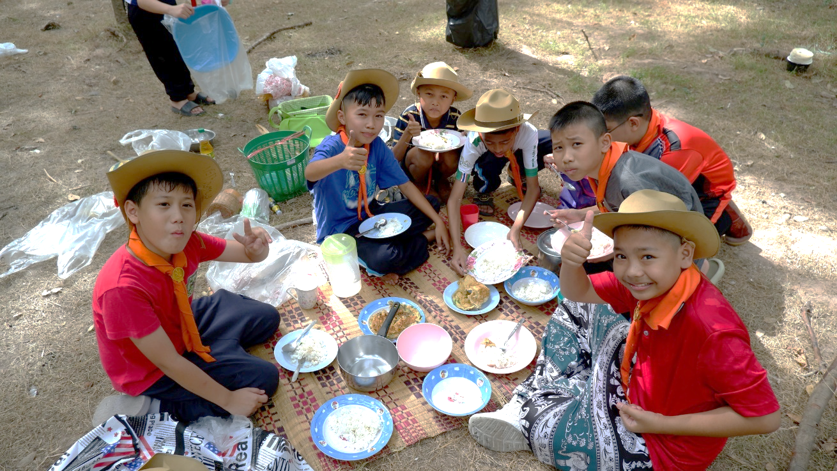

วิชาสูทกรรม ประกอบอาหารและรับประทานอาหารเย็น

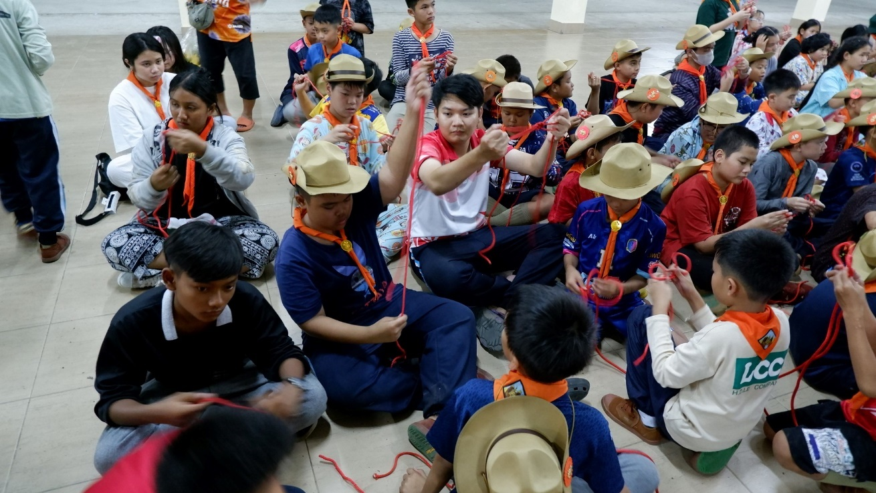

ทักษะทางวิชาลูกเสือ การผูกเงื่อนเก้าอี้ เงื่อนผูกร่น

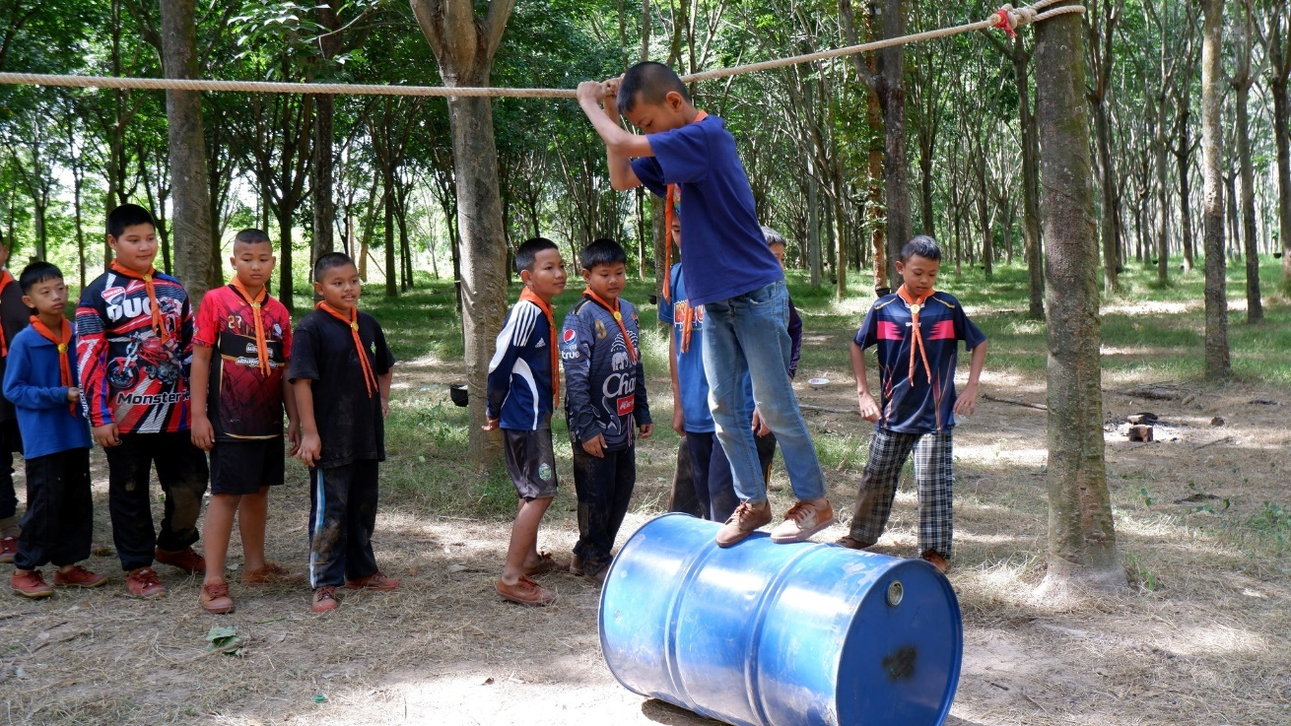

ฝึกทักษะทางลูกเสือ วิชาผจญภัย ฐานเดินทรงตัว

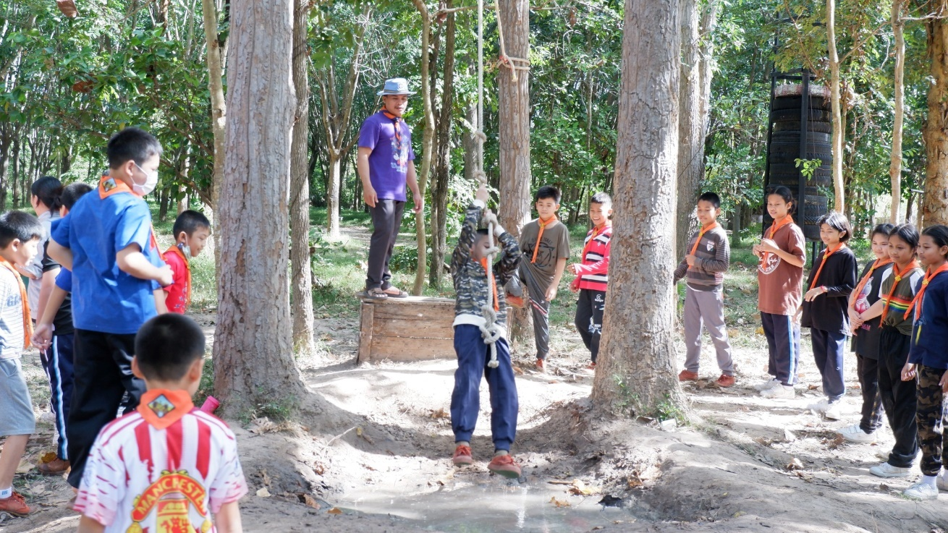

ฝึกทักษะทางลูกเสือ วิชาผจญภัย ฐานโหนทาซาน

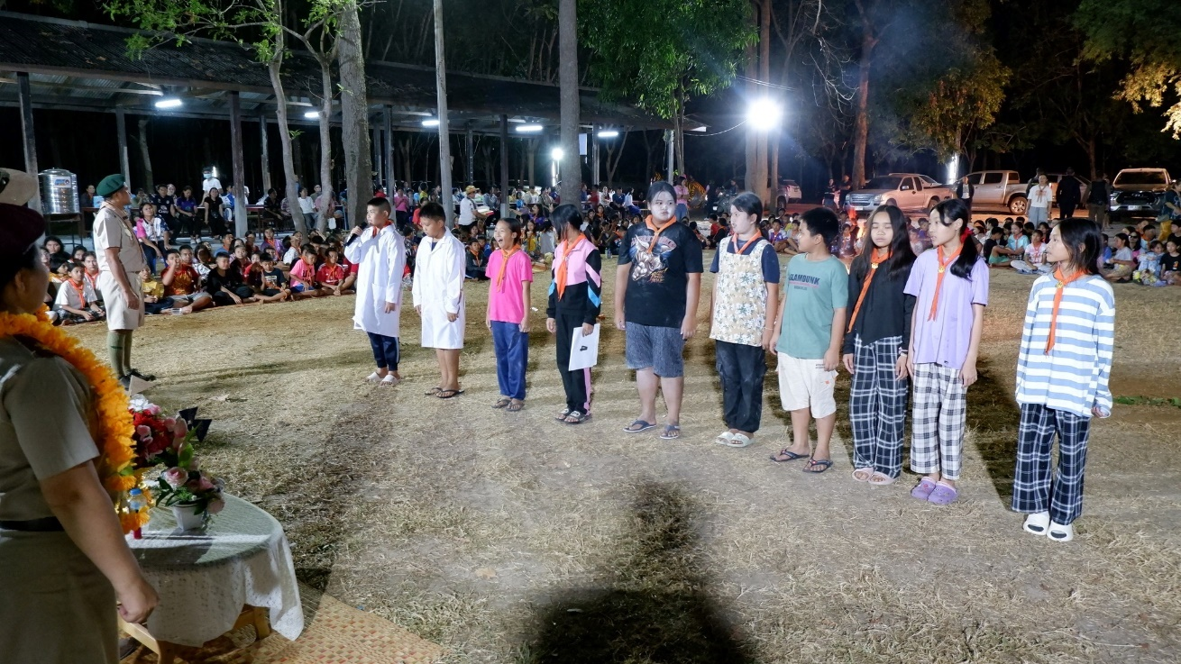

กิจกรรมชุมนุมรอบกองไฟ

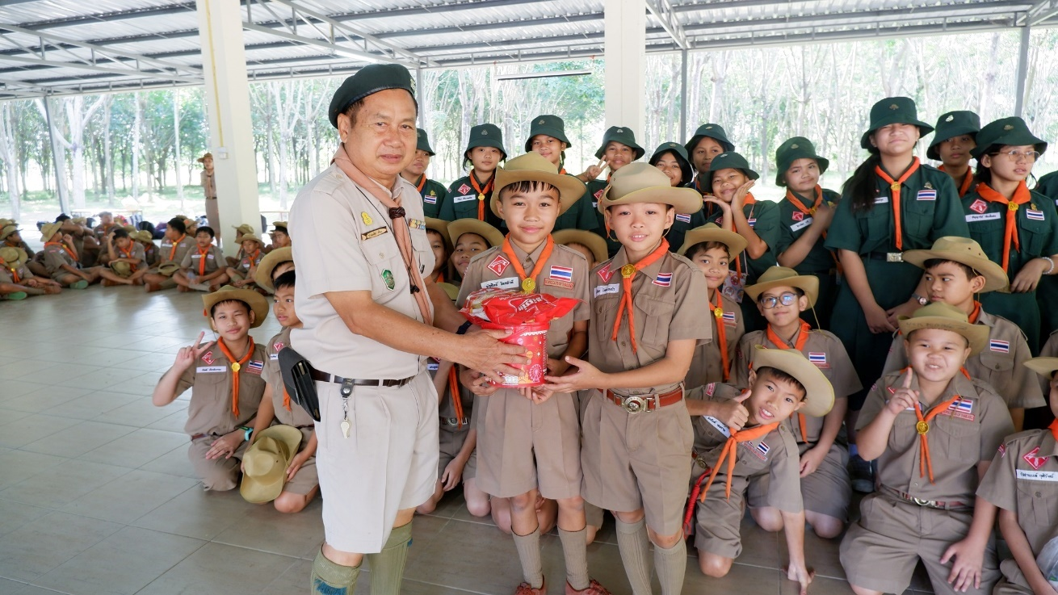

มอบรางวัล

ภาพประกอบการจัดกิจกรรม ค่ายลูกเสือ ม. 1 – 3

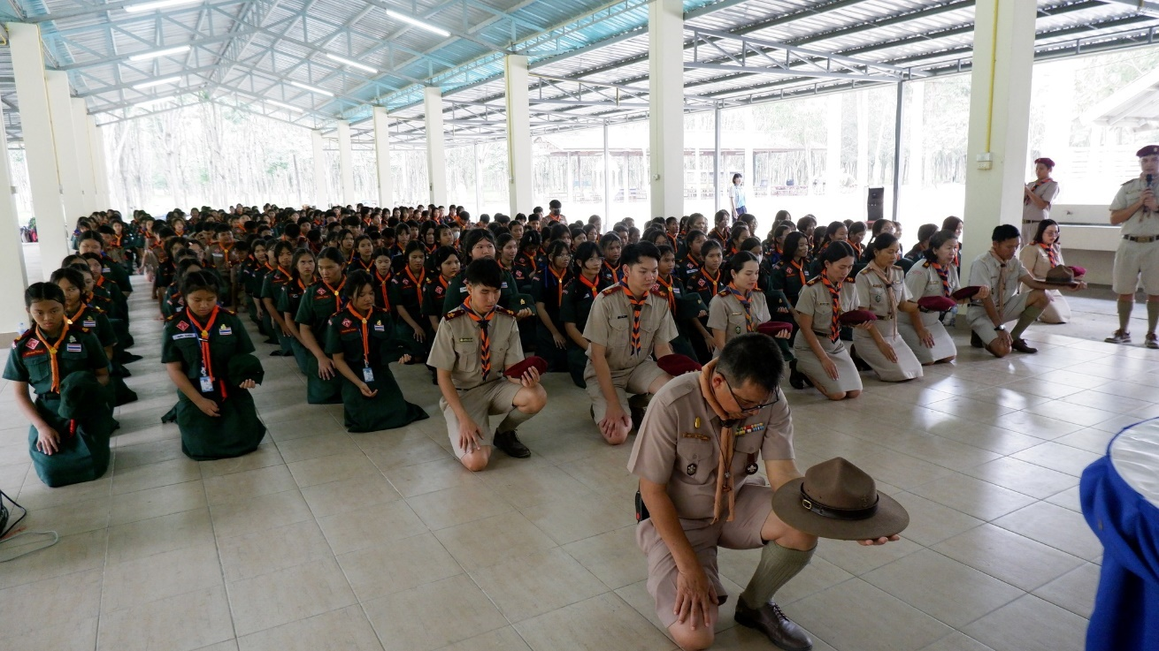

พิธีถวายราชสดุดี

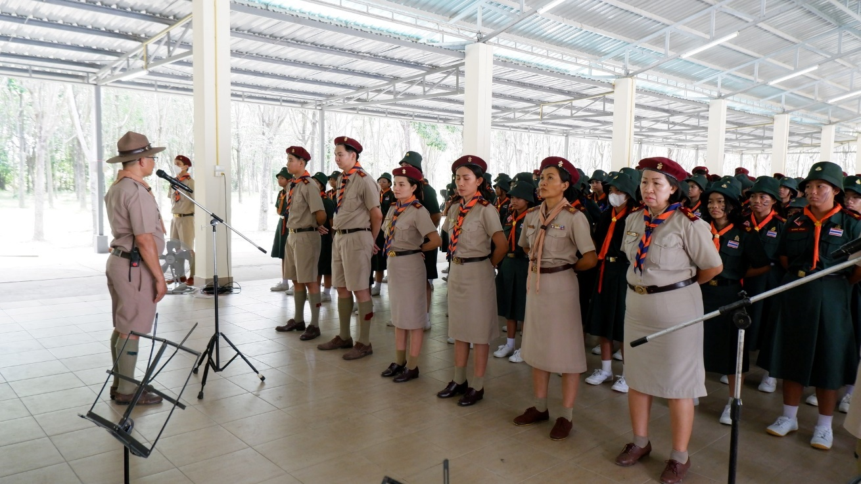

ประธานกล่าวให้โอวาท/พิธีเปิด

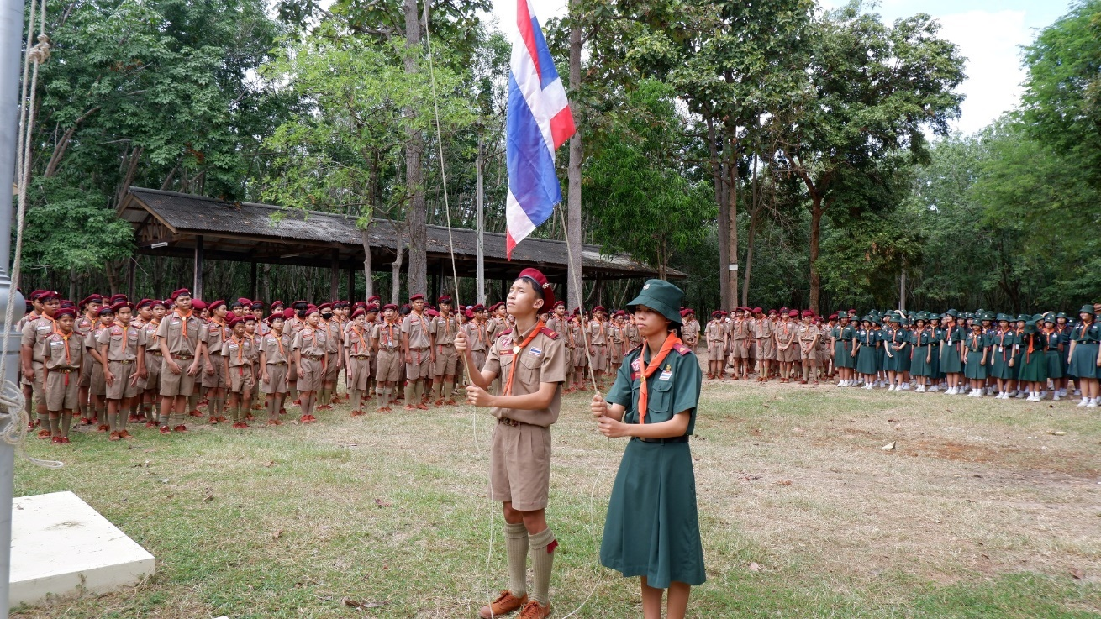

พิธีเปิดประชุมกองรอบเสาธง

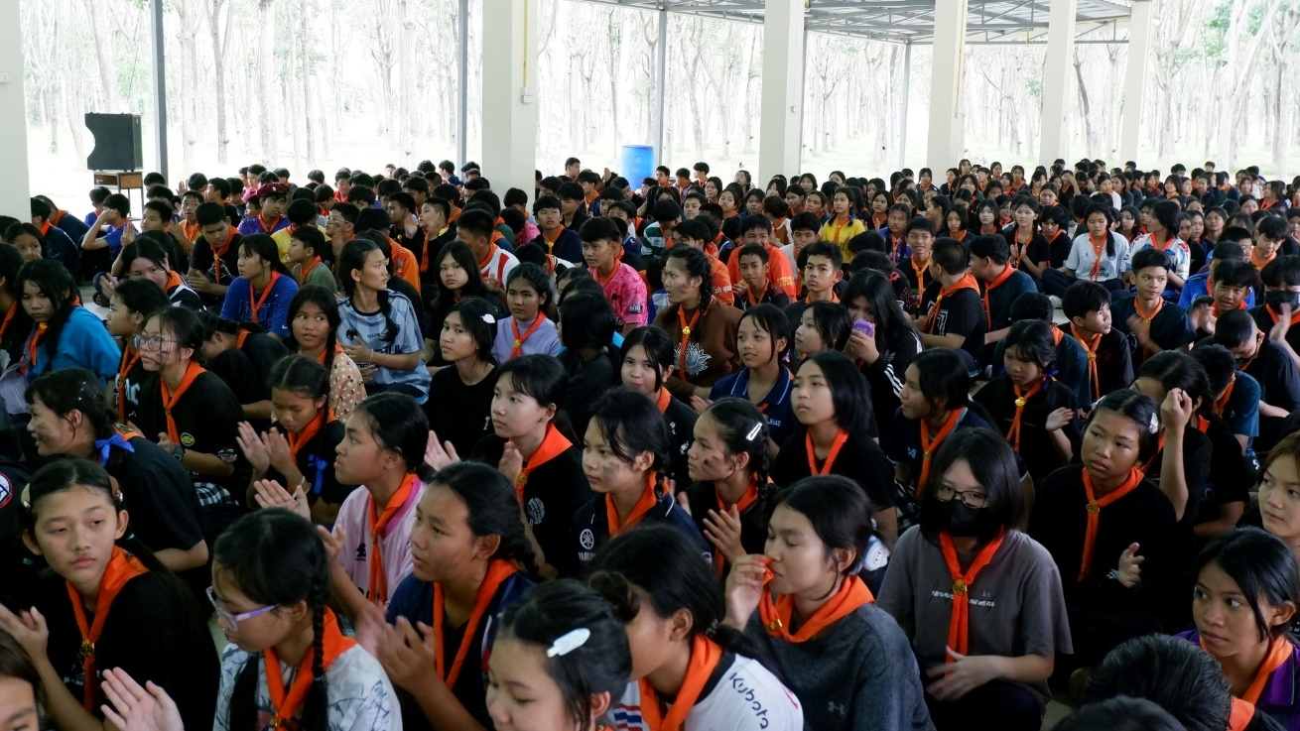

กิจกรรมนันทนาการ

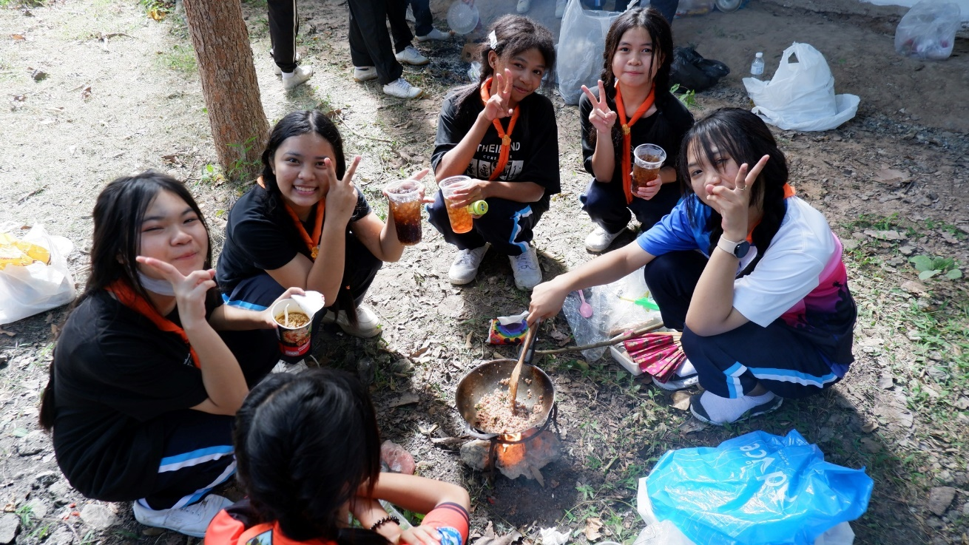

วิชาสูทกรรม ประกอบอาหารและรับประทานอาหาร

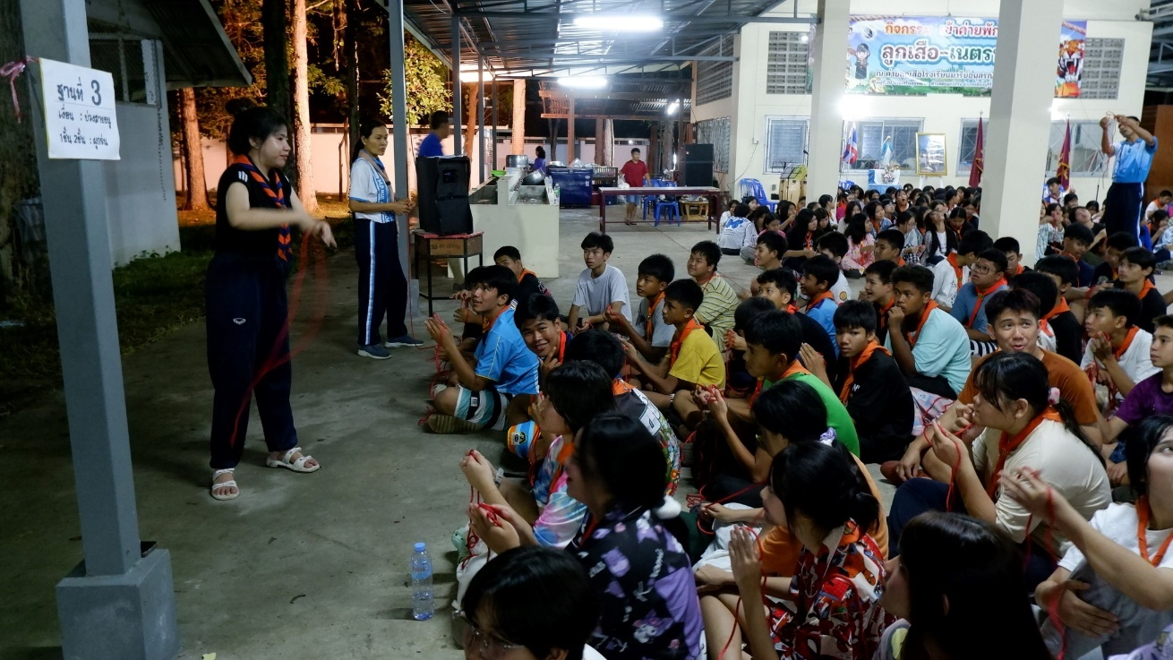

ทักษะทางวิชาลูกเสือ การผูกเงื่อนบ่วงสายธนู 1 ชั้น 2 ชั้น เงื่อนผูกร่น

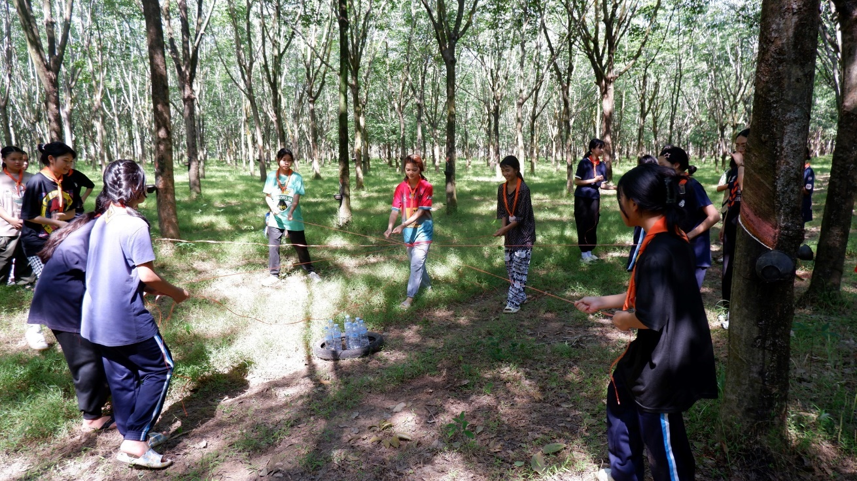

ฝึกทักษะทางลูกเสือ วิชาผจญภัย ฐานกู้ระเบิด

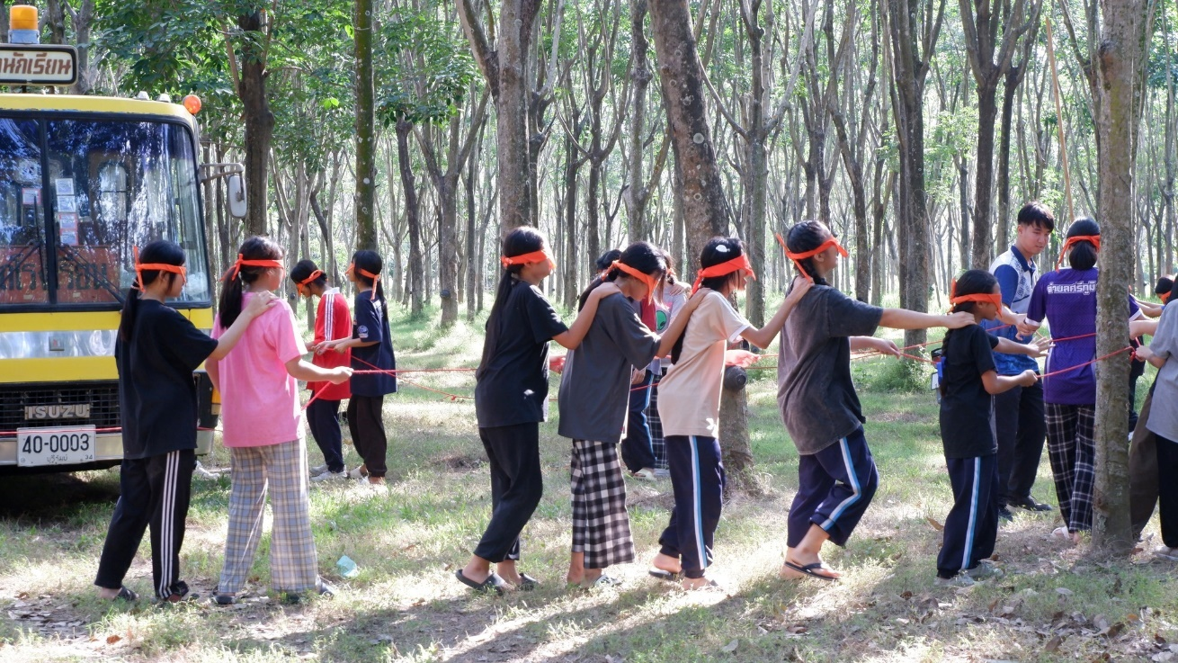

ฝึกทักษะทางลูกเสือ วิชาผจญภัย ฐานตามผู้นำ

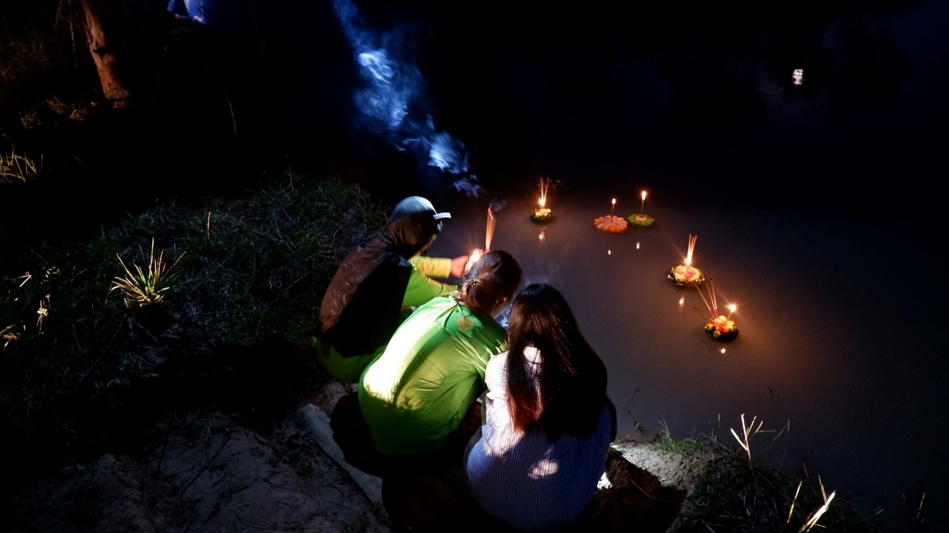

กิจกรรมส่งเสริมวัฒนธรรม ลอยกระทง

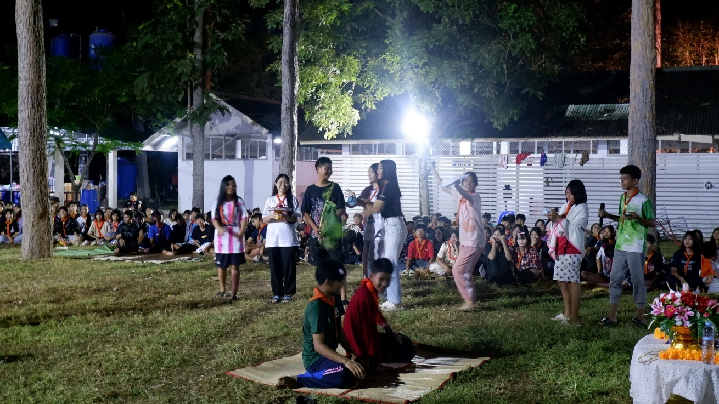

กิจกรรมชุมนุมรอบกองไฟ

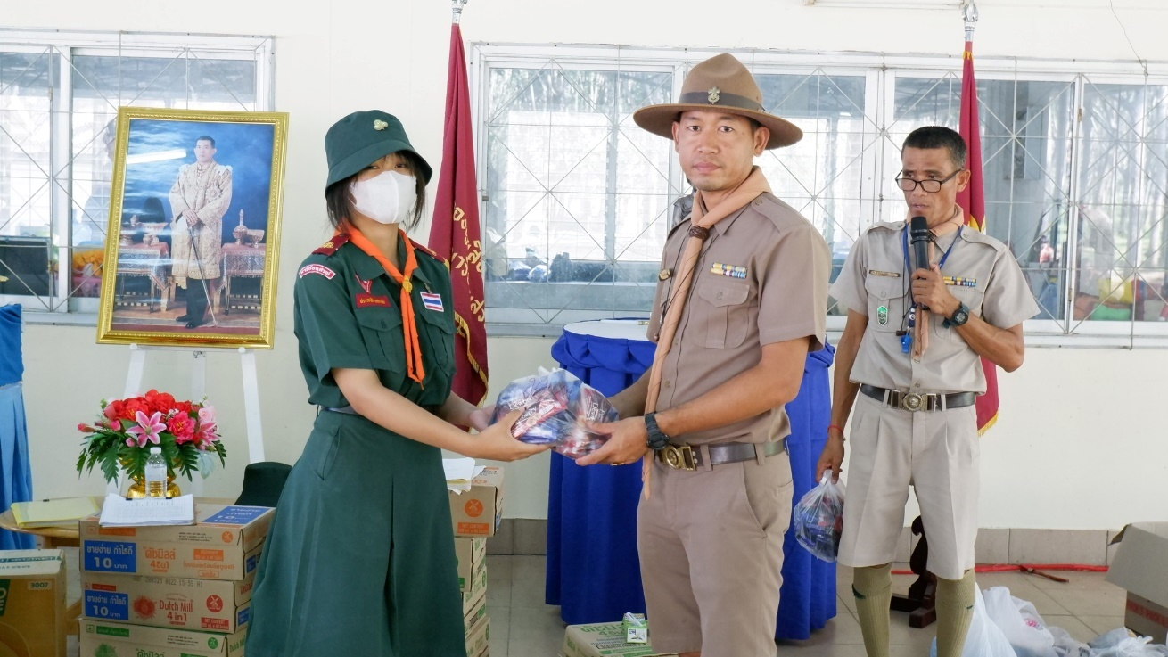

มอบรางวัล

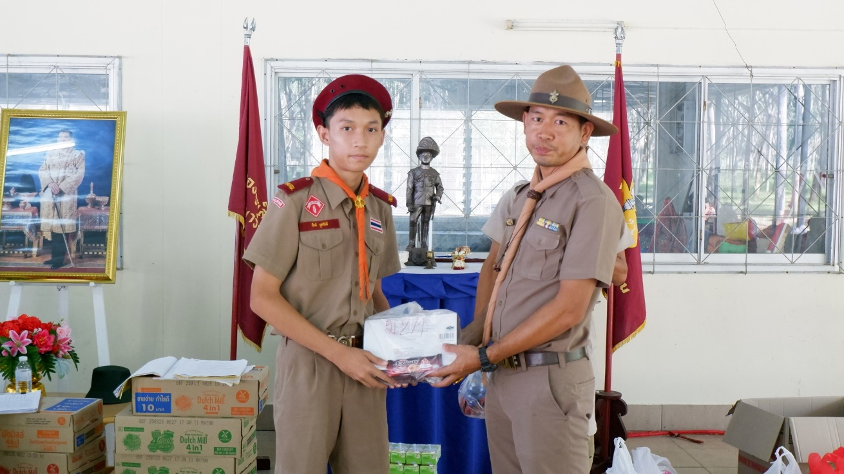

มอบรางวัล

ภาพประกอบกิจกรรมทัศนศึกษา

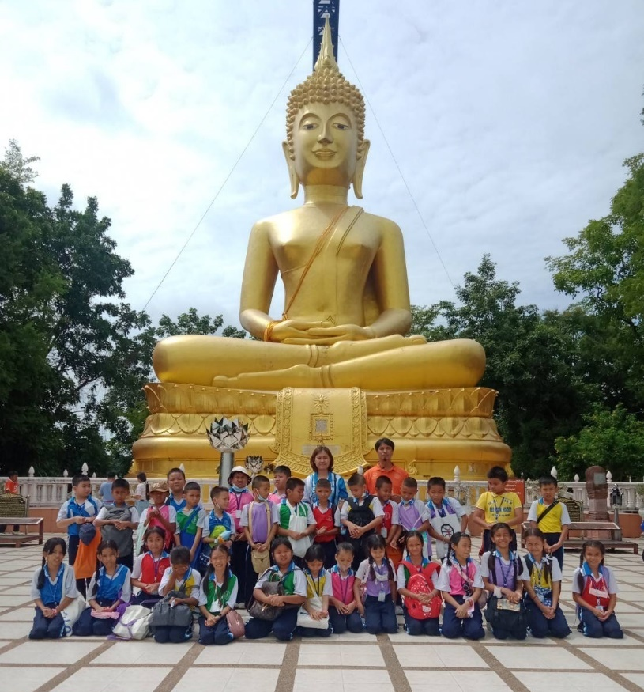

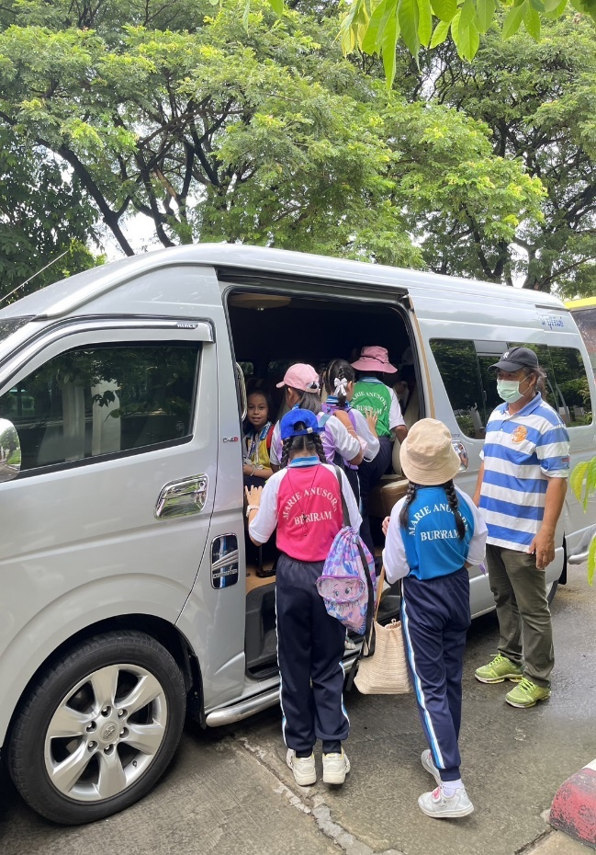
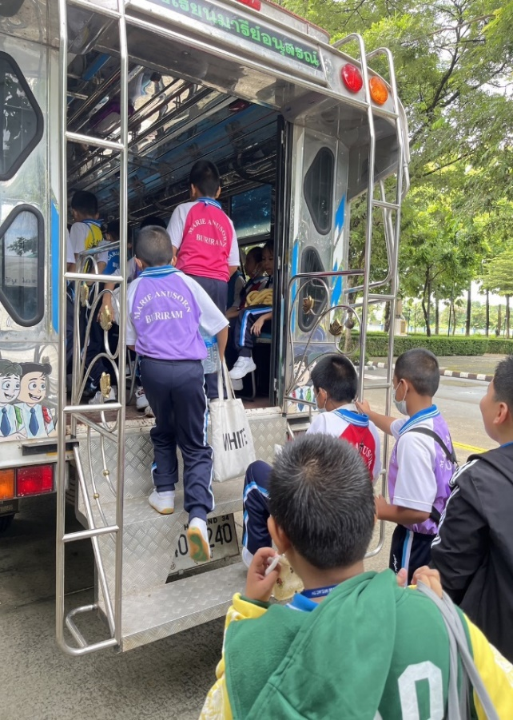

สถานที่ในการทัศนศึกษา
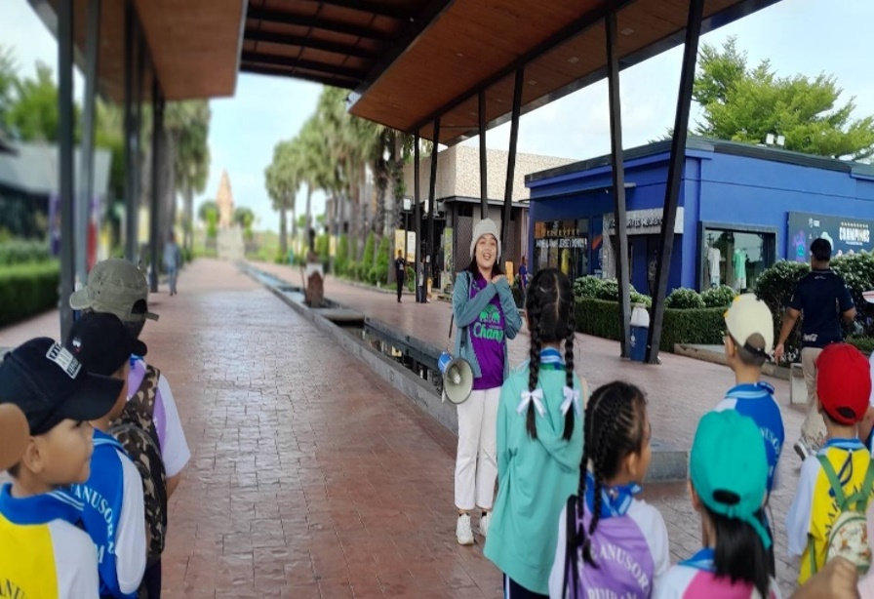
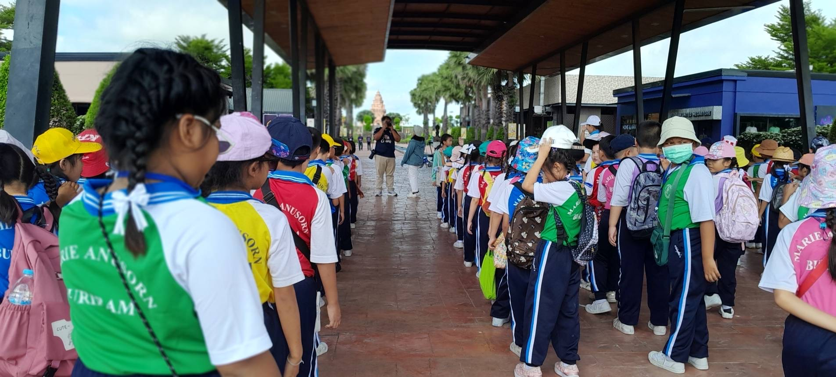

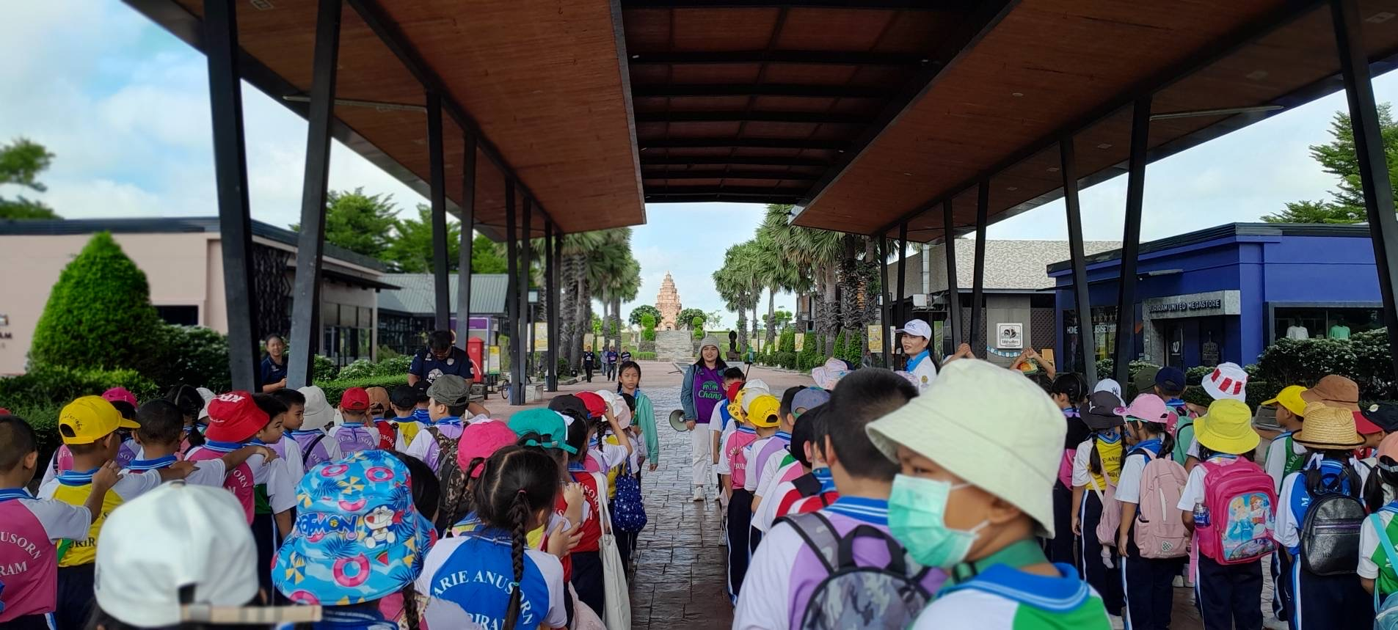

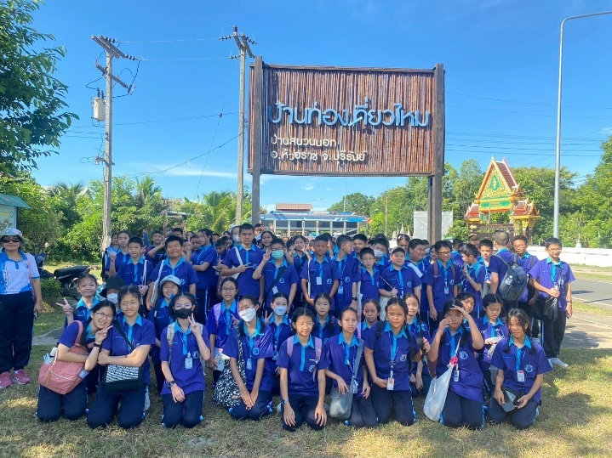

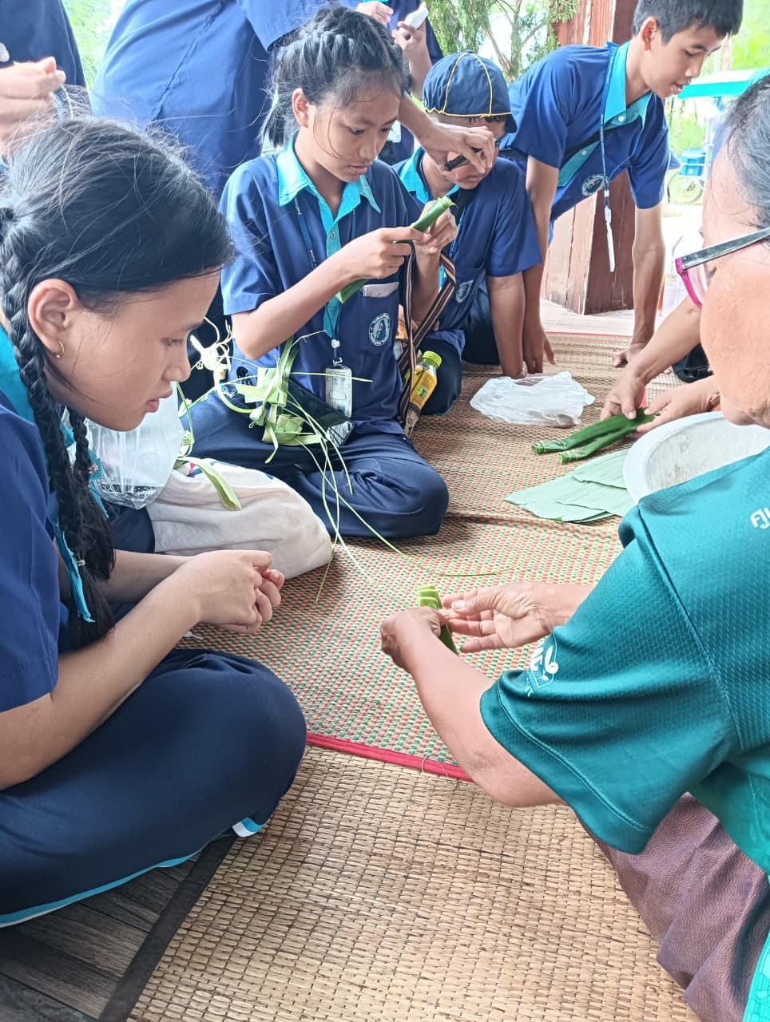

กิจกรรมทัศนศึกษา

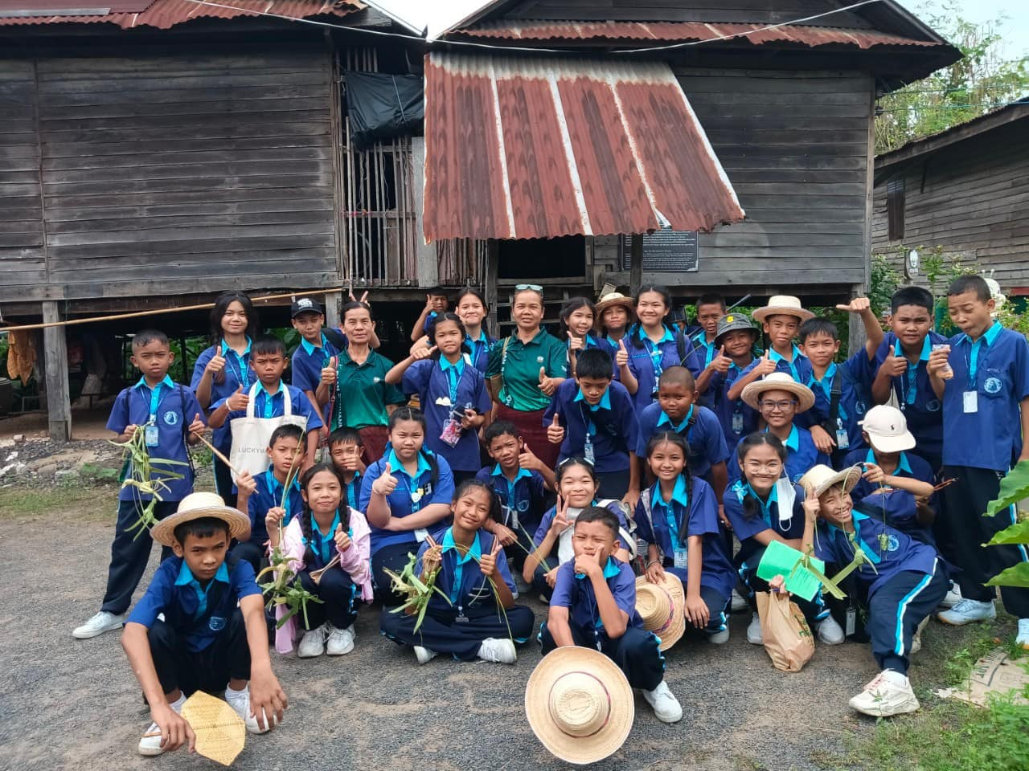

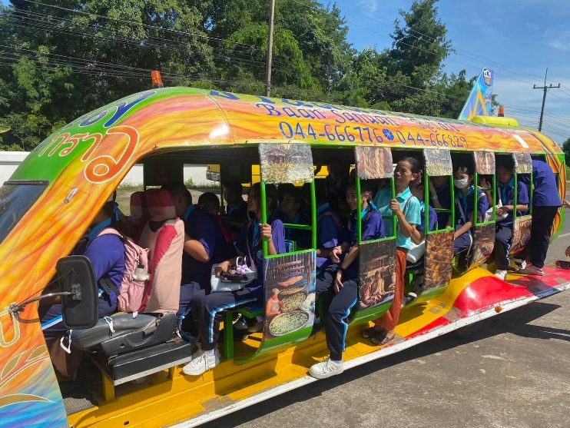

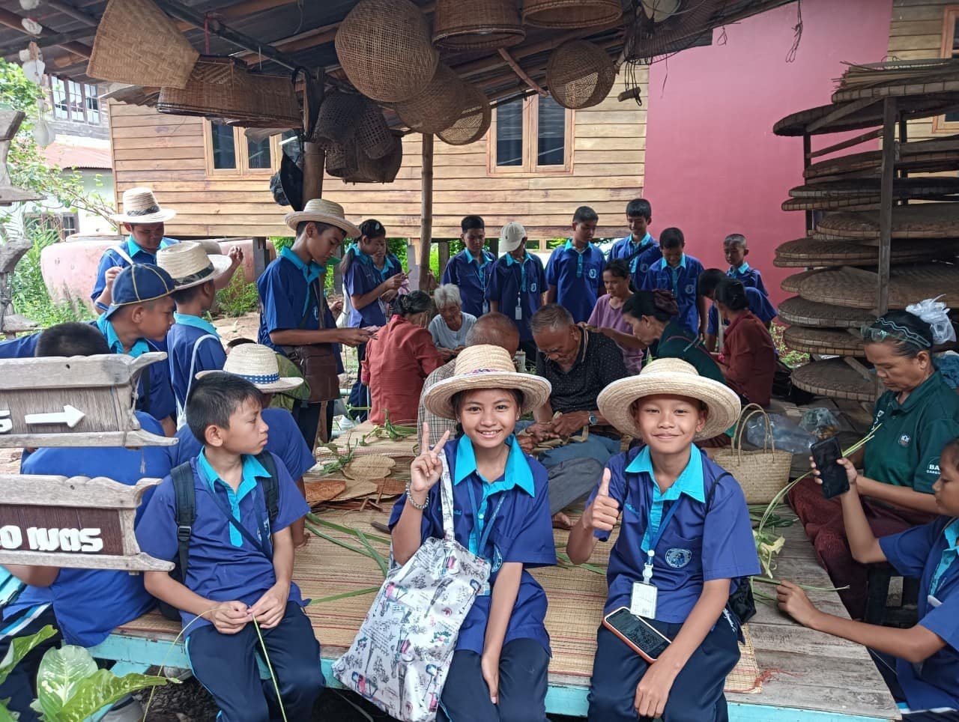

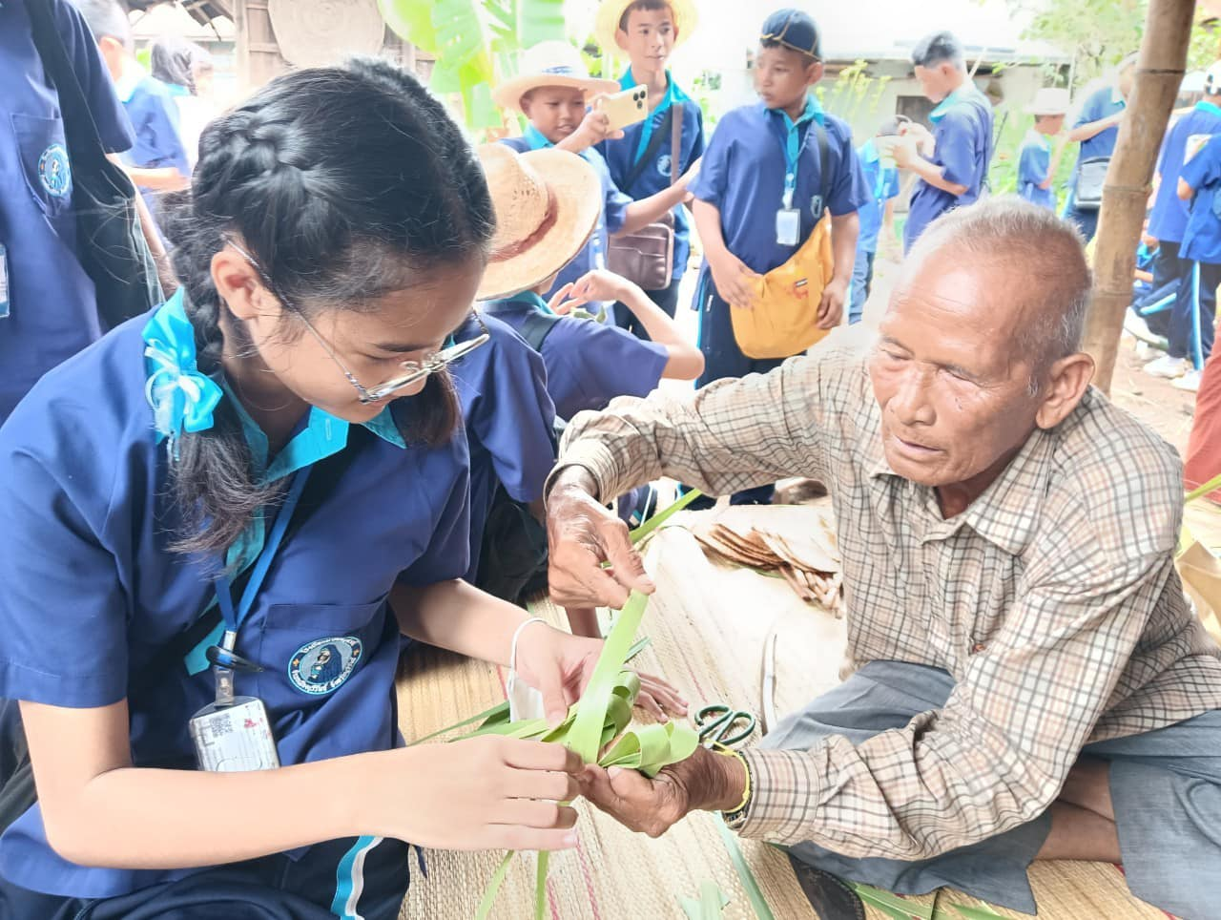

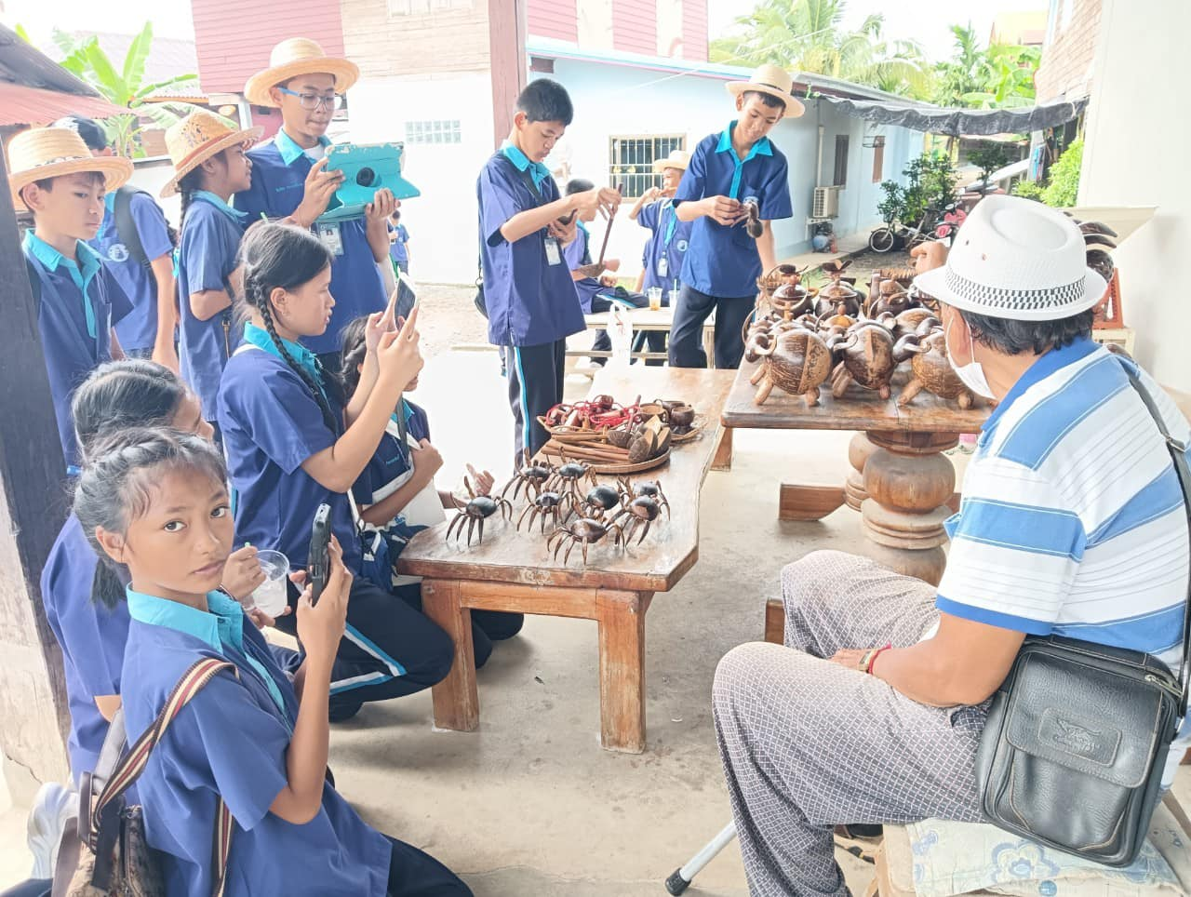

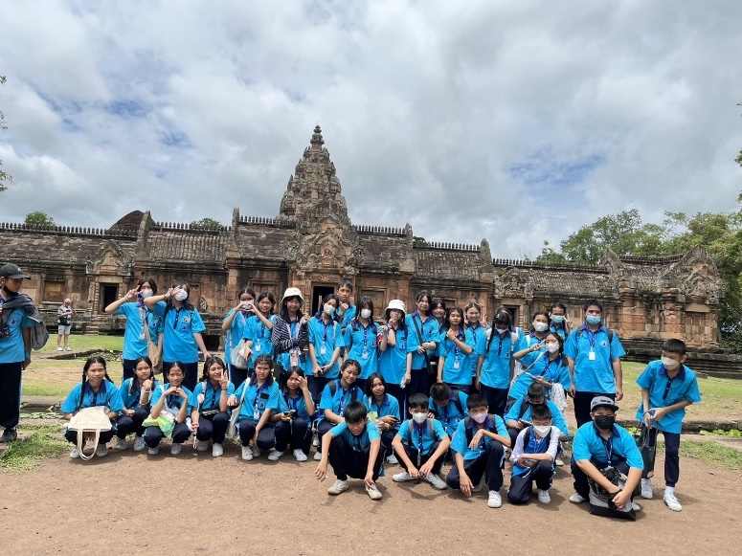

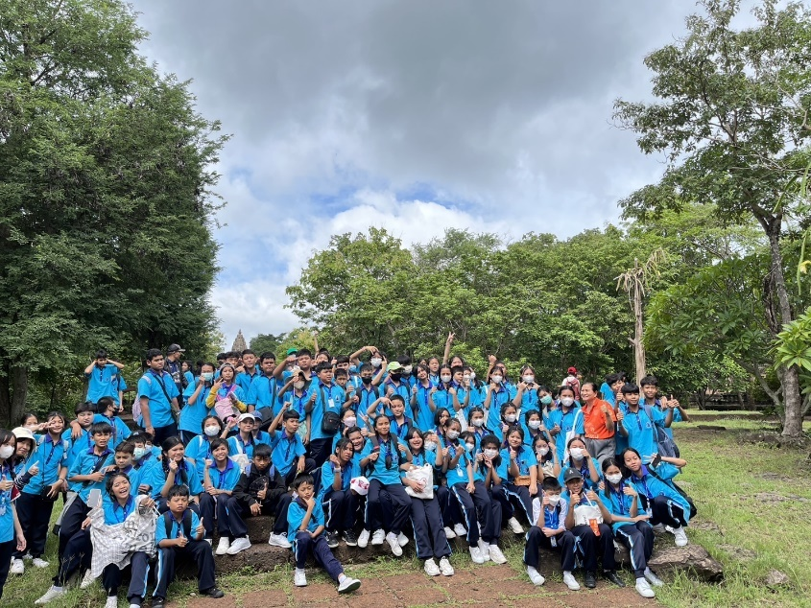

สถานที่ในการทัศนศึกษา ม.1 และ ม.3
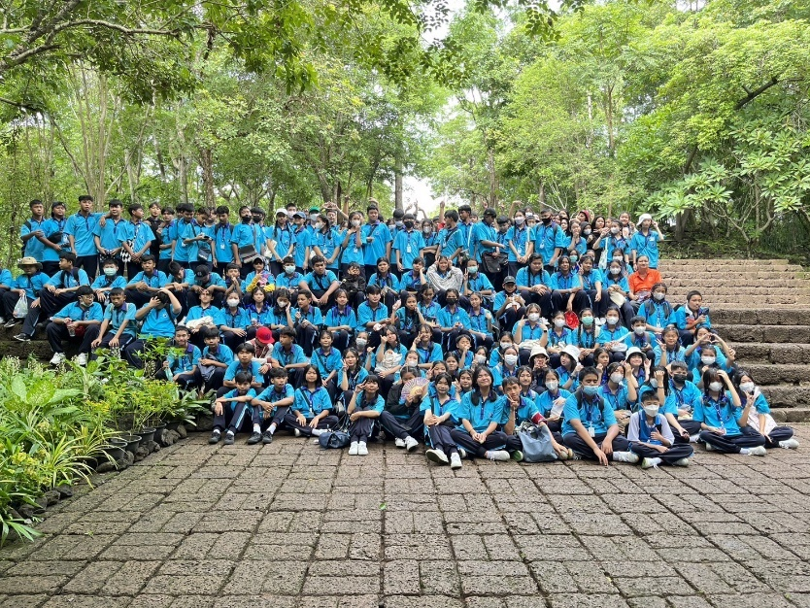

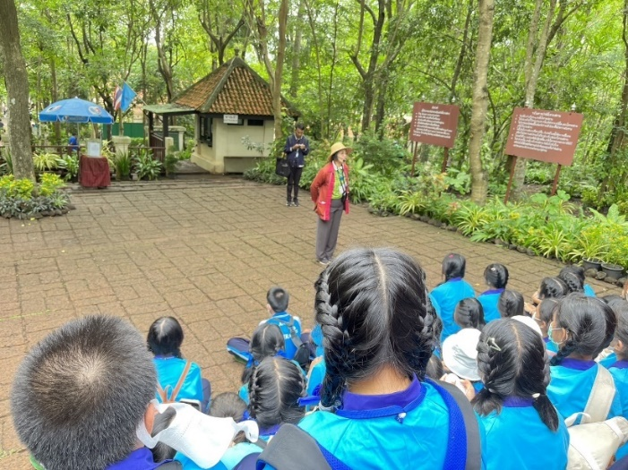

ฟังการบรรยายให้ความรู้จากวิทยากร

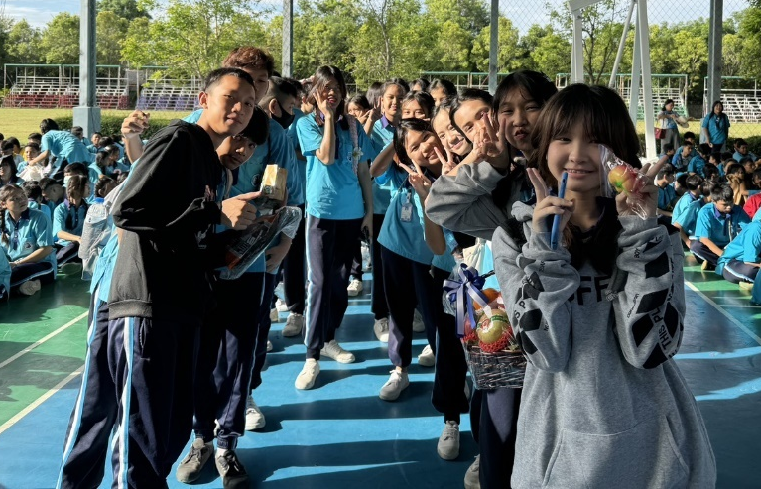

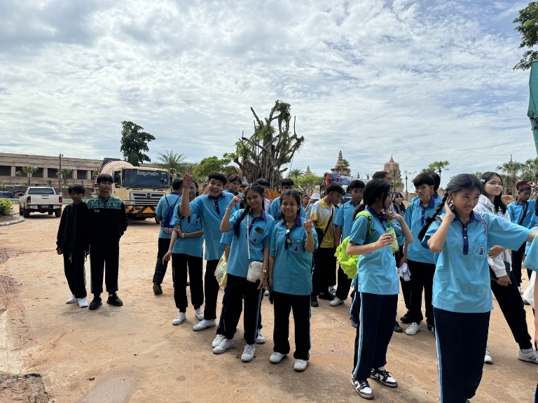

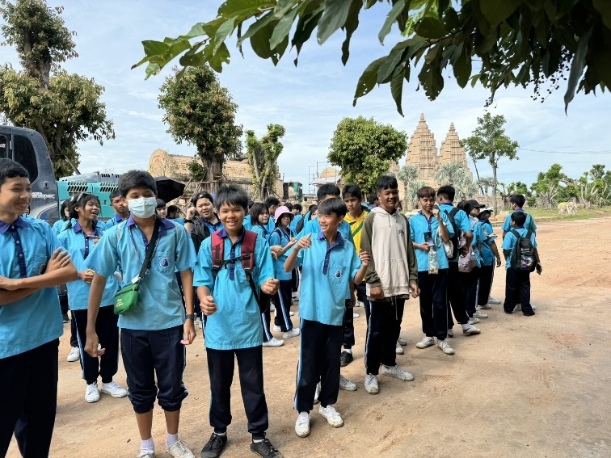

สถานที่ทัศนศึกษาชั้น ม.2

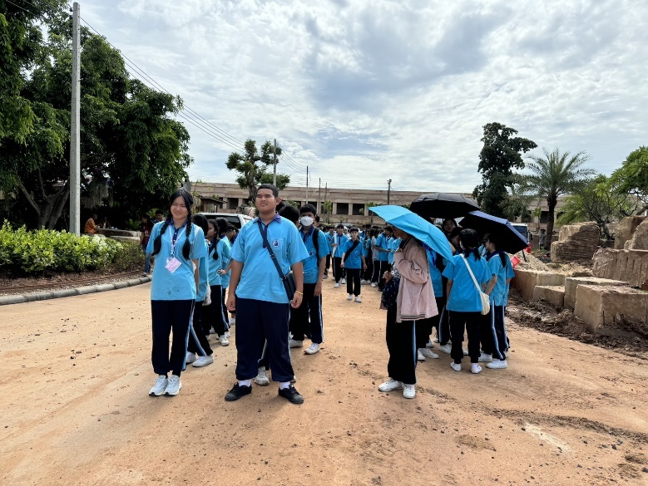

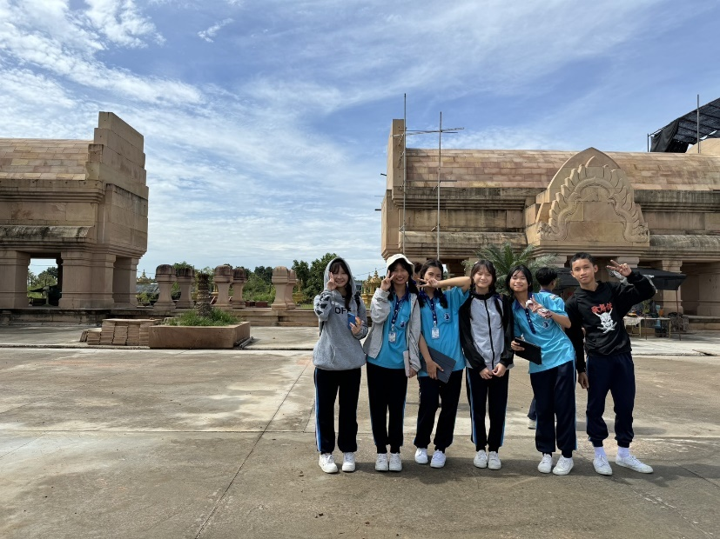

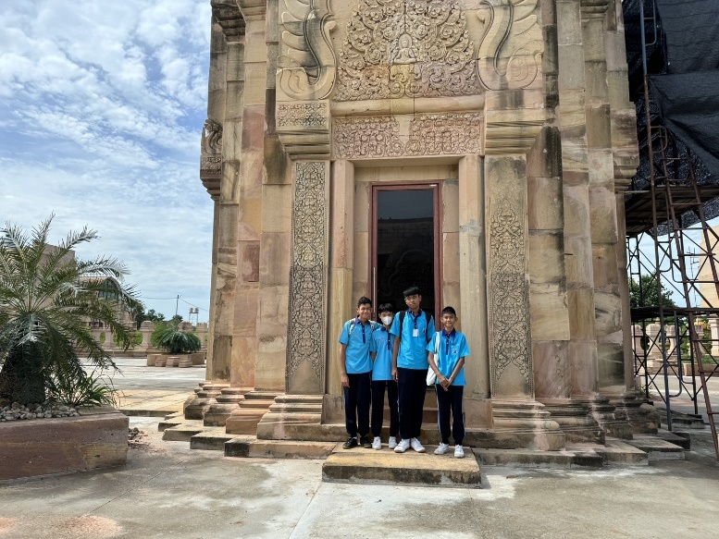

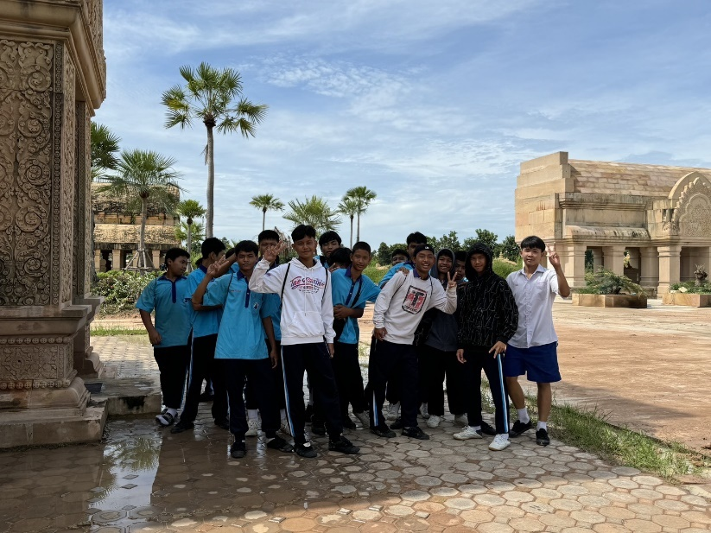

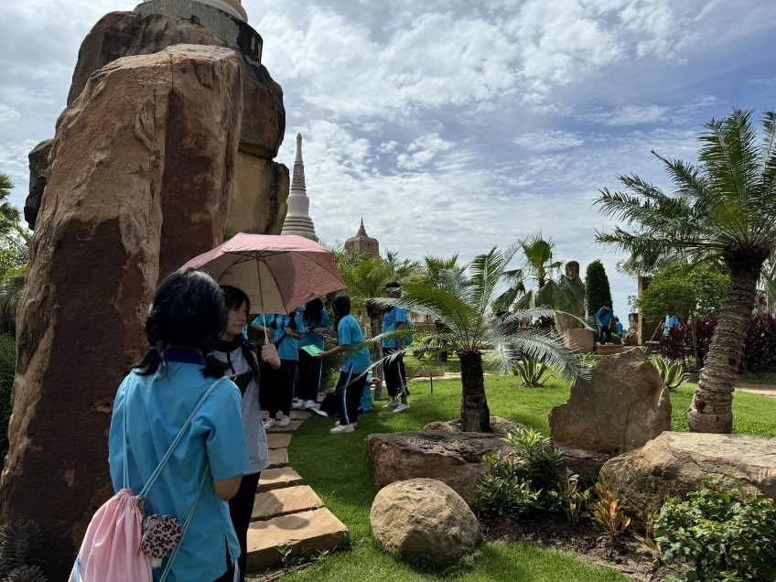

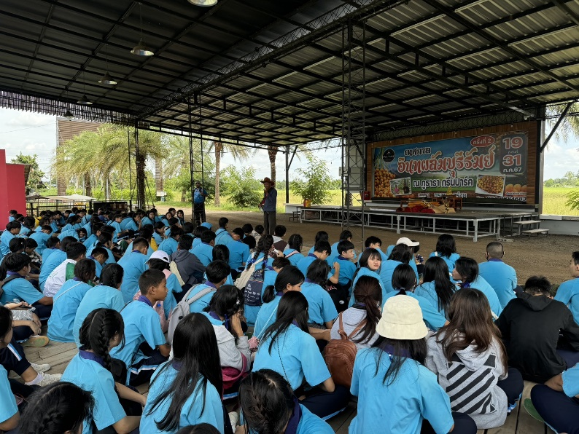

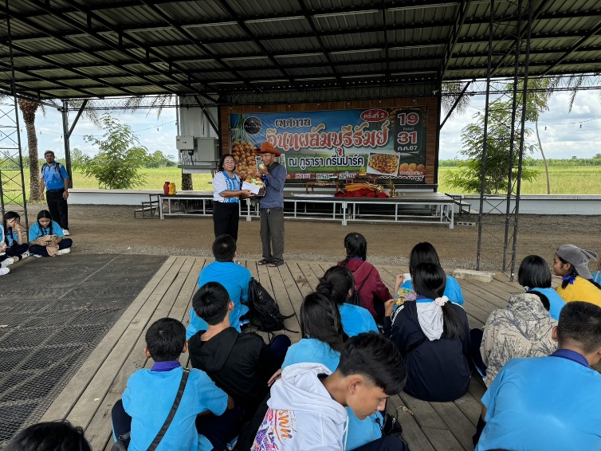

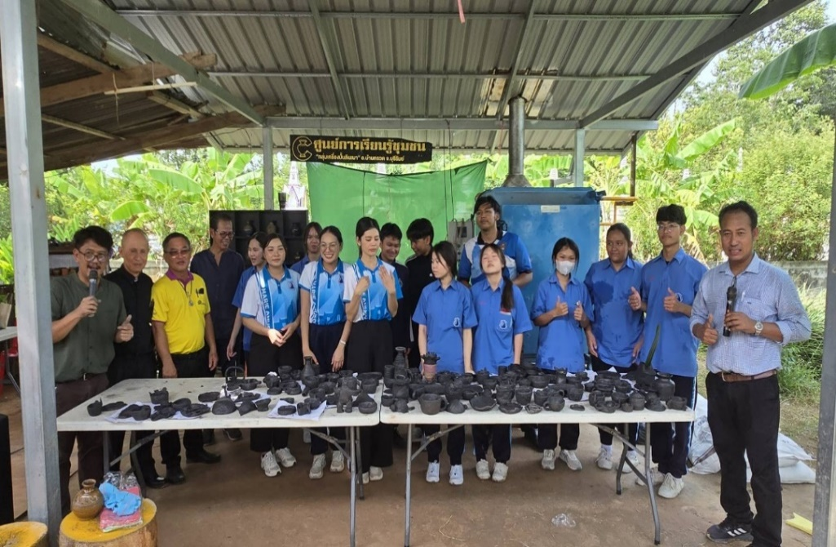

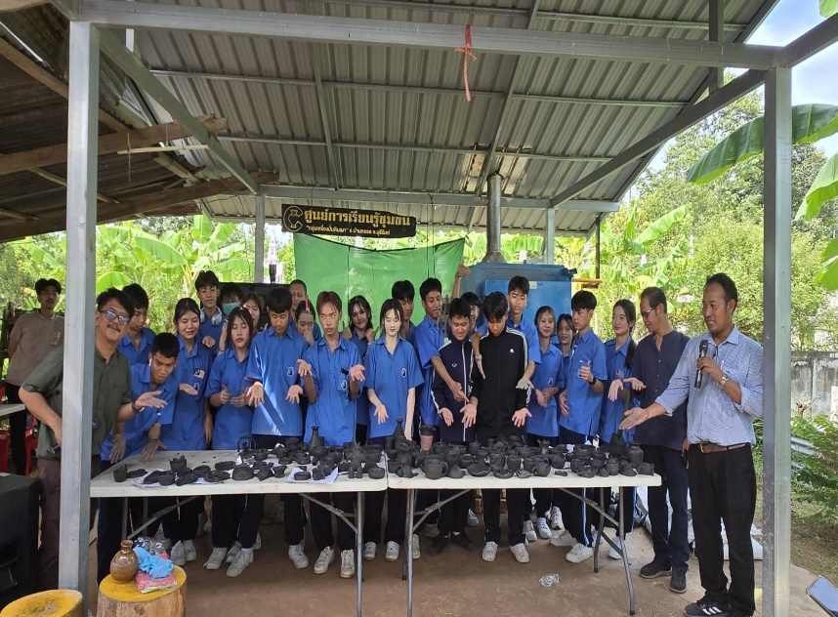

กิจกรรมปั้นดินเผา ของนักเรียน ม.4

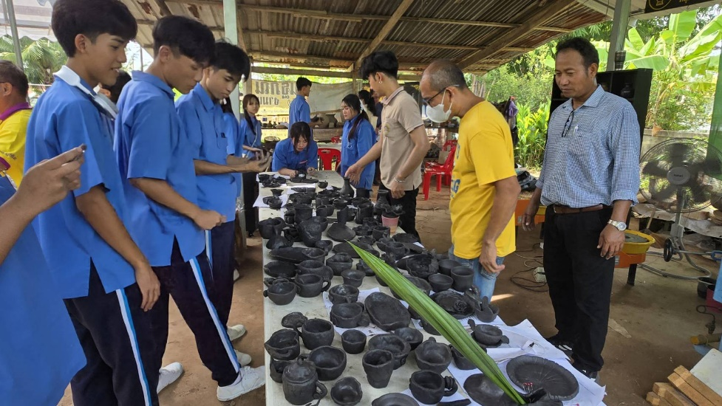

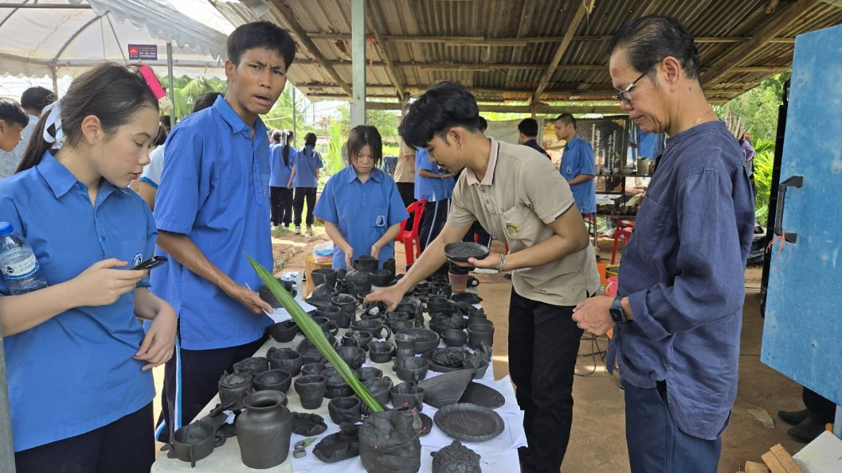

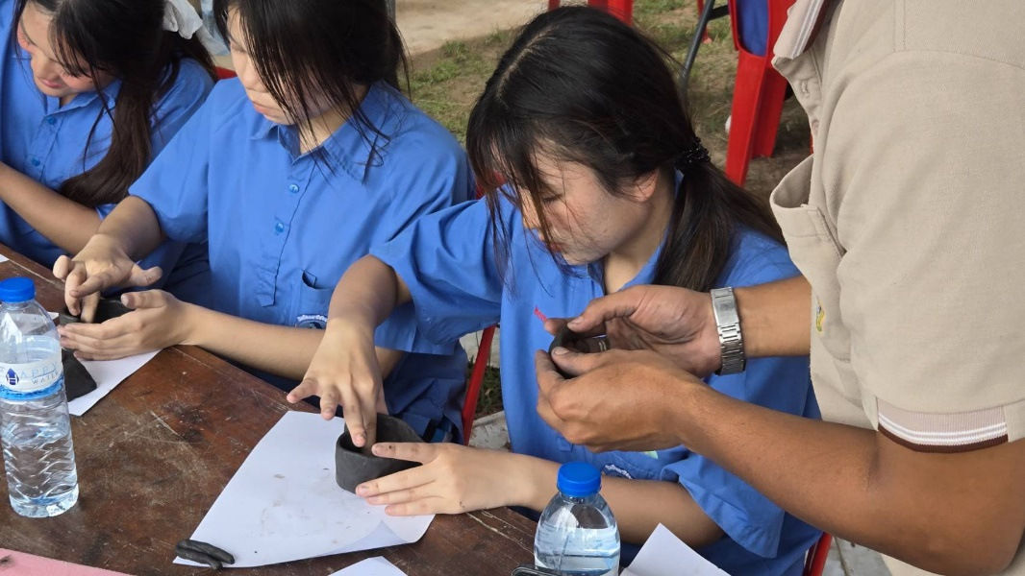

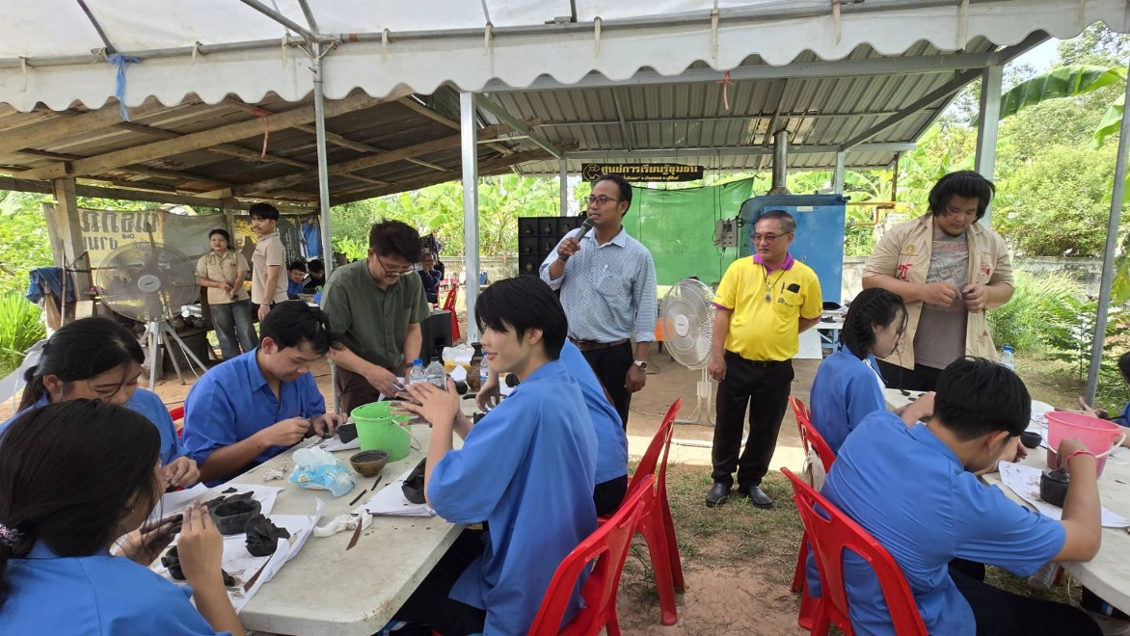

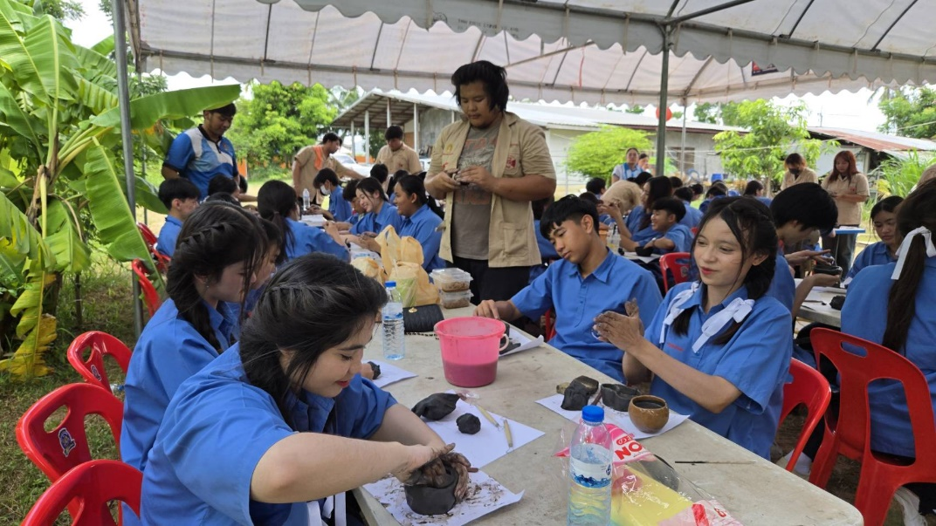

ภาพประกอบกิจกรรมชมรม

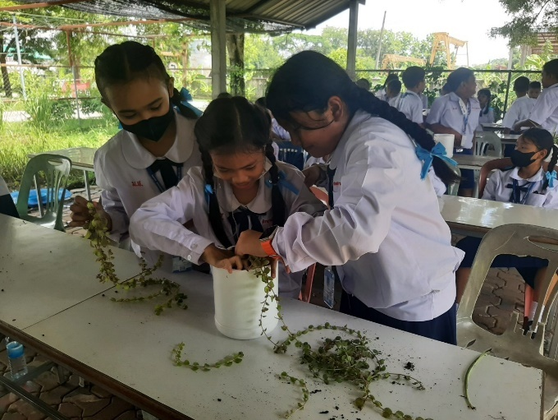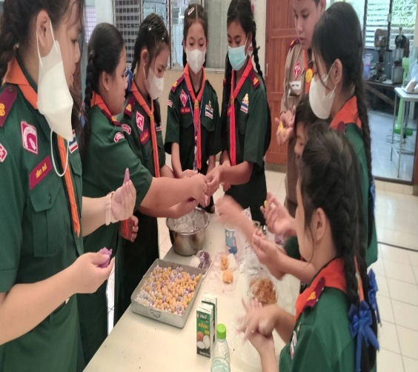

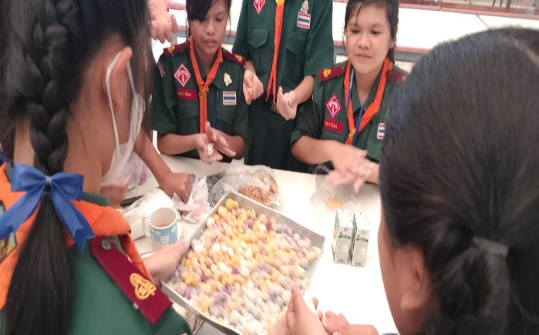

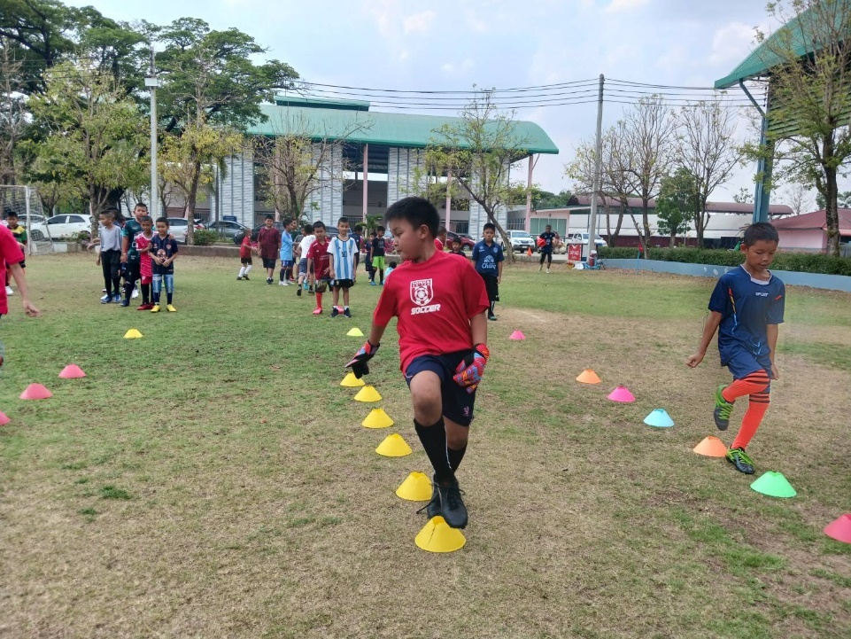

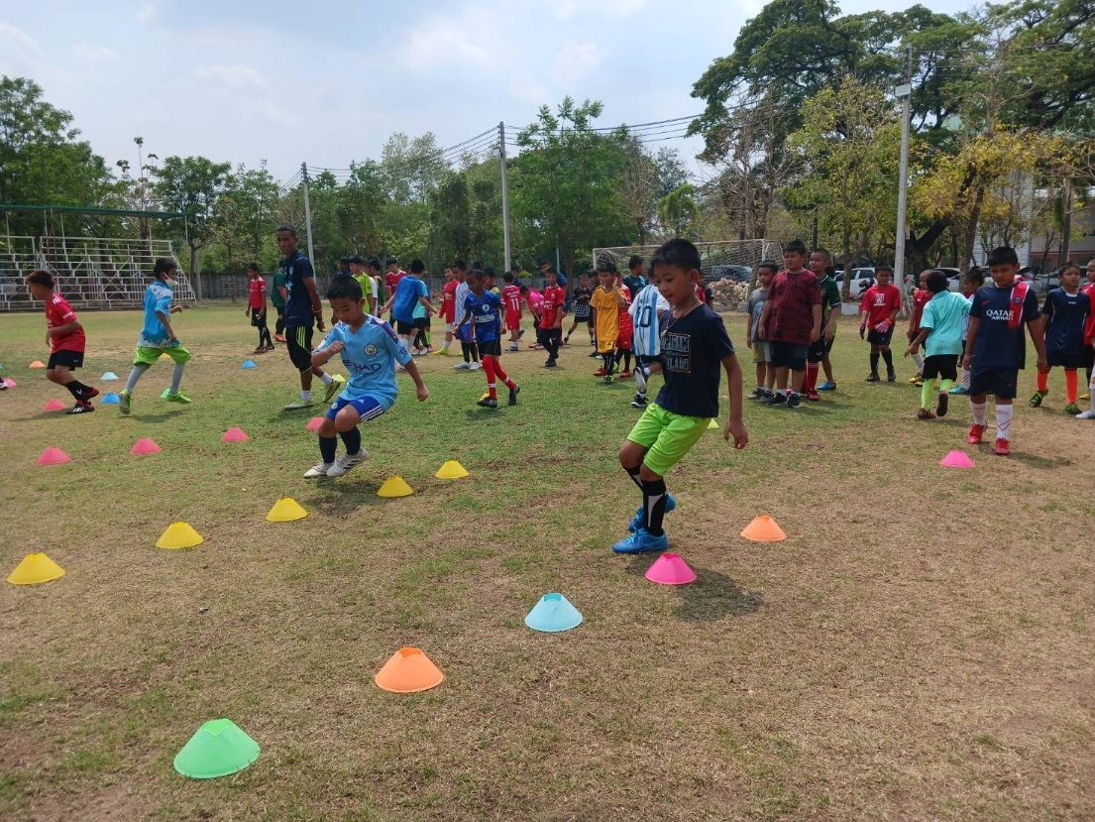
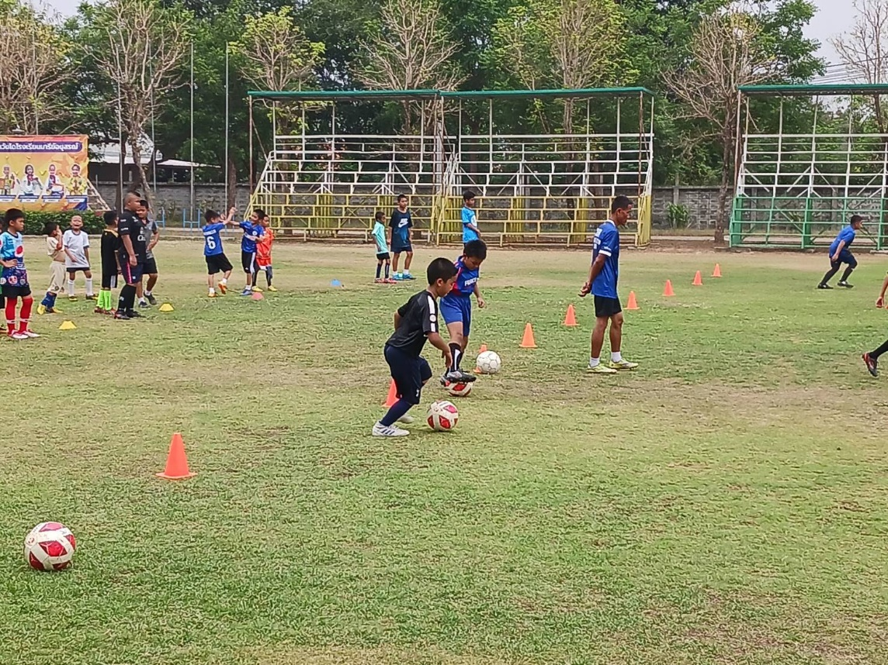

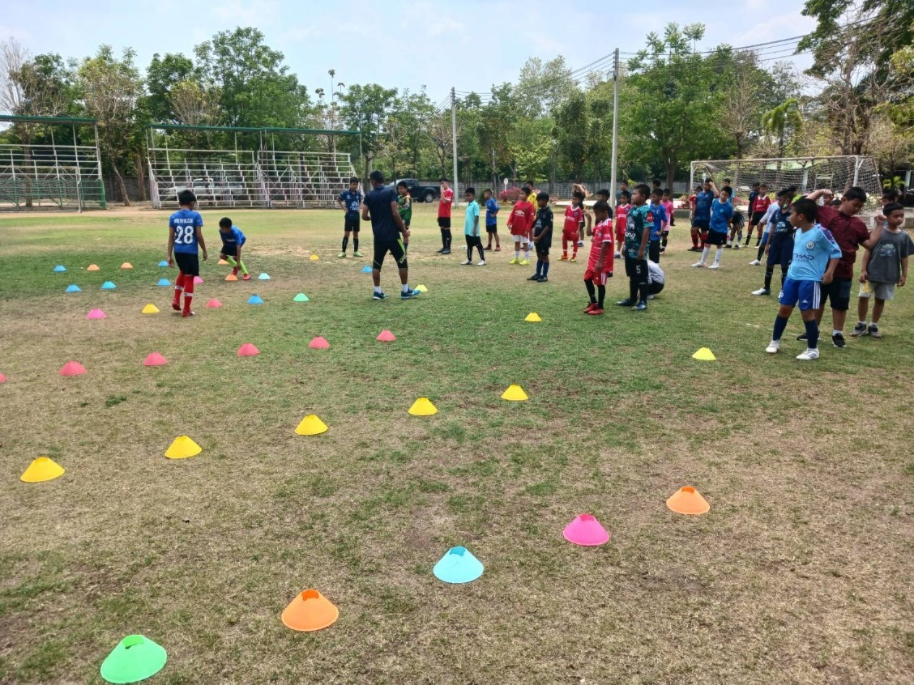

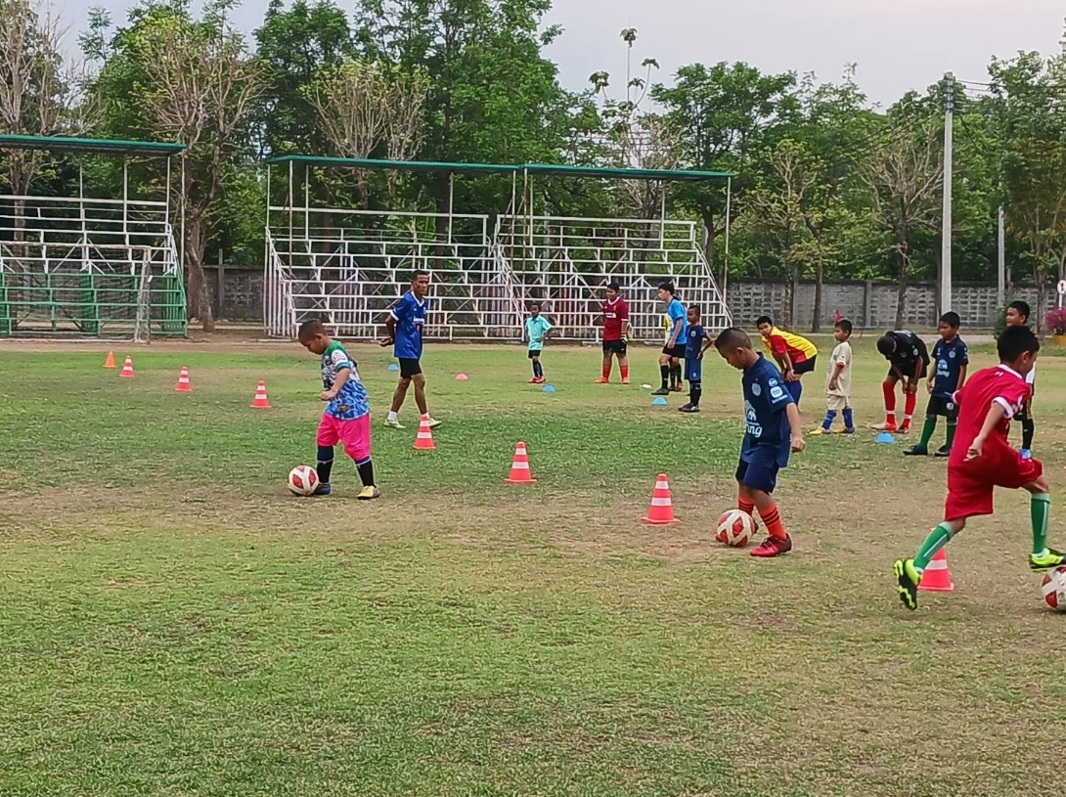

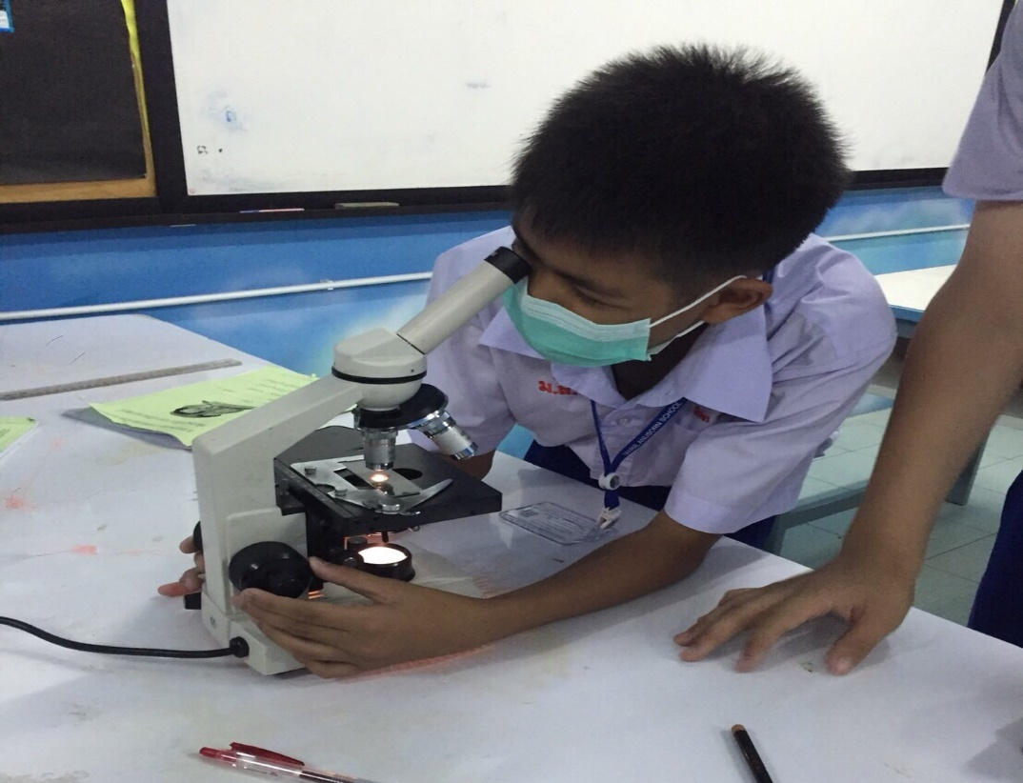

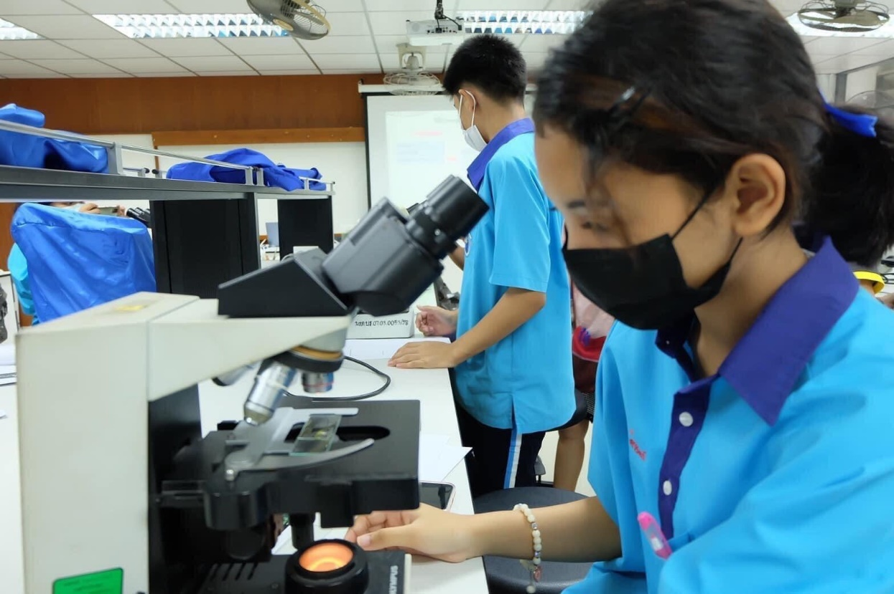

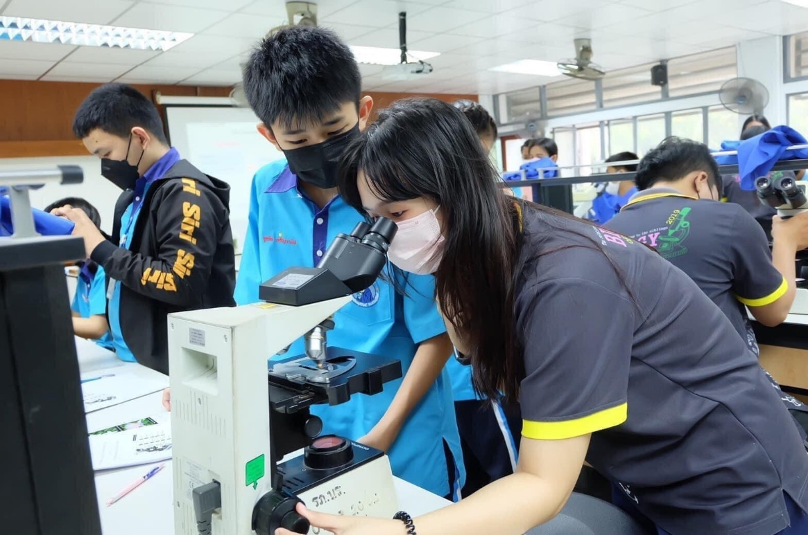

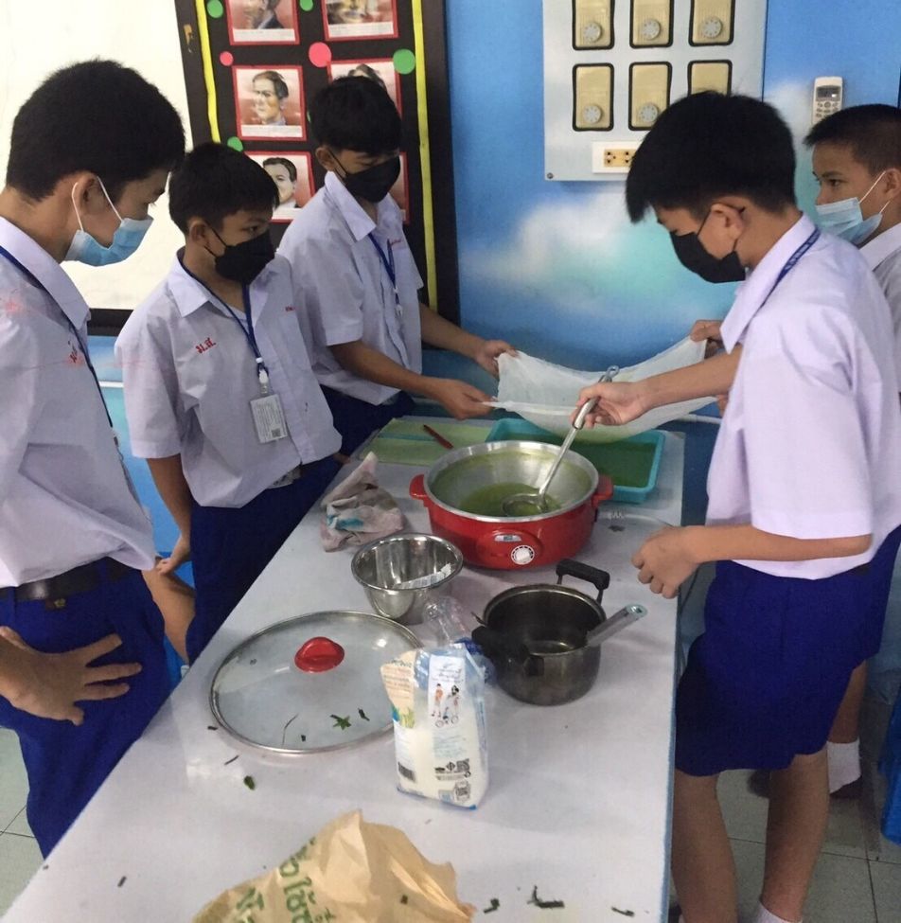

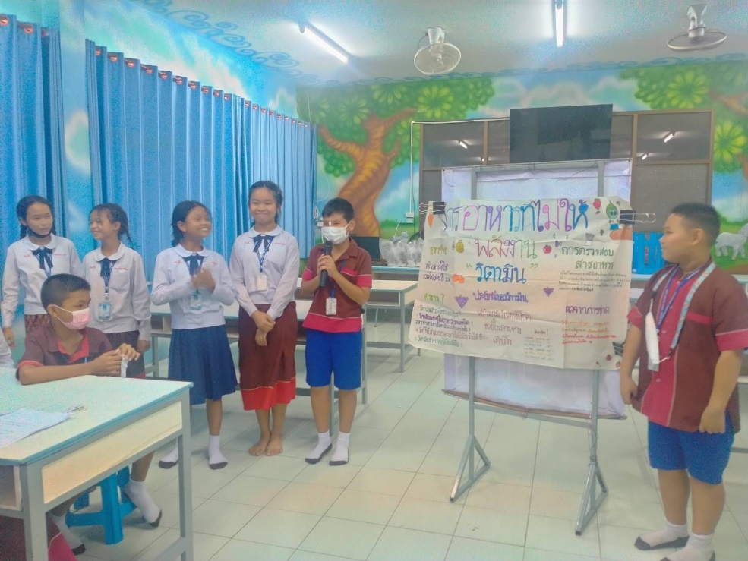

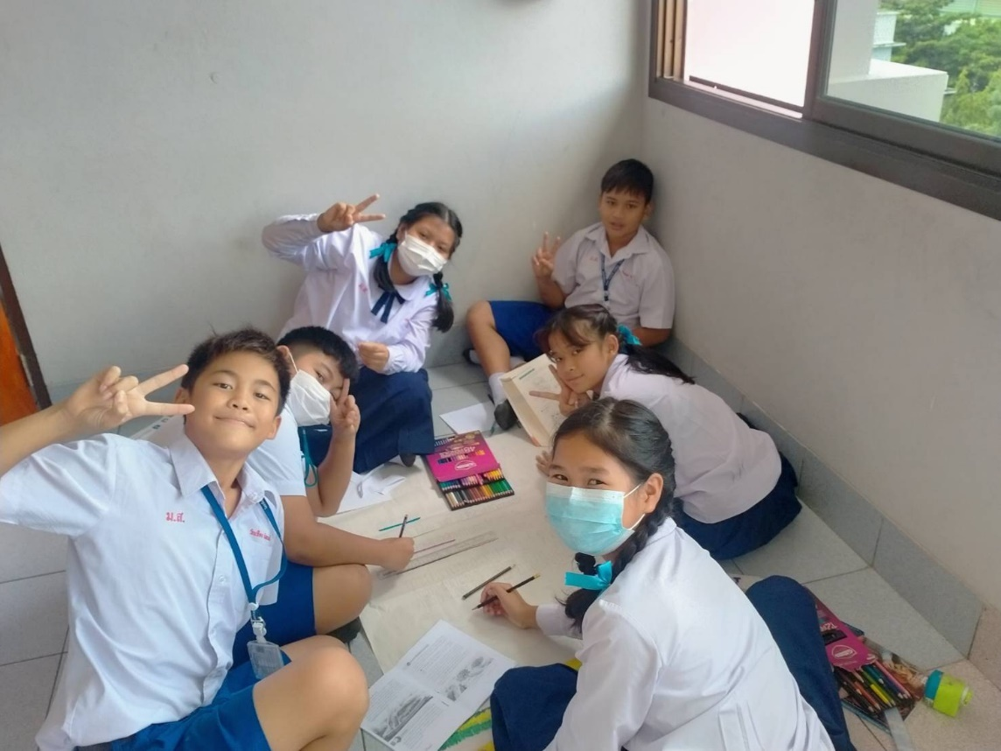

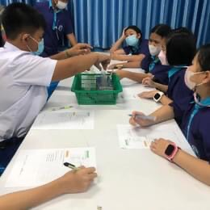

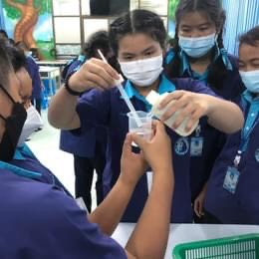

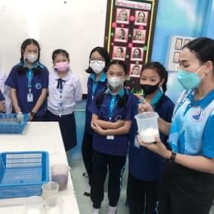
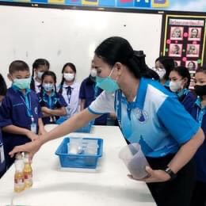

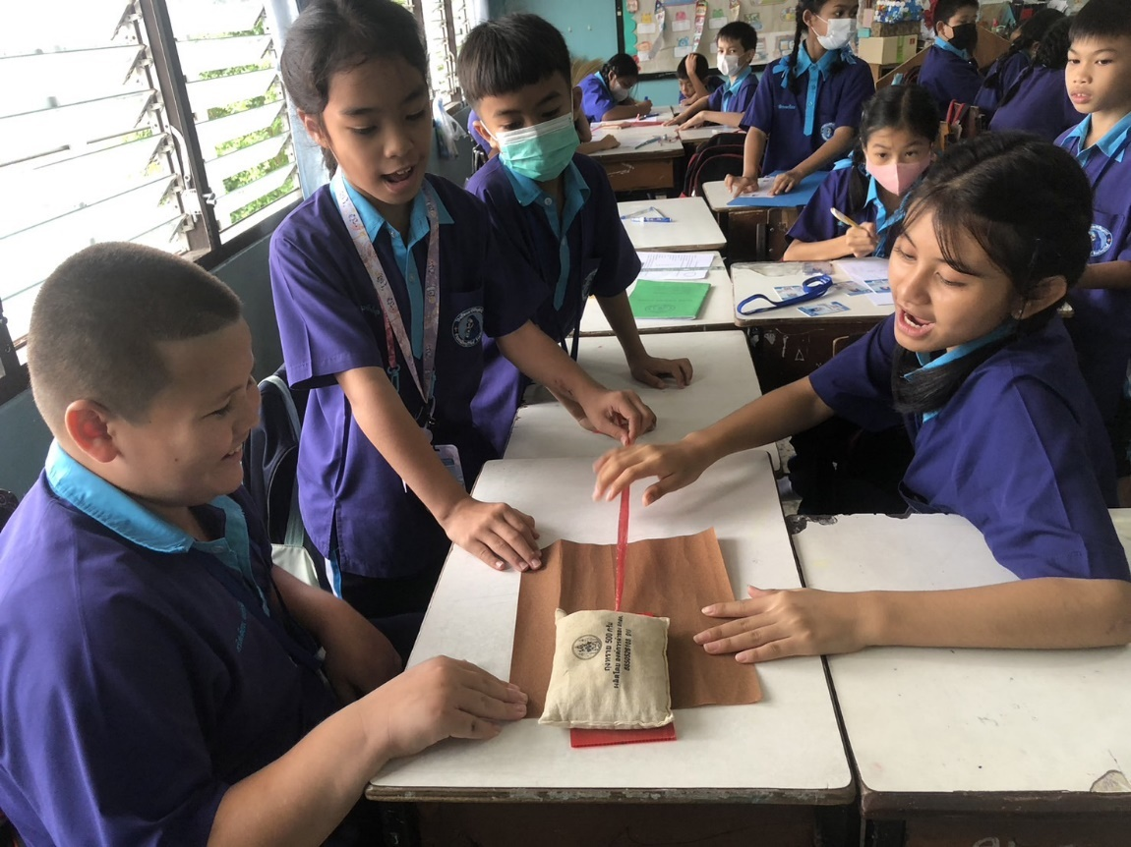
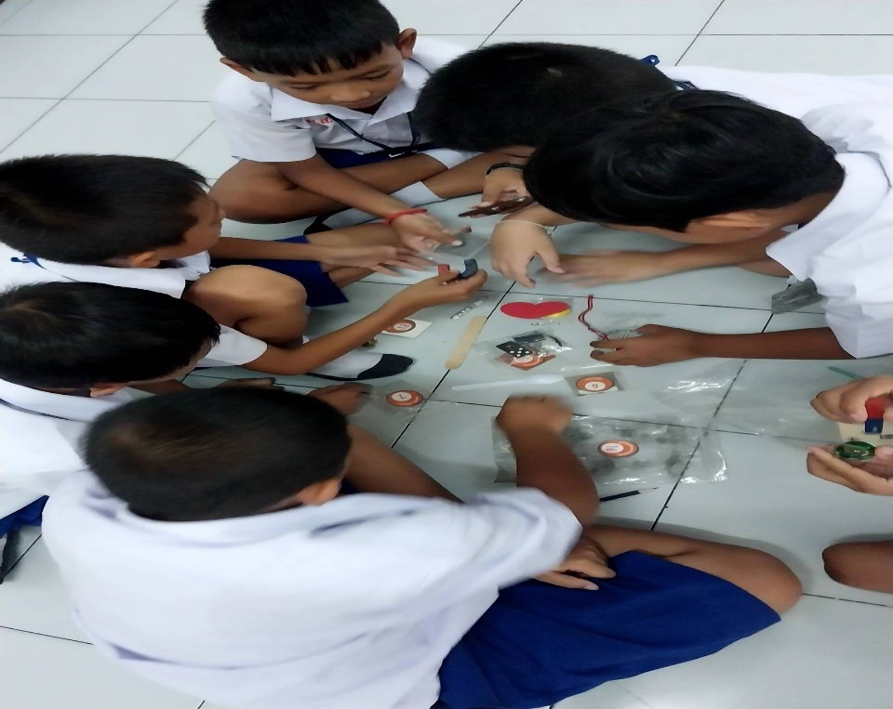

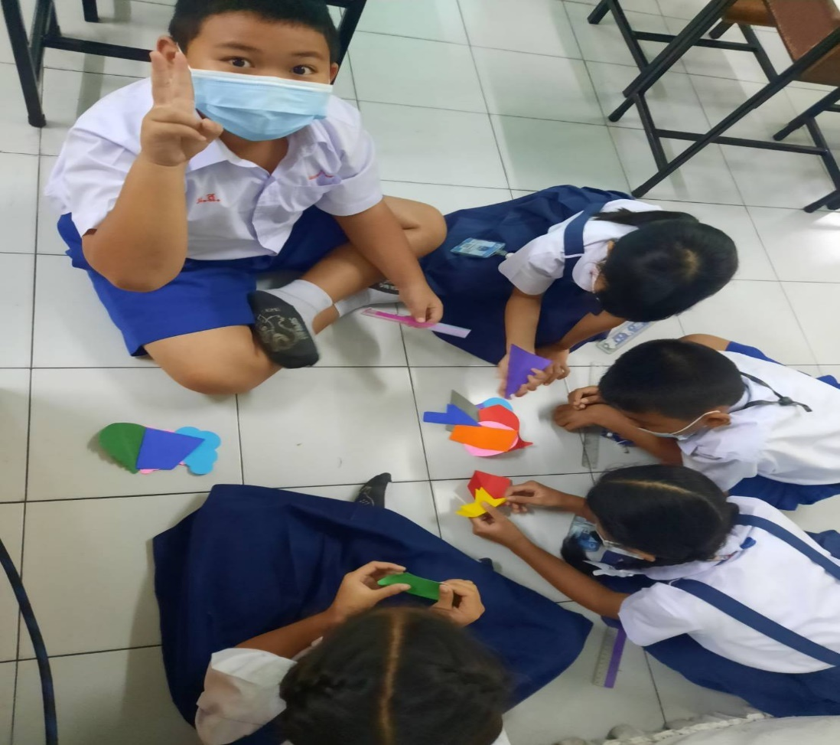
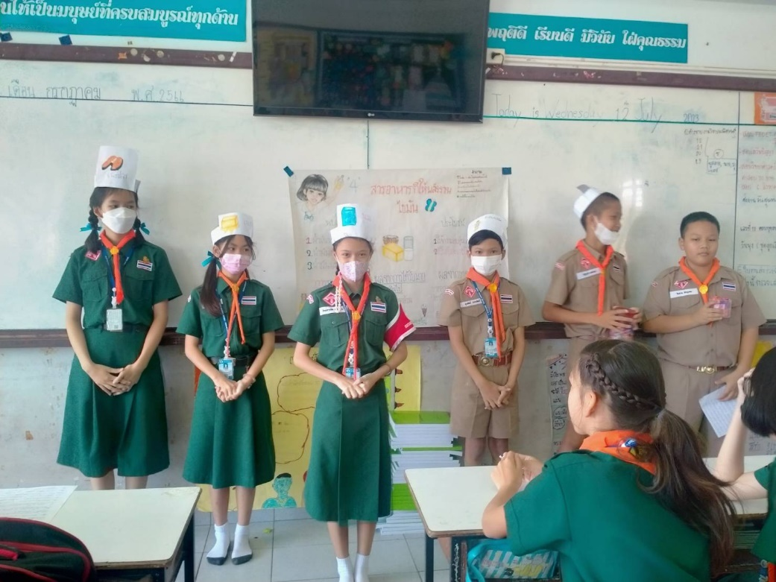

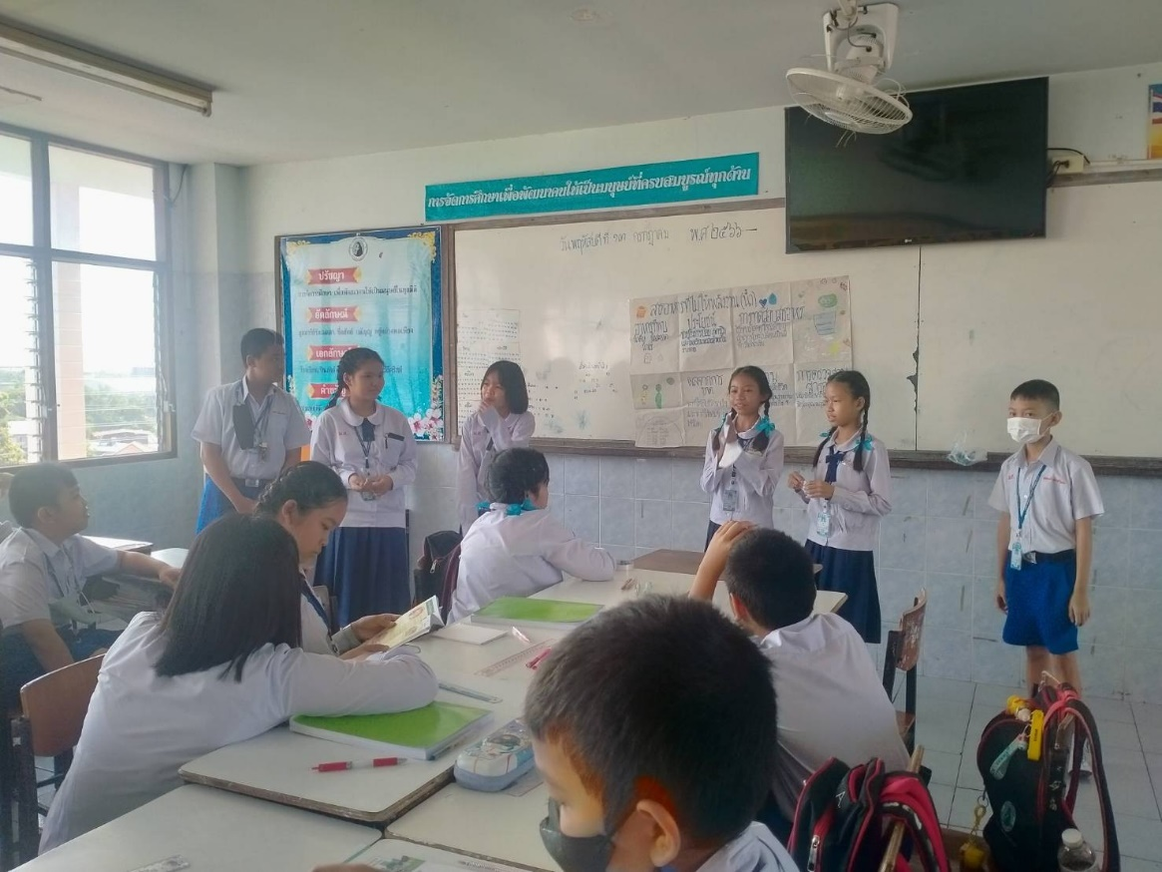

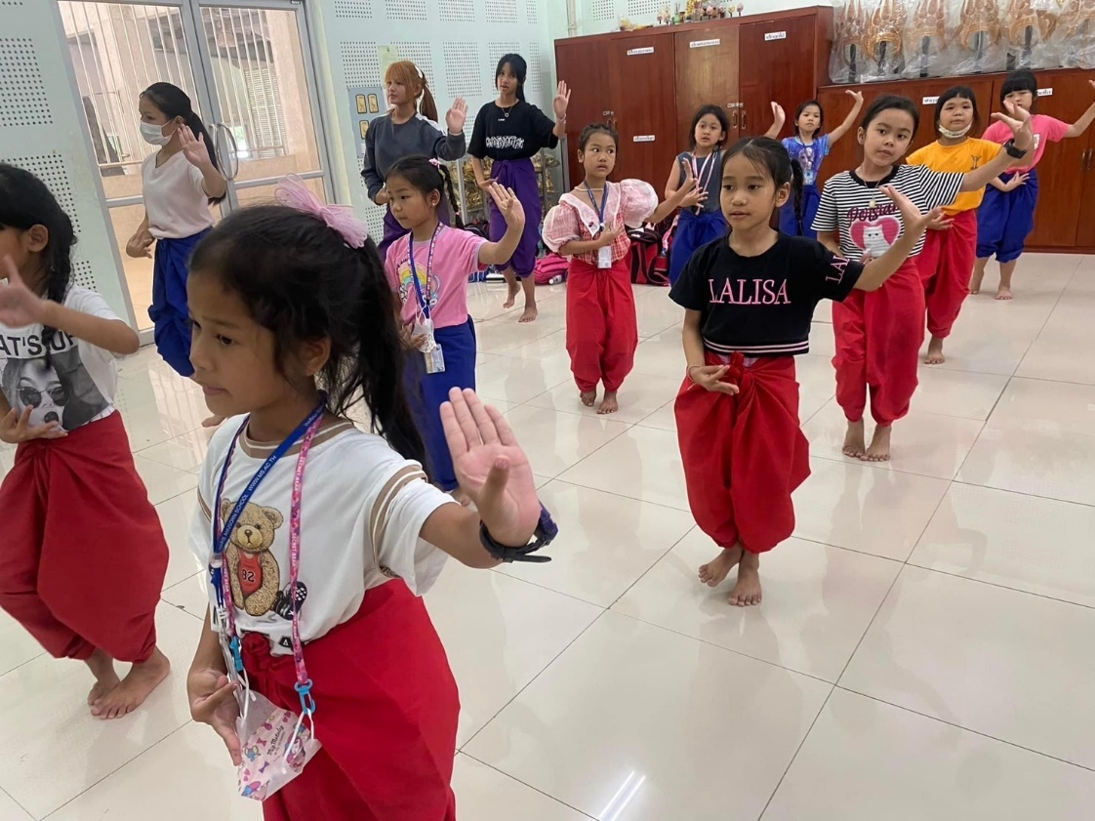

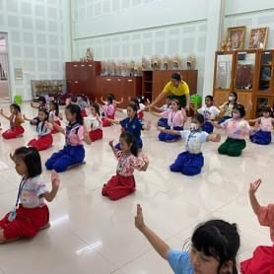
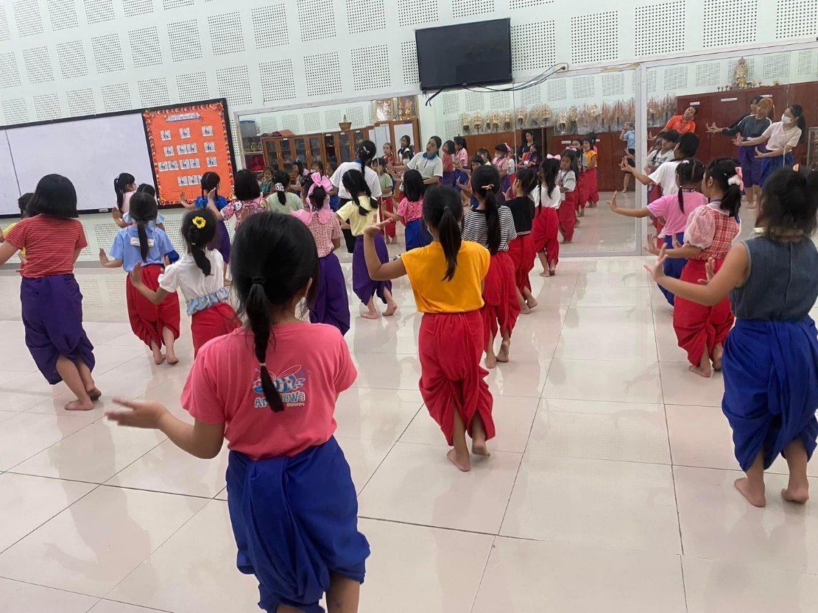

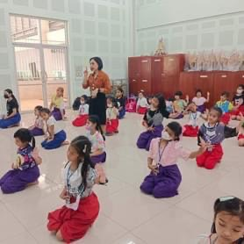

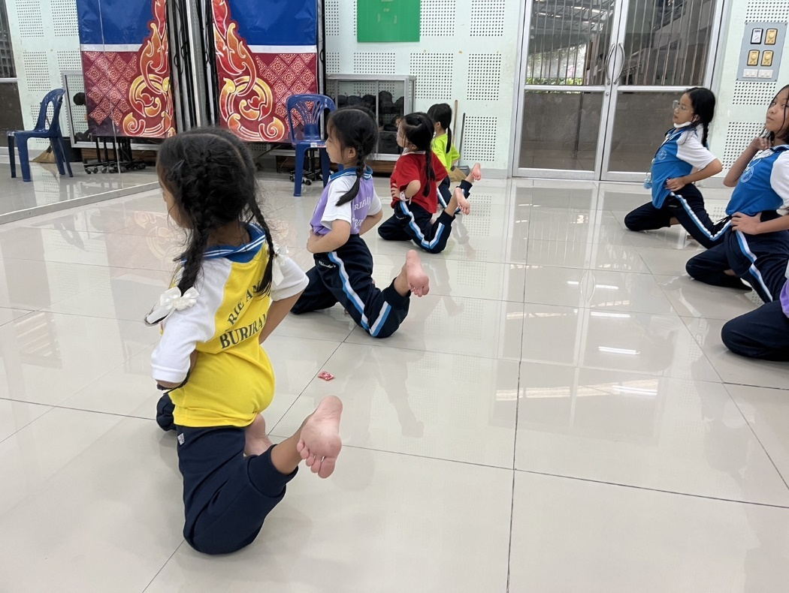

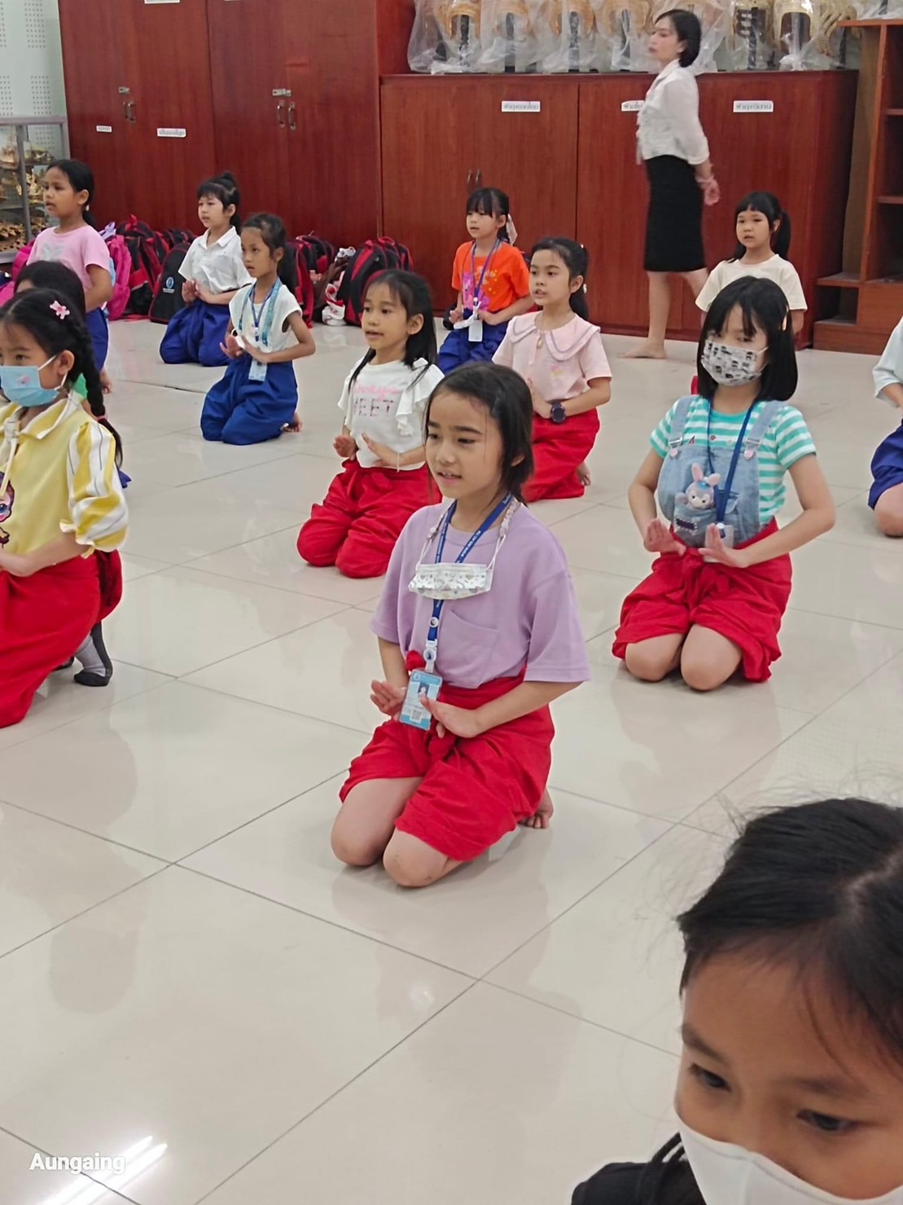
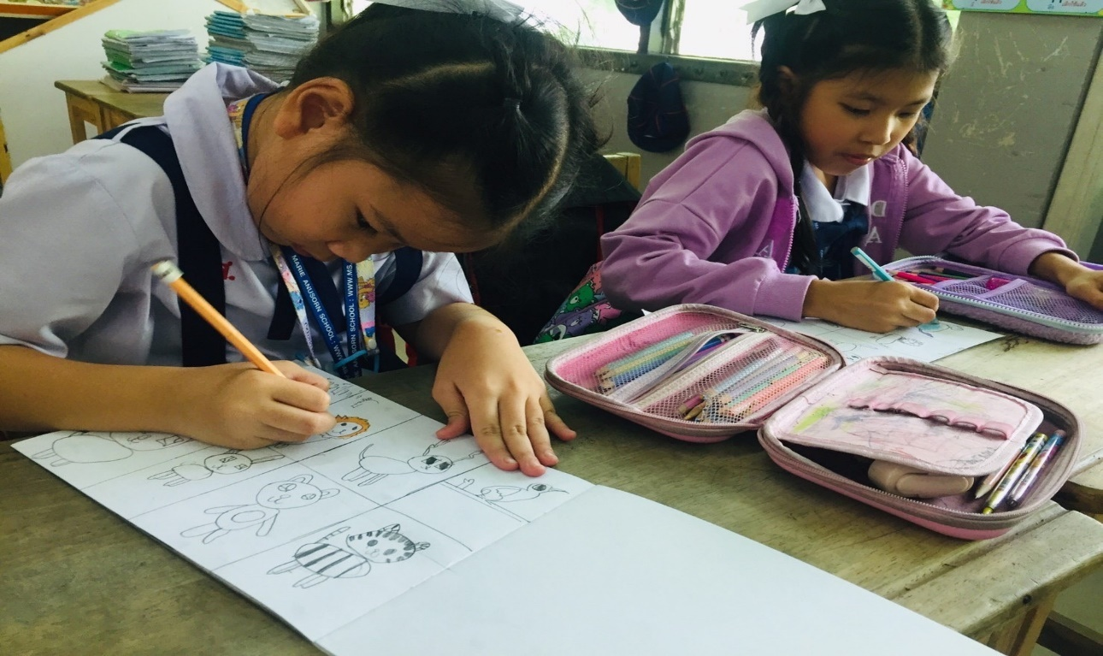

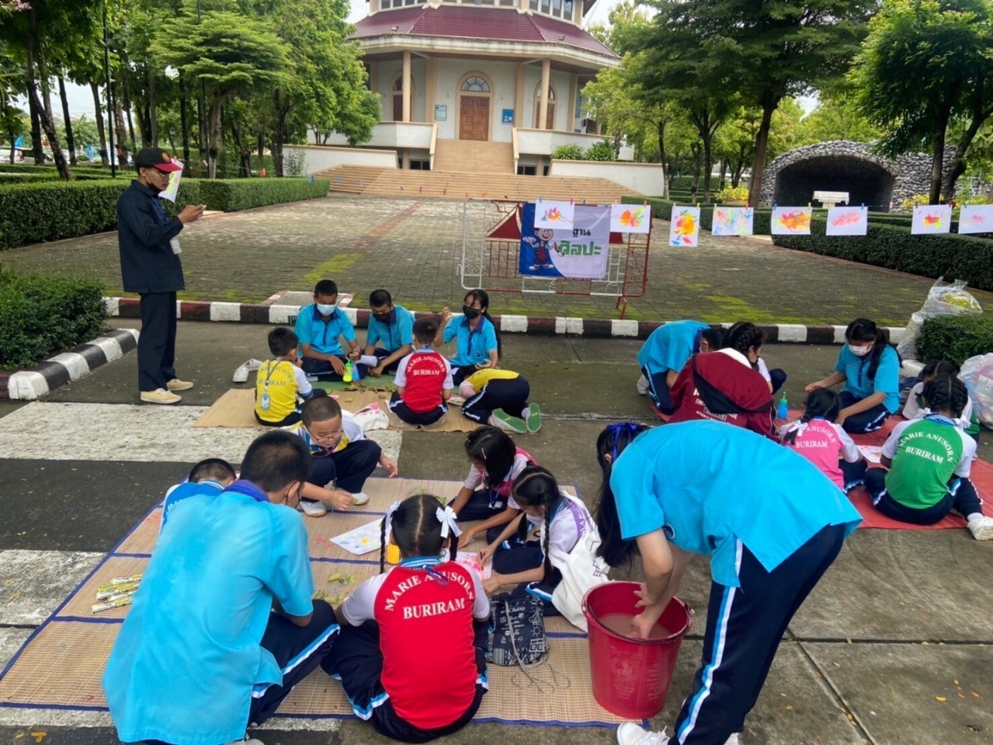
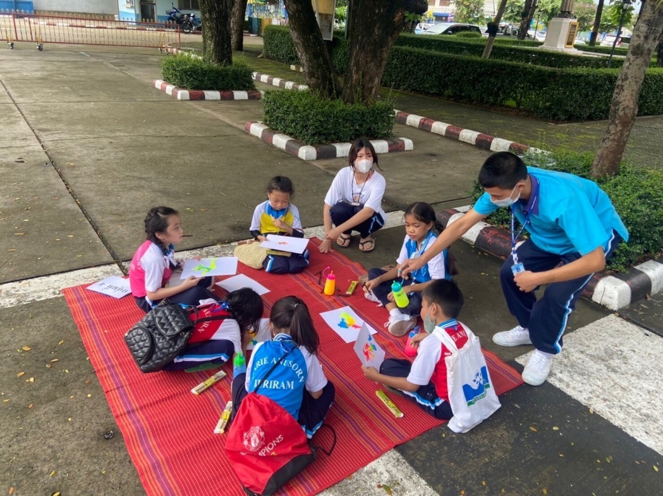

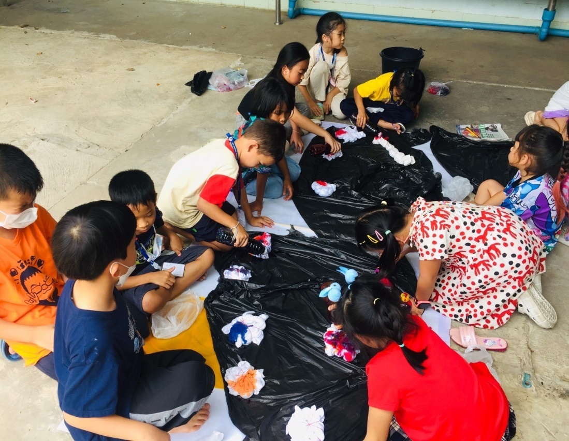

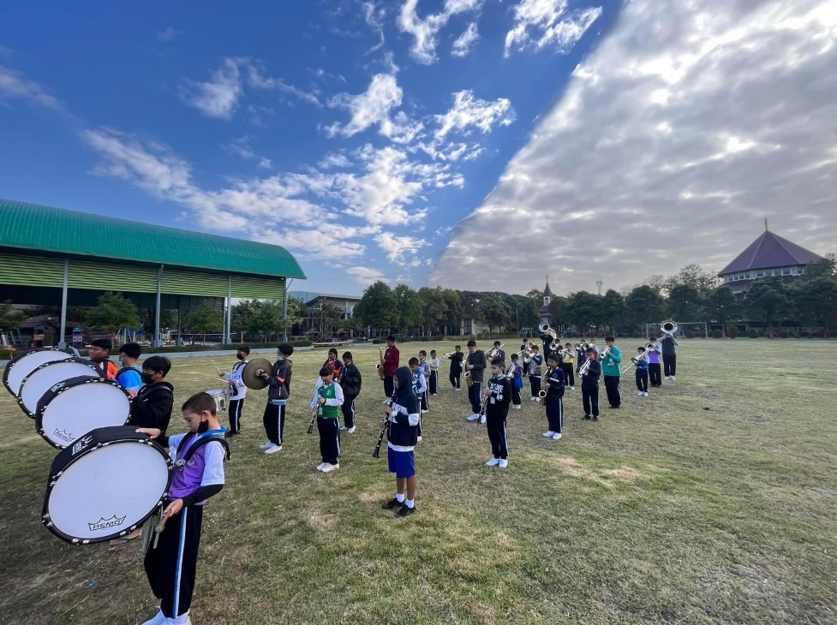

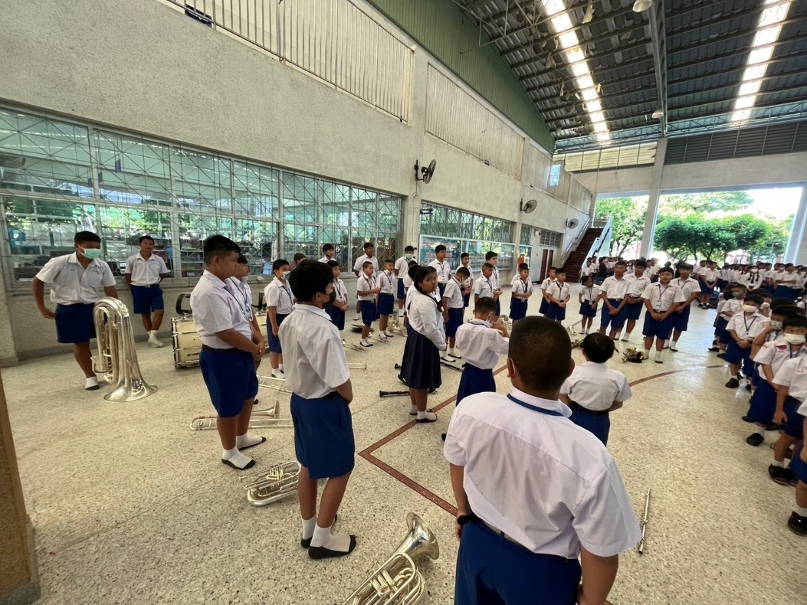
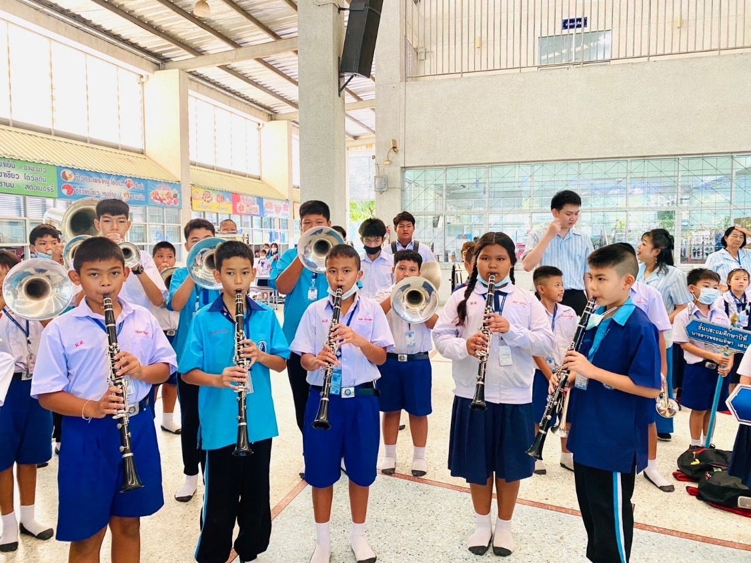

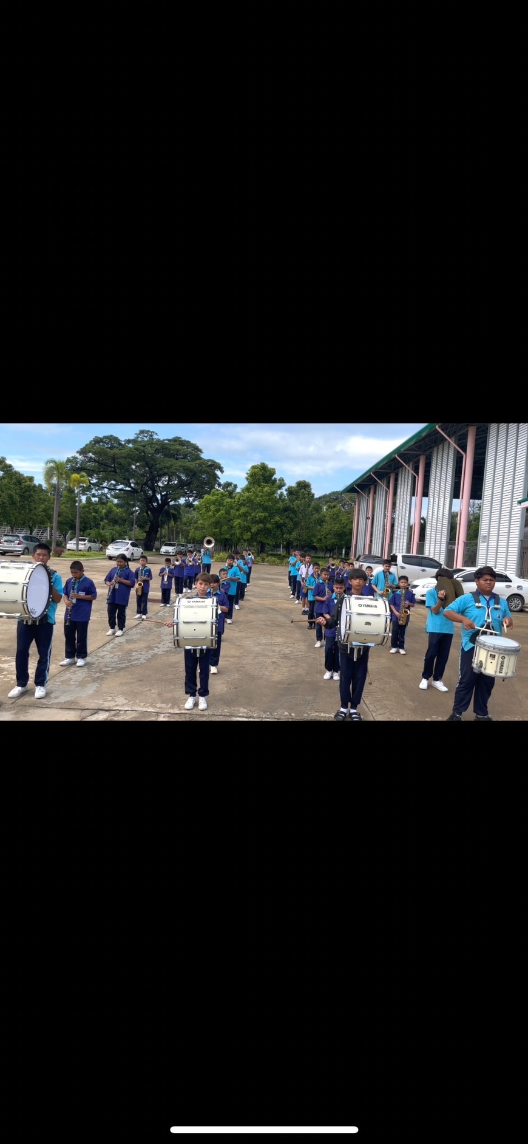

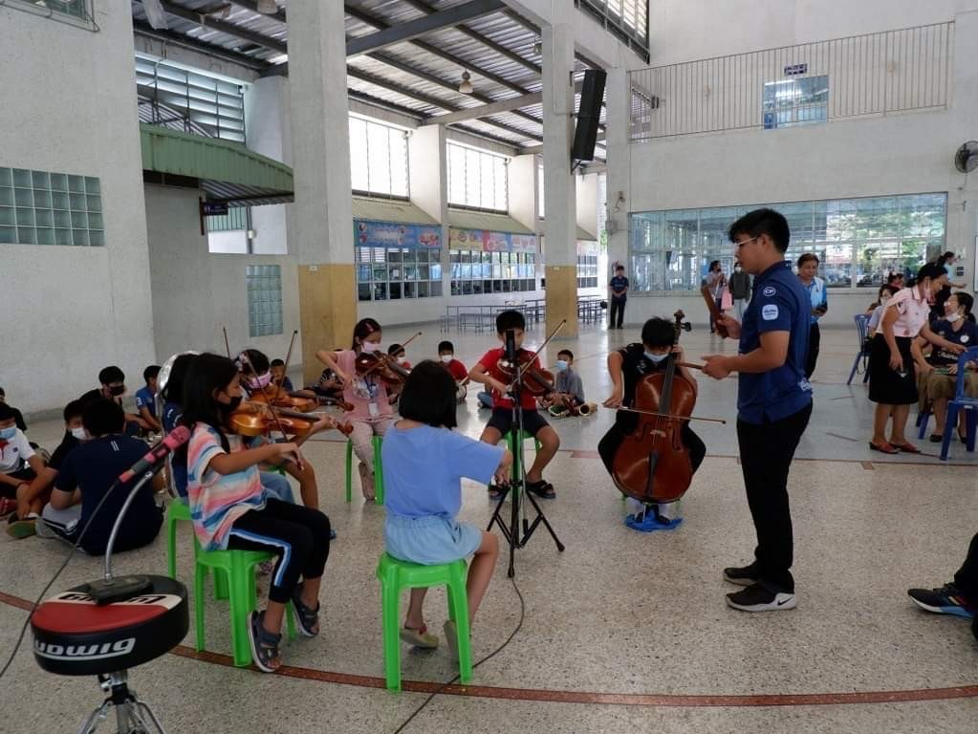

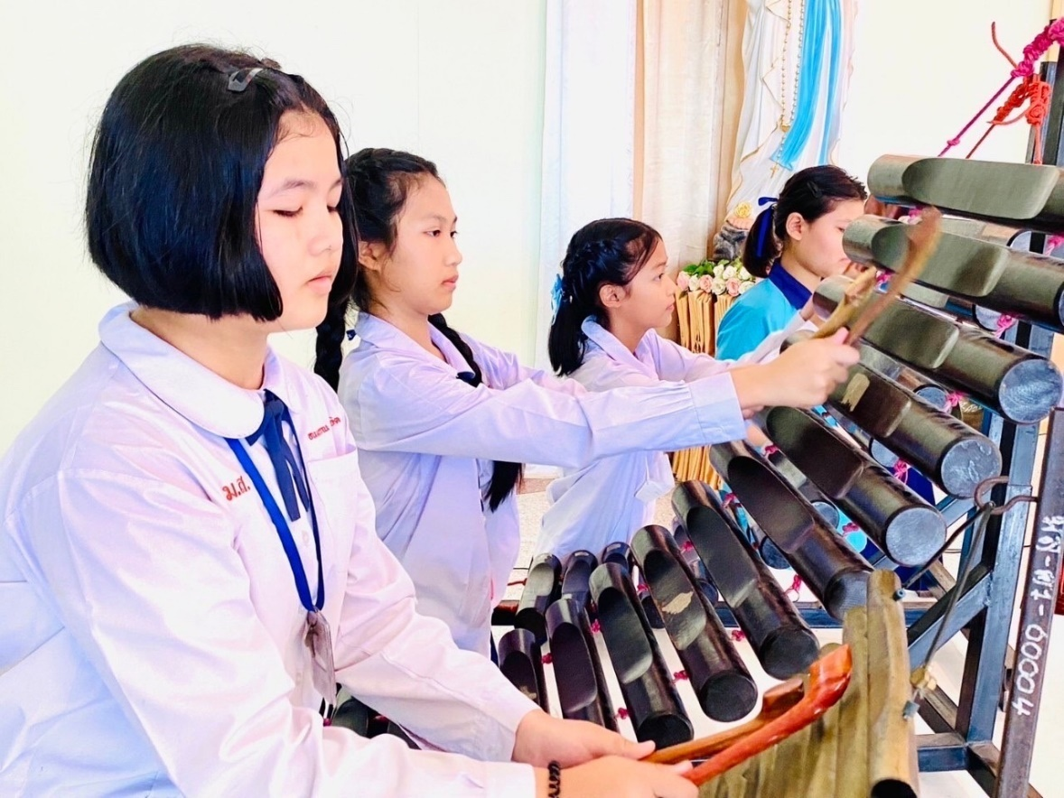

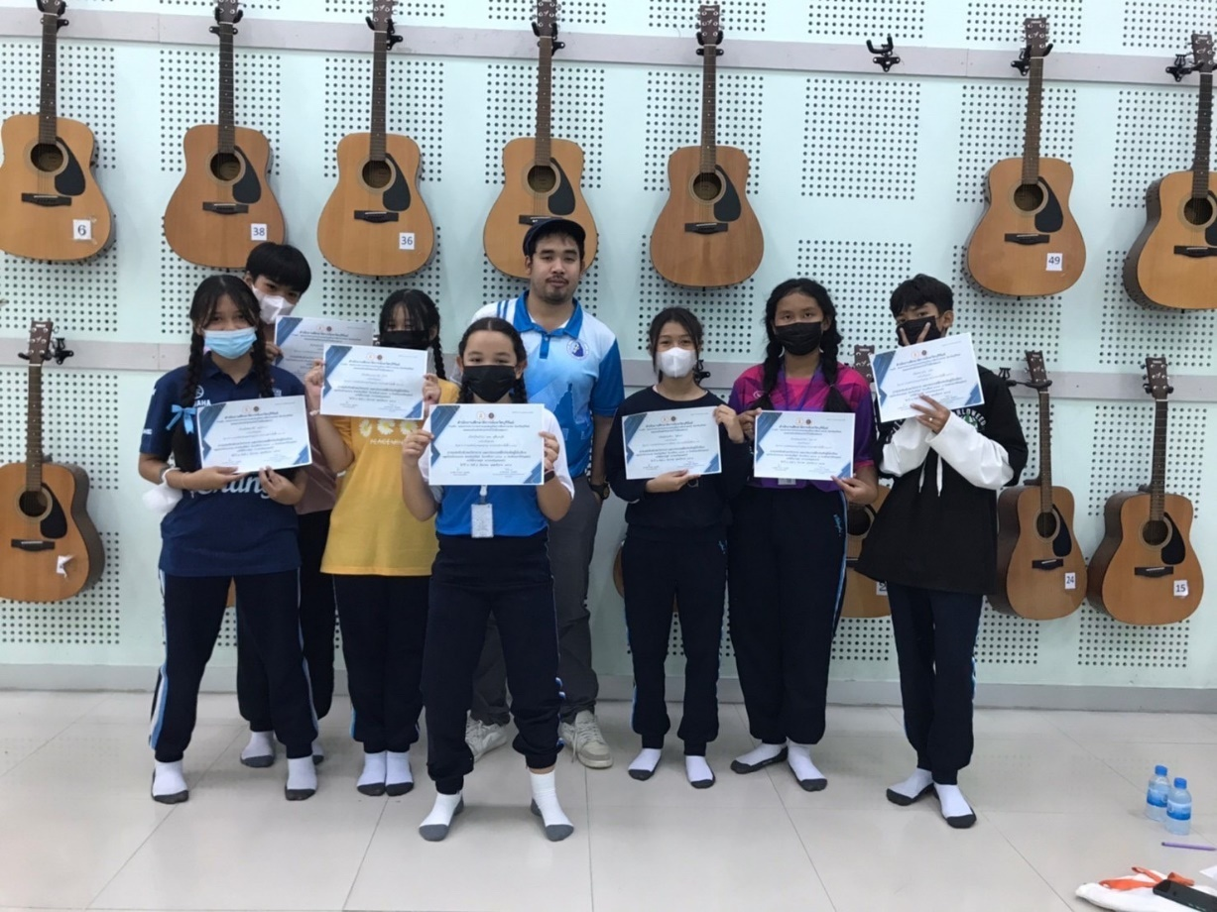

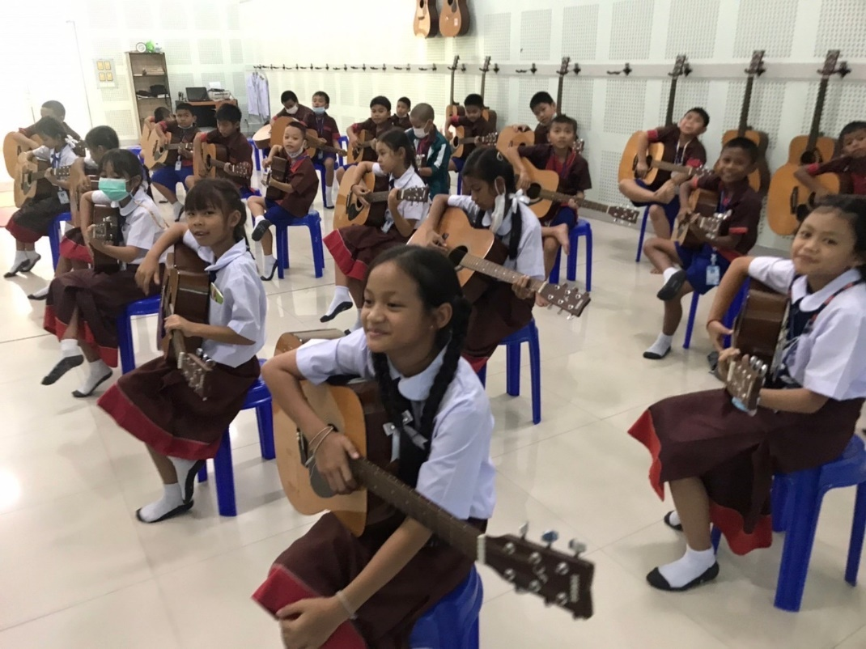

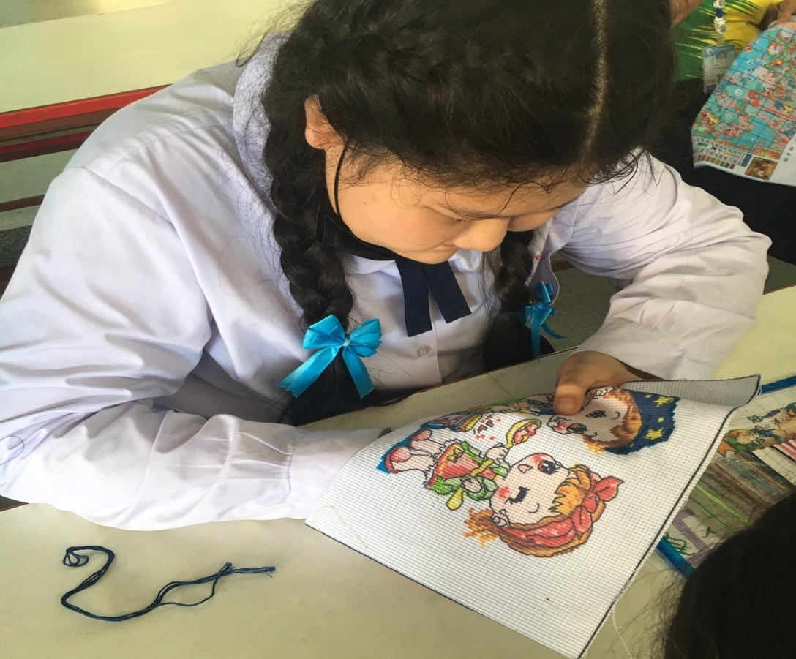

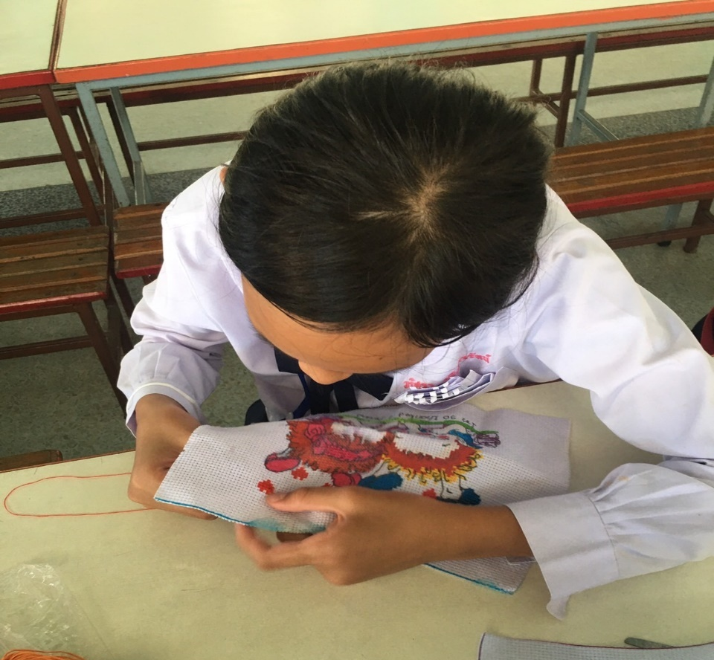
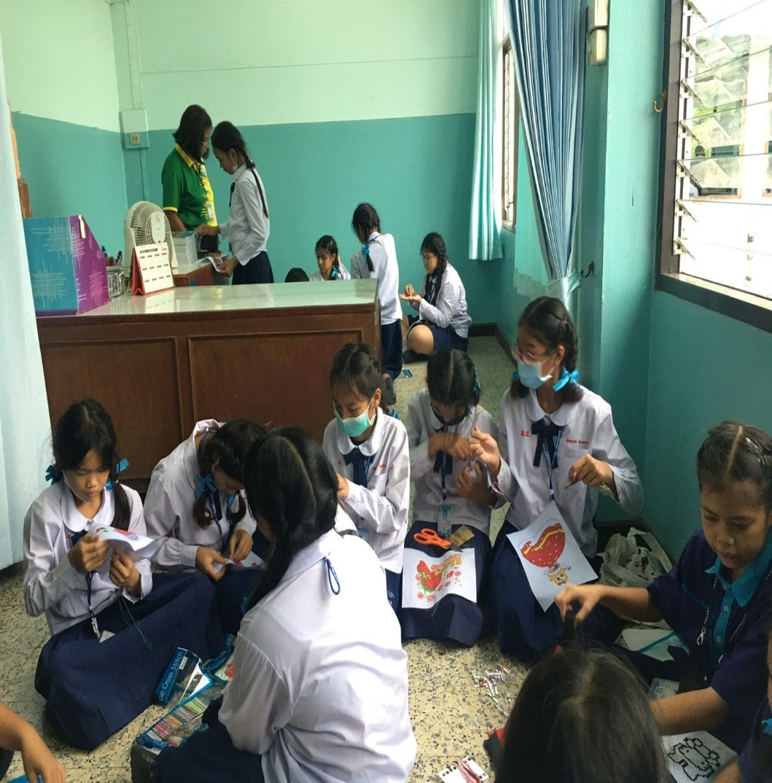
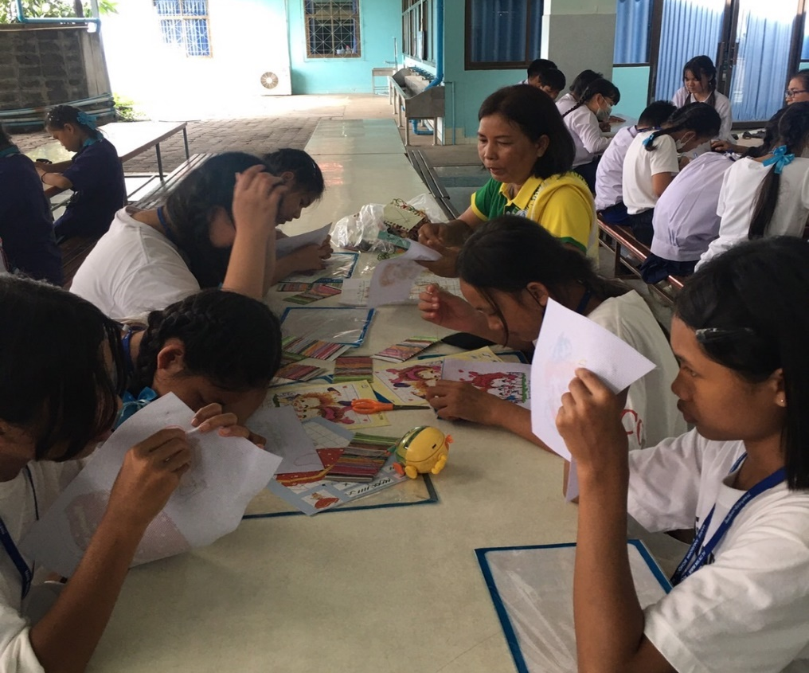
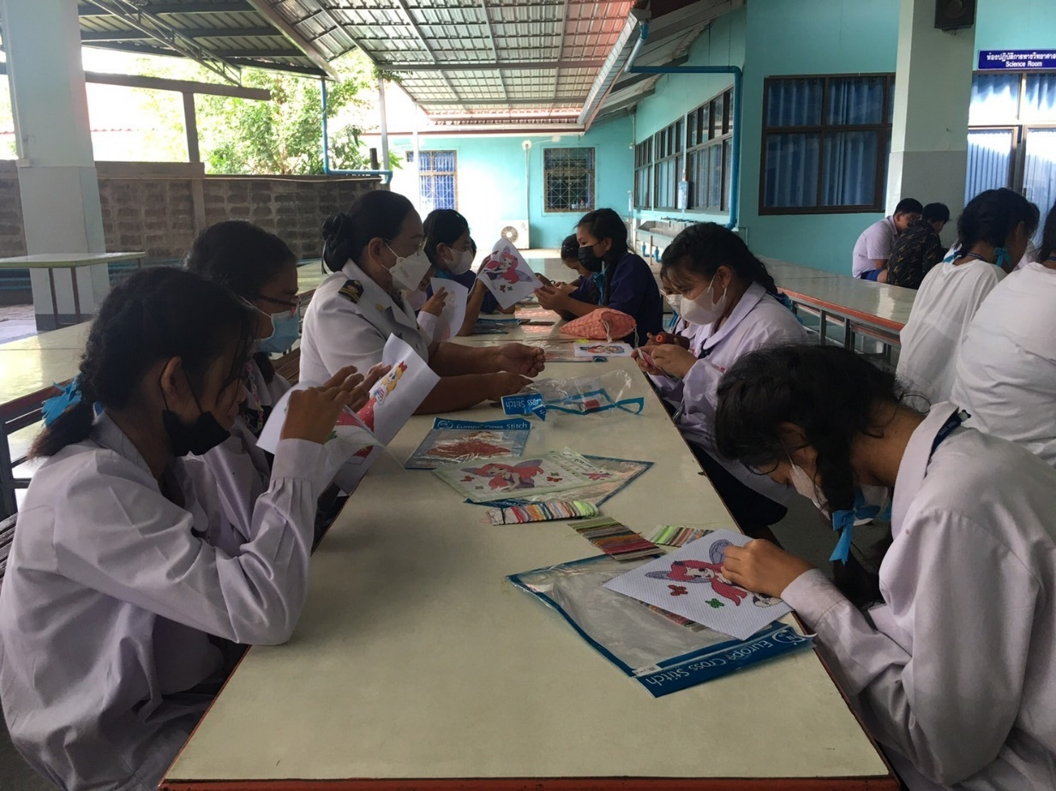
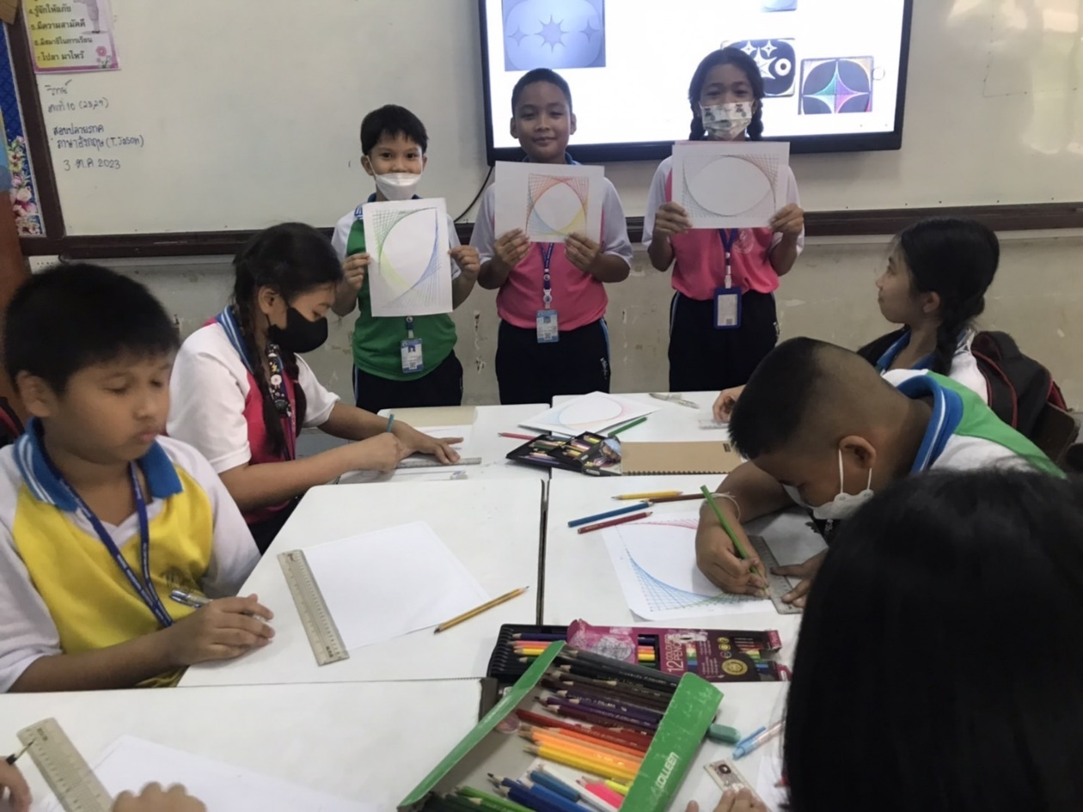

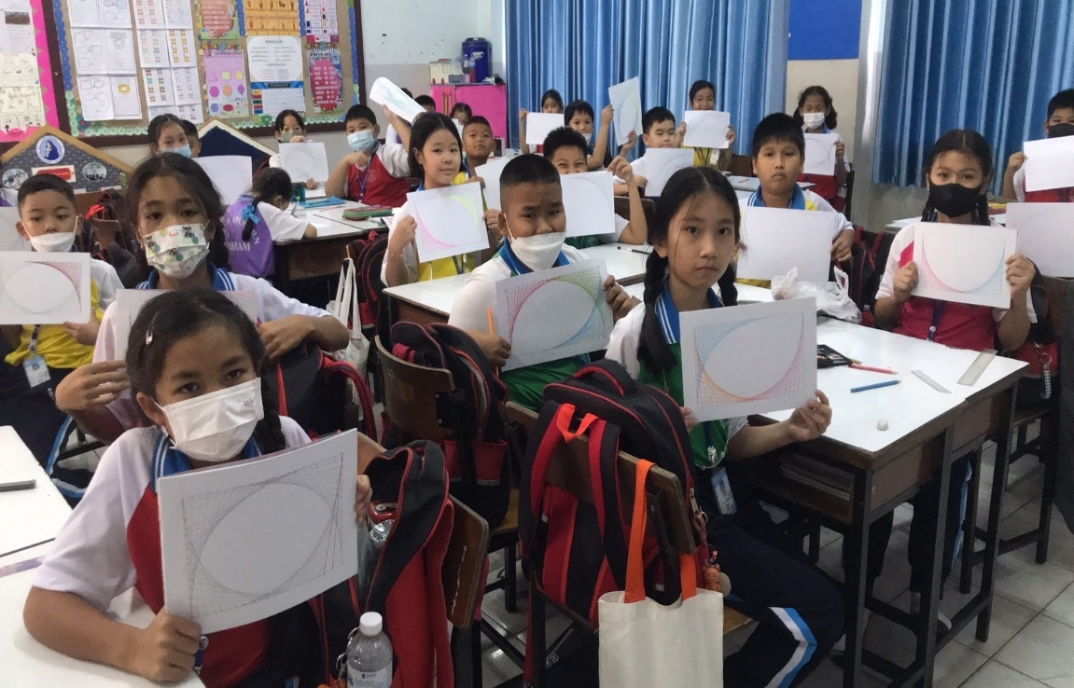

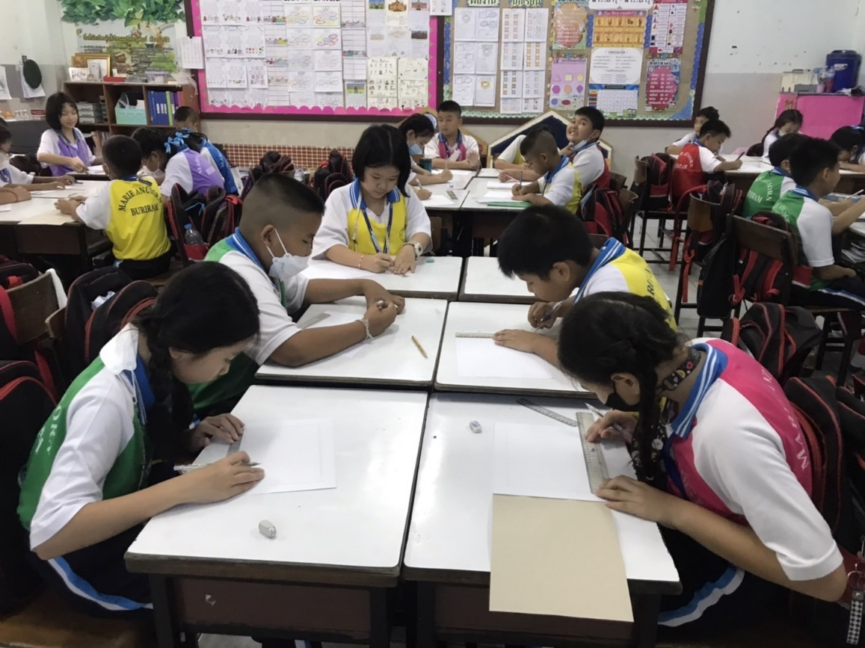
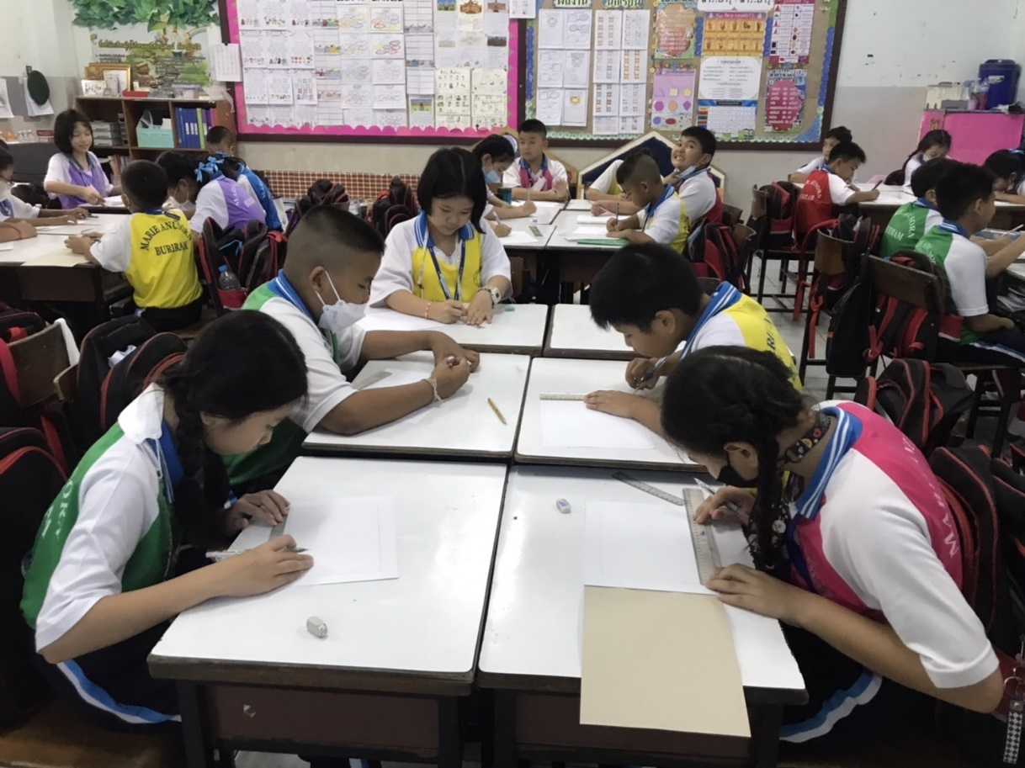

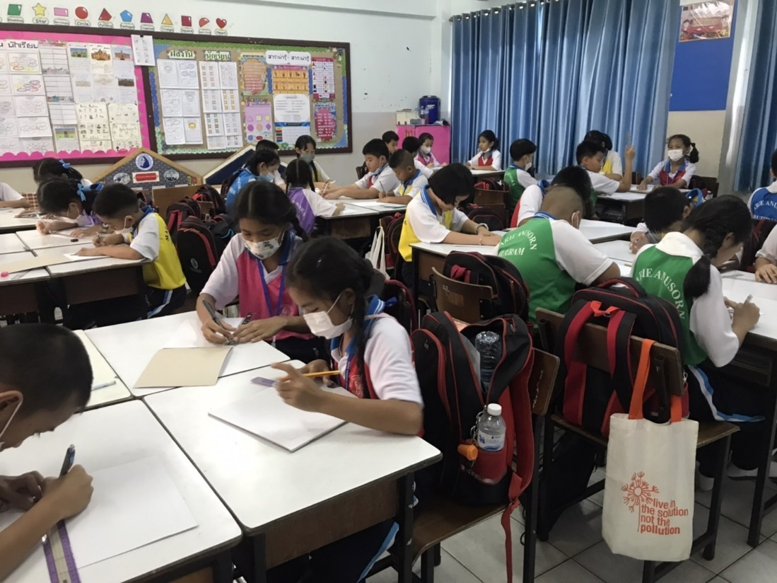

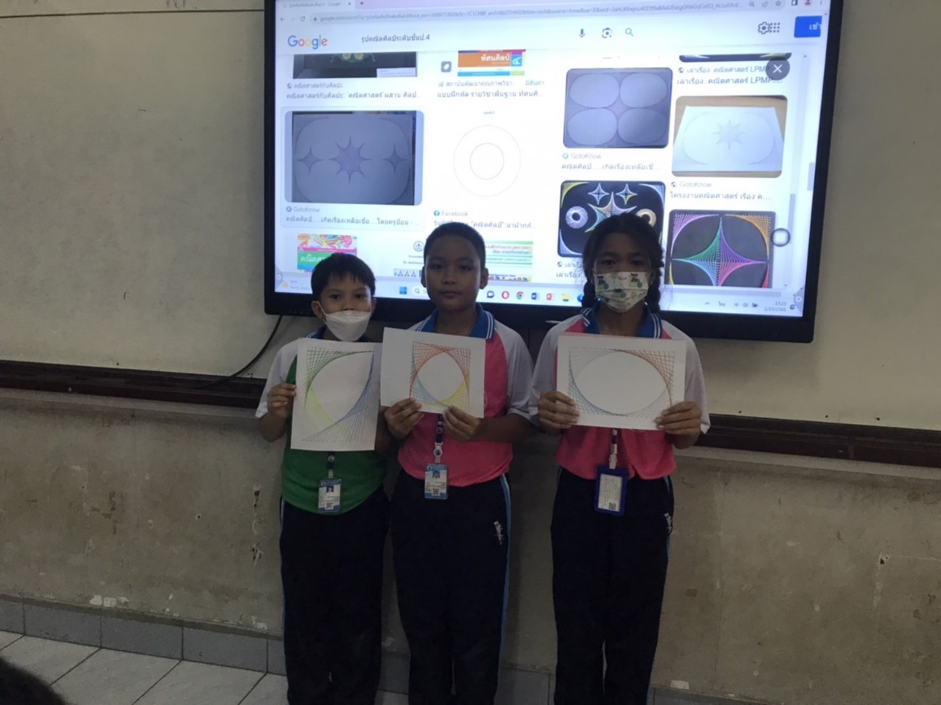

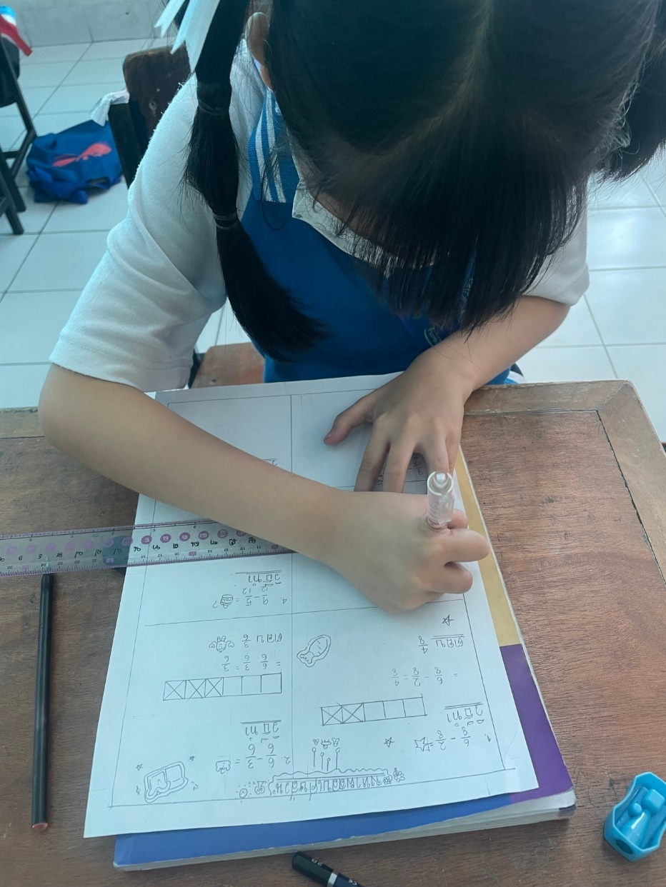
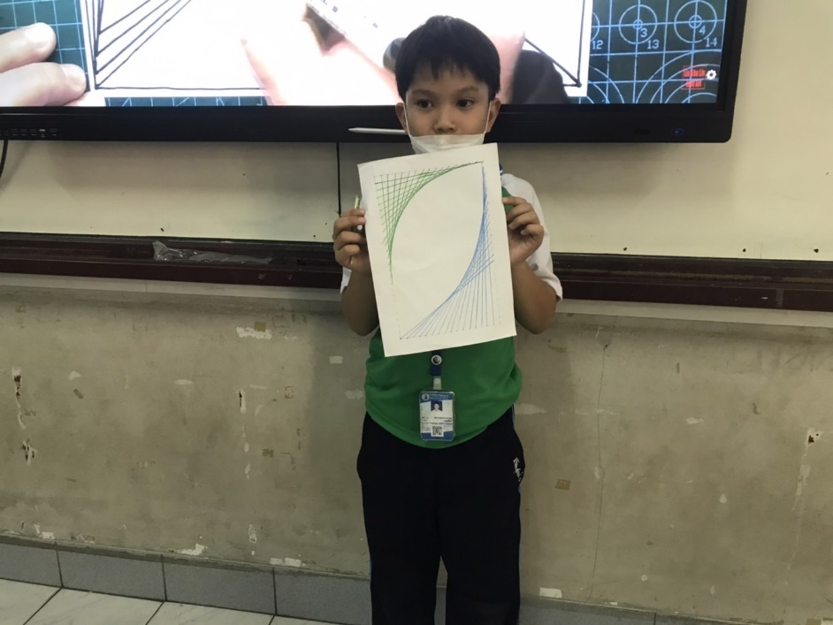
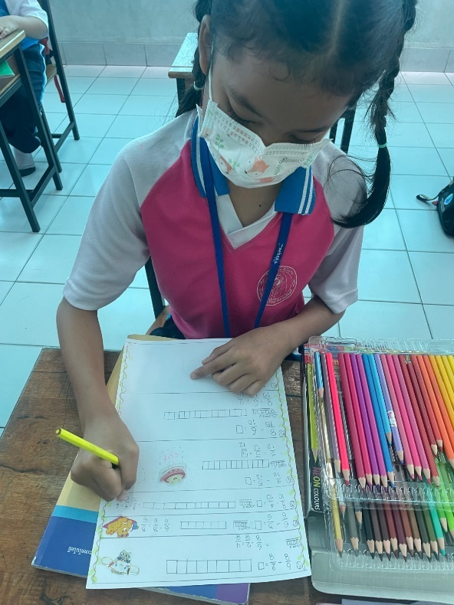
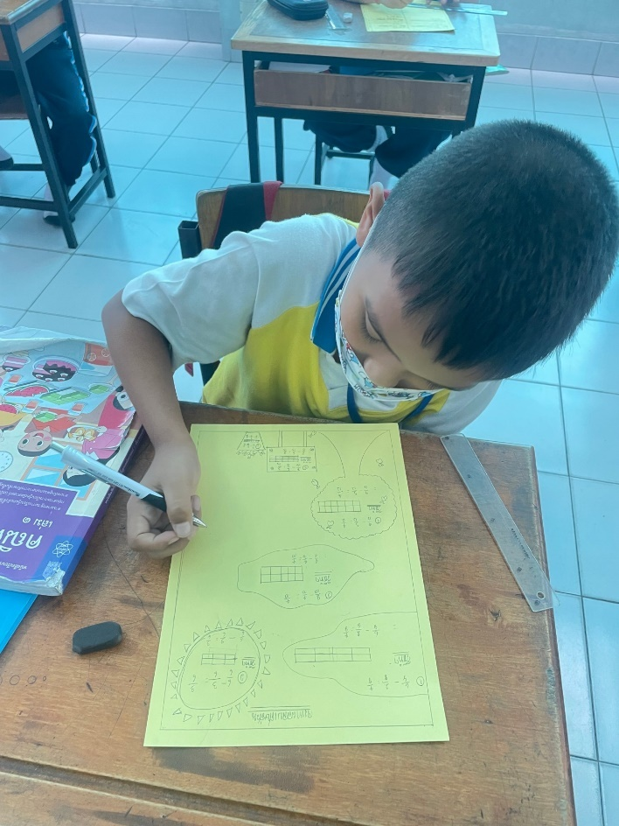
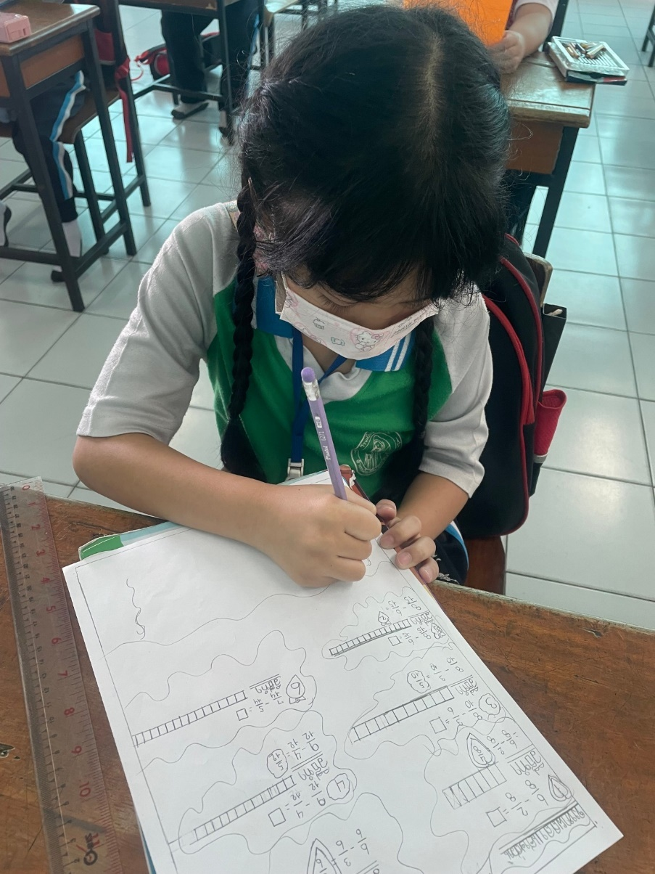
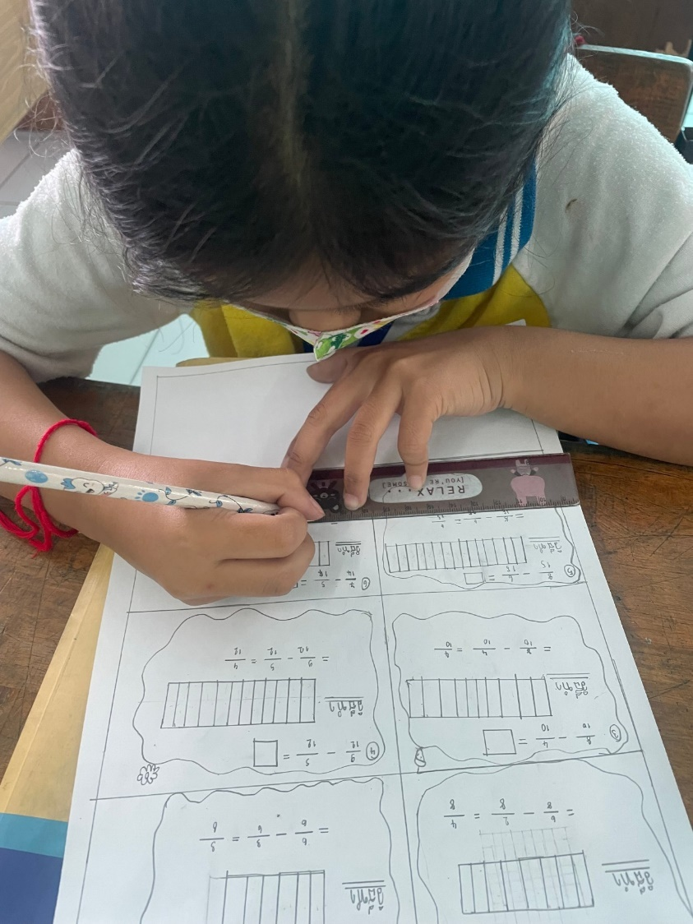
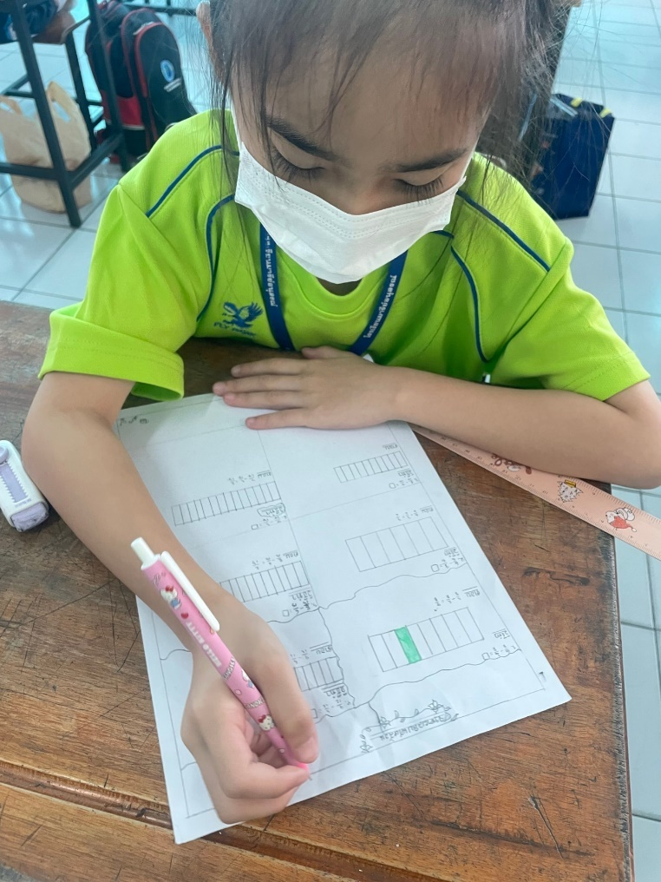
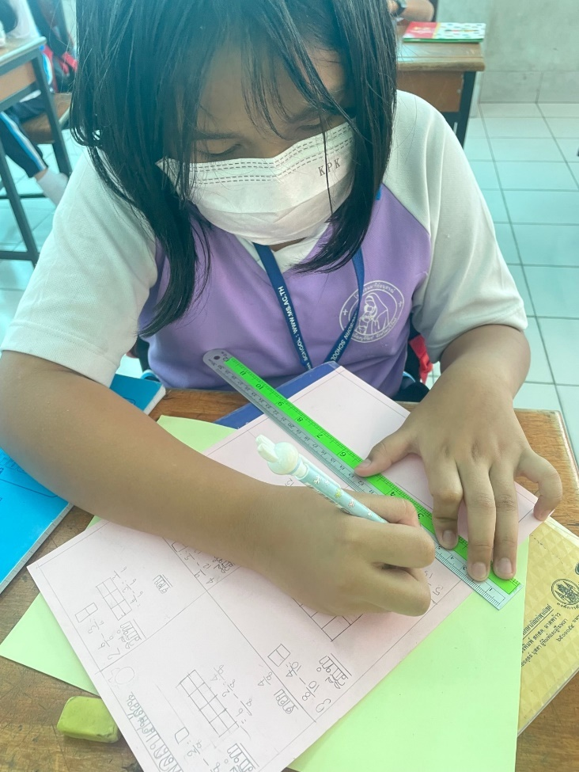

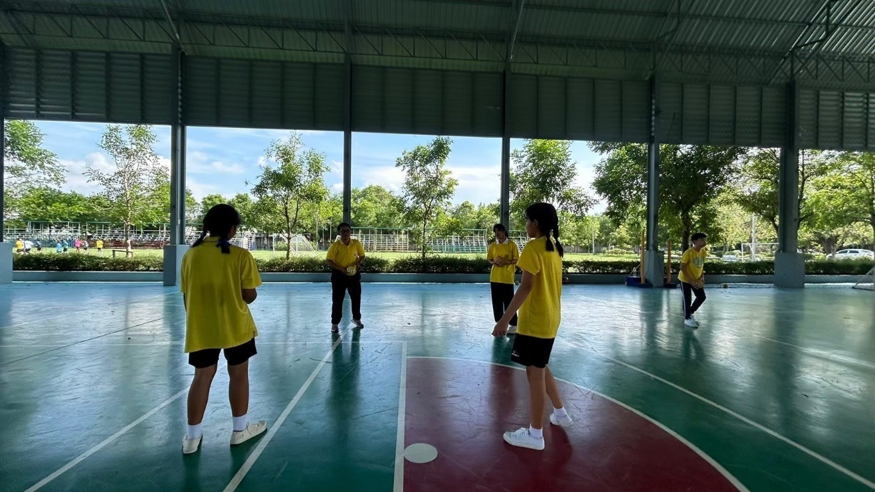
กิจกรรมชมรม กลุ่มสาระการเรียนรู้สุขศึกษาและพลศึกษา

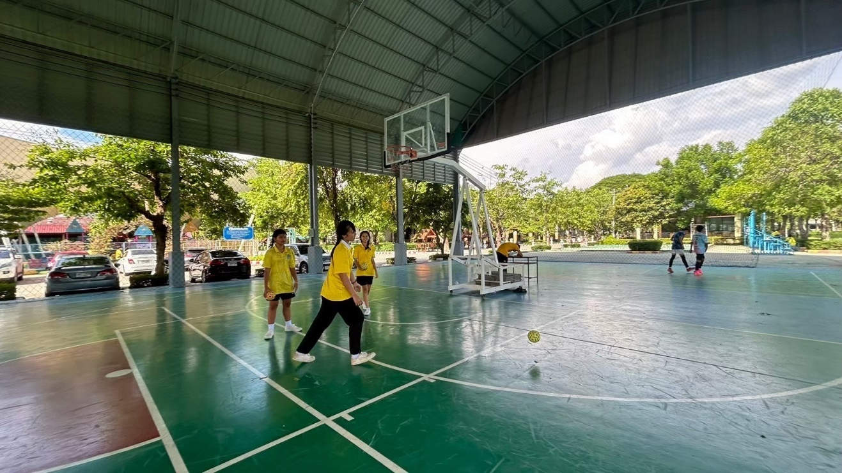

กิจกรรมชมรม กลุ่มสาระการเรียนรู้สุขศึกษาและพลศึกษา

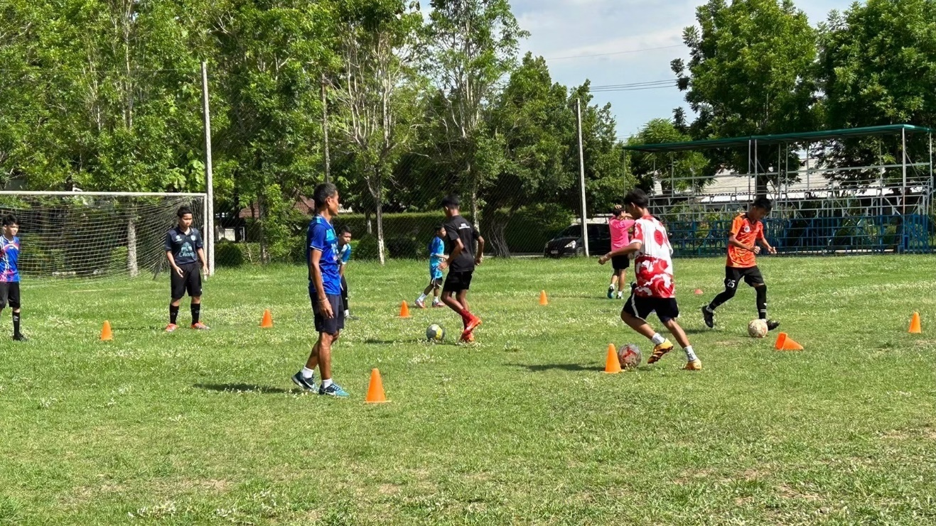

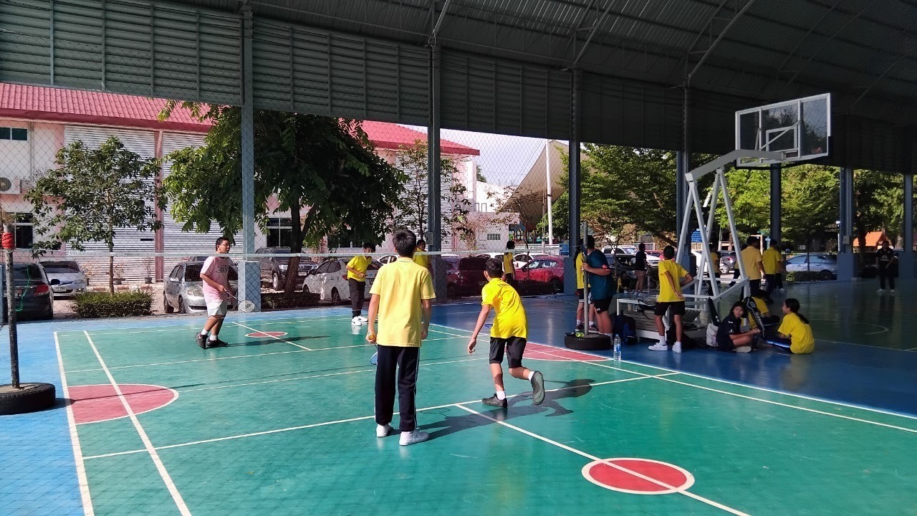

กิจกรรมชมรม กลุ่มสาระการเรียนรู้สุขศึกษาและพลศึกษา

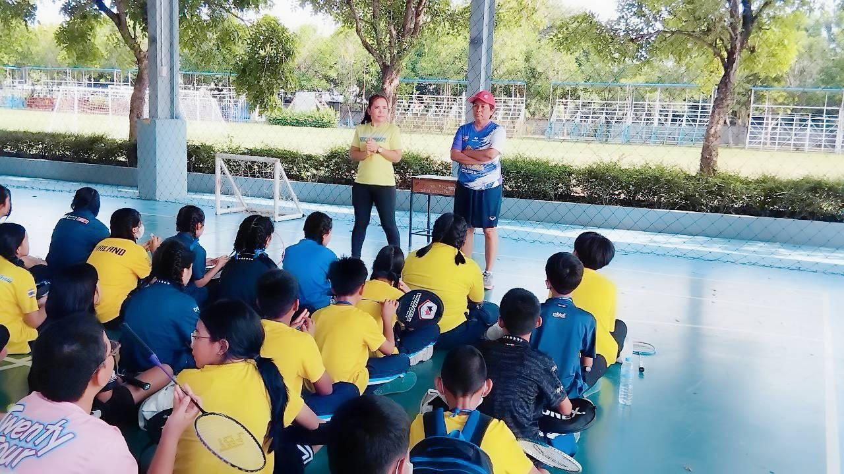

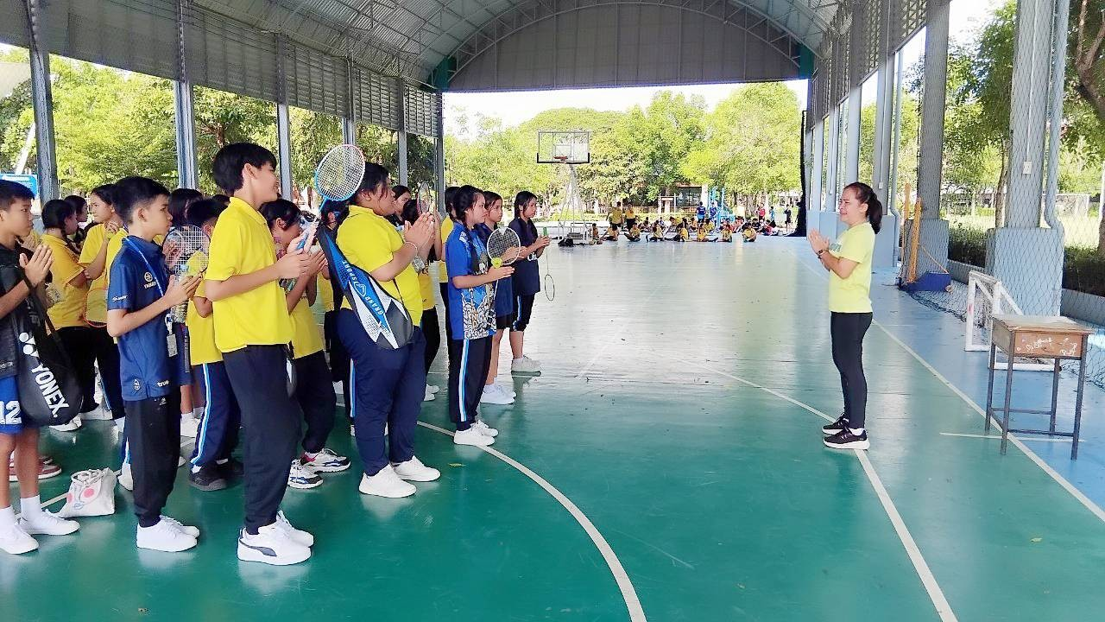

กิจกรรมชมรม กลุ่มสาระการเรียนรู้สุขศึกษาและพลศึกษา

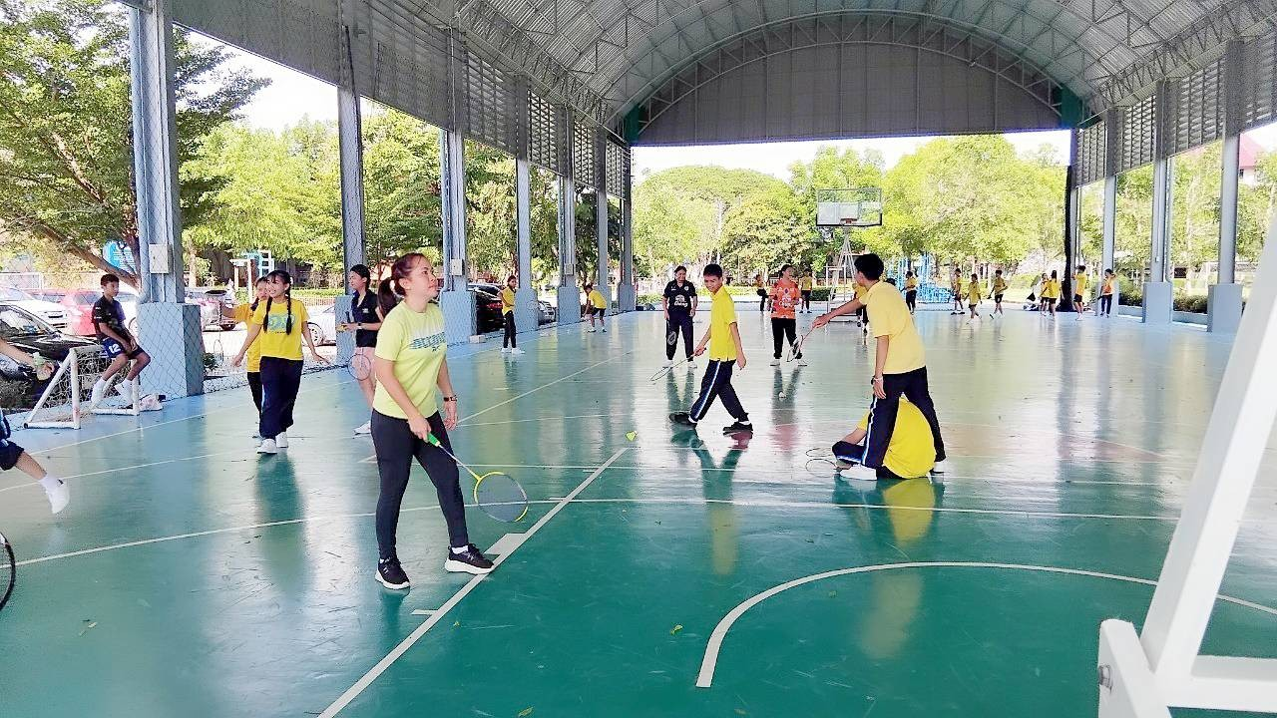

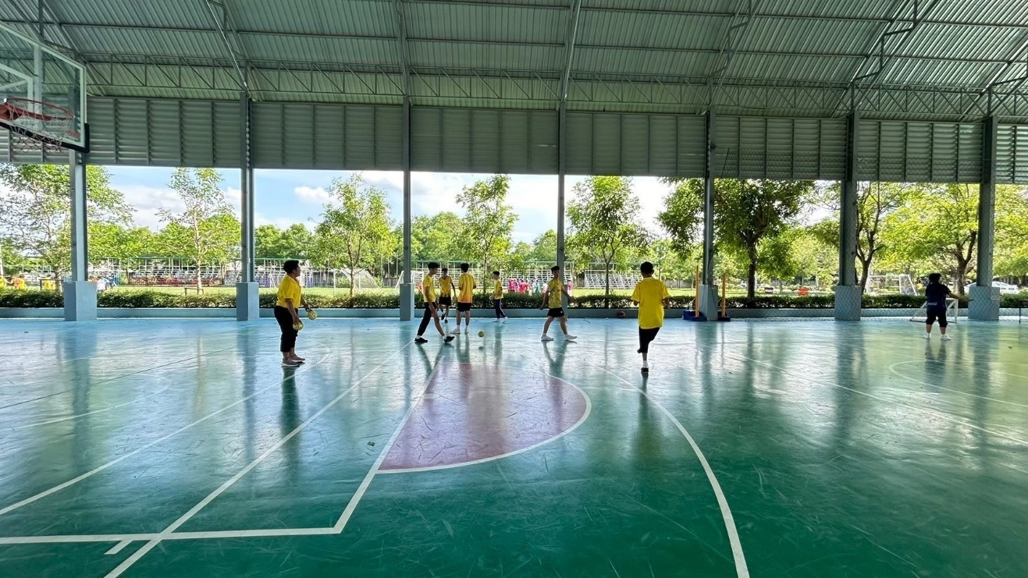

กิจกรรมชมรม กลุ่มสาระการเรียนรู้สุขศึกษาและพลศึกษา
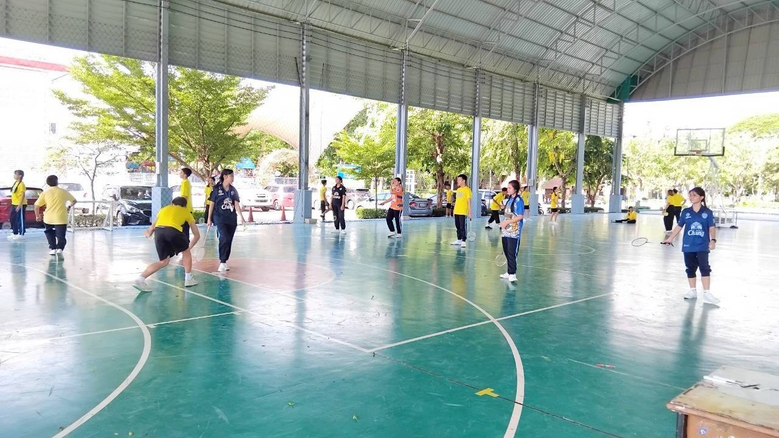

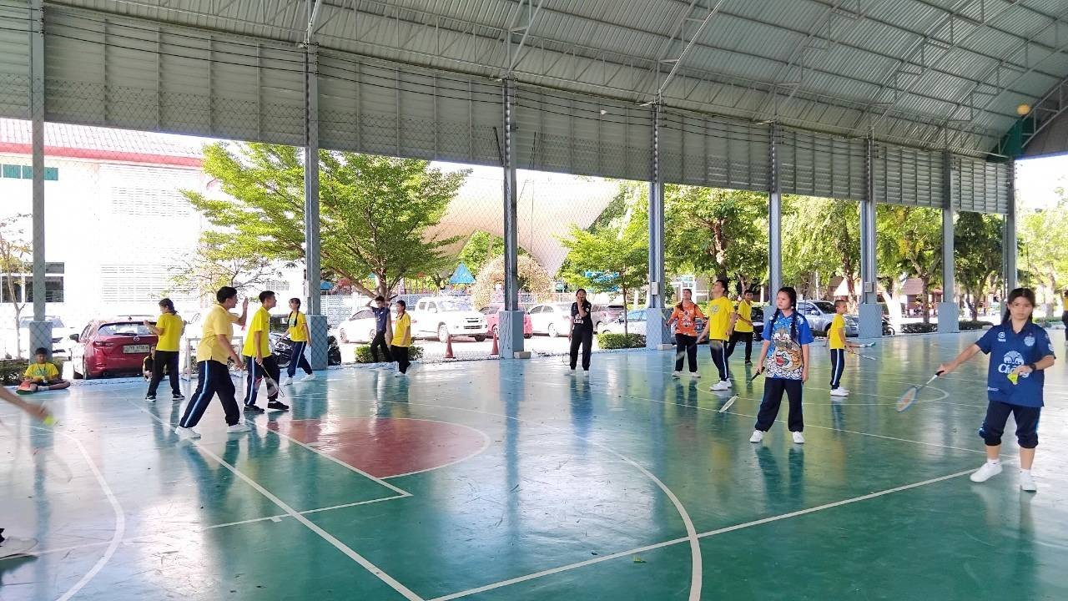

กิจกรรมชมรม กลุ่มสาระการเรียนรู้สุขศึกษาและพลศึกษา

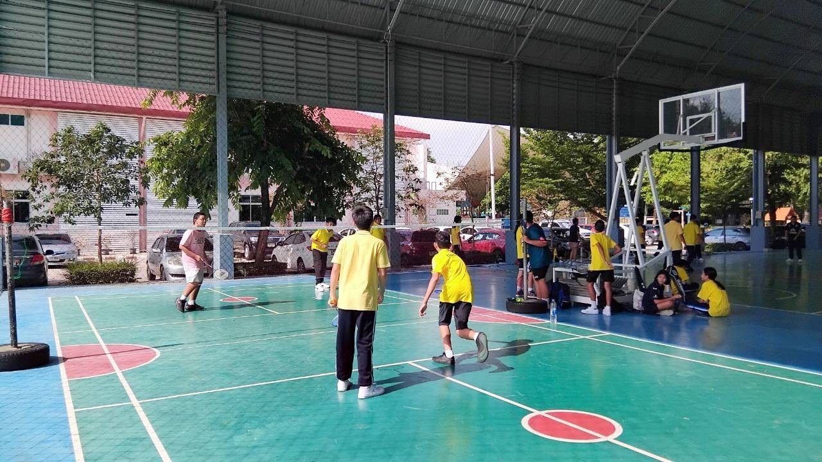

ชมรมนาฏศิลป์
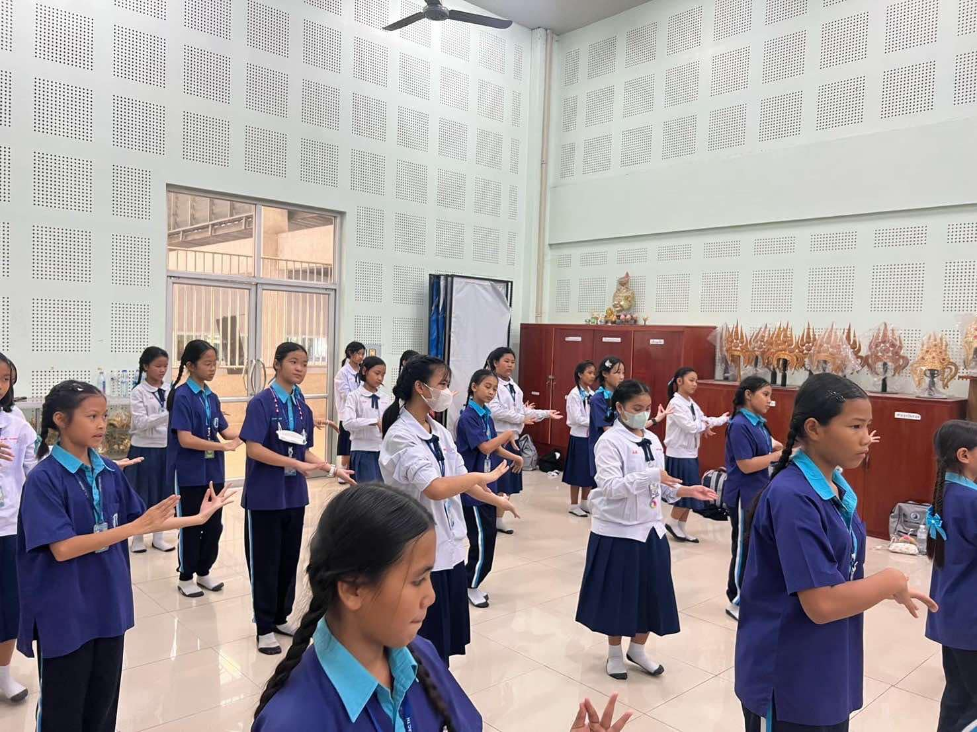
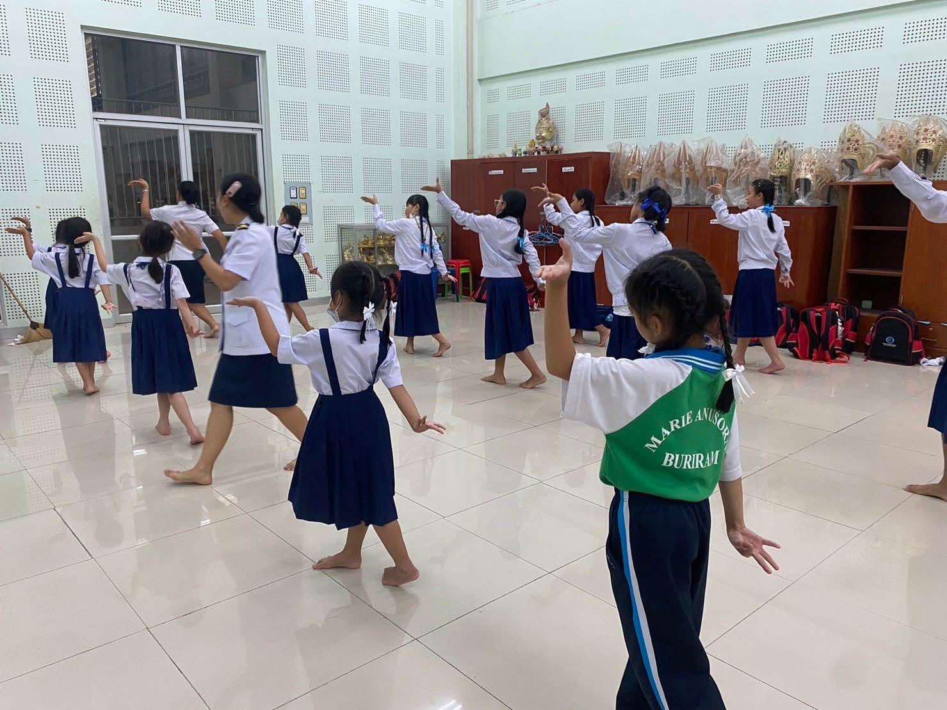
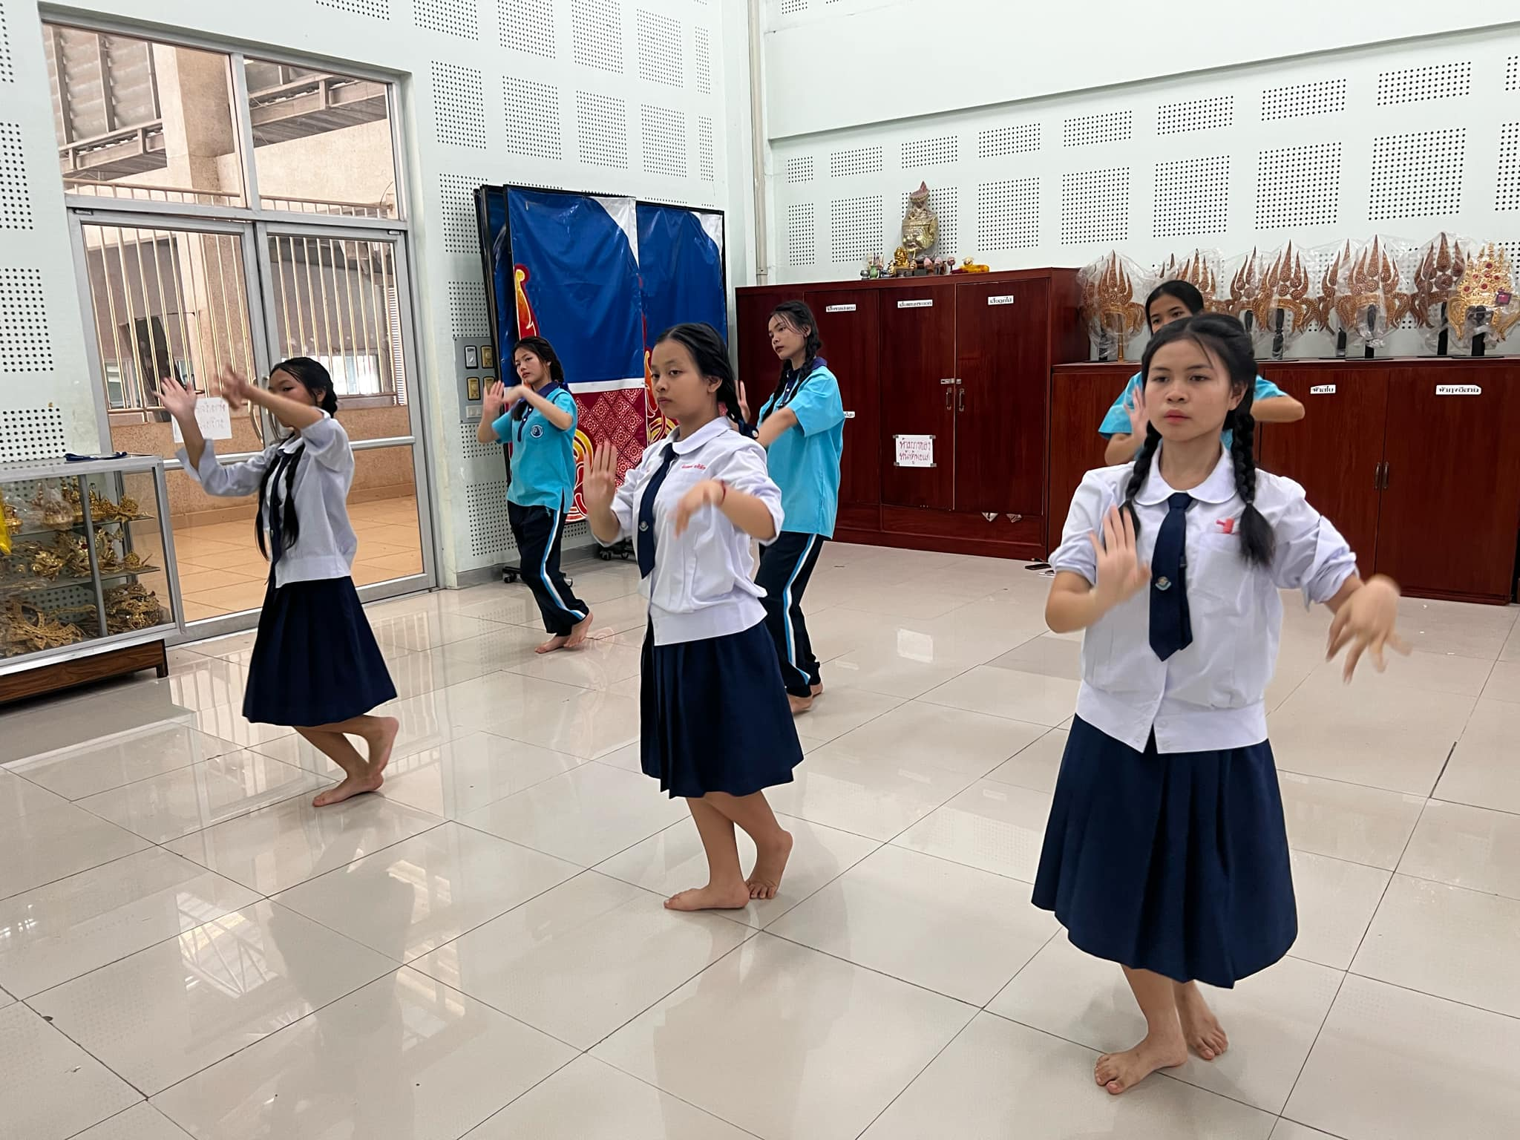

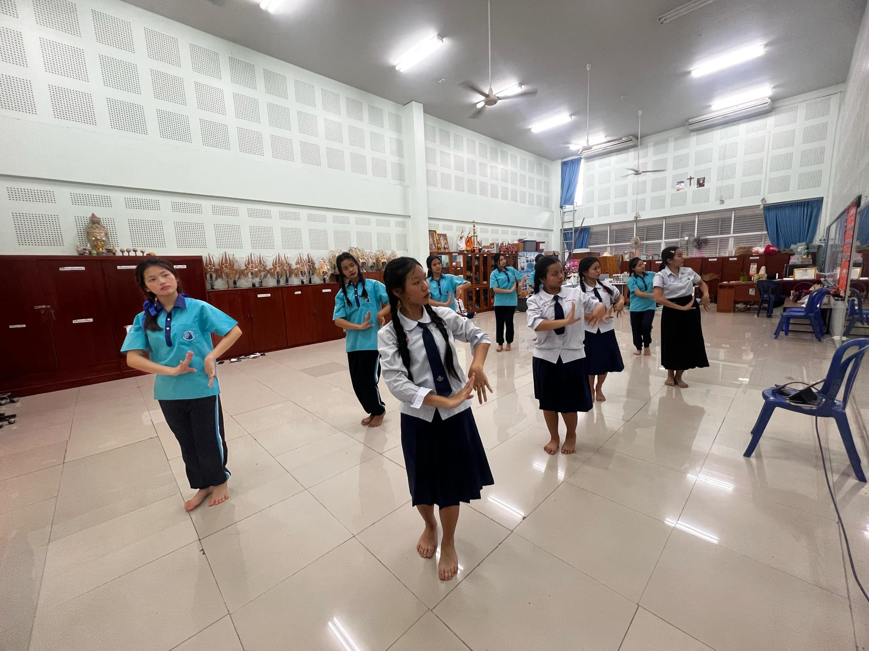

ชมรมสตริงคอมโบ
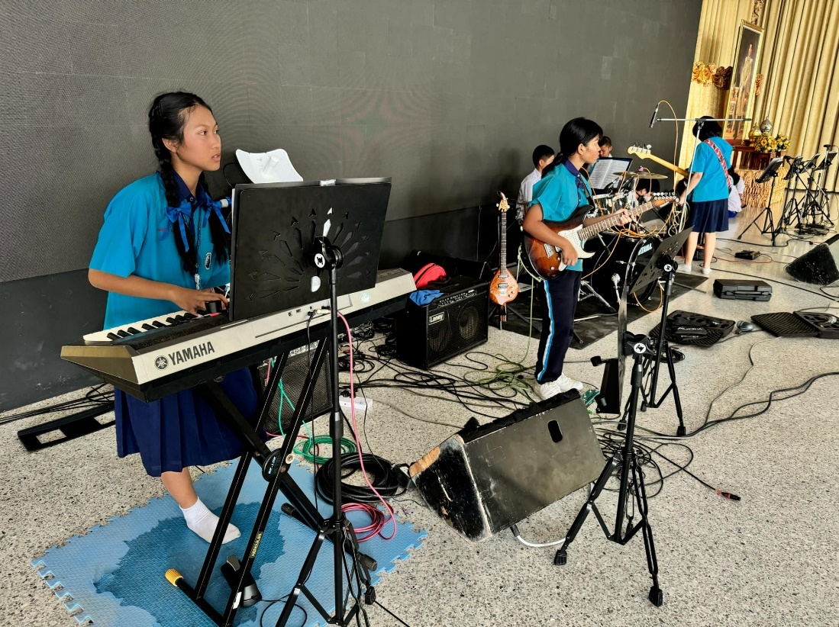

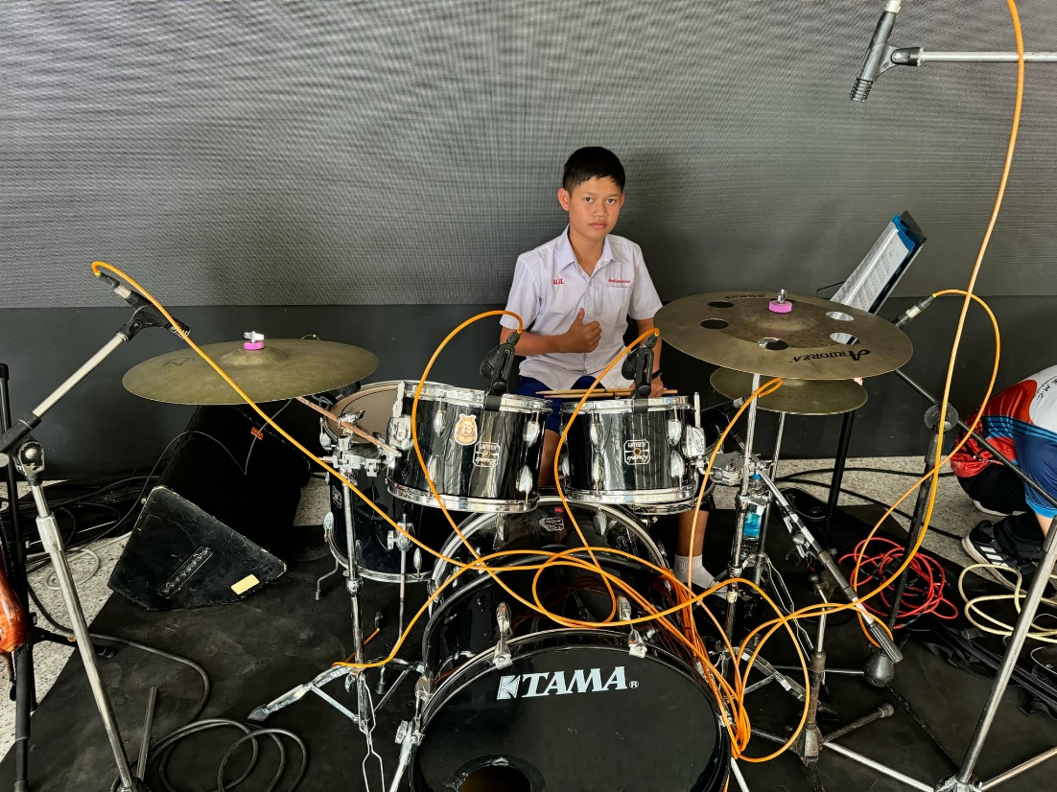
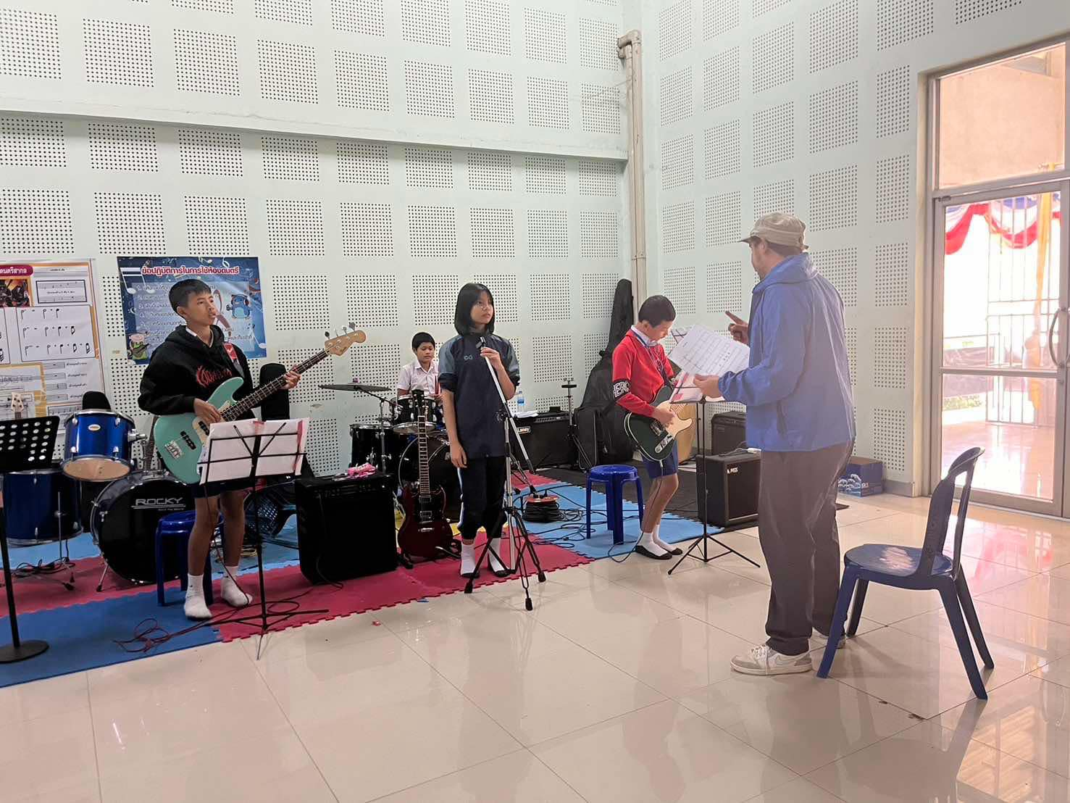

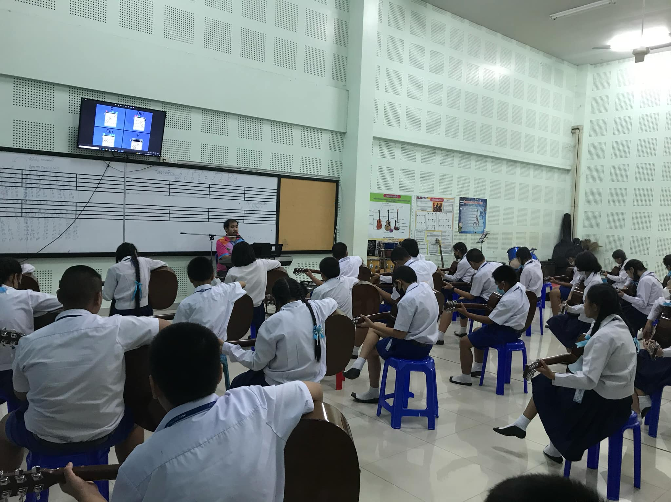
ชมรมไวโอลีน (เครื่องสาย)
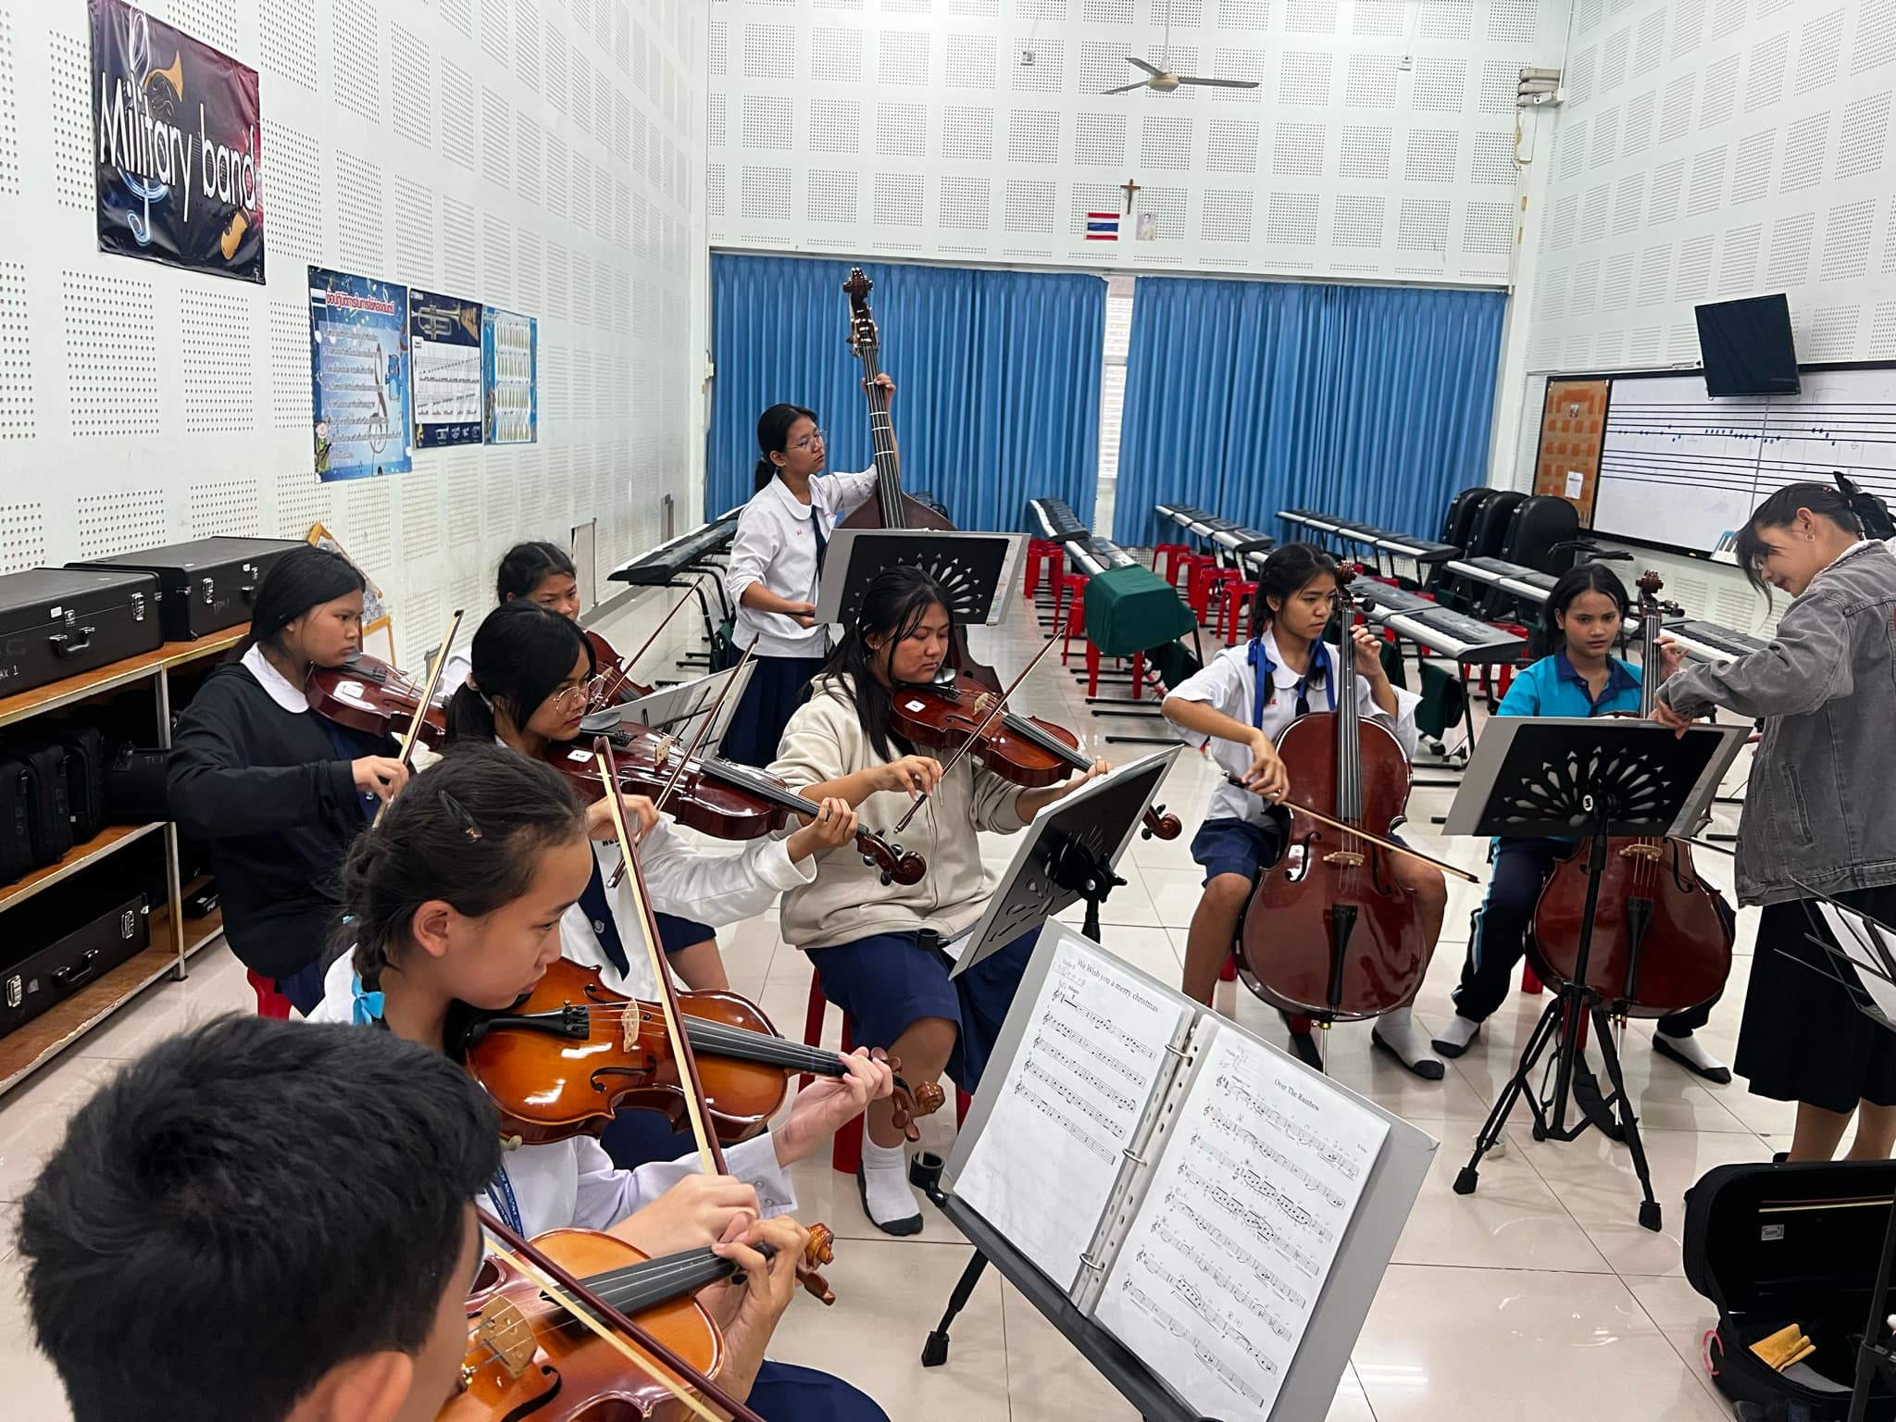
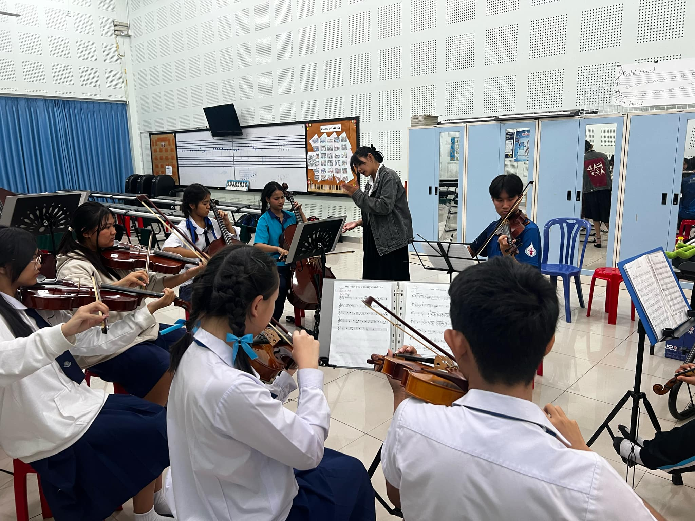
ชมรมศิลปะ
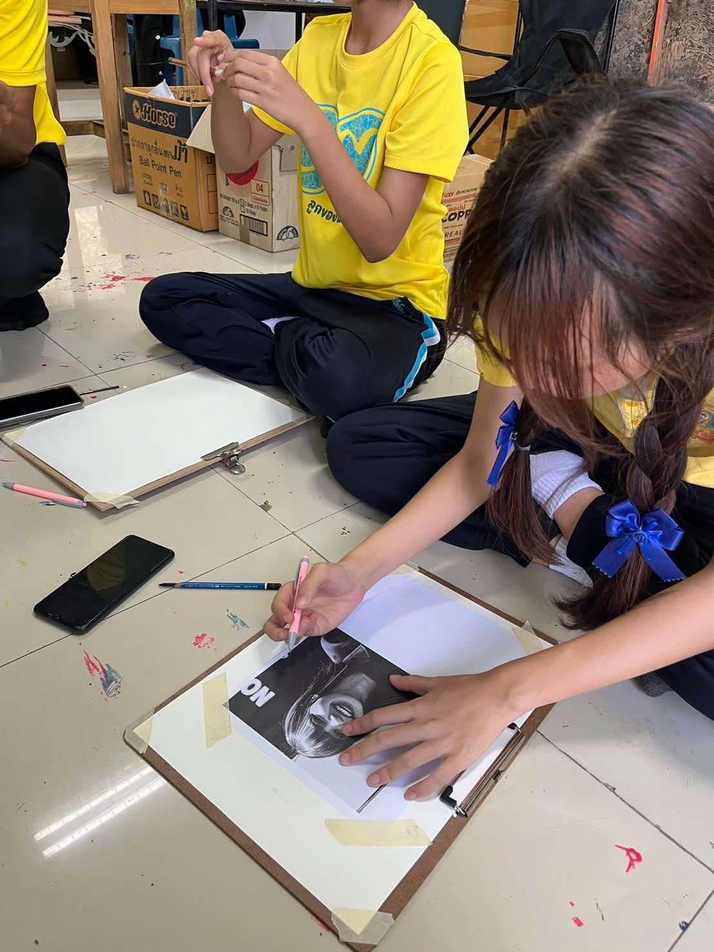

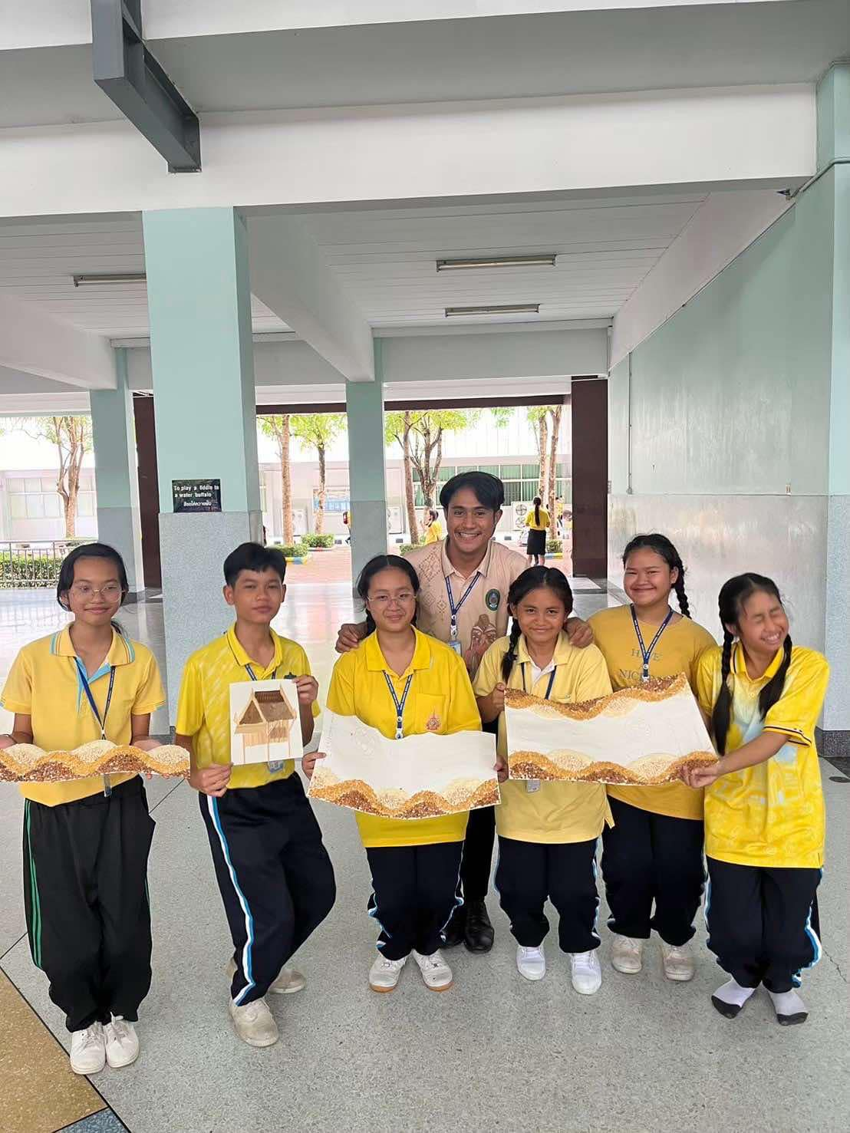

ชมรมเกษตร

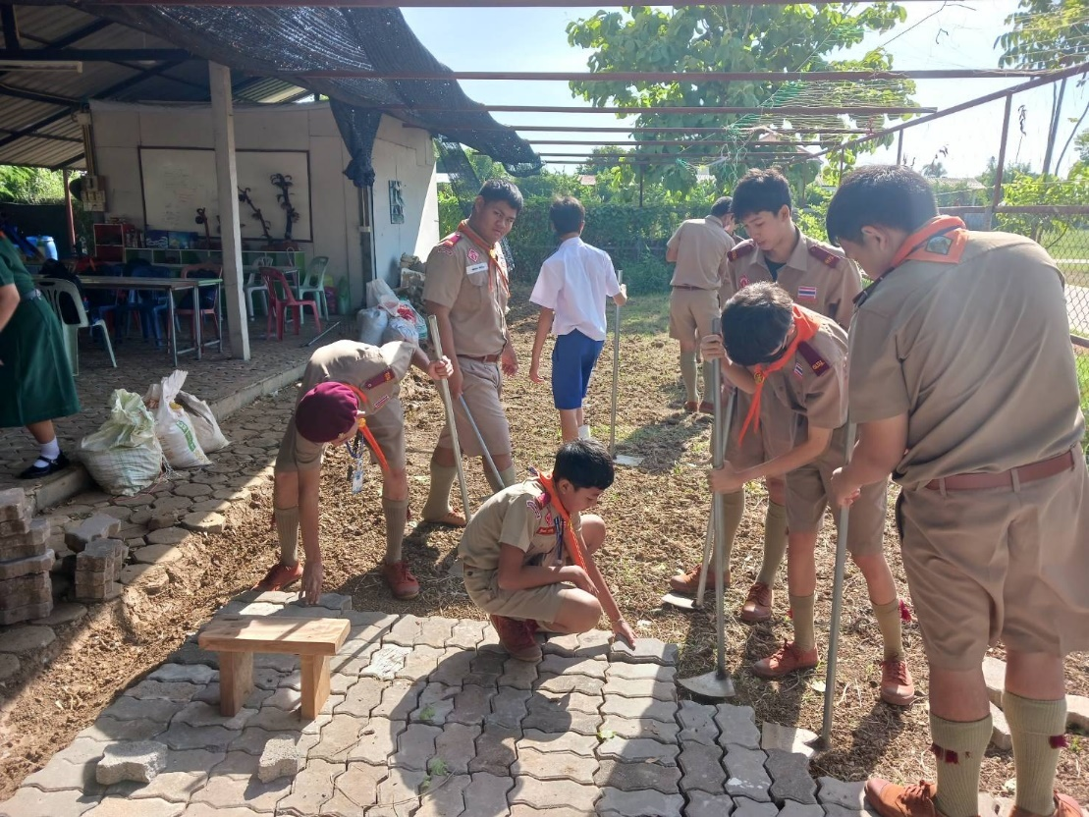

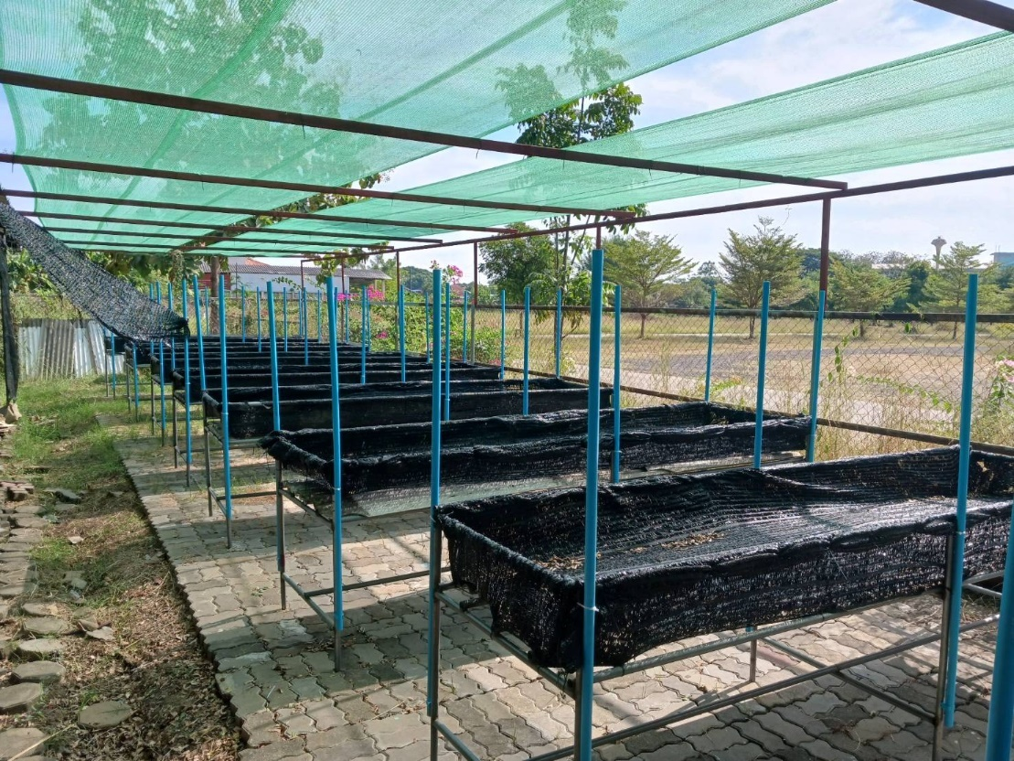

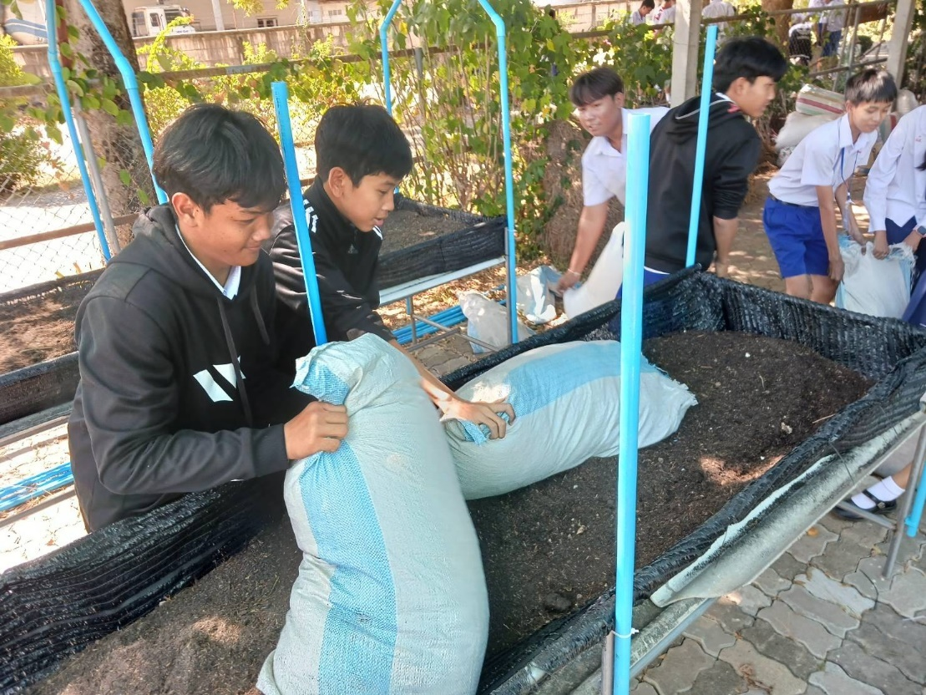

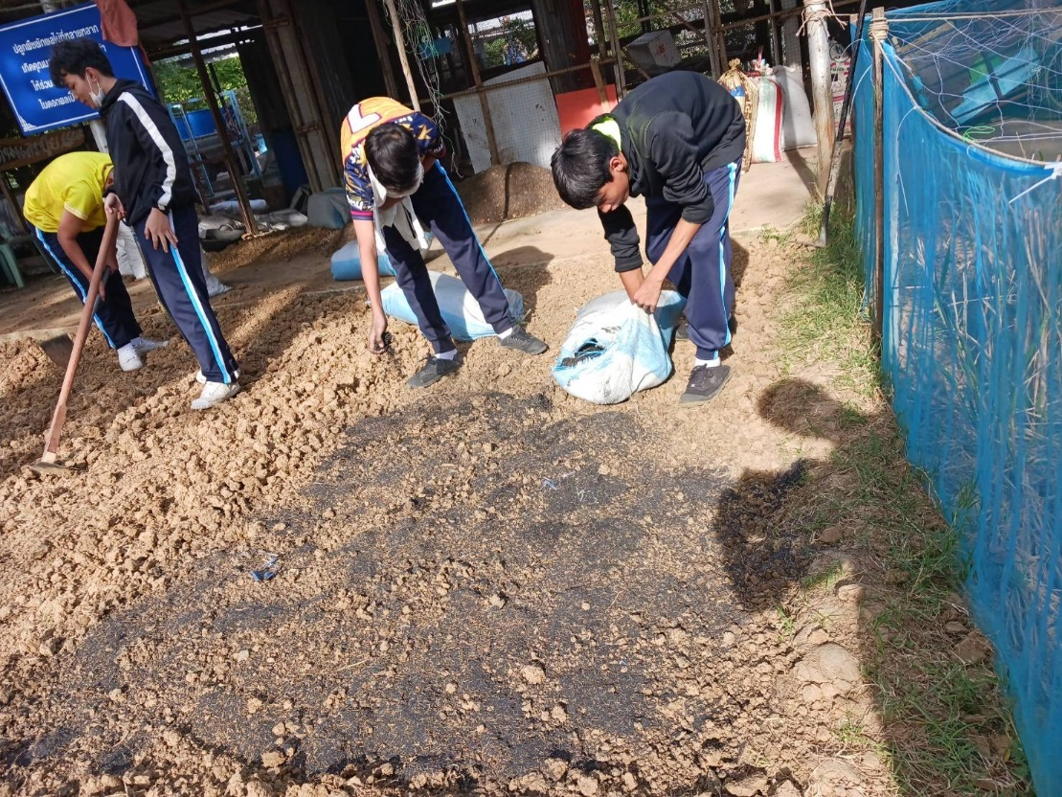

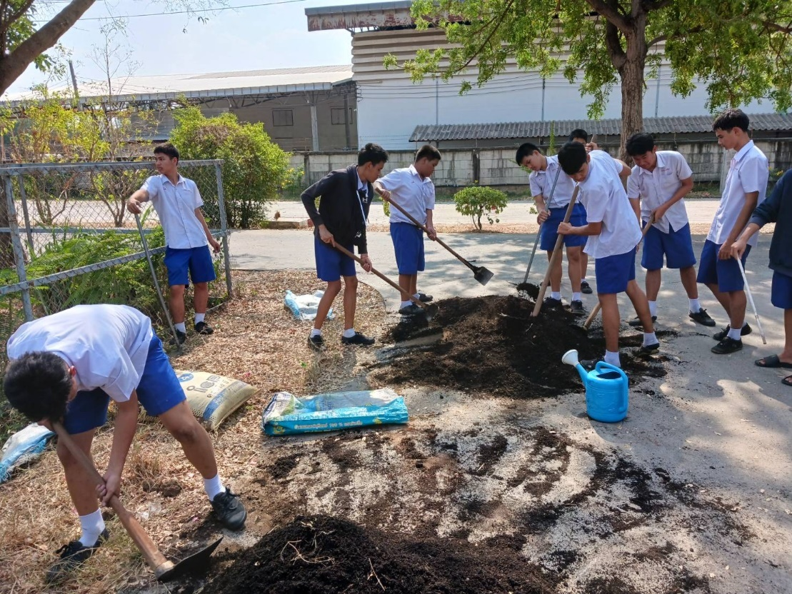

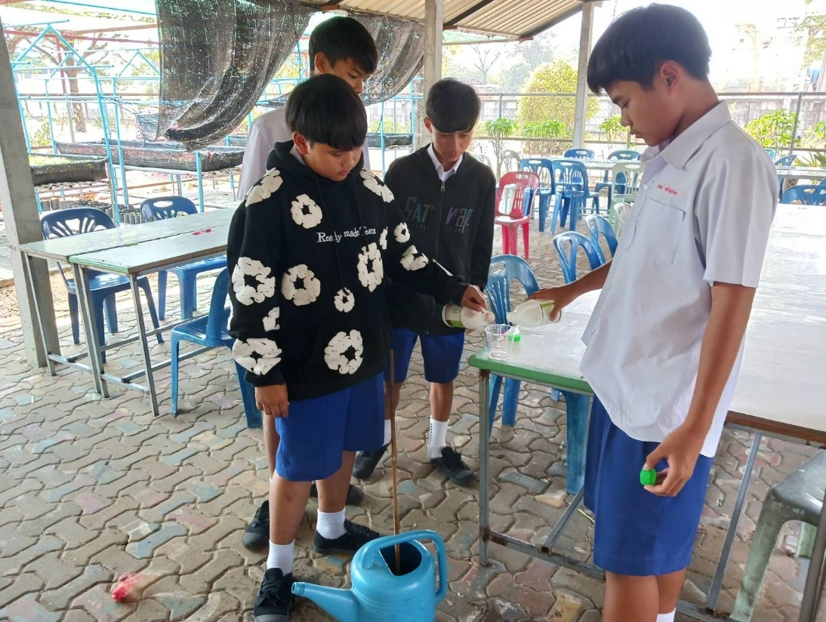

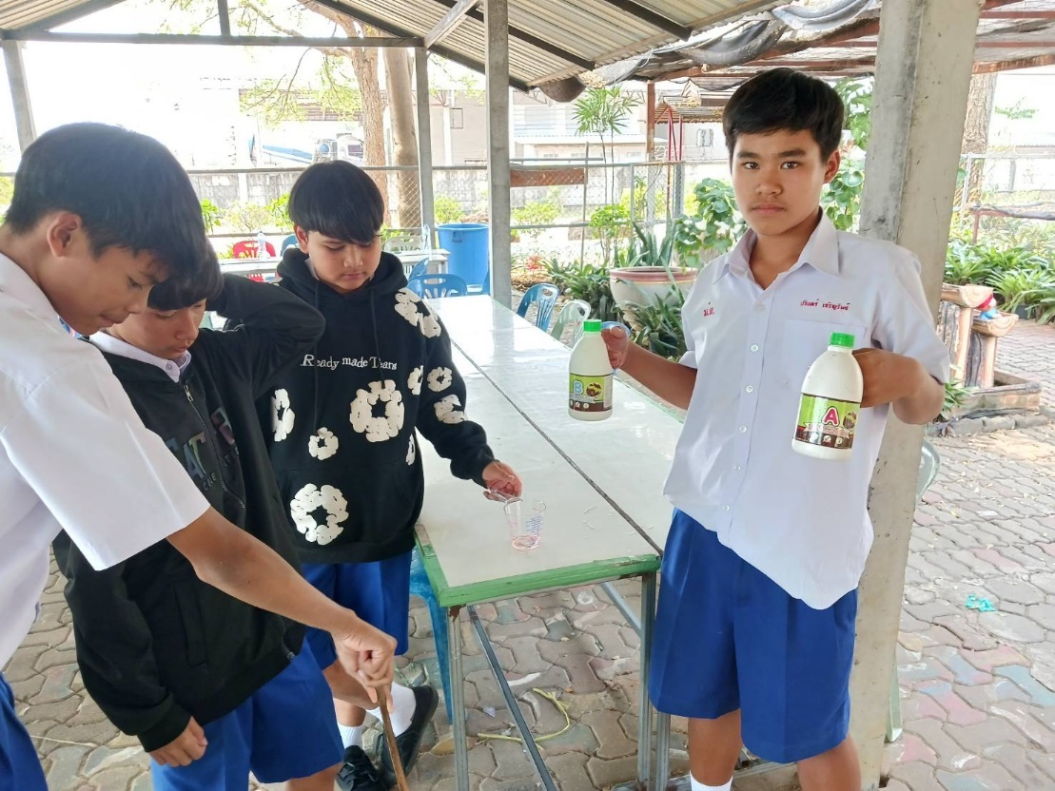

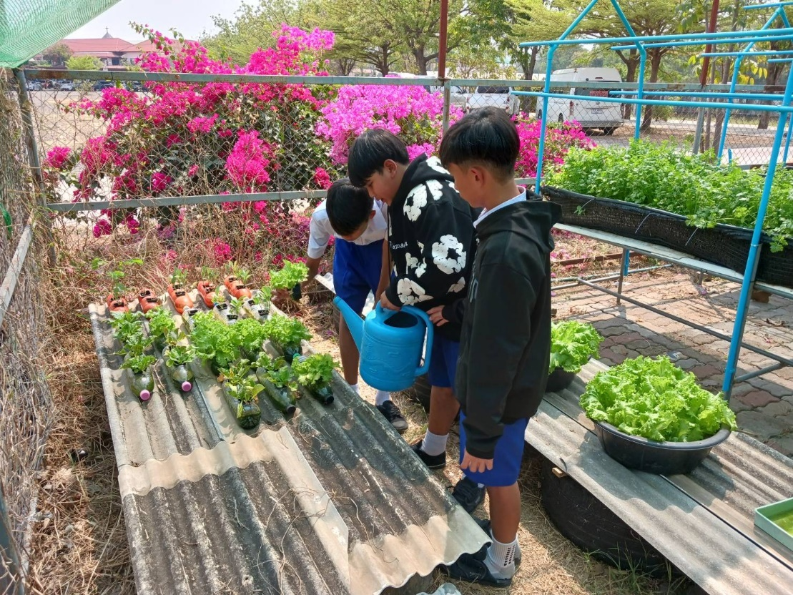

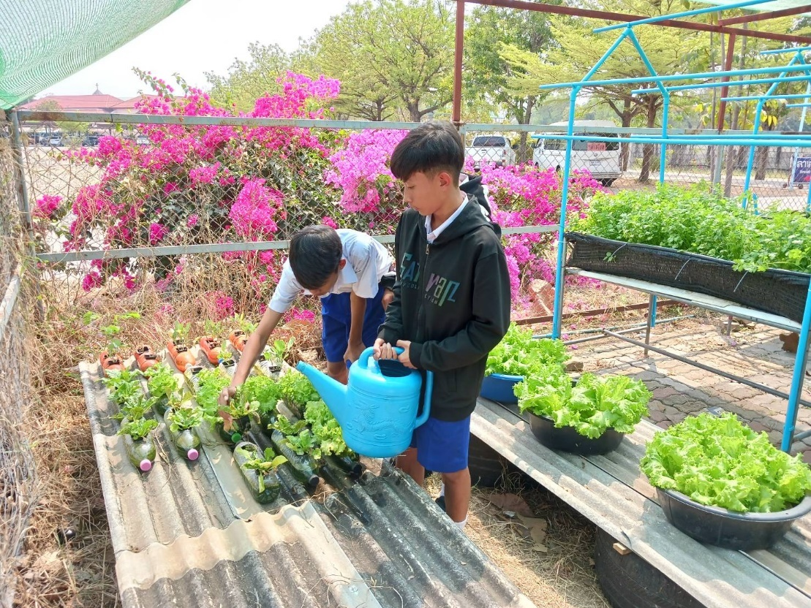

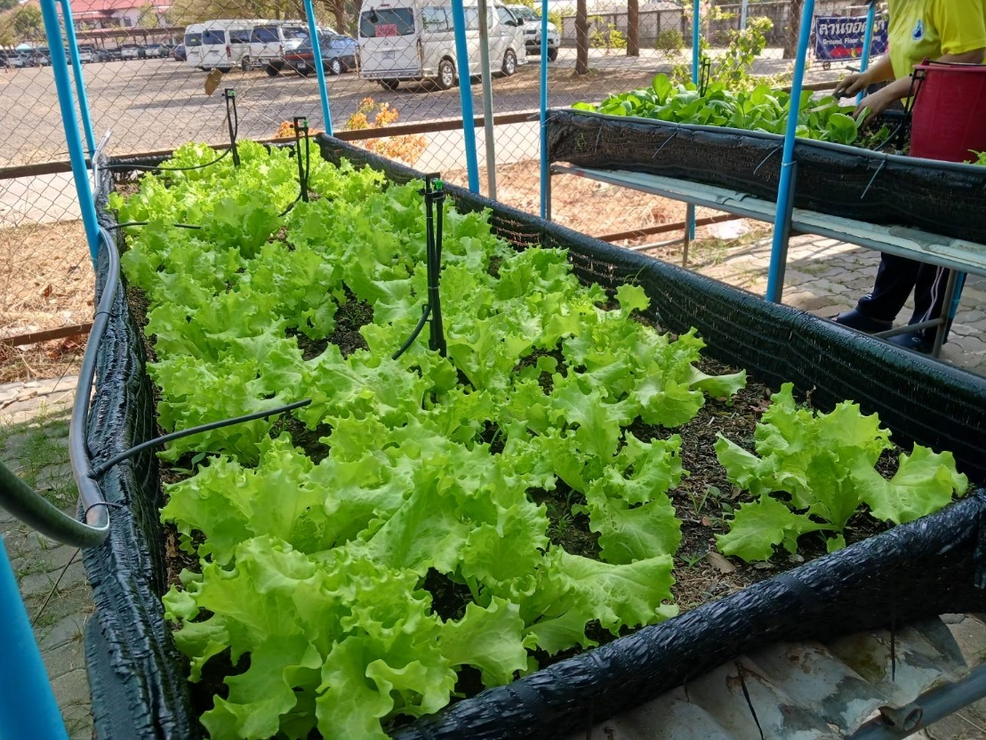

กิจกรรมชมรม งานบ้าน
